
КАТАЛОГ ТОМАТОВ 2022-2023 ГОДА
Предлагаю Вашему вниманию ЧАСТНУЮ КОЛЛЕКЦИЮ ТОМАТОВ И ПЕРЦЕВ, которая включает в себя более 1100 сортов, в том числе:
- самая большая на территории бывшего СНГ коллекция «синих» сортов - более 170 сортов с проявлением антоциана, безумно полезного для организма, особенно детского),
- более 220 би-колоров (самые сладкие сорта с многоцветной мякотью и внешней расцветкой),
- более 25 зеленых сортов (для аллергиков),
- более 150 шоколадных и пурпурных сортов (самый насыщенный вкус),
- более 400 красных, розовых и малиновых сортов (предпочтительно в форме красивых сердец),
- более 50 сортов сладкого и острого перца (самые лучшие и редкие сорта)!

Каждый сорт выращивался и отбирался мною на протяжении восьми лет, гибридов и покупных семян НЕТ и не будет!

Условия заказа. Фасовка в зип-пакеты по 10семян, малосемянные сорта томатов – по 5семян. К каждым заказанным 10 сортам – ОТ СЕБЯ положу один сорт в подарок. Стоимость 1 пакета = 20грн, минимальный заказ – 10 пакетов, отправка в течение 10-14 дней, рассылка во все страны мира, кроме тех, с которыми нет почтового сообщения.

СТРАНИЦА В ФЕЙСБУКЕ, ГДЕ РАЗМЕЩЕНЫ ДВА АЛЬБОМА-ЗАКАЗНИКА С БОЛЕЕ КРУПНЫМИ ФОТО+ОПИСАНИЕМ ПО КАЖДОМУ из 1100 СОРТОВ: https://www.facebook.com/AALLEENNAA/photos_albums

Электронная почта: Gor-Alena@ukr.net

СОДЕРЖАНИЕ КАТАЛОГА:

1. Биколоры – двухцветные томаты
2. СЕРДЦА (Бычьи сердца, Сердца буйвола, Воловье сердце и др. сорта в форме сердца)
3. Белоплодные и кремовые сорта томатов (для аллергиков)
4. Желтые, оранжевые, охра, горчичные и персиковые сорта томатов
5. Зеленоплодные сорта томатов
6. Красноплодные сорта томатов
7. Розовоплодные и малиновые сорта томатов
8. Шоколадные и пурпурные сорта томатов
9. Синие сорта томатов (с антоцианом)
10. Сорта серии «гномы»
11. Сорта серии «черри»
12. "Сельские" сорта, дающие урожай без особого ухода ….………………………………………………………………………..…….
13. Сорта перца сладкого….……………………………………………….…………………………………………………………………………………….
14. Перец перца острого (самые редкие сорта!).………………………………………………………..……………………………………….

 | Наименование |  | Фото |  | Высота куста/вес, описание сорта

Биколоры – двухцветные томаты снаружи и изнутри
Новые выведенные сорта с повышенным содержанием сахара, на которых при полном созревании появляются розовые или красные разводы (причем как снаружи, так и внутри. Одни из самых СЛАДКИХ и СОЧНЫХ сортов!
 | ISIS CANDI BI-COLOR |  | 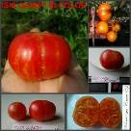 |  | 1,8м/50г, средне-ранний красивый и вкусный сорт, очень урожайный, в кисти 5-8 плодов, внешне как мячики. Двухцветные снаружи и внутри. Сочный, сладкий! Вяжет часто.  Вкус - очень достойный, фруктовый, сладость на 5.  Куст мощный, только на подвязку.
 | АНАНАС МАЛИБУ |  | 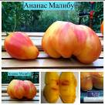 |  | Ананас Малибу - ранний крупный и яркий би-колор. Форма колеблется от сердечно-приплюснутой до утонченного сердца. На вкус ароматный, очень сочный, тающий. Куст 1,8м в ОГ, высокоурожайный.
 | АЛЕНУШКА |  | 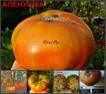 |  | Находка сезона! Среднеспелый шикарный сорт! Все плоды - как на подбор, 250-300г. Красивый би-колор, ароматный, с тающим сладким незабываемым вкусом! 1,1м в ОГ.
 | АНАНАС ЗЕБРА (Ananas Zebra) |  | 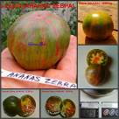 |  | Средне-поздний зелено-розовый сорт, 0,8м в ОГ, такой же двухцветный и внутри, 120-140г, очень сочный и медово-сладкий вкус.
 | АТОМНАЯ ВИНОГРАДА БРЭДА (Brad's Atomic Grape) |  | 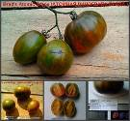 |  | Средне-поздний сорт с небольшим проявлением антоциана на плечиках, 50-75г, куст 0,7м в ОГ. Необычный вкус: с оригинальной фруктовой ноткой и кислинкой, вкусный.
 | АФТЕРШОК |  | 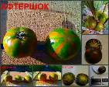 |  | Средне-ранний необычный сорт - яркий, сочный, вкусный, сладкий! Куст 1,2м, крепкий, коренастый, как у гнома, урожай очень высокий! Вес 50-60г
 | БЕЛАЯ ВИШНЯ (WHITE CHERRY) - ПЕРЕСОРТ |  | 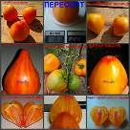 |  | Поздний очень красивый сердечный би-колор - пересорт! Кремово-желтый, с яркой красной шапочкой на носике, красивой утонченной формы сердца, урожайный, с мощным кустом. Вес 350-380г, куст 1,4м в ОГ. Сочный, сладкий, с кислинкой, очень вкусный. Любимчик!
 | БЕЛЛА - пересорт |  | 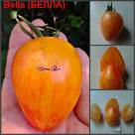 |  | Очень редкий по красоте и вкусу сорт. Среднеспелый, 1,3м в ОГ, форма удлиненного сердца, 150-200г, фантастически красивый би-колор и внутри, и снаружи. Вкус - потрясающий: сладкий, сочный, мясистый, тающий!
 | БЕРКЛИ ТАЙ ДЭЙ ЗЕЛЕНЫЙ |  | 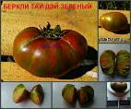 |  | Средне-поздний яркий и очень красивый би-колор. Куст 1м, урожай ниже среднего. Вкус - достойный, сладкий, сочный. Вес 100-130г
 | БОЛЬШАЯ РАДУГА |  | 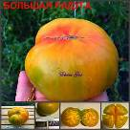 |  | БОЛЬШАЯ РАДУГА - среднеспелый классический крупный би-колор. Куст 1,4м в ОГ, крепкий, лист разлапистый, урожай выше среднего, мелких плодов нет. Плоды очень нежные, сочные, тающие во рту, ароматные и сладкие.
 | БУРАККЕРСКИЕ ЛЮБИМЦЫ |  | 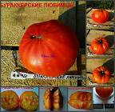 |  | Среднеспелый очень яркий и плотный би-колор - внутри одно мясо, семян почти нет. Куст 1,2м, урожай средний. Вес 230-260г
 | БУРЫЙ МЕДВЕДЬ |  | 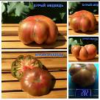 |  | БУРЫЙ МЕДВЕДЬ (BROWN BEAR) Куст до 1м в ОГ, крепкого строения. Среднеспелый сорт уникально-красивой расцветки снаружи и внутри. Наружный окрас спелого плода - пурпурно-оливковый, мякоть - яркая зеленая с насыщенными красными прожилками. Вес 250-300г, приплюснутый, с пухлыми плечиками вокруг всего плода. Вкус плодов такой же замечательный: яркий, сладкий, сочный. Урожай у меня вышел средний, жаль, нужно будет повторить ради достойного вкуса.
 | ВИФЛЕЕМСКИЙ ОГОНЬ |  | 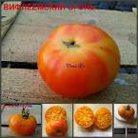 |  | Средне-поздний би-колор - сладкий, сочный, с очень нежным вкусом. Куст 1,4м, урожай средний. Вес 120-150г
 | ГАВАЙСКИЙ АНАНАС |  | 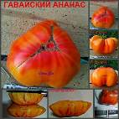 |  | 1,5м/700г, средне-поздний шикарный би-колор. Все плоды – очень крупные, один в один. В кисти 3-4 плода. Вяжет хорошо, вела в 2 ствола. Вкус – потрясающе-насыщенный, сладкий, сочный и очень вкусный! Внутри – яркая, двух-цветная мякоть! Такие сорта запоминаются на всю жизнь! Любимец!
 | ГЕЙЛ |  | 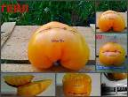 |  | Среднеспелый сорт-новинка - нежнейший би-колор с кремово-желтой ароматной мякотью. Вкус - сладковатый, очень сочный. Куст 1,3м, крепкий, урожай средний. Вес 200-250г
 | ГИГАНТ ИЕРУСАЛИМА |  | 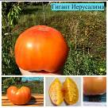 |  | Гигант Иерусалима - потрясающий средне-поздний очень крупный би-колор! В том году вырос огромный куст, но ни одного плода не завязал. Решила все-таки повторить и не пожалела ни минуты! Красивейшие двухцветные снаружи и внутри бифы, вес от 600г и выше, на ладони не помещаются! Но самое главное - вкус! Отличный, с незабываемым ароматом, сладким пряным вкусом и запоминающейся сладостью! Куст 1,5м в ОГ, крепкий, плодов немного, но все очень крупные. Очень хорош! Рекомендую!
 | ГИГАНТ ЛИСЦИО |  | 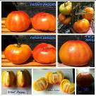 |  | ГИГАНТ ЛИСЦИО (Gigante Liscio) Куст 1,4м в ОГ, широкий, крепкий, с раскидистым листом. Среднеспелый сорт-красавец, крупные би-колоры, с невесомой и очень нежной кожицей, безумно-красивой расцветкой и потрясающе-сладкий вкусом! Что еще тут скажешь? Разве что напишу, что вес плодов был 450-540г, но эти огромные красавцы съедаются мигом, вроде бы это не полкило веса, а черри в 50г. Урожай выше среднего. Рекомендую!
 | ГРЕБЕНЬ МЕДОВЫЙ |  | 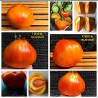 |  | ГРЕБЕНЬ МЕДОВЫЙ (GREBEN MEDOVIY) Куст 1,1м в ОГ, крепкий, широкий, с раскидистым листом. Семена от Софии Сааковой, родители Chalilis+Kozula-141. Сорт показал полную стабильность, хотя София предупреждала о том, что сорт еще в стадии стабилизации. Среднеспелый красавец би-колор, вес в среднем 500г(!), форма огромного трюфеля, яркий, с малиновой шапочкой и бочками, фантастическим ароматом и сладкой очень яркой сочной мякотью. Скажу честно: я не очень люблю рифленые плоды, потому что крайне редко встречаются красивые и вкусные одновременно. А когда разрезаешь и при дегустации оцениваешь действительно вкусный томат, то получаешь полное удовлетворение и огромную радость, что такой сорт теперь есть и у тебя в коллекции. Так вот, Гребень медовый у меня получился с небольшими пустотами, но мякоть настолько мягкая и сладкая, что этого просто не видишь! Выпиваешь полностью, действительно МЕДОВЫЙ! Урожай высокий. Рекомендую!
 | ГРЕЙПФРУТ |  | 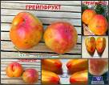 |  | ГРЕЙПФРУТ - раннее чудо-биколор! Это настоящее произведение искусство, созданное самой природой. За 5 лет коллекционирования томатов, я растила не одну сотню би-колоров, но каждый раз, когда видишь ТАКИЕ краски - захватывает дух! Причудливое смешение цветов снаружи и ярко-красные языки внутри... Это нечто! Добавлю к этому, что и вкус не подкачал: безумно сочный, тающий, маслянистый при разрезе, сладкий! Куст 1,8м в ОГ, крепкий и урожайный. Форма плодов колеблется от приплюснутой до сердечной. Однозначно любимец!
 | ГРИБНОЕ ЛУКОШКО (би-колор) |  | 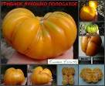 |  | 1,2м/450г, средне-поздний би-колор, крупный, красивый и вкусный! Вела в 2 ствола, куст крепкий и рослый. Среднеурожайный.
 | DSA |  | 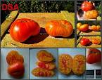 |  | Средне-поздний ярчайший би-колор! Потрясающие цвета! Куст крепкий, урожай средний. Вкус - сладкий, сочный. Вес 130-160г
 | ДВУГЛАВЫЙ ЯРЛ |  | 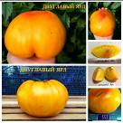 |  | ДВУХГЛАВЫЙ ЯРЛ (ROJO-VERDE OU BICOLORE DE JARL) Куст 1м в ОГ, мощный, крепкий, широкий, раскидистый. Средне-ранний очень красивый крупноплодный би-колор, форма плодов - сердечно-приплюснутая, яркие, тяжелые, вес 550-600г. В кисти 2-3 плода, урожай средний. В разрезе - ароматнейшая плотная мякоть, вкус насыщенный и яркий, сбалансированный, с преобладанием сладости. Вкусный и очень красивый!
 | ДЕВИЗЕ СТРАЙКЕД |  | 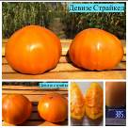 |  | Девизе страйкед - поздний сердечно-приплюснутый би-колор. Вкус насыщенный, сбалансированный кислинкой и сладостью, плотная мякоть, не течет. Ароматнейший! Куст 1,5м в ОГ, крепкий, урожай средний.
 | ДЕРЕВЕНСКИЕ |  | 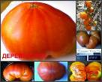 |  | 1,4м/300г, средне-спелый, очень красивый и фантастически вкусный би-колор с яркой, двухцветной мякотью! По оранжевому фону разливаются красные лучи! Любимец!
 | ДЖОРДЖИЯ ПОЛОСАТАЯ |  | 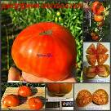 |  | ДЖОРДЖИЯ ПОЛОСАТАЯ - среднеспелый би-колор в виде приплюснутых плодов. Куст 1,3м в ОГ, крепкий, урожай выше среднего. Мякоть яркая. Плоды очень сочные, ароматные, со сладостью.
 | ДИКИЙ ТИМЬЯН |  | 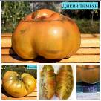 |  | Дикий тимьян - среднепоздний би-колор бронзово-горчичного цвета, нежнейшая шкурочка, очень сочная пахучая сладкая мякоть, которая просто тает во рту! Очень вкусный! Куст 1,4м в ОГ, средней крепости, урожай выше среднего.
 | ДОМЭН ДЕ СЕН-ЖАН ДЕ БОРЕГАР |  | 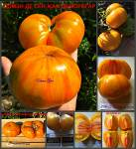 |  | ДОМЭН ДЕ СЕН-ЖАН ДЕ БОРЕГАР (Domaine de Saint Jean de beauregard) - красивое название и такой же АБСОЛЮТНО НОВЫЙ красивый сорт. Ранний, куст 1,2м в ОГ, крепкий, кисти тяжелые, плоды все от 400 до 450г, плотные, тяжелые, очень яркой расцветки и внутри, и снаружи. Сладкий запоминающийся сорт! Рекомендую!
 | ДОУСОНА РУССКОЕ БЫЧЬЕ СЕРДЦЕ |  |  |  | Средне-поздний сорт в виде би-колорного сердца. Двухцветная мякоть, плотная консистенция, семян почти нет. Куст 1,2м, урожайный.
 | Е.Т. |  | 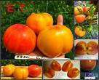 |  | Е.Т. - давно известный сорт, семена хранились 5 лет и вот, наконец, я его высадила. Очаровательный, красивенный и вкуснейший сорт: нежные ароматные сладкие плоды, в которых столько сока, что он вытекает при разрезании, вкус - сладкий и мясистый, запоминающийся! Плодам необходимо дать вызреть, чтобы вкус был максимально сладким. Куст 1,4м в ОГ, крепкий, урожайный. Рекомендую!
 | ЖЕЛТЫЙ БРИММЕРА |  | 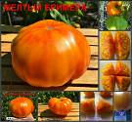 |  | ЖЕЛТЫЙ БРИМЕРА - среднеспелый крупный би-колор, идеального вида, ни одной трещинки или намека на зеленые плечики. Куст огромный, 2м в ОГ, урожай высокий. Плоды достаточно плотные, могут полежать. Вкус - нежнейший, ароматнейший и очень вкусный! Рекомендую!
 | ЖЕЛТЫЙ КАМЕНЬ |  | 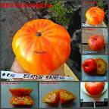 |  | Средне-ранний сорт - би-колор с яркими красками и внутри, и снаружи. Вкус - выше всяких похвал, сладкий и очень вкусный!!! Куст 1,2м, урожай ниже среднего. Вес 230-250г
 | ЖЕЛТЫЙ ОГОНЬ |  | 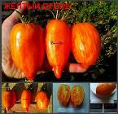 |  | Среднеспелый очень красивый сорт - аналог Беллы, только би-колор. Куст 1,1м, урожай средний. Вкус - очень мясистый, с малым количеством сока, сладкий. Весм 160-200г
 | ЖЕЛТОЕ СИЯНИЕ |  |  |  | Среднеспелый сорт-новинка из серии "би-колор". Куст 1,3, урожайный, плод с нежной мякотью, сладкий. Вес 160-200г
 | ЗАГАДКА ПРИРОДЫ |  | 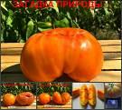 |  | 1,6м/350г, средне-спелый красивый би-колор, очень крупный и красивый! Вкус – незабываемый, сладкий и насыщенный! Урожай высокий, вести в 2 ствола.
 | ЗАРЖАВЕВШЕЕ СЕРДЦЕ ЭВЕРЕТТА |  | 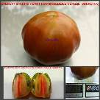 |  | 1,4м/250г, среднеспелый бронзово-зеленый би-колор, мякоть яркая двухцветная (бронзовая с красными полосками), вкус мягкий, насыщенный, сладость на 5.  Куст средний, урожайность средняя.
 | ЗАСТЕНЧИВАЯ НЕВЕСТА (Blushing Bride) |  | 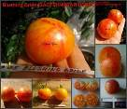 |  | Средне-поздний классический би-колор, яркий и красивый как снаружи, так и внутри. Вес 90-120г, куст 0,7м в ОГ, плод плотный, очень cочный, тающий и сладючий!
 | ЗВЕЗДА ТАШКЕНТА |  | 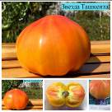 |  | Звезда Ташкента - средне-поздний би-колор в форме приплюснутого сердца, яркий снаружи и внутри, очень сладкий и ароматный! Куст 1,5м в ОГ, крепкий, урожай средний.
 | ЗВЕЗДА ТЕХАСА |  | 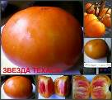 |  | 400г/1,3м, среднеспелые жёлто-оранжевые с яркой розовинкой бифы, высоких вкусовых качеств, приплюснутые. Очень вкусные и красивые! Всеобщий любимец!
 | ЗВЕЗДНАЯ ПЫЛЬ |  | 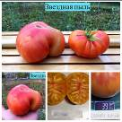 |  | Звездная пыль - ранний би-колор очень интересной расцветки: оранж, переходящий в ярко-розовый, на котором проявляются пятнышки кремового цвета. Ни одной трещинки на плодах! Произведение искусства! Вкус - стандартный для би-колоров: пахучий, сочный, тающий во рту! Куст 1,7м в ОГ, крепкий, урожай высокий.
 | ЗВЕЗДНОЕ СИЯНИЕ |  | 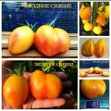 |  | ЗВЕЗДНОЕ СИЯНИЕ (Starlight) Куст 1,2м в ОГ, крепкий, широкий. Средне-ранний сорт в форме небольших аккуратных сердечек весом 180-250г, кисти большие, 5-6 плодов в каждой. В разрезе - яркий би-колор, мясистый, сочный, с тающей мякостью, вкусные! Урожай высокий.
 | ЗЕБРА ПИКАНТЕ |  |  |  | ЗЕБРА ПИКАНТЕ (Zebra Picante) Куст до 1м в ОГ, широкий, с раскидистым листом. Среднеспелый сорт с зелено-изумрудными наружными красками и мякотью, которая снаружи испещрена красно-малиновыми мазками (особенно возле носика), а внутри имеет красноватую серединку. Вес плодов 200-220г, если дать им полностью поспеть до состояния слегка мягкого, то при дегустации не останетесь равнодушными точно. Мякоть пряная, сладкая с небольшой кислинкой, которая не портит, а подчеркивает достойный насыщенный и яркий вкус. Мясистый и очень вкусный! Урожай средний.
 | ЗЕБРА РИТА |  |  |  | Зебра Рита - ранний зелено-розовый би-колор, форма колеблется от сердечной до приплюснутой. Потрясающий вкус и мякоть, очень сочная, тающая, сладкая, ароматная! Куст 1,6м в ОГ, крепкий, разлапистый, урожай выше среднего.
 | ЗЕЛЕНАЯ МИШЕНЬ (GREEN TARGET) |  | 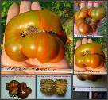 |  | Среднеспелый сорт-экзот в виде приплюснутых зелено-бардово-красных плодов весом 150-180г. Яркие краски, сочная мякоть, урожайный крепкий куст, 0,7м в ОГ.
 | ЗЕЛЕНЫЕ ОГНИ ФОНАРЕЙ |  | 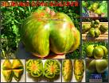 |  | ЗЕЛЕНЫЕ ОГНИ ФОНАРЕЙ - еще одно раннее чудо... Я не знаю, как описывать такие сорта, правда... Вроде бы все слова уже сказаны, а описание дать нужно. Матушка-природа постаралась на 100%: куст беспроблемный 1,4м, усыпанный тяжелыми кистями плодов по 6-8 в каждой. Сами плоды причудливой формы, которая меняется от сплющенной с рифленными плечиками до округло-сплющенной, вес плодов 350-500г. Расцветку видите сами - это нереальное сочетание несочетаемого: ярко-зеленая основа, на которой будто бы чудесной рукой кто-то нарисовал красные разводы. ОЧЕНЬ КРАСИВО! Окончательно шокировал вкус: маслянная мякоть, тающая во рту, ешь и не наешься, потому что вкус очаровывает сладостью, сочностью, "вкусностью"... ВСЕ ПАРАМЕТРЫ НА 100%! РЕКОМЕНДУЮ!!!!
 | ЗЕЛЕНЫЕ ПЕСТРЫЕ |  | 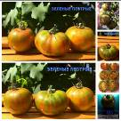 |  | №10-2 ЗЕЛЕНЫЕ ПЕСТРЫЕ. Линия-сорт от А.И.Кулика, именно Алексей Иванович является селекционером, который вывел этот сорт. Название пока техническое, все "схожести" и ссылки на это название прошу считать фейком. Куст до 1м в ОГ, широкий, беспроблемный. Среднеспелый сорт в форме округлых зеленых плодов, вся поверхность которых испещрена розовыми штрихами. Вес плодов 140-160г, один в один, кисти полные, 6-7 плодов в каждой. Сорт урожайный, не болеет, плоды не подвергаются трещинам, не сыпятся с куста. В разрезе плоды безумно ароматные и яркие, мякоть просто тающая, выпиваешь как ликер, очень-очень сочная, фруктово-пряная! Ну очень вкусный! Рекомендую
 | ЗЕЛЕНЫЙ АНАНАС ЗЕБРА |  |  |  | Зеленый ананас зебра - среднепоздний полосатик, приплюснутый, слегка рифленый у плодоножки. Би-колор, вкус насыщенный и яркий, присутствует и кислинка, и сладость, вкусный. Куст 1,6м в ОГ, крепость на 4, урожай средний.
 | ЗОЛОТОЙ АНАНАС |  |  |  | ЗОЛОТОЙ АНАНАС - среднеспелый красавец-би-колор. Только в отличии от многих других би-колоров, этот яркий и снаружи, и внутри. Куст 1,3м в ОГ, урожайный. Плоды все как на подбор, 150-200г, плотные, лежкие, с ароматной яркой мякостью, сладкие и очень вкусные!
 | ЗОЛОТЫЕ ГОРЫ МЕДЕО |  |  |  | ЗОЛОТЫЕ ГОРЫ МЕДЕО - среднеспелое сердце-биколор. Куст 1м в ОГ, урожай средний, но какой! Сердца яркие, особенно мякоть, потрясающего аромата и сочности, сладости и нежности. Красавец!
 | ИНДЕЙСКАЯ РЕЗЕРВАЦИЯ |  | 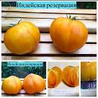 |  | Индейская резервация - ранний красивый би-колор, форма колеблется от сердечно-приплюснутой до сердечка. Причем те, которые приплюснутые, идут весом 450-500г, а сердца помельче, 300-350. Но это никак не влияет на впечатление, потому что это один из немногих сортов, у которого при разрезе вытекает сок - настолько он сочный! Вкус шикарный, сладкий, просто тает во рту, невозможно наесться! Куст 2м в ОГ, мощный, хорошо облиственный, высокоурожайный.
 | ИППОТЕЧНЫЙ |  | 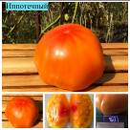 |  | Иппотечный - поздний красивый крупный би-колор, плотный, округло-приплюснутый. Вкус насыщенный, яркий, очень вкусный. Куст 1,3м в ОГ, слегка поникший, однако все плоды крупные, мелких не было.
 | ИСТИННОЕ ЛИЦО (ЦВЕТА) |  | 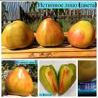 |  | Истинные цвета - средне-раннее би-колорное средце, ароматнейшее и вкуснейшее! Кожица тоненькая, нежная, а мякоть плотная, потрясающего аромата, сладкая, тающая во рту. Очень вкусный! Куст 1,7м в ОГ, средней крепости, карт.лист, урожай выше среднего. ЛЮБИМЕЦ!
 | КАЗАХСКИЙ ШЕЛАВЬЕ (KAZAKHSTAN SHELAV'E) |  |  |  | Редкой красоты среднеспелый сорт - яркие оттенки оранжевого с крупными красными полосами! 130-150г, плотный би-колор, ароматный, сладкий и очень вкусный! Куст 0,7м в ОГ, крепкий, беспроблемный, как у гнома.
 | КАЛИФОРНИЙСКИЙ ТЮЛЬПАН |  |  |  | КАЛИФОРНИЙСКИЙ ТЮЛЬПАН - среднеспелый би-колор в форме колокола/бутона, действительно напоминающий раскрывающийся тюльпан. Предназначен, как читала в описании, для фаршировки. Но он такой вкусный, что жалко его на фаршировку, если честно. Да и пустоты незначительные, поэтому такую красоту лучше съесть. Единственное что - остаются плотными плечики, но думаю, что за такую красоту ему это можно простить! Куст 1,4м в ОГ, достаточно крепкий и урожайный. Стенки у плода плотные, плоды лежкие, вкус сочный, тающий и сладкий.
 | КАРМА ПЕРСИК |  | 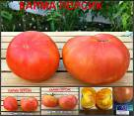 |  | КАРМА ПЕРСИК, ранний сорт из серии "Карма" - сорта с повышенным содержанием сахаров. Плоды идеального товарного вида, 150-160г, плотные, на срезе - типичный для би-колора
 | КИ ЛЕБЕДЯ |  | 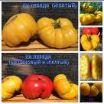 |  | КИ ЛЕБЕДЯ ЖЕЛТЫЙ (KY Cygni yellow) Неожиданно для меня самой среди пяти кустов малиновых плодов сорта КИ ЛЕБЕДЯ один из них выдал плоды желтого цвета би-колор. Причем, этот куст полностью повторил все характеристики: форма плода, вес, строение куста, количество плодов в кисти, первые завязи, сроки и т.п., только сами плоды оказались желтого цвета и би-колорами в разрезе. Удивлена и поражена одновременно, потому что получила неожиданный бонус в виде замечательной линии полюбившегося всем сорта. Надо сказать, что классический малиновый Ки Лебедя проявил себя на сегодня как самый крупноплодный сорт в этом году, снятый в начале августа плод завесил на 1220г, что пока является рекордом среди 150 посаженных сортов. Да и в принципе, среди 1200 сортов томатов, которые есть у меня в коллекции, всего с десяток крупноплодов, плоды которых действительно дотягивают до такого веса без стимулирования и роста плодов. Оба вида данного сорта являются средне-ранними, это сорт селекции Дейла Тербера, названный в честь звезды KY Cygni в созвездии «Лебедь». Красавцы-кусты 1,5м в ОГ, широкие, крепкие, мощные, с раскидистым листом. Огромные плоские бифштексы, идеального вида, без единой трещинки или зеленых волокон внутри. Просто красавцы! В кисти 3-4 плода и куст позволяет их выдержать. В разрезе - плотная ароматнейшая мякоть, насыщенного вкуса, очень сочный, тающий, сладкий. Урожай высокий. Очень достойный сорт!
 | КЛЕНОВЫЙ СИРОП |  |  |  | КЛЕНОВЫЙ СИРОП - среднеспелый яркий би-колор с неожиданными красками внутри. Первый плод не идеальный, дальше спеют более ровные, но я очень хотела поделиться впечатлением о вкусе данного сорта. Он - один из самых сладких плодов, что я пробовала! Очень понравился и с нетерпением жду остальных плодов. Мякоть - просто потрясающих цветов, очень яркий и эффектный галстук на зеленом фоне. Куст 1,7м в ОГ, урожай выше среднего. Рекомендую!
 | КОЗУЛЯ-24 |  | 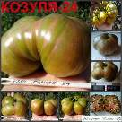 |  | 0,7м/300г, средне-ранний томат зеленый в розовую полоску, вкус - сбалансированный, гармоничный, сочный, сладость на 4.  Куст крепкий.
 | КОЗУЛЯ-60 |  | 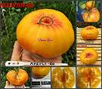 |  | КОЗУЛЯ-60 - среднеспелый сорт-красавец! Куст 1,1м в ОГ, крепкий, кисти просто огромные и тяжелые, плодов мелких нет, все весом от 450г и больше. Уникальное зрелище! Вкус замечательный, безумно сочный, вкусный, с фруктовым оттенком и желейной мякотью, сладкий!
 | КОЗУЛЯ-126 |  | 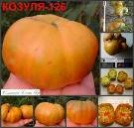 |  | 1,3м/250г, поздний двухцветный сорт с очень яркой мякотью, вкус - очень сочный, сбалансированный, сладость на 4.  Куст средней крепости, урожайный.
 | КОЗУЛЯ-128 (KOZULA-128) |  | 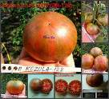 |  | Среднеспелый сорт редкого сочетания цветов, 200-250г, сочный, шоколадный, яркий помидорный вкус. Куст 0,8м в ОГ.
 | КОЗУЛЯ-132 |  | 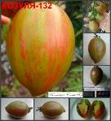 |  | 1,4м/70г, средне-поздний красивый томат-сливка, двухцветный снаружи и внутри, вкус - отличный, мясистый, тающий, сладость на 5! Куст крепкий, урожайность выше средней.
 | КОЗУЛЯ-136 |  | 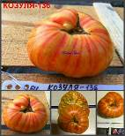 |  | Ранний сорт-экзот, вкус насыщенный, помидорный, со сладостью, урожай у меня средний вышел, куст 1,2м.
 | КОЗУЛЯ-156 |  | 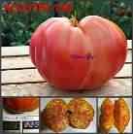 |  | КОЗУЛЯ-156 - среднеспелый крупный би-колор. Куст 1,1м в ОГ, крепкий, урожай средний. Плоды крупные, тяжелые, плотные, мякоть сладкая, вкус насыщенный и ароматный.
 | КОНТАКТНАЯ ПОЛОСА МИННИ |  | 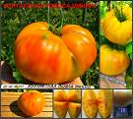 |  | КОНТАКТНАЯ ПОЛОСА МИНИИ - среднеспелый гигант-биколор, размеры огромные, мелких нет. Куст - соответствует, 2м в ОГ, очень мощный, требует дополнительной подвязки, урожай высокий. Плоды все как на подбор, ни одной трещинки или даже намека на зеленые плечики. Вкус шикарный, сладкий, плотный, сочный, тающий! Вкуснятина и красота!
 | КОНФЕТЫ ВИРДЖИНИИ |  | 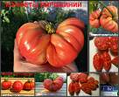 |  | 500г/1,4м, экзот, темно-розовый с желтыми разводами би-колор, сладкий, немного ребристый, приплюснутый, очень крупный!  Один из самых сладких БИ-КОЛОРОВ!  Высокий урожай! Любимый!
 | КОПИЯ |  | 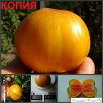 |  | 1,2м/250г, среднеспелый би-колор, сбалансированного вкуса, сочный, вкусный. Мякоть – двухцветная, яркая. Очень красивый сорт! Куст крепкий, урожайность средняя.
 | КОРОЛЕВСКОЕ СЕРДЦЕ |  | 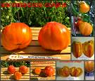 |  | КОРОЛЕВСКОЕ СЕРДЦЕ - среднеспелый би-колор в форме сердца. Плоды очень нежные, долго не полежит, да и не успевает он портиться - его сразу съедают! Очень красивая мякоть и запоминающийся вкус: очень много сока, но при этом не течет, сладкий, ароматный и очень вкусный. Ни одной трещинки снизу - я специально на главном фото развернула плод тыльной частью. Куст 1,9м в ОГ, очень мощный и облиственный, требует опоры, урожайный.
 | КОРОЛЕВА АННА |  | 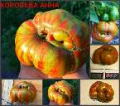 |  | Ранний очень красивый сорт - яркий и потрясающих цветов! На вкус - с кислинкой, вмеру сочный, урожай средний. Куст 1м.
 | КОРОЛЕВА КРАСОТЫ |  | 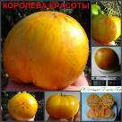 |  | 1,5м/320г, средне-поздний би-колор, мякоть двухцветная, вкус - сбалансированный, сочный, сладость на 5-.  Куст средней крепости и урожайности.
 | КОРОЛЕВА КРАСОТЫ СЕРДЦЕ |  | 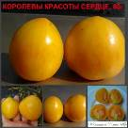 |  | 1,2м/80г, средне-поздний би-колор, мякоть двухцветная, вкус - гармоничный, тающий, сладость на 5-.  Куст средней крепости, урожай ниже среднего.
 | КОРОЛЬ КРАСОТЫ |  | 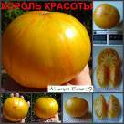 |  | 0,8/250г, средне-ранний очень красивый 3-цветный томат, в кисти 3 плода, вкус гармоничный, с кислинкой, но очень вкусный!
 | КРАСИВАЯ ПРИНЦЕССА (Beauty Princess) |  | 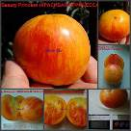 |  | Среднеспелый би-колор, снаружи и внутри двухцветный, 0,9м в ОГ. Вес 150-250г, сочный, тающий, очень вкусный и сладкий!
 | КРАСНАЯ МИШЕНЬ (RED TARGET) |  | 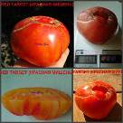 |  | Поздний гипер-крупный би-колор, 670-700г, куст 1,6м в ОГ, мощный. Плод плотный, мясистый, очень сочный, одно мясо, и незабываемо-вкусный, как и многие поздние сорта! Стал любимчиком.
 | КРАСНЫЙ ЖИВОТ |  | 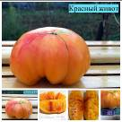 |  | Красный живот - Очень яркий, с уникальной мякотью, ароматный и сладкий. Чем дольше висит, тем ярче мякоть и слаще вкус. Вес от 500г и выше, супер!
 | КРЕМ-ТОРТ |  | 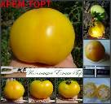 |  | 1,6м/250г, среднеспелый би-колор кремово-желкого цвета, вкус - насыщенный, мягкий, сладость на 5-.  Куст крепкий и среднеурожайный.
 | КРОВАВОЕ /КРОВОТОЧАЩЕЕ СЕРДЦЕ (BLEEDING HEART) |  | 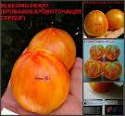 |  | Среднеспелый красивый би-колор округло-сердечной формы, 130-140г, сочный, сладкий, тающий вкус! 1,2м в ОГ.
 | КУБИНСКИЙ САЛЯМИ |  | 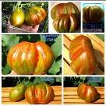 |  | КУБИНСКИЙ САЛЯМИ КРАСНЫЙ (ф2) (CUBAN SALAMI RED) - не путать с сортом SALAMI RED! Куст 1,3м в ОГ, тонкий, с поникшим длинным листом. Среднеспелый. В кисти 2-3 плода, вес 350-400г, очень красивой сплющенной формы, пурпурно-зеленые с ярко-красными полосками по всему плоду. В разрезе такая же красивейшая мякоть - ароматнейшая, сочная, как у большинства би-колорных сортов. Семенных камер всего несколько на весь плод, семян до обидного мало!
 | КЮР ДЕ ЗЕБРА (Coeur de Zebre) |  | 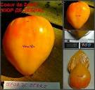 |  | Средне-поздний би-колор в форме красивого утонченного сердца, 250г, куст 1,2м в ОГ. Очень красивый и внутри и снаружи! Без кислоты, нежный, сладкий, сочный! Любимец!
 | КЮР ДЕ СЮРПРИЗ (COEUR DE SURPRIZ) |  | 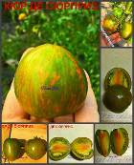 |  | Средне-ранний сорт-красавец! Редкое сочетание красоты, урожайности и шикарного вкуса! Вес 70-100г. Куст 1,5м, мощный, усыпной! Любимчик!!!
 | КЮР ДЕ СЮРПРИЗ (ПЕРЕСОРТ) |  | 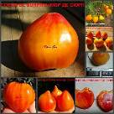 |  | Средне-поздний би-колор в форме красивого сердца, 200г, 1,4м в ОГ. Самый яркий разрез-2017!!! Нереально красивые цвета внутри! Вкусный, сладкий, сочный! Любимец!
 | ЛАКИ ГРОСС |  | 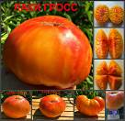 |  | ЛАКИ ГРОСС - еще один среднеспелый би-колор шикарного и богатого вкуса! Он - один из самых сладких сортов, что я пробовала! Очень сладкий и очень нежный! Куст 1,5м в ОГ, мощный. Рекомендую!
 | ЛИТИЕВЫЙ ЗАКАТ |  | 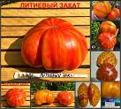 |  | ЛИТИЕВЫЙ ЗАКАТ - очередной сорт с завораживающей красотой! Среднеспелый яркий би-колор и снаружи, и внутри: разрисованные полосы, которые переходят в такие же полосы внутри плода. Вкус мясистый, сочный, сладкий, ароматный. Куст 1,3м в ОГ, крепкий, урожайный. Красавец!
 | ЛЮК ФИЧУАЗ |  | 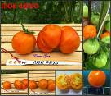 |  | ЛЮК ФИХО (ЛЮК ФИЧУАЗ) - новый ранний би-колор, плотные товарного вида плоды, справа на фото - от двух сросшихся плодов. Средний размер плода - около 50-60г, урожай достойный. Вкус классического би-колора: сладкий, насыщенный, ароматный.
 | МАДДИ МАМБА (MUDDY MAMBA) |  | 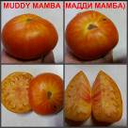 |  | Поздний би-колор приплюснутой формы, 200-300г, куст 1,7м в ОГ. Сочный и вкусный. Урожай ниже среднего.
 | МАЛЕНЬКОЕ УДАЧНОЕ СЕРДЦЕ |  | 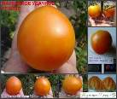 |  | 1,5м/110г, средне-ранний очень красивый би-колор в форме сердечка, вкус - гармоничный, яркий, вкусный. В разрезе – оранжевый с красными прожилками.  Куст средней крепости и урожайности.
 | МАЛИНОВАЯ ЗЕБРА |  | 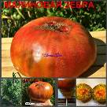 |  | МАЛИНОВАЯ ЗЕБРА - среднеспелый отличный сорт в виде огромных плодов-таблеток весом 500-700г! Это не куст, это - дерево! Высота 1,7м в ОГ, огромной урожайности, мощности и максимальной облиственности, еле удерживаю на двух подпорках! Но главное - это вкус!!! Бесподобно сочный и сладкий, проглатываешь его, не замечая, настолько он вкусен! Шикарный сорт и однозначно ЛЮБИМЕЦ! Рекомендую!!!
 | МАМА (Moms) |  | 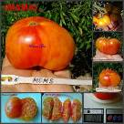 |  | Самый ранний би-колор 2017 года - двухцветный и снаружи и внутри. Вкус - незабываемый: супер-сладкий, тает во рту, мясистый, сочный! Куст 1,3м в ОГ, крепкий.
 | МАНХЭТТЕН БИ-КОЛОР |  | 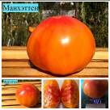 |  | Редкой красоты среднепоздний би-колор!!! Это - самая яркая расцветка 2018 года - темно-красные яркие полосы на оранжевом фоне! Вкус - отличный: сладкий, сочный, ароматнейший! Куст 1,5м, среднеурожайный. Вес 400-500г  Манхэттен - очень яркий би-колор, форма сердечно-приплюснутая, ярко-розовая шапка, очень красивая и сладкая мякоть. Вкус отменный, ароматный, сладкий, нежный. Красавчик! Куст 1,5м в ОГ, средней крепости, но кисти крупные.
 | МЕДНАЯ РЕКА |  | 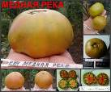 |  | 1,2м/250г, среднеспелый зелено-бронзовый сорт, с потрясающей двухцветной яркой мякотью, вкус -легкий, мягкий, сбалансированный, сладость на 4. Куст средней крепости, малоурожаен.
 | МЕРИ РОБИНСОН |  | 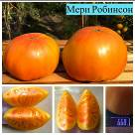 |  | Мери Робинсон - среднепоздний крупный би-колор, все плоды весом от 500г и больше. Очень ароматные, насыщенного сладкого вкуса, сочные и очень вкусные. Куст 1,6м в ОГ, крепкий, разлапистый, плодов не так много, но все крупные.
 | МОРДОВСКАЯ КРАСАВИЦА |  | 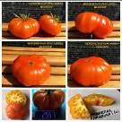  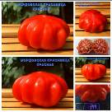 |  | МОРДОВСКАЯ КРАСАВИЦА (MORDOVIAN BEAUTY F5) Куст 1,5м в ОГ, крепкий, стройный, классический. Оригинатор Жегалин Н. В.Получен от скрещивания сортов Florentine Beauty х Grandma Viney's Yellow and Pink . Отбор производился в течение 3-х сезонов (F4). Сорт выдал две линии 1) Оранжевый с ярко-красным галстуком. 2) В моем случае есть еще "красавица" насыщенно-красная! Формы унаследованы в точности - плоская таблетка, рифленая со всех сторон, вес 300-350г. Вкус - замечательный, сочный, сбалансированный с преобладанием сладости, стенки не жесткие совершенно. Бонусом - наличие самого яркого "галстука" в этом сезоне! Просто ВАУ!!! Средне-ранний. Урожай средний.
 | МУШКЕТЕРЫ |  | 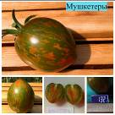 |  | Мушкетеры - среднеспелый сорт-красавец, сливки 130-150г, одна в одну, нежная кожица и такая же нежная и безумно сочная мякоть. Плод, который выпиваешь полностью, не заметив. Очень ароматный, тающий, сладкий. Куст очень большой, 2м в ОГ, хорошо облиственный, с толстыми стеблями, урожай средний.
 | МЯТНЫЕ |  |  |  | МЯТНЫЕ - еще один ранний би-колор ярких цветов снаружи и, особенно, внутри! Далеко не все би-колоры имеют настолько яркие цвета и каждый раз, разрезая первый плод, задаешься вопросом: удивишь или не удивишь? УДИВИЛ! Причем с самого начала, потому что плоды росли все как один правильной приплюснутой формы, равномерно сплющенными, притягивали взгляд и вообще не трескались. Я очень не люблю трескающиеся плоды. А би-колоры, учитывая повышенное содержание сахаров, очень подвержены этому. Та вот, Мятные у меня не трескались вообще! Ну а, разрезав, восхитилась еще и мякотью: яркий красный "галстук" на оранжево-желтом фоне, маслянистая мякоть, очень сладкая и сочная! Вкуснятина и красотень! Куст 1,3м в ОГ, урожай выше среднего. Рекомендую!
 | ОАКСАКАНСКАЯ ДРАГОЦЕННОСТЬ |  | 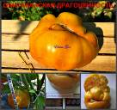 |  | ОАКСАКАНСКАЯ ДРАГОЦЕННОСТЬ - ранний би-колор, многим известный сорт, сажу впервые. Куст 1,2м в ОГ, слегка поникший, плоды размером 250-350г. Вкус - классический би-колорный: ароматный, сочный, сладкий, слегка желейная мякоть.
 | ОЛИМПИЙСКИЙ ОГОНЬ |  | 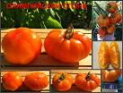 |  | ОЛИМПИЙСКИЙ ОГОНЬ - среднеспелый би-колор красивой цветочной формы. Куст крепкий, 1,8м в ОГ. Размер плодов средний, но урожай очень высокий. Яркость цветов на разрезе не такая насыщенная, как могла бы быть в серии би-колоров, но вкус полностью компенсирует эту мелочь. Безумно сочные, мякоть просто тает во рту, яркая сладость и аромат, вкуснющие! Рекомендую!
 | ОРАНЖЕВАЯ ЯГОДА |  | 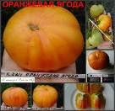 |  | 1,8м/250г, среднеспелый би-колор, мякоть 2-цветная, очень красивая и яркая, вкус - достойный, насыщенный, тающий, сладость на 5!  Куст хиловатый, урожайность на 4.
 | ОРАНЖЕВЫЙ ОРАНГУТАН (ORANGE ORANGUTAN) |  | 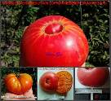 |  | Среднеспелый очень красивый и яркий сорт би-колор, 230-280г, плотный, сочный, тающий, с тонкой шкурочкой, ароматный, вкусный, сладкий, без кислоты! Куст 1,0м в ОГ.
 | ПАЛЬЧИКИ БИ-КОЛОР |  | 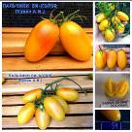 |  | №35 (1) ПАЛЬЧИК БИ-КОЛОР - техническое название данной линии-сорта от селекционера А.И.Кулика. Средне-ранний. Куст 1м в ОГ, тонкого строения, с поникшим листом. Но при этом кисти на кусте большие, в среднем 10-15 плодов, вес 45-55г, один в один. В разрезе - сочный, очень мясистый, с пряной ноткой, очень сладкий. Чем больше размер розового бочка на плоде - тем больше солнышка ему досталось - тем слаще плод! Урожай высокий!
 | ПЕРСИК БЛОВ САТТОН |  | 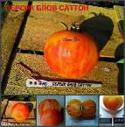 |  | Среднеспелый редкий сорт с абсолютно матовой шкуркой. Шкурочка тонкая, мякоть очень сочная, тающая. Куст 1,1м, урожай средний. Вес 185-200г
 | ПЕРСИК ЖЕЛТО-РОЗОВЫЙ (Pearl’s Yellow & Pink) |  | 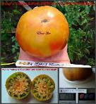 |  | Среднеспелый сорт оригинальных цветов, сочный, 250-300г, мягкий и тающий вкус. Куст 0,6м в Ог, урожай средний.
 | ПОЛИШЬ ПАСТЕЛЬ |  | 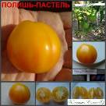 |  | 1,3/50г, средне-ранний би-колор, форма - грушевидно-трюфельная, в кисти 6 плодов.  Расцветка - желто-оранжевая с красными разводами, мякоть – оранжево-красная.  Вкус - гармоничный, приятный.  Куст средней крепости.
 | ПОЛОСАТОЕ ЧУДО |  | 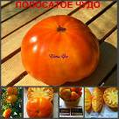 |  | ПОЛОСАТОЕ ЧУДО - среднеспелый би-колор, оранжевые бифы с ярким "галстуком" внутри. КУст 1,2м в ОГ, средней крепости и урожая. Плоды сочные, сладкие, вкусные.
 | ПОЛОСАТЫЕ СТУДЕНТЫ |  | 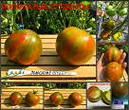 |  | ПОЛОСАТЫЕ СТУДЕНТЫ - среднеспелый сорт с нереальным окрасом... Уникальные мазки, будто банку с краской разлили... На сегодняшний день это один из самых ярких сортов. В дополнение к внешней красоте - потрясающий вкус: оооочень сочный, долго не лежит, да и не дадут ему полежать, я Вас уверяю! Сладость на 5, тает во рту, нежнейший! Куст 1,4м в ОГ, крепкий, урожай высокий! Рекомендую!
 | ПОЛОСАТЫЙ ОКСХАРД (Striped Oxheart) |  | 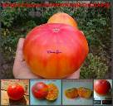 |  | Средне-поздний очень крупный би-колор, вес 600-700г, яркий, двухцветный и снаружи и внутри - незабываемое зрелище. Вкус никого не оставит равнодушным: сочный, тающий, очень сладкий! Куст 1м в ОГ, урожай средний.
 | ПОЛОСАТЫЙ ГОСПОДИН |  | 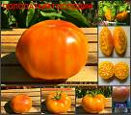 |  | ПОЛОСАТЫЙ ГОСПОДИН - среднеспелый би-колор идеального вида, плотный, лежкий, с правильными гранями. куст очень мощный, высокий, 2м в ОГ, урожайный. Вкус очень сочный, мякоть плотная, сладкая, тающая во рту.
 | ПОЛУНОЧНОЕ СОЛНЦЕ |  | 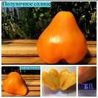 |  | Полуночное солнце - обновление коллекции. Среднеспелый стабильно красивый и очень вкусный сорт. Внешне - утонченное сердце, внутри - яркая двухцветная мякоть. Чем больше висят плоды, тем шире и ярче красный галстук на мякоти. На вкус очень хорош: плотная и одновременно тающая мякоть, сладкий, очень ароматный. Куст 1,2м в ОГ, карт. лист, урожай средний. Любимчик!
 | ПОХВАЛА МАРИНЫ |  | 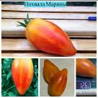 |  | Похвала Марины - ранний би-колор в форме утонченного сердечка. Яркий снаружи и очень вкусный внутри. Плод сочный, с характерным вкусом би-колоров - сладкий и тающий. Куст 1,7м в ОГ, не очень крепкий, поникший лист, урожай средний.
 | ПРЕДГОРНАЯ ГРУША |  | 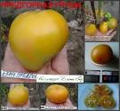 |  | 1,2м/110г, средне-ранний би-колор-грушка, вкус - хороший, гармоничный, очень сочный.  Куст крепкий и урожайный.
 | ПРОЗОРЛИВЫЙ КОЛДУН |  | 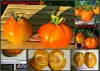 |  | ПРОЗОРЛИВЫЙ КОЛДУН - среднеспелый сорт-новинка. Куст 1,2м в ОГ, крепкий, урожай средний. Очень оригинальные плоды-мешочки (трюфеля) с би-колорной мякотью внутри. Вкус - классический для би-колора: сочный, плотный, сладкий.
 | РАДУЖНОЕ СЕРДЦЕ ДЖАЗА |  | 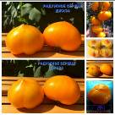 |  | РАДУЖНОЕ СЕРДЦЕ ДЖАЗА (RAINBOW JAZZ HEART) Куст 1м в ОГ, крепкий, классического строения. Среднеспелый сорт в виде очень красивых приплюснутых сердечек с острым кончиком, невероятно симпатичные и безумно-красивые внутри! Вес плодов 250-300г, куст усыпан кистями и плодами. А, разрезая плод, получаешь эстетический шок от яркости мякоти и безумства красок: на оранжевом фоне по центру плода четко нарисован красный "галстук", будто талантливый художник решил добавить яркости на таком красивом холсте! Красивейший и ароматнейший! Один из редких сортов с такой яркой окраской и таким насыщенным вкусом! Во вкусе присутствует все, что необходимо для достойного сорта: очень сочный, кисло-сладкий томатный вкус, обволакивающий, запоминающийся, просто вкусный!
 | РАССВЕТ ДЖАЗА |  |  |  | Средне-ранний сорт-новинка. Очень красив!!! Изысканные линии, яркие цвета, сладкие плоды, высокий урожай. О чем еще можно мечтать? Любимец!!! Куст 1,3м. Вес 250-350г
 | РЕЛИКВИЯ РОУДС |  | 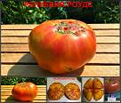 |  | РЕЛИКВИЯ РОУДС - среднеспелый потрясающий очень крупный би-колор, таблетка на всю ладонь! Плотный, идеального товарного вида, лежкий, что крайне редко для би-колоров. Куст 1,8м в ОГ, мощный, урожайный! Плоды нереального аромата, сочные, мякоть плотная (что видно на фото), но при этом обалденно-вкусная и сладкая, сока хватает вполне! Красавец!!!
 | РЕНЕГАД |  | 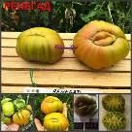 |  | РЕНЕГАД (RENEGAD) - сорт-новинка, зелено-бронзовый среднеспелый сорт. Куст 1,2м в ОГ, крепкий, кисти мощные, от 5 плодов и больше. Плоды плотные, товарного вида. Очень богатый вкус, с наличием фруктовой нотки, ароматнейшие и очень вкусные.
 | РОДАС ФАМИЛЬНЫЕ |  | 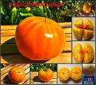 |  | РОДАС ФАМИЛЬНЫЕ - еще один среднеспелый би-колор. Куст мощный, 2м в ОГ, урожай высокий. Плоды с ярчайшей мякотью, шикарного сладкого вкуса, нежного и очень вкусного!
 | САХАРА |  | 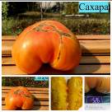 |  | Сахара - средне-ранний крупный би-колор, все плоды очень крупные, тяжелые, сочные, с тонкой кожицей и безумно ароматные! Вкус нежнейший и сладкий, не лежкий. Да и не будет он долго лежать - сразу слопают! Куст 1,7м в ОГ, крепкий, урожай выше среднего. Рекомендую!
 | СЕЛВИН ЖЕЛТЫЙ |  | 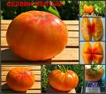 |  | СЕЛВИН ЖЕЛТЫЙ - среднеспелый би-колор очень красивых форм и цветов! Плотный, идеального вида, цвета и формы снаружи и безумно-яркий внутри! Красный галстук четко очерчен, занимает по площади всю середину плода. Сами плоды идеального товарного вида, хорошо лежат, не портятся, не текут, сладкие, сочные с тающим вкусом!
 | СЕРДЦЕ ДЕЗДЕМОНЫ |  | 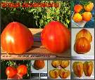 |  | СЕРДЦЕ ДЕЗДЕМОНЫ - среднеспелый сорт-новинка. Красавец со всех сторон! Идеальной формы утонченные сердца, яркие полосы снаружи и внутри. Куст 1,3м в ОГ, слегка поникший, но урожайный. Вкус очень классный, сладкий, сочный, ароматный! Рекомендую!
 | СЛАДКИЙ ПЕРСИК |  | 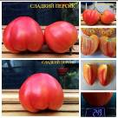 |  | СЛАДКИЙ ПЕРСИК (Sweet Peach) Сорт-новинка, селекция линии "Озарк", штат Арканзас, Америка. Куст 1,5м в ОГ, стройный, классический. Среднеспелый би-колор сердечной формы. Плоды варьируются от сердечно-вытянутой до приплюснутой, вес 250-300г. Внутри - яркая фруктовая мякоть, сладкая и очень сочная, которую выпиваешь просто залпом! Фруктовый десерт, не томат! Оценка за вкус - однозначно пятерка! Урожай средний.
 | СОВЕРШЕНСТВО ДАГМА |  |  |  | СОВЕРШЕНСТВО ДАГМА - первый ранний крупноплод-биколор 2020! Причем первый же весовой томат затянул аж на 362г! Для конца июля это прилично и достойно. Куст 1,2м в ОГ, кисти по 4-5 плодов, не пропускает, урожай будет хорошим. Вкус очень достойный для раннего плода: яркий, ароматный, сочный и сладкий!
 | СТАРОЕ ПЛАМЯ / ОГОНЬ |  | 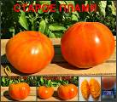 |  | СТАРОЕ ПЛАМЯ - давно известный сорт, который продолжает оставаться синонимом классики, шикарного вкуса и безумного аромата! Вы чувствуете присутствие кислинки, но это так вкусно, что вы не замечаете, как съедаете весь плод целиком. Куст 1,9м в ОГ, крепкий и урожайный. Рекомендую!
 | СТЫДЛИВЫЙ РУМЯНЕЦ |  | 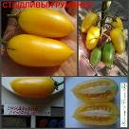 |  | 1,3/25г, средне-ранняя сливка, желто-оранжевая с красными разводами, кисть по 6 плодов.  Вкус - сочный, гармоничный, сладковатый.
 | СЧАСТЛИВЫЙ КАПИТАН |  | 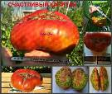 |  | Счастливый капитан - известный многим среднеранний би-колор, один из самых ярких по цвету мякоти. Куст 1,5м, мощный. пЛОДЫ ОГРОМНЫЕ, НА ВСЮ ЛАДОНЬ, ОТ 500г И ВЫШЕ! Вкус замечательный: сладкий, сочный, насыщенный! Рекомендую! ЛЮБИМЕЦ!!!
 | ТАЙИН ДИ |  | 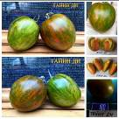 |  | ТАЙИН ДИ (TAYIN DY) Сорт получен из Франции. Шикарный красавец-куст, мощнейший, до 2м в ОГ, крепкий, широкий, с раскидистым листом. Среднеспелый красивейший и вкуснейший сорт, средний вес 150-180г, эдакие крупные бронзово-зеленые сливы, которые при поспевании становятся более бронзовыми. Только разрезая плод, сразу окунаешься в море пряного фруктового аромата, да и на вкус плоды больше напоминают... киви, чем помидор! Мякоть бесподобно-сладкая и сочная! Немного отступления от темы: каждый год я ставлю оценку "5" за вкус не более чем 10% выращенных сортов. Ну вот такая я требовательная к сладости и вкусу плодов. Этому сорту я сразу по 5-бальной шкале поставила оценку "6"! Без сомнений! Побольше бы таких сортов, вкус которых помнишь много лет. Любимчик!
 | ТАЙНА ЛЮДМИЛЫ + ПЕРСИК |  | 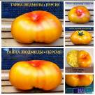 |  | ТАЙНА ЛЮДМИЛЫ+ПЕРСИК С АНТО (SECRET OF LYUDMILA+PEACH WITH ANTO) Ранний сорт-новинка. Красавец-куст 1,8м в ОГ, крепкий, широкий, с раскидистым листом. Сорт подарил две линии: 1) Би-колор плоской формы "таблетки" - идеальный, плотный, с красивыми лучами от середины плода. В разрезе - плотная, но очень сочная мякоть, сладкая, ароматная. Коллаж выставлен ранее. 2) Би-колор сердечной формы (SECRET OF LYUDMILA+PEACH HEART WITH ANTO). Обе линии при наличии достаточного количества солнца получаются бесподобно вкусными, с пряным вкусом, сочными и вкусными. Кроме того, этот сорт проявил одну из самых ярких цветов мякоти! Просто красавцы! Семена от Тани Нагле.
 | ТАЙНА МАРСИ |  |  |  | Тайна Марси - сорт вне презентации. Причина - позднее поспевание, не было возможности оценить сорт в полной мере, надо повторять. Шикарный сорт, но слишком поздно поспел. Причем, сорт явно не поздний, завязываться начал в середине сезона, но по какой-то причине сбрасывал все завязи. Очень жаль, что не смогла выставить его в основную презентацию, потому что только после повтора пойму, в чем причина сбрасывания завязей. Сорт достоен высоких оценок, поразил весом плодов, целостностью плода, отсутствием зеленых плечиков. Аромат потрясающий, вкус с небольшим присутствием кислинки, но она к месту. Яркий насыщенный вкус. Урожай средний.
 | ТРЕХЦВЕТНЫЙ |  |  |  | Трехцветный - среднеспелый сорт с тремя оттенками цвета на кожице: желтый, оранжевый и розовый. Обалденный вкус, сладкий, насыщенный, вкуснейший! Куст 1,8м в ОГ, не очень крепкий, тонкие стебли, но урожай достойный.
 | УДИВИТЕЛЬНАЯ БЛАГОДАТЬ |  |  |  | УДИВИТЕЛЬНАЯ БЛАГОДАТЬ - долгожданный сорт-новинка, который заслуживает этого ожидания. Куст 1,3м в ОГ, среднеспелый, урожайный, с большими кистями и тяжелыми плодами. Крупный би-колор, плоды 350-450г, мелких нет. Вкус очень сочный, сладкий, тающий во рту и очень вкусный! Рекомендую!
 | УТОМЛЕННОЕ СОЛНЦЕ |  | 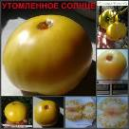 |  | 1,0/350г, средне-ранний би-колор, очень красивый, кремовый, внутри – красные разводы, светящийся, вкус незабываемый, сладкий, тающий во рту! Очень вкусный! Урожайность средняя.
 | УТРЕННЯЯ РОСА |  | 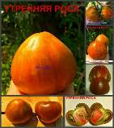 |  | Средне-ранний сорт - сердце би-колор. Цвет плода - пурпурно-красный, насыщенный. Вкус - потрясающий, как у всех би-колоров. Куст 1,2м, урожаен. Вес 250-300г
 | ФРЕД |  | 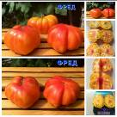 |  | ФРЕД (Fred) - не путать с сортом Друг (Friend) Куст 1,2м в ОГ, крепкий, широкий. Средне-ранний сорт. В кисти 4-5 плодов, средний вес 400-480г, ярчайший би-колор, самая яркая мякоть на сегодняшний день! Вкус - классический би-колорный: пряный, сладкий, очень сочный и очень вкусный. Мякоть тающая, съедается за секунду. Рекомендую!
 | ХАМЕЛЕОН |  | 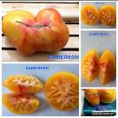 |  | ХАМЕЛЕОН (CHAMELEON) Куст до 1м в ОГ, крепкий, классического строения. Среднеспелый яркий би-колор. Форма приплюснутая, бифштекс, мякоть ломающаяся, насыщенно оранжевого цвета с яркими малиновыми лучами, вес 250-400г. Семенные камеры мелкие, их много, сок желейный, не вытекает. За счет этого дегустировать сорт - это одно удовольствие, потому что вкус больше похож на экзотический фрукт, чем на томат. Очень вкусный! Урожай у меня получился средний, однозначно буду повторять.
 | ХИППИ ЗЕБРА |  | 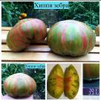 |  | 1,5м/390г. Хиппи зебра - ранний яркий сорт би-колор, который характеризуется необычной зелено-розовой расцветкой. Бифы среднего размера, мелких нет, с очень ярким и выразительным вкусом настоящего помидора, тающим во рту. КУст 1,5м в ОГ, крепкий, урожайный, в каждой кисти от 5 и более плодов.
 | ХЭРТСАК ЖЕЛТЫЙ |  | 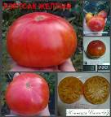 |  | 1,3/270, самый ранний би-колор, красивый оранжевый с красными лучами снаружи и внутри.  Вкус - хороший, сладость на 4+, очень сочный и ароматный.  Кисть по 3 плода.
 | ЦАРЕВИЧ (Украина) |  |  |  | 1,7м/610г, поздний би-колор украинской селекции (не путать с сортом Царевич (желтое сердце)), вкус - яркий, насыщенный, сладость на 5-. Куст средней крепости и урожайности.
 | ЧЕРНЫЙ ЧЕЛОВЕК МОРЯ |  | 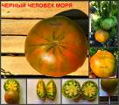 |  | ЧЕРНЫЙ ЧЕЛОВЕК МОРЯ - ранний шоколадный сорт, который поразил наличием ярко-красного "галстука" внутри и высокой шкалой сладости во вкусе. Куст обычный, 1,2м в ОГ, урожай выше среднего, но вкус - выше всяких похвал: тающий во рту, очень сладкий и потрясающе-вкусный! Рекомендую!
 | ЧЕРРИ «РАДУГА» |  | 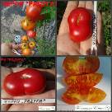 |  | 1,5/40г, ранний коктейльный томат, цвет малиново-розовый насыщенный, форма резко приплюснутая, очень оригинальная, вес 40г, в размере 2-цветный (оранжевый с розовыми прожилками). Кисти по 6-8 плодов, но на кусте их прилично - вяжет без пропусков.  Очень сладкий, на 5!
 | ШЕН ФАС АХА |  | 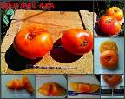 |  | Средне-ранний би-колор - красота выше всяких похвал! Мякоть - с красным "галстучком", как и положено. Плотный, очень сладкий, медовый! Куст 1,3м, урожай средний. Вес 280-300г
 | ШЕРОХОВАТЫЙ В НЕБЕ |  | 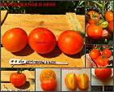 |  | Средне-ранний сорт-новинка. Ярко-оранжевый би-колор, без зеленого пятна, плотный, мясистый и сладкий. Урожай высокий, куст 1,4м. Вес 110-150г
 | ЯБЛОКО ПОМЕХАНА БИ-КОЛОР |  | 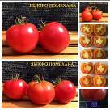  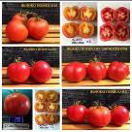 |  | ЯБЛОКО ПОМЕХАНА (Pomehana Apple) Красавец-куст 1,7м в ОГ, крепкий, широкий, с раскидистым листом. Средне-ранний. Сорт выдал две линии. Основная линия - би-колор, вес 150-200г, форма округло-вытянутая. Вторая линия - плоды кубовидной формы, вес 200-220г, насыщенно-розового цвета, матовый блеск кожици, урожай просто зашкаливает, один из самых урожайных в сезоне. Обе линии имеют очень сладкий вкус, только кубовидный - насыщенный, мясистый, с небольшими пустотами, никак не влияющими на вкус, очень сладкий и пряный. А плоды основной линии (би-колор) имеет провокационно-сладкий фруктовый вкус! Насыщенный, сочный, мякоть выпиваешь залпом! В кистях 4-6 плодов, вес 200г. Любимцы оба! При заказе прошу указывать "би-колор" или "куб". Линии могут расщепляться.

Сорта в форме правильного сердца (Бычьи сердца, Сердца буйвола, Воловье сердце и пр)
Изумительная форма сердца – это сорта, которые отличаются от всех других сортов неповторимым, настоящим помидорным вкусом!!! Сколько бы новых сортов я не садила, эти сорта я сажу всегда!
 | OCHSENHERZ AUS OSTERREICН |  |  |  | Ранний округло-сердечный красный сорт. Вес - 450-600г, вкусный, сочный, мясистый. Куст 1,5м в ОГ.
 | АЛБЕНГА ОКСХАРТ |  |  |  | АЛБЕНГА ОКСХАРТ - ранний сорт в форме правильного красного сердца. Куст 1,7м в ОГ, крепкий, урожай выше среднего. Все плоды идеального товарного вида, насыщенного цвета, плотные, лежкие. Есть незначительные зеленые плечики, но допускаю, что не дождалась полной спелости. Мякоть при разрезе маслянистая, плотная, не течет, очень ароматная и сладкая! Вкуснятина!
 | АМЕРИКАНСКИЙ ВЫТЯНУТЫЙ |  |  |  | 1,3/285, шикарный средне-ранний томат-сердце, безумно-красивая утонченная форма, сорт очень вкусный и сладкий! Куст урожайный. Плоды не трескаются., 284г, куст 1,2 в ОГ.  Урожайность выше средней.
 | АННА РУССКАЯ (Anna Russian) |  |  |  | Среднеспелый сорт в виде малиново-красного утонченного сердца. Вес 180-200г, в кисти 4-6 плодов, куст 1,3м в ОГ, не крепкий, но урожайный. Вкус насыщенный, сладковатый.
 | АФРИКАНСКАЯ ЛИАНА |  | 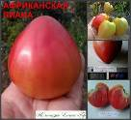 |  | 1,7м/250-300г, очеь вкусный средне-спелый сорт. Урожайный, очень вкусный, тающий сладкий вкус, нежный и ароматный! Вела в 3 ствола. Листья тонковатые. Любимец!
 | БАБУШКИНО БЫЧЬЕ СЕРДЦЕ |  |  |  | 1,6/330, средне-ранний сорт в форме утонченного сердца.  В кисти 3 плода, сорт урожайный и очень вкусный.  Вкус - очень достойный, гармоничный, сладость на 5-, очень мясистый.  Куст средней крепости, урожайность выше средней.
 | БЕЛАЯ ВИШНЯ |  |  |  | Средне-поздний сорт в виде желтого сердца. Нежный вкус, с кислинкой, но гармоничный, тающий. Куст - 1,2м, урожайный. Вес 120-150г
 | БЕЛОРУССКОЕ СЕРДЦЕ |  | 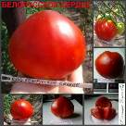 |  | 1,4/370г, средне-ранний мясистый и вкусный сорт в форме сердца. В кисти 3-4 плода, урожайность высокая. Вяжет без пропусков.  Вкус - гармоничный, одна мякоть, вкусный. Куст крепкий.
 | БЕРКЛИ ТАЙ ДАЙ ХААТ |  | 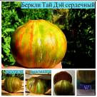 |  | 1,4м/300г, среднеспелый безумно-красивый трехцветный сорт-сердце, вкус - хороший, яркий, дымный, сочный, мясистый, сладкий.  Куст средний. Урожайность средняя.
 | БЛЮДО РОЗОВОЕ |  | 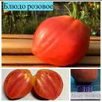 |  | Блюдо розовое - среднеспелый сорт в виде сплющенного розового сердца, небольшие зеленые плечики, но очень достойный вкус: плотная мякоть, сочная и сладкая. Куст 1,9м в ОГ, крепкий, средней облиственности, урожай выше среднего.
 | БОББИ (BOBBIE) |  | 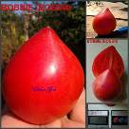 |  | Среднеспелый сорт в сиде малинового сердца, 1,2м в ОГ, 150-250г, со вкусом детства: ароматный, сбалансированный, плотный, одно мясо, очень мало семян.
 | БОЛЬШОЙ МАЛЬЧИК (Big Boy) |  | 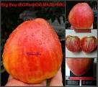 |  | Среднеспелый сорт в виде крупного розового сердца, 0,7м в ОГ, 500-600г, очень сочный, с тонкой шкуркой.
 | БОРОДА ПРИНЦА |  | 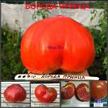 |  | БОРОДА ПРИНЦА - ранний сердечно-приплюснутый крупноплод. Плоды ярко-красного цвета, все от 500г и больше, чистые, плотные, без трещин и зеленых плечиков - редко такое встретишь. Вкус очень сочный, сладкий, мясистый, классный! Куст 1,6м в ОГ, урожай высокий.
 | БЫЧЬЕ СЕРДЦЕ ДЯДЮШКИ СТИВА |  | 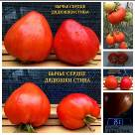 |  | БЫЧЬЕ СЕРДЦЕ ДЯДЮШКИ СТИВА (Uncle Steve’s Oxheart) Красавец-куст 1,5м в ОГ, крепкий, широкий, с раскидистым листом. Среднепозднее красивое классическое красное сердце идеальной формы, все плоды 350-400г, мелких не было. Плоды выровненные, без изъянов, зеленых плечиков и жестких волокон внутри. Мякоть плотная, нарезная, семенные камеры не крупные, много мяса, сочное, сбалансированное, вкусное! Урожай средний.
 | БЫЧЬЕ СЕРДЦЕ ЛИННИ |  | 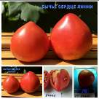 |  | БЫЧЬЕ СЕРДЦЕ ЛИННИ (Linnie’s Oxheart) Куст 0,8м в ОГ, тонкий, с поникшим листом. Среднеспелый сорт, классические красно -малиновые сердца, вес в оригинале заявлен больший, у меня плоды 250-280г. Вкус сбалансированный, присутствует и кислинка, и сладость. Урожай средний.
 | БЫЧЬЕ СЕРДЦЕ НОВОЕ (BULLISH HEART RED |  | 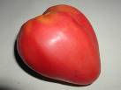 |  | 1,2/200-300г, красно-малиновый, классический сорт, мясистый, очень сладкий и сахарный, спеет более равномерно, не трескается, на переработку сока - нет равных. Куст хиловатый, но урожайный!
 | БЫЧЬЕ СЕРДЦЕ ЧЕРНОЕ С НОСИКОМ |  | 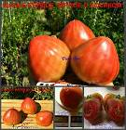 |  | БЫЧЬЕ СЕРДЦЕ ЧЕРНОЕ С НОСИКОМ - среднеспелый сорт в виде остроносого сердца, форма постоянная. Куст 1,2м в ОГ, слегка поникший, урожай выше среднего. Плоды одного размера, 230-260г, один в один, средней плотности, очень сочные, насыщенного вкуса с преобладанием сладости. Не трескаются.
 | БЫЧЬЕ СЕРДЦЕ ЭУГАНСКИХ ХОЛМОВ |  | 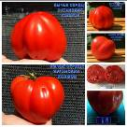 |  | БЫЧЬЕ СЕРДЦЕ ЭУГАНСКИХ ХОЛМОВ (Cuore di bue colli Euganei) Шикарный красавец-куст, 1,8м в ОГ, мощный, широкий, крепкий, лист слегка поникший. Среднеспелый. Плоды очень крупные и красивые, у меня вышли не малиново-красные, а ярко-красные! Плотные сердца идеального внешнего вида, с матовой плотной кожицей, весом 600-670г! В кисти 2-4 плода, но вес каждого из них позволяет сказать, что урожай выше среднего. В разрезе - мякоть темно-красного, почти вишневого цвета, безумно сладкая и ароматная! Вкус достоен того, чтобы данный сорт пользовался шальной популярностью у всех коллекционеров по всему миру. Буду повторять однозначно, хочу попробовать получить еще и малиновые плоды. P.S. А вот сорт "Ребристый Эуганских холмов" растет малиновым!
 | БЮРГЕР |  | 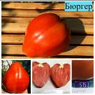 |  | Бюргер - средне-раннее красивое, яркое и плотное красное сердце, идеальной формы, не трескается и полностью вызревает. Мякоть плотная, сочная, сладкая, ароматная. Куст 1,7м в ОГ, мощный, урожай выше среднего.
 | ВАЛЕНТИНКА |  | 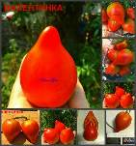 |  | Средне-ранний очень красивый сорт - яркие сердечки-валентинки, кисти большие, куст очень крепкий, рослый, 1,7м, супер-урожайный. Вкус - отличный, сочный, со сладостью. Вес 125-200г
 | ВАШЕ ВЕЛИЧЕСТВО |  | 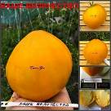 |  | ВАШЕ ВЕЛИЧЕСТВО - давно известный сорт старой и проверенной селекции, среднеспелый. Куст 1,1м в ОГ, средней крепости, на котором висят огромные плотные сердца. Вес плодов практически одинаковый, 400-600г, не мельче. На вкус очень нежный, тающий, вкусный с гармоничным помидорным вкусом. Красавец!
 | ВОЛОВЬЕ СЕРДЦЕ ОРАНЖЕВОЕ |  | 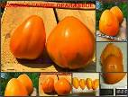 |  | Средне-ранний известный сорт. Искала именно такой, что куст выше 1,6м. Нашла! Вкус тающий, плотная мякоть, мало семян, очень вкусный. Урожай высокий. Вес 250-300г
 | ВОЛОВЬЕ ЧЕРДЦЕ ЧЕРНОЕ (ШОКОЛАДНОЕ) |  | 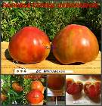 |  | ВОЛОВЬЕ СЕРДЦЕ ЧЕРНОЕ (ШОКОЛАДНОЕ) - среднеспелый давно известный сорт, но я сажу его впервые. Куст крепкий, 1,3м в ОГ, кисти тяжелые, требуют дополнительной подвязки. Плоды очень мясистые, плотные, при этом сочные и вкусные, с ярким достойным вкусом настоящего томата.
 | ВОСТОРГ АРКАНЗАСА СЕРДЦЕ |  | 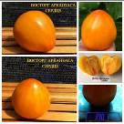 |  | ВОСТОРГ АРКАНЗАСА СЕРДЦЕ (Arkansas Marvel Heart) Фамильные помидоры, семейная реликвия из Арканзаса (США). Куст 1,3м в ОГ, крепкий, широкий, классический. Сорт среднеспелый. Плоды - красивые сердца, би-колор, по желто-оранжевой основе с носика расходятся эффектные лучи, которые особо заметны при разрезе. Красивейший! Кроме того, один из самых ароматных сортов этого сезона, причем со вкусом, вызывающим взрыв мозга: он яркий, взрывной, смесь пряной сладости и кислоты, который находятся в идеальном сочетании! Объедение и красота = залог любви!
 | ВОСТОРГ МЕЙО |  | 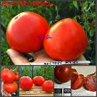 |  | ВОСТОРГ МЕЙО - очень красивое ярко-красное среднеспелое сердце. Куст 1,2м в ОГ, средней крепости. Плоды яркие, очень плотные, идеального товарного вида, лежкие, но в разрезе очень сочные с тающим сладким вкусом. Вес 350-400г.
 | ГЕТЬМАН МАЗЕПА |  | 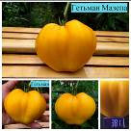 |  | 2,0м/380г. Гетьман Мазепа - потрясающий ранний сорт: мощнейший куст-дерево 2м в ОГ, раннее созревание крупных ярко-оранжевых сердец. Вкус - классный, очень сочный, ароматный, с кислинкой, но очень достойный и тающий во рту! Вкус детства!
 | ГИГАНТА ЗЕНТА СЕМИ (GIGANTA ZENTA SEMI) |  | 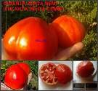 |  | Средне-ранний сорт в форме сердца. Вес 400-500г, красный, вкусный, гармоничного вкуса. Куст 1м в ОГ, урожайный.
 | ГИГАНТСКОЕ СЕРДЦЕ АЛЬПИНИСТА |  | 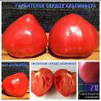 |  | ГИГАНТСКОЕ СЕРДЦЕ АЛЬПИНИСТА (Giant Heart Climber). Домашняя реликвия семьи Мак Кивер из провинции Манитоба (Канада). Сорт с характером, удалось вырастить только со второго раза - в прошлом году упорно сбрасывал все завязи! Да и в этом году до конца я подход к нему не нашла: рекомендую кусты садить строго на солнечном месте, потому что в полутени у меня вышли плоды весом всего до 300г, хотя знаю потенциал до 900-1000г весом. Куст 1,4м в ОГ, крепкий, широкий, с раскидистым и поникшим листом. В кисти 3-4 плода, плотные, малиновые, классической формы сердца. В разрезе - плотная сочная мякоть, не течет, ароматная, с балансом сахаров и кислоты. Очень вкусные! Урожай средний, буду повторять, уж больно хочется приручить этот легендарный сорт!
 | ГРАЖДАНСКАЯ ВОЙНА КИМА |  | 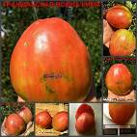 |  | Средне-ранний крупноплод - огромные розово-малиновые сердца 600-800г и более. В кисти 2-3 плода, кистей много, но нужно формировать. Вкус - сладковатый, очень сочный, мясистый. Куст мощный, 1,5м, урожай выше среднего. Вес 600-800г
 | ГРЕБЕНЬ (ГРЕБЕШОК) красный |  | 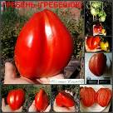 |  | 2,0м/590г, поздний ярко-красный сорт уникальной формы - именно в виде гребня!  Вкус - удивил: насыщенный, мясистый, плотный, с приятной кислинкой, сладость на 4+, но очень вкусный!!!  Мякоть - одно мясо, почти нет сока и семян.  Куст - 2м в ОГ, крепкий, мощный, высокоурожайный.
 | ГРЕБЕНЬ (ГРЕБЕШОК) розовый |  | 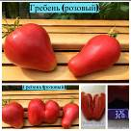 |  | Гребень розовый - раннее очень красивое плотное сердце. Такое же красивое, как и Гребень красный. Внутри - очень плотный, семян крайне мало, одно мясо. Вкус - отличный, сочный, не растекающийся, сладкий, ароматнейший! Куст высокий, 2,2м в ОГ, но средне-крепкий. Урожай высокий. В наличии есть и Гребень красный. Любимчики!
 | ГРУДЬ ВЕНЕРЫ |  | 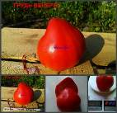 |  | Среднеспелый сорт редкой красивой формы - яркий, плотный, очень вкусный. Куст 1м, урожай средний, лист поникший. Вес 120-170г
 | ДАГЕСТАНСКИЕ |  | 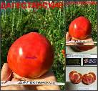 |  | ДАГЕСТАНСКИЕ - среднеспелый сорт в виде малинового сердца. Куст1,3м в ОГ, урожай средний. Вкус яркий, с кислинкой.
 | ДАГЕСТАНСКИЕ С НОСИКОМ |  | 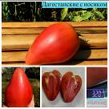 |  | Дагестанские с носиком - среднеспелое малиновое утонченное сердце, вытянутая форма, плотная и очень вкусная сочная мякоть. Куст 1,9м в ОГ, средней крепости, урожай высокий.
 | ДЕВИЧЬИ СЛЕЗЫ |  |  |  | Девичьи слезы, второе название - Мамины слезы (Болгария). Потрясающее раннее огромное ярко-красное сердце весом 1,06кг!!! И этот плод созрел к 5 августа! При этом - идеальный вид, ни одной трещинки на плоде или зеленых плечиков! Я такого еще не встречала, если честно... Обычно такого размера плоды спеют к середине или концу сезона. Вкус очень достойный: плотная мякоть, практически без семян, сладкая, не водянистая. Куст мощный, 2м в ОГ, весь обвешан плодами! Требуется очень мощная подвязка, моя не выдержала, пришлось укреплять! ЛЮБИМЧИК!!!!!!
 | ДЕДУШКИНО ПЕТУШИННОЕ ПЕРЫШКО |  | 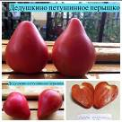 |  | Дедушкино петушинное перышко - Красивая утонченная форма розового сердца, урожай средний, вкус насыщенный, с легкой кислинкой, но вкусный. Куст 1,4м в ОГ, вес 250-350г
 | ДРЕВНЕЕ СЕРДЦЕ АКВИ ТЕРМЕ |  | 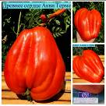 |  | Древнее сердце Акви Терме. Легендарная новинка, которая свела с ума тысячи коллекционеров! Потрясающий уникальный среднеспелый сорт, который шокирует своим внешним видом: ярко-красное сплющенное сердце, в форме громадного сердца, плотное, идеального вида, ни намека на зеленые плечики! Внутри - сплошное сладкое мясо + несколько семян в малюсеньких пазухах. Куст соответствует размеру плодов: 2,1м в ОГ, крепкий, сильно облиственный, с толстыми стеблями. Плодов на кусте немного, да и не может выдержать куст большого количества ТАКИХ плодов. ЛЮБИМЕЦ!!!
 | ЖЕЛТОЕ ОЗЕРО БРЕТ |  | 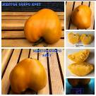 |  | ЖЕЛТОЕ ОЗЕРО БРЕТ (JAUNE DU LAC DE BRET) Сорт среднеспелый. Куст крепкий, но стройный, не широкий, много места не занимает. Вес плодов 300-350г, один в один. Легендарный сорт, который за несколько лет завоевал многочисленную армию поклонников! Действительно, сорт достоен любви - красивейшая форма плотных желто-оранжевых сердец сплющенной формы, насыщенного цвета, лежких и замечательных по вкусу. В разрезе плоды не текут, мякоть плотная маслянистая, сладкая и очень сочная! Урожай средний, но Красавчик!
 | ЖЕЛТЫЕ ГРЕБЕШКИ |  | 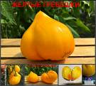 |  | ЖЕЛТЫЕ ГРЕБЕШКИ - повторный посев сорта, проверка показателей. В этом году, наконец, плоды проявились как би-колор - по мякоти проходит характерный красный галстук (семена взяты с другого источника). куст крепкий, 1,8м в ОГ, урожай средний. Плоды очень красивые, утонченные, яркого желтого цвета, плотные, очень лежкие. Мякоть плотная, мясистая, с балансом сладости и кистинки, сочная, вкусная.
 | ЖЕЛТЫЙ КЛЮВ (СЕРИЯ «КЛЮВЫ»: ЖЕЛТЫЙ, КРАСНЫЙ, КРАСНО-ЖЕЛТЫЙ, РОЗОВЫЙ) |  | 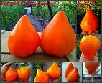 |  | Средне-ранний уникальной красоты сорт! Название условное. Куст мощный, 1,8м, усыпан плодами сверху до низу! Вкус - шикарный: мясистый, плотный и очень вкусный! Любимец!!!! Вес 300-400г
 | ЗДРАВЕНЕ ДЕ БАКАН (Болгария) |  | 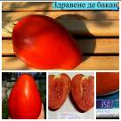 |  | Здравене де бакан (Болгария) - шикарное раннее ярко-красное плотное сердце весом 350-400г, такое же плотное и внутри, очень вкусное, сладкое, ароматнейшее! Красивая форма, без трещин и зеленых плечиков. Куст мощный, 2,2м в ОГ, требует надежной подвязки, урожаен.
 | ЗНАМЕНИТАЯ КЛУБНИКА МИССИС ШЛАУБАХ (Mrs.Schlaubaugh's Famous Strawberry) |  | 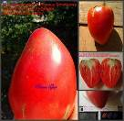 |  | 1,8м/810г, средне-поздний, очень красивая форма, сладкий, вкусный! Плоды все крупные! Хороший сорт! Куст очень мощный, среднеурожайный.
 | ИЗОЛНЕР |  | 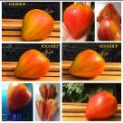 |  | ИЗОЛНЕР БИ-КОЛОР (Isolner Bicolor) Куст 1,5м в ОГ, крепкий, широкий, лист поникший. Среднеспелый красавец в форме утонченного сердца с оттянутым носиком, 350-400г, плотные, мясистые, яркой расцветки и особенно - мякоти и бесподобно-сладкого фруктового вкуса! Мякоть плотная, не течет, семенных камер немного, все остальное пространство занимает сплошное фруктовое мясо. Плодоносит долго. Рекомендую как один из самых сладких сортов сезона!
 | КАЛЬМАНА ВЕНГЕРСКИЙ РОЗОВЫЙ (KALMAN'S HUNGARIAN PINK) |  | 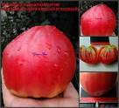 |  | Среднеспелый розово-малиновый сердечный сорт, красивая форма, плотный, 450-550г, сочный, вкусный. Куст 1,2м в ОГ.
 | КЛУБНИКА НЕМЕЦКАЯ КРАСНАЯ |  | 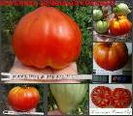 |  | 2,0м/350г, среднеспелый сорт-сердце, очень красивой формы, вкус - отличный, безумно-вкусный, насыщенный, ароматный, сочный, сладость на 5+!  Куст – огромный и вяжет на всех уровнях!  Высокоурожайный!!!
 | КЛУБНИКА НЕМЕЦКАЯ РОЗОВАЯ (German Pink Strawberry) |  | 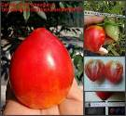 |  | Среднеспелый сорт в виде правильного малинового сердца, в кисти 5 плодов, вес 150-170г, плоды один в один, сочный, сладкий, вкусный. Куст 1м в ОГ. Семян мало.
 | КЛУБНИЧНОЕ ДЕРЕВО (STRAWBERRY TREE) |  | 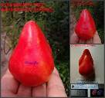 |  | Среднеспелый малиновое утонченное сердце - самая изысканная форма плода-2017. Вес 150-180г, в кисти 4-5 плодов, куст усыпан плодами. Плотное и сладкое. Куст 1,2м в ОГ.
 | КОРОЛЕВСКИЕ ГОРЫ |  | 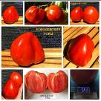 |  | КОРОЛЕВСКИЕ ГОРЫ (ROYAL MOUNTAINS) Красавец-куст 1,1м в ОГ, широкий, раскидистый, крепкий. Среднеспелый очень красивый сорт - ярко-красные плоды, форма которых меняется от классического сердца до сердечно-вытянутой тупоносой формы. Все плоды крупные, от 500г и больше, в кисти 3-5 плодов, завязи не сбрасывает. В разрезе плотная яркая мякоть, практически без зеленых плечиков, очень мало семян, одно сладкое мясо. Красавчик!
 | КОРОЛЬ КИНГ (KING KING) |  | 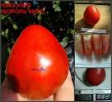 |  | Средне-поздний сорт в виде малинового сердца, вес 175-200г, плотный, почти без семян, гармоничного вкуса. Куст 0,7м в ОГ.
 | КРАСНО-ЖЕЛТЫЙ КЛЮВ (СЕРИЯ «КЛЮВЫ»: ЖЕЛТЫЙ, КРАСНЫЙ, КРАСНО-ЖЕЛТЫЙ, РОЗОВЫЙ) |  | 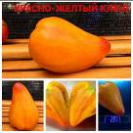 |  | Впервые сорт ЖЕЛТЫЙ КЛЮВ (YELLOW BEAK) я выставила в 2018 году - именно тогда ко мне абсолютно случайно попал один плод, с которого и были взяты семена. Название тоже придумано мною, этот сорт является "народной реликвией". Я благодарна всем тем, кто по достоинству оценил данный сорт, его вкусовые и внешние преимущества над другими сердцами. И только в 2022 году я нашла "клювы" красного, розового и желто-красного цветов, таким образом собрала полную коллекцию. Это нереальная красота и мощь, но особенно крупный "Красный клюв", который в условиях открытого грунта уже выдал два первых плода, да еще и весом почти 800г! Все "клювы" - ранние, иногда средне-ранние. Кусты мощные, до 1,8м, усыпаны плодами сверху до низу! Каждый плод - очень яркие, редкой формы сердца-клюва, чаще сплющенные по бокам. ПРОСТО КРАСАВЦЫ! Вкус меняется: первые плоды - просто с преобладанием сладости, очень сочные, мякоть тающая, но плотная, семенных камер очень мало - одно сплошное мясо! Последующие кисти идут уже с более мясистыми, маслянистыми плодами, очень сладкие! Любимцы навсегда!!!!
 | КРАСНОЕ МАСЛЯНОЕ СЕРДЦЕ (Red Butter Heart) |  | 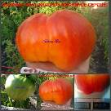 |  | Средне-ранний сорт сердечно-приплюснутой формы. Плоды крупные, 400-500г, плотный, сочный, очень мясистый. Куст 1м в ОГ, урожай средний.
 | КРАСНЫЙ ВОЛК |  | 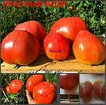 |  | КРАСНЫЙ ВОЛК - среднеспелый сорт в виде розовых крупных сердец. Куст 1,4м в ОГ, очень урожайный, некоторые кисти обламываются от веса. Плоды красивые, приплюснутые и вытянутые к кончику, очень сочные и вкусные.
 | КРАСНЫЙ КЛЮВ  (СЕРИЯ СОРТОВ «КЛЮВЫ» - ЖЕЛТЫЙ, КРАСНЫЙ, КРАСНО-ЖЕЛТЫЙ, РОЗОВЫЙ) |  | 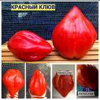 |  | Впервые сорт ЖЕЛТЫЙ КЛЮВ (YELLOW BEAK) я выставила в 2018 году - именно тогда ко мне абсолютно случайно попал один плод, с которого и были взяты семена. Название тоже придумано мною, этот сорт является "народной реликвией". Я благодарна всем тем, кто по достоинству оценил данный сорт, его вкусовые и внешние преимущества над другими сердцами. И только в 2022 году я нашла "клювы" красного, розового и желто-красного цветов, таким образом собрала полную коллекцию. КРАСНЫЙ КЛЮВ - это нереальная красота и мощь, особенно крупным выдался именно "Красный клюв", который в условиях открытого грунта уже выдал два первых плода, да еще и весом почти 800г! Все "клювы" - ранние, иногда средне-ранние. Кусты мощные, до 1,8м, усыпаны плодами сверху до низу! Каждый плод - очень яркие, редкой формы сердца-клюва, чаще сплющенные по бокам. ПРОСТО КРАСАВЦЫ! Вкус меняется: первые плоды - просто с преобладанием сладости, очень сочные, мякоть тающая, но плотная, семенных камер очень мало - одно сплошное мясо! Последующие кисти идут уже с более мясистыми, маслянистыми плодами, очень сладкие! Любимцы навсегда!!!!
 | КЮР ДЕ БУИ ИЕРУСАЛИМА |  | 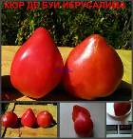 |  | Средне-позднее утонченное яркое сердце - сладковатое, маслянистое, сочное. Куст 1,3м, урожай средний. Вес 140-200г
 | ЛАДОШКА |  | 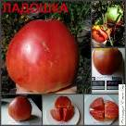 |  | 1,7/430г, средне-ранний крупноплод, в кисти 3 плода.  Вкус - очень хороший, мясистый, тающий во рту, сладость на 5.  Куст мощный, урожайность средняя.
 | ЛАРИСКИНО СЕРДЦЕ |  | 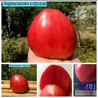 |  | Ларискино сердце - ранний сорт, утонченный лист, куст 1,4м в ОГ, урожайный. На вкус - мясистый, сочный, вкусный.
 | ЛИТОВСКИЙ ХОХЛАТЫЙ РОЗОВЫЙ |  |  |  | ЛИТОВСКИЙ ХОХЛАТЫЙ РОЗОВЫЙ - редкий сорт, который мне прислал мой друг-коллекционер, я про этот сорт никогда не слышала даже. Оказался очень достойным, ранним, очень урожайным и красивым сортом. Куст крепкий, 1,7м в ОГ, кисти все полные, тяжелые, пришлось делать дополнительную подвязку, потому что плоды обрывались под своей тяжестью. Все сердца практически одного размера, от 350 до 450г, увесистые, средней плотности, мясистые и очень вкусные!
 | МАДАМ КЛАЙМЕР |  |  |  | МАДАМ КЛАЙМЕР (Madame Clymer) Среднеспелый. Куст до 1м в ОГ, тонкий, хилый, с поникшим длинным листом. Плоды очень красивые, ярко-красные, слегка рифленые, вес 300-360г, мякоть очень сочная и нежная, сладкий и тающий во рту. Урожай у меня вышел средним, буду повторять.
 | МАЗАРИНИ |  |  |  | Ранний крупноплод, розово-малиновое сердце. Вкус - гармоничный, плод очень мясистый, с малым количеством сока и насыщенным вкусом. Куст 1,3м, урожай средний.
 | МАЛЕНЬКОЕ ЧЕРНОЕ СЕРДЦЕ |  |  |  | Маленькое черное сердце - раннее шоколадное сердечко среднего размера (140-170г), плотное, в разрезе сочное, ароматное и сладкое. Держать на кусте до характерного коричневого цвета, раньше не снимать. Куст 1,6м в ОГ, средней крепости, но все кисти по 5-7шт, вяжет постоянно.
 | МАЛКОЛЬМ ЛИНКОЛЬН |  | 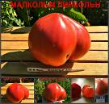 |  | МАЛКОЛЬМ ЛИНКОЛЬН - среднеспелое малиновое сердце, тяжелое, плотное, красивое. Куст1,6м в ОГ, средней крепости, урожай у меня вышел средний, но вес плодов не был меньше 500г. Все плоды идеальной формы, вызревают полностью, кожица не плотная, но внутри - одно плотное мясо, практически без семян. При этом сочный и очень вкусный!
 | МАРГАРЕТТО (MARGARETO) |  | 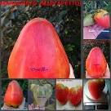 |  | Ранний сорт с очень крупными розово-малиновыми сердцами. Первый плод завесил на 502г! Мясистый, волокнистый, сочный, сладость на 5-. Куст 1,3 в ОГ.
 | МЕДВЕЖЬЕ СЕРДЦЕ (HEART OF A BEAR) |  | 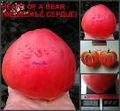 |  | Среднеспелый сорт в виде крупного розово-малинового сердца, с тонкой шкуркой, ароматный, вес 530-600г, вкусный и сладковатый. Куст 1,3м в ОГ, урожай средний.
 | МЕДВЕЖЬЕ СЕРДЦЕ-2 (HEART OF A BEAR) |  | 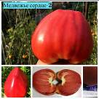 |  | Медвежье сердце-2 - среднеспелый сорт потрясающей красоты: огромные сплющенные розовые сердца, плотные, лежкие. Первый плод 405г, дальше плоды идут весом каждый выше килограмма! Шикарный сорт, отличный сладкий вкус, плотная ароматная тающая во рту мякоть! Куст 1,7м в ОГ, крепкий, но требуется надежная опора, потому что под таким весом ломает кисти. Урожайный. ЛЮБИМЧИК! Рекомендую!
 | МИНУСИНСКИЙ ГИГАНТ |  | 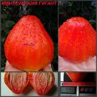 |  | Среднеспелый сорт - крупное красное сердце красивой, утонченной формы. Вес 400-500г, плотный, немного суховат, но вкусный! Куст 1,7м в ОГ.
 | МИНУСИНСКОЕ БЫЧЬЕ СЕРДЦЕ |  | 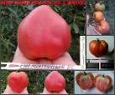 |  | 1,3м/200г, среднеспелый сорт, вкус - мягкий, нежный, гармоничный, мясистый, сладковатый.  Куст слабый, среднеурожайный.
 | МИНУСИНСКОЕ КРАСНОЕ СЕРДЦЕ |  | 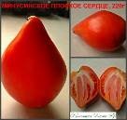 |  | 1,6м/220г, поздний яркий сорт, красивой формы утонченного сердца. Вкус – мясистый, сочный, вкусный. Куст крепкий и высокоурожайный.
 | МИНУСИНСКИЕ КРАСНЫЕ С НОСИКОМ |  |  |  | Средне-ранний сорт сердечно-округлой формы. Все плоды крупные, 400-500г, очень сочные, с тонкой шкуркой, практически одно мясо, вкусные. Куст 1,2м в ОГ
 | МИШКА КОСОЛАПЫЙ |  |  |  | Среднеспелый сорт в виде ярко-красного сердца, правильной формы, плотный, красивый. Вес 300-350г, сочный, вкусный, со сладостью. Куст 1,2м в ОГ.
 | МОНСЕРРАТ КАББАЛЬЕ |  |  |  | Среднеспелый сорт-новинка в виде среднего сердца. Плотная мякоть, мало сока, вкусный. Куст 1,2м, средний урожай. Вес 115-150г
 | НЕРАЗЛУЧНЫЕ СЕРДЦА |  |  |  | Средне-ранний сорт в форме красного сердца, правильной формы, плотный, мясистый, вкусный! Куст 1,2м, средний урожай. Вес 110-120г
 | НИЗАМИ |  |  |  | НИЗАМИ - среднеспелые оранжевые сердца. Куст 1,1м в ОГ, кисти по 5-6 плодов, плоды очень плотные, лежкие, транспортабельные, с плотной мякотью, семян почти нет. Вкус насыщенный, с кислинкой, вкусные.
 | НОРВЕЖСКИЙ СТЕРЛИНГ |  |  |  | НОРВЕЖСКИЙ СТЕРЛИНГ (NORWEGIAN STERLING) Куст 1,5м в ОГ, широкий, с раскидистым поникшим листом. Среднеспелый сорт с потрясающе красивыми плодами в форме сплющенных малиновых сердец! Это реально сердечки, идеальной формы, будто нарисованные, плотные, лежкие, урожайные. В кисти от5 и больше плодов, урожай высокий! В разрезе - плотная мякоть, семенных камер очень мало, семян - тоже. В основном - сладкая мякоть. Зеленых плечиков нет вообще, вызревают полностью. Рекомендую!
 | ОКСХАРТ |  |  |  | ОКСХАРТ - среднеспелый сорт в форме идеального красного сердца: нарисованная форма, универсальная плотность и лежкость. Куст 1,4м в ОГ, средней крепости, урожай выше среднего. Плоды в разрезе не текут, плотная и сладкая мякоть!
 | ОРАНЖЕВОЕ СЕРДЦЕ ПАСАКА |  |  |  | ОРАНЖЕВОЕ СЕРДЦЕ ПАСАКА (Orange heart Pasak) Куст 1,7м в ОГ, стройный, с поникшим листом. Среднеспелый сорт с очень красивыми сплюченными ребристыми сердечными плодами весом 300-350г. Поверхность очень плотная, с матовым насыщенным блеском. Настолько же плотные плоды и внутри, семенные камеры узкие, с небольшим количеством семян, основная площадь мякоти - сплошное мясо. Мне даже показалось, что внутри мякоть слегка суховата, немного не хватило сочности для полноты восприятия. Вкус насыщенный, кисло-сладкие. Урожай средний. Буду повторять.
 | ОРАНЖЕВЫЙ РУССКИЙ |  | 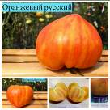 |  | Оранжевый русский - обновление коллекции, сорт известен многим, но от этого не становится менее желанным. Потрясающего внешнего вида, ароматнейшей мякоти и запоминающейся сладости! куст 1,7м в ОГ, урожайный. Любимчик!!!
 | ОРАНЖЕВЫЙ СЛОН МИНУСИНСКИЙ |  | 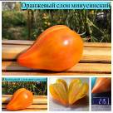 |  | Оранжевый слон минусинский - среднепоздний сорт в виде очень красивого утонченного сердца с оттянутым носиком. Би-колор, плотная мякоть, сладкий и сочный вкус. Куст 1,6м в ОГ, крепость на 4, слегка поникший лист, урожай средний.
 | ОСТРОКОНЕЧНОЕ СЕРДЦЕ МАРЕКА |  | 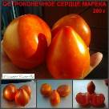 |  | 1,4м/350г, поздний сорт в форме красивого сердца, вкусный, сладкий и урожайный. Куст крепкий.
 | ПЕТУШИННЫЕ КРЫЛЫШКИ (Grandpa’s Cock’s Plume) |  | 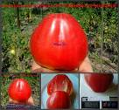 |  | Ранний сорт в форме красного яркого сердца. Сочный, вкусный, мясистый. Куст 1м в ОГ. Урожай средний.
 | ПОМАДНОЕ СЕРДЦЕ |  | 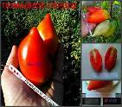 |  | Средне-ранний очередной сорт-красавец с сердцами-сливками! Куст крепкий, 1,3м, усыпан кистями, высокоурожаен. Вкус - сладкий, сочный, гармоничный. Вес 130-170г
 | ПОМАРАНЧ |  | 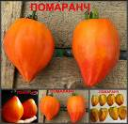 |  | ПОМАРАНЧ - среднеспелый би-колор в форме правильного сердца. Куст 1,8м в ОГ, урожай средний, но ради такого вкуса я готова с этим смириться. Однозначно лидирует по уровню сладости в этом году, наравне с несколькими другими би-колорами. Хочется его немного присолить, потому что такими сладкими томаты бывают крайне редко, хотя я постоянно ищу именно такие! Мякоть яркая, плотная и нереально вкусная. Средний вес 250-300г. Рекомендую!
 | ПОРТУГАЛЬСКОЕ КРАСНОЕ СЕРДЦЕ ШЕРИЛА |  |  |  | ПОРТУГАЛЬСКОЕ КРАСНОЕ СЕРДЦЕ ШЕРИЛА (Sheryl’s Portuesse Red Heart) Куст до 1м в ОГ, тонкий, хилый, с поникшим листом. Такого "изящного" строения кусты обычно и бывают у самых красивых сердечных сортов. Утонченность кустов природа вдоволь компенсирует кукольной красотой плодов! Средне-ранний сорт, в кисти 3-4 плода весом 350-370г. Редкая красота и правильность линий! Насыщенное+ярко-красное красивейшее сердце, плотное, очень сочное, ароматнейшее! Такие сердца, совмещающие идеальную форму+яркий окрас+идеальную сладость и вкус запоминаешь надолго! Рекомендую!
 | ПРИАМУРСКИЙ КОНУС |  |  |  | Средне-ранний красивый сорт правильной формы сердца. Куст 1,4м, урожайный. Яркий цвет, плотная мякоть, сладкий вкус. Вес 130-180г
 | ПУРПУРНАЯ КЛУБНИКА |  |  |  | ПУРПУРНАЯ (ФИОЛЕТОВАЯ) КЛУБНИКА (Purple Strawberry). Ранний сорт, первый сердечный крупноплод в этом году. Куст 1,6м в ОГ, крепкий, широкий, с раскидистым листом. Крупные кисти огромных розовых сердец, от сплющенной формы до классической. Плотные, без трещин и повреждений, без зеленой плодоножки. Лежкий! Транспортабельный! Такие же плотные и внутри, всего несколько семенных камер на плод в 450г, остальное все мясо. Сочный, без волокон внутри, практически без кислоты, но и сладости пока еще не набрал до оценки "5". Но вкусный, смело ставлю 4+! Идеально использовать в нарезке - не течет, не разваливается. Классный сорт!
 | ПЫЛАЮЩЕЕ СЕРДЦЕ (FLAMING HEART) |  |  |  | Средне-поздний сорт в виде ярко-красного сердца. Оправдывает свое название - очень яркий цвет. Вес 350-400г, плотный, лежкий, вкусный. Куст 1,3м в ОГ.
 | РАЗБИТОЕ СЕРДЕЧКО |  | 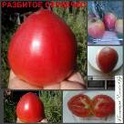 |  | 1,3/190г, средне-ранний сорт, в кисти 4 плода.  Вкус - сбалансированный, с кислинкой, но очень вкусный.  Куст крепкий, урожайный.
 | РЕЙНХАРДА ШОКОЛАДНОЕ СЕРДЦЕ (REINHARD'S CHOKOLATE HEART) |  | 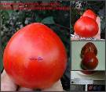 |  | Средне-поздний сорт в виде ярко-шоколадного сердца, вес 130-150г, очень мясистый, плотный, сладкий! Куст 1,2м в ОГ.
 | РЕЙНХАРДА ЗЕЛЕНОЕ СЕРДЦЕ (REINHARD'S GREEN HEART) |  | 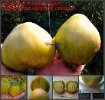 |  | Среднеспелый сорт в виде зеленого сердца, вес 300-370г, тонкая шкурка, сочный, сладкий, вкусный!!! Очень редкий сорт. Куст 1,1м в ОГ, урожайный.
 | РЕЙНХАРДА ФИОЛЕТОВОЕ/ПУРПУРНОЕ СЕРДЦЕ (REINHARD'S PURPLE HEART) |  | 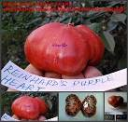 |  | Среднеспелый сорт с трилогии сердец Рейнхарда. В отличии от зеленого брата, пурпурное сердце у меня не проявилось - вес всего 110-130г, насыщенного яркого помидорного вкуса. Куст 1м в ОГ
 | РАНЕНОЕ СЕРДЦЕ |  | 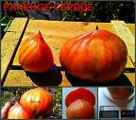 |  | Средне-ранний сорт в форме утонченного сердца. Потрясающая форма, плотная и мясистая мякоть, сочный и сладкий. Куст 0,9м, урожай средний. Вес 250-280г
 | РЕПА |  | 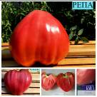 |  | Репа - среднеспелое красивое сердце правильной формы, слегка рифленый у плодоножки, что делает его схожим с валентинкой. Очень красивый! Спеет полностью, зеленых плечиков нет, мякоть очень сочная, тающая, сладкая. Куст 1,7м в ОГ, урожай средний.
 | РОЗОВОЕ СЕРДЦЕ |  | 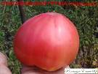 |  | 1,1м/540г, средне-ранний крупноплод-сердце, вкус - мясистый, мягкий, сбалансированный.  Куст крепкий, урожай средний.
 | РОЗОВЫЙ КЛЮВ (СЕРИЯ «КЛЮВЫ»: ЖЕЛТЫЙ, КРАСНЫЙ, КРАСНО-ЖЕЛТЫЙ, РОЗОВЫЙ) |  | 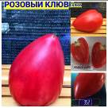 |  | Впервые сорт ЖЕЛТЫЙ КЛЮВ (YELLOW BEAK) я выставила в 2018 году - именно тогда ко мне абсолютно случайно попал один плод, с которого и были взяты семена. Название тоже придумано мною, этот сорт является "народной реликвией". Я благодарна всем тем, кто по достоинству оценил данный сорт, его вкусовые и внешние преимущества над другими сердцами. И только в 2022 году я нашла "клювы" красного, розового и желто-красного цветов, таким образом собрала полную коллекцию. Это нереальная красота и мощь, но особенно крупный "Красный клюв", который в условиях открытого грунта уже выдал два первых плода, да еще и весом почти 800г! Все "клювы" - ранние, иногда средне-ранние. Кусты мощные, до 1,8м, усыпаны плодами сверху до низу! Каждый плод - очень яркие, редкой формы сердца-клюва, чаще сплющенные по бокам. ПРОСТО КРАСАВЦЫ! Вкус меняется: первые плоды - просто с преобладанием сладости, очень сочные, мякоть тающая, но плотная, семенных камер очень мало - одно сплошное мясо! Последующие кисти идут уже с более мясистыми, маслянистыми плодами, очень сладкие! Любимцы навсегда!!!!
 | РОЗОВЫЙ МЕД |  | 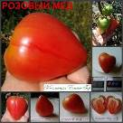 |  | 1,4м/110г, средне-ранний сорт, вкус - насыщенный, мягкий, тающий, сладость на 5-.  Куст средней крепости и урожайности.
 | РОЗОВЫЙ ПОДАРОК |  | 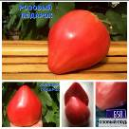 |  | РОЗОВЫЙ ПОДАРОК (PINK GIFT), родом с Болгарии. Куст 1,2м в ОГ, тонкого строения, с поникшим листом. Средне-раннее розовое сердце красивой формы весом 500-650г, в кисти 2-3 плода. В разрезе - ароматнейшая мякоть, большое количество сока, кожица просто не замечается при поедании, слегка волокнистая консистенция, вкус сбалансированный, с преобладанием сладости. Урожай средний.
 | РОЗОВЫЙ ЭЛЬФ (PINK ELF) |  | 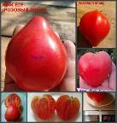 |  | Ранний сорт с уникальными ярко-розовыми сердцами-валентинками, 150-170г. Редчайшая форма приплюснутого сердца. Мясистый, сочный, сладкий. Куст 1,6м в ОГ.
 | РОБС |  | 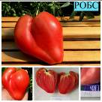 |  | Робс - среднеспелый сорт в виде малинового сплющенного сердца, красивый, очень аккуратный, как нарисованный. Вкус замечательный, сочный, сладкий, очень вкусный, мякоть плотная. Куст 1,9м в ОГ, крепкий, урожай средний.
 | СЕВЕРНАЯ КОРОНА |  | 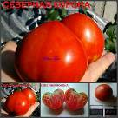 |  | Среднеспелый сорт в форме красивого красного сердца. Вес 230-250г, все плоды ровные, павильной формы, плотные, с настоящим помидорным вкусом. Куст 1,4м в ОГ.
 | СЕВЕРНЫЙ ОКСХАРД |  | 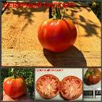 |  | Средне-ранний сорт салатного назначения. Плоды от 200 до 300г, нежного розового цвета. Мякоть нежнейшая, тающая во рту и очень вкусная! Куст 1,2м, урожайный. Вес 200г
 | СЕДОЕ СЕРДЦЕ |  | 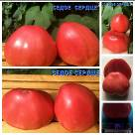 |  | СЕДОЕ СЕРДЦЕ (GREY HEART) Крепкий куст, 1,4м в ОГ, широкий, классического строения. Средне-ранний очень интересный сорт. Плод - сердце розового цвета с… седым напылением. Я долго не могла понять - почему сердце "седое"? И только сняв спелый плод и рассмотрев его на солнце, увидела легкое серебристое напыление. Интересная расцветка - вроде бы обычный розовый цвет, а притягивает внимание, у меня такого окраса еще на было. В кисти 2-4 плода, урожай средний, плоды 350-400г, необходимо давать вызреть полностью для максимального проявления сладости и вкуса в целом. В разрезе - сахарная мякоть, слегка волокнистый, вкус достойный, присутствует и сладость, и кислинка.
 | СЕРДЦЕ АНДЖЕЛИНЫ |  | 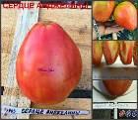 |  | Раннее утонченное сердце, настоящего помидорного вкуса. Куст 1,4м, лист поникший, урожай выше среднего. Вес 200г
 | СЕРДЦЕ АШХАБАДА |  | 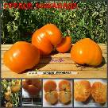 |  | СЕРДЦЕ АШХАБАДА - среднеспелый хорошо известный многим сорт. КУст крепкий, но листы слегка поникшие. Кисти большие и тяжелые, требуют дополнительной подвязки. Плотные, тяжелые сердца, внутри - одно мясо, вкус яркий, насыщенный, помидорный. Очень плодовитый сорт.
 | СЕРДЦЕ ВАЛЬМАДРЕЛА |  | 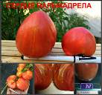 |  | СЕРДЦЕ ВАЛЬМАДРЕЛА - раннее утонченное малиновое сердце, форма колеблется от тупосердечной до остросердечной. Куст 1,5м в ОГ, средней крепости. Плоды очень нежные, сочные и вкусные!
 | СЕРДЦА ГОНСИОРОВСКИХ (малиновые) |  | 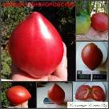 |  | 1,6м/300г, отличный средне-ранний томат-сердце.  ЛЕГЕНДАРНЫЙ СОРТ!  Очень красивый и обалденно-вкусный! Сладкий, сочный, мясистый! Любимец! Урожай средний, куст крепкий.
 | СЕРДЦА ГОНСИОРОВСКИХ (желтые) |  | 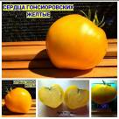 |  | СЕРДЦА ГОНСИОРОВСКИХ ЖЕЛТЫЕ (GONSIOROVSKY YELLOW HEARTS).  ЛЕГЕНДАРНЫЙ СОРТ!  Куст 1,2м в ОГ, широкий, крепкий, раскидистый. Повторение сорта, в этом году проявился ранним. Вес плодов 500-600, очень мощные тяжелые сердца классической формы. Мякоть нежная, сахарная, слегка рыхлая, одно мясо, семян оооочень мало! Под конец сезона на плодах проявляется красный галстук. Вкус классический, с преобладанием сладости, но до би-колора еще не дотягивает, сладость проявится чуть позже. Средне-поздний легендарный сорт. Очень плотный, крупный, 530-600г, практически нет семян.
 | СЕРДЦЕ ДОБРОТЫ (HEART OF COMPASSION) |  | 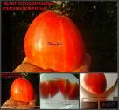 |  | Средне-ранний сорт в форме сплюснутого сердца. Вес 200г, розовый, плотный, сбалансированного вкуса. Куст 0,8м в ОГ, урожай средний.
 | СЕРДЦЕ ИТАЛИИ (Heart of Italy) |  | 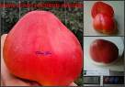 |  | Средне-поздний сорт в виде малинового сердца, вес 190-250г, с тонкой шкуркой, сочный, сладкий и очень вкусный! Куст 0,7м в ОГ, урожай средний.
 | СЕРДЦЕ ЛУИДЖИ |  | 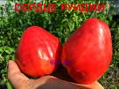 |  | СЕРДЦЕ ЛУИДЖИ - ранний сорт в виде утонченного сердца, розово-малиновый, без зеленых плечиков (если дать вызреть полностью). Куст 1,7м в ОГ, слегка поникший, но крепкий. Плоды одного размера, плотные, лежкие, с такой же плотной мякотью и малым количеством сока и семян. Вкус гармоничный, настоящий помидорный, ароматный, насыщенный, кислота и сладость в меру.
 | СЕРДЦЕ ЛЮБЫ |  | 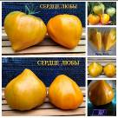 |  | СЕРДЦЕ ЛЮБЫ (LYUBA'S HEART) Куст до 1м в ОГ, тонкий, хилый, с поникшим листом. Такого "изящного" строения кусты обычно и бывают у самых красивых сердечных сортов. Утонченность кустов природа вдоволь компенсирует кукольной красотой плодов! Средне-позднее желто-оранжевое утонченное сердце, форма красивая, структура плотная. Вес 350-400г, плоды идеальной формы, без трещин и повреждений. В разрезе - очень плотная маслянистая мякоть, сока немного не хватило, вкус насыщенный сладковатый, вкусный. Урожай средний.
 | СЕРДЦЕ МАРШИ |  | 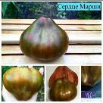 |  | Сердце Марши - раннее и космически красивое крупное сердце! Это картина маслом, а не томат! Безумно красивая форма утонченного сердца идеальной формы, ни одной трещинки или неспелостей. Плотный, мякоть еще темнее, чем снаружи, сильнейший аромат, сочность, мясистость и сладость! куст 1,9м в ОГ, крепость средняя, слегка поникший лист, и тем не менее удерживает большие кисти. Очень достойный! Красавец!!!
 | СЕРДЦЕ ОЗЕРНОЙ РЫБЫ |  | 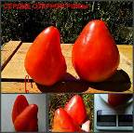 |  | Средне-ранний сорт в виде утонченного сердца, куст интеллигентный, 1,5м, лист поникший, но урожай высокий. Сладкий, сочный, ароматный. Вес 250-300г
 | СЕРДЦЕ ТЕЛЕНКА (Calf’s Heart) |  | 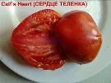 |  | Среднеспелый сорт в виде малиновых сердец. Вес 150-200г, один в один, очень вкусный, сочный и сладкий!
 | СИБИРЯЧКА ОЛЕЧКА |  | 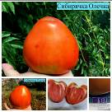 |  | Сибирячка Олечка - среднеспелое ярко-красное крупное сердце, тяжелое, плотное, идеального вида и замечательного вкуса. Мякоть сочная, мясистая, очень ароматная и вкусная. Куст 1,9м в ОГ, крепкий, урожай средний.
 | СЛАДКИЙ ЛИ |  | 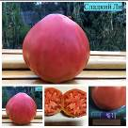 |  | Сладкий Ли - Розовое сердце, крупное, тяжелое, ароматное. Урожай средний. Куст 1,4м в ОГ
 | СЛАНКАРДС |  | 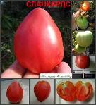 |  | 1,7м/200г, средне-поздний томат, выдает и сердечные, и округло-сердечные плоды, вкус - очень достойный, тающий, сочный, сладость на 5-. Куст крепкий, урожайность выше средней.
 | СЛИВОЧНОЕ МАСЛО И БЫЧЬЕ СЕРДЦЕ |  | 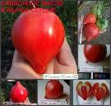 |  | 1,2м/165г, среднеспелый очень красивый сорт, вкус гармоничный, ароматный, сладкий.  Куст средний, урожайный.
 | СОСКИ ВЕНЕРЫ БЕАТРИКС |  | 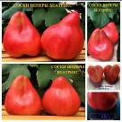 |  | СОСКИ ВЕНЕРЫ БЕАТРИКС (TETON DE VENUS BEATRIX) Куст 1,2м в ОГ, тонкий, с поникшим листом. Но плоды, которые вызревают на этой тонкости просто впечатляют… Мало того, что в кисти не менее 2-3 крупных утонченных сердец весом 350-575г (!), так еще и кистей на кусте приличное количество, завязи не сбрасывал. Средне-ранний сорт. Плоды - красивейшие, розовые сердца с вытянутым носиком, слегка сплющенные с боков, тяжелые, мощные! На разломе - сахарная арбузная мякоть, семян очень мало (!), одно сплошное мясо, на фото это прекрасно видно. Вкус - ароматнейший, сбалансированного вкуса, с наличием кислинки, которая не портит общего впечатления о сорте. Урожай выше среднего. Красавчик!
 | СЫЗРАНСКОЕ БЫЧЬЕ СЕРДЦЕ |  | 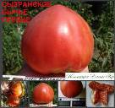 |  | 1,3м/280г, среднеспелый сорт, вкус - мягкий, сочный, мясистый, сладкий, вкусный.  Куст средней крепости, среднеурожайный.
 | ТАЙГА |  | 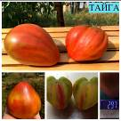 |  | Тайга... Моя искренняя любовь третий год подряд. При том, что куст слабенький, максимум 1,4м в ОГ, с поникшими картофельными листьями, урожай ниже среднего, но я готова все ему простить, только бы попробовать его еще раз! Ароматнейшая мякоть, в которой столько сока, что вытекает на стол, потрясающий вкус, нереальная сладость и тающая консистенция - все это и есть сорт ТАЙГА. Любимчик на века!
 | ТРЕС КАНТОС, ТРИ ПЕСНИ (TRES CANTOS) |  | 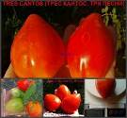 |  | Средне-ранний сорт в форме красного сердца. Вес 100-150г, один в один, красивый, плотный, вкусный. Куст 1,3м в ОГ.
 | ТУНДРА |  | 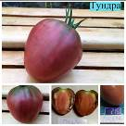 |  | ТУНДРА - долгожданная новинка, которая была так же желанна, как и Тайга два года назад! Тогда, в 2018 году, Тайга шокировала всех, в том числе и меня, редчайшего качества ВКУСОМ и красотой огромных сердец би-колор! Тундра оказалась схожей с Тайгой: такой же куст 1,8-1,9м в ОГ, тяжелые сердца 300-400г, нежнейшие и ароматнейшие! Кожица не сильно плотная, да и не может она быть плотной при такой мякоти: в ней настолько много сока, что при разрезе плода она вытекает (на фото разреза это видно). Вкус ничуть не хуже Тайги, сладость и сочность зашкаливает, а аромат и тающая нежность вкуса делает этот сорт запоминающимся навсегда! Однозначно - ЛЮБИМЕЦ! Однозначно РЕКОМЕНДУЮ!
 | УОЛТ СВОЛКА СЕРДЦЕ |  | 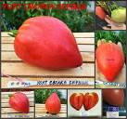 |  | УОЛТ СВОЛКА СЕРДЦЕ - раннее очень красивое утонченное сердце. Куст крепкий, 1,8м в ОГ, урожайный. Плоды один в один, красивые, плотные, лежкие, одно мясо внутри, почти нет семян. Вкусные!
 | ФАМИЛЬНАЯ РЕЛИКВИЯ КАНЧЕЛМО |  | 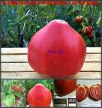 |  | ФАМИЛЬНАЯ РЕЛИКВИЯ КАНЧЕЛМО - средне-поздний красавец-сорт в виде малинового утонченного сердца. Куст 1,3м в ОГ, крепкий, урожай средний. Плоды как игрушки, плотные, один в один, все от 300г. Вкус - очень достойный, сочный, ароматный и мясистый.
 | ФАТЕР РЕЙН |  | 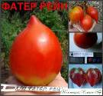 |  | 1,2м/170г, средне-раннее красивущее сердце, вкус - достойный, богатый, мягкий, мясистый, сладкий.  Куст с поникшим листом, хиловатый. Урожай средний.
 | ФИОЛЕТОВОЕ СЕРДЦЕ ЧЕРОККИ |  | 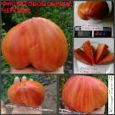 |  | 1,2/305г, средне-ранний очень красивый крупноплод, в кисти 2-3 плода, урожайность средняя.  Вкус - достойный, вкусный, тающий во рту, сладость на 4+.
 | ХЕЙС |  | 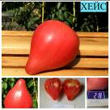 |  | Хейс - среднеспелое розовое сердце с вытянутым носиком, очень красивая форма, вес 200-250г, внутри очень сочный, сладкий, мякоть плотная. Куст 1,5м в ОГ, не крепкий, с поникшим листом, но каким-то чудом он выдерживает ряд кистей по 3-5 плодов в каждой.
 | ХЕРОДЕС (HERODES) |  | 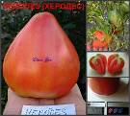 |  | Среднеспелый сорт в виде крупного красно-малинового сердца, с тонкой шкуркой, ароматный, одно мясо, вес 470-550г, вкусный и очень сладкий! Куст 1,3м в ОГ, урожайный!
 | ЦАРЕВИЧ |  | 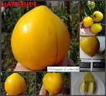 |  | 1,2м/200г, среднеспелый "лимонный" сорт-сердце, вкус - мягкий, тающий, сочный, сладость на 5.  Куст средней крепости и урожайности.
 | ЧЕРНОЕ СЕРДЦЕ |  | 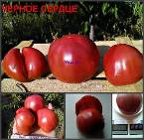 |  | Среднеспелый сорт пурпурного цвета. Очень нежный, с тонкой шкурочкой, тает во рту, ароматнейший. Куст 1м, урожай средний. Вес 260-320г
 | ЧУДО ЗЕМЛИ ОРАНЖЕВОЕ |  | 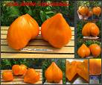 |  | ЧУДО ЗЕМЛИ ОРАНЖЕВОЕ - 6 лет назад мне друзья еще с томатного форума прислали семена этого сорта... И я пообещала, что все присланные сорта я обязательно высажу, все сохраню. И слово свое сдержала. А не садила его так долго потому, что все мои попытки найти яркое оранжевое сердце заканчивались или обычным вкусом, или формой, только напоминающую сердце, или малым урожаем. Вообщем, либо кислятина, либо совсем и не сердце! Два года назад нашла для себя свой любимый Желтый клюв и... успокоилась в поиске оранжевых сердец. А тут уже и срок семян истек, но я же обещала? Решила дать последний шанс очередному оранжевому сердцу. И это просто ФУРРОР!!! Я НЕ ВИДЕЛА ТАКОЙ ФОРМЫ НИКОГДА! Да, желтый клюв такого же цвета, и форма сердца утонченная, но совсем разные кусты, да и вкус отличается. Как сказал муж, попробовав этот томат - "это охренительный томат, так и напиши"! Поэтому так и пишу: очень плотный и снаружи, и внутри, без кислинки, практически одно мясо, вкус потрясающий, куст-дерево 2м в ОГ, урожайный! ЛЮБИМЕЦ!!!
 | ЧУДО УОЛФОРДА |  | 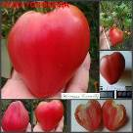 |  | 1,7м/280г, средне-поздний очень красивый сорт, вкус - очень достойный, вкусный, мясистый, сладость на 5!  Семян крайне мало - одна мякоть!  Куст крепкий, урожайность выше среднего.
 | ШИРЛИ СЕРДЦЕВИДНЫЙ (SHIRLEY'S HEART) |  | 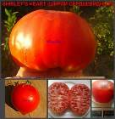 |  | Средне-ранний сорт сердечно-приплюснутой формы. Плоды от 150г, малиново-красные, один в один, плотные, красивые, правильной формы, без изъянов. Вкус насыщенный, сочный, очень мясистый. Куст 1,6м в ОГ, урожай средний.
 | ЩЕКА КЕРТИС |  | 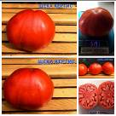 |  | ЩЕКА КЕРТИС (Curtis Cheek) Куст 1,5м в ОГ, широкий, раскидистый, лист крепкий поникший. Средне-ранний сорт с крупными красными слегка сплющенными сердцами. В кисти 3-4 плода весом 450-500г, урожай выше среднего. В разрезе - очень сохная и ароматная мякоть, сразу ощутим пряный оттенок, вкус насыщенно-яркий и вкусный, сладость явно преобладает над кислинкой, что заставляет вас просто выпить мякоть целиком! Очень вкусный!
 | ЭРИКА ИЗ АВСТРАЛИИ |  | 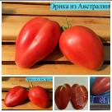 |  | Эрика из Австралии - средне-ранний экзотический сорт. Сплющенные плотные малиновые сердца, плотные и снаружи, и внутри, как игрушка! Вызревают полностью, абсолютно нет зеленых плечиков. На вкус мякоть плотная, сладкая, сочная (видно на фото) и сладкая. Куст 1,7м в ОГ, крепкий, но слегка поникший лист, урожай средний.
 | ЮГО РОУЗ |  | 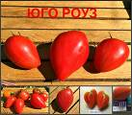 |  | ЮГО РОУЗ - среднеспелый сорт в виде малиновых сердец, которые растут гроздьями. куст 1,4м в ОГ, средней крепости, но высокого урожая. Плоды остаются плотными, внутри одно мясо, практически без семян, сладкие и вкусные.
 | ЯПОНКА |  | 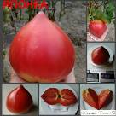 |  | 1,3/250г, средне-ранний томат, очень красивой формы сердца, кисть по 3 плода, вяжет без пропусков.  Вкус - очень достойный, сбалансированный, мягкий, тающий, сладость на 5. Куст слабоватый с поникшими листьями, но урожайность выше средней.

Белоплодные сорта томатов
Это самые необычные сорта из имеющихся в селекции. Их ценность заключается в том, что они содержат в своих плодах очень мало щавелевой кислоты и много сахаров, имеют повышенное содержание витамина А и флавонов, которые и придают им белый цвет. Диетологи рекомендуют их людям с повышенным отложением солей, различными заболеваниями печени и желудка, хрупкостью сосудов и высокой подверженностью стрессам. Вкус белых томатов зачастую вообще не похож на вкус привычных красных и может напоминать дыню, виноград, персик или другие экзотические ягоды. Применять их можно и в свежем виде, и в консервациях. Интересной особенностью данных сортов является реакция на солнце – чем дольше они, будучи зрелыми, остаются под прямыми лучами, тем желтее становятся.Белоплодные сорта содержат большое количество природного сахара и в отличии от красных в них практически отсутствует кислота, что делает их универсальными в использовании. Белые томаты можно кушать при гастрите, панкреатите и кишечно-желудочных расстройствах. Подходят для людей с выявленной аллергией на ликопен. Дело в том, что в них практически не содержится красного пигмента, опасного для этой группы людей.
Белые томаты не только необычно окрашены, они имеют высокое диетическое значение, показаны при аллергии, болезнях органов пищеварения, ослабленным людям и маленьким детям. Их вкус даже лучше чем у других, что объясняется повышенным содержанием углеводов. А еще – они очень красивы.
БЕЛОЕ СЕРДЦЕ |  | 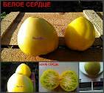 |  | Средне-ранний нежный сорт - кремово-белое сердце, тонкая шкурочка, тающий вкус. Куст 1,1м, урожай средний. Вес 170-200г
МИНУСИНСКОЕ МАНГО |  | 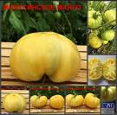 |  | МИНУСИНСКОЕ МАНГО - среднеспелый сорт необычного бело-зеленого цвета. Все ждала, когда же он поспеет, пока он с куста на землю не свалился... И тут я поняла, что это он такой и есть, это он уже СПЕЛЫЙ! Надо сказать, что я крайне равнодушна к томатам белесого, зеленого и желтых цветов, но есть сорта, которые покорили мое сердце формой и/или вкусом. Этот - один из них! Потому что вкус у него - самый нежный, самый тающий, самый сочный пока в этом году! Самые нежные чувства! Куст 1,8м в ОГ, крепость средняя, лист слегка поникший, но кисти огромные, поэтому требуют вашего внимания, чтобы не оборвались под тяжестью плодов.
САХАР БЕЛЫЙ (WHITE SUGAR) |  | 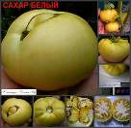 |  | Сахар белый - 150г/1,6м, экзот, кремово-белый, приплюснутый экзот. На фото - спелый сорт. Сладкий, без кислинки! Редкий и урожайный позднеспелый сорт.
ЧЕРОККИ БЕЛЫЙ |  | 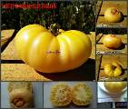 |  | Средне-поздний очень нежный сорт - би-колор с легким проявлением красного галстучка внутри. Вкус - тающий, нежный, очень сочный, со сладостью. Куст 0,8м, урожай средний. Вес 150-200г

Желто-Оранжевые сорта томатов
Плоды томатов желтого (оранжевого) цвета отличаются высоким содержанием бета-каротина и ликопина, который является отличной профилактикой сердечно - сосудистых и онкологических заболеваний. Благодаря низкому содержанию пуриновых кислот, обладают выраженными диетическими свойствами. Отличаются повышенным содержанием провитамина А, так что их плоды можно рекомендовать для детского и диетического питания. Желтый томат не страшен аллергикам и людям с нарушением пищеварения или заболеваниями почек. Также к плюсам желтого помидора следует отнести меньшую калорийность, что тоже важно, особенно для людей, больных диабетом, людям преклонного возраста и с проблемами ожирения или лишнего веса. Полезные свойства желтых томатов связаны с содержание меньшего количества кислоты, по сравнению с красными. В связи с этим их можно кушать людям с повышенной кислотностью желудка. Дополнительно плоды содержат ретинол, благоприятно влияющий на зрение. желтый томат является прекрасным антиоксидантом. Именно благодаря высокому содержанию фермента ликопина (антиоксиданта), желтый сорт помидоров отлично очищает организм, тормозит процессы старения, восстанавливает состав крови, снижает риск заболевания раком.
 | ААА СЛАДКИЙ СОЛАНО |  | 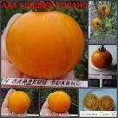 |  | 1,4/110, среднеспелый оранжево-желтый сорт, очень сладкий и сочный! Куст с кистями по 4-5 плодов, один в один.
 | АБРИКОС |  | 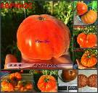 |  | АБРИКОС - среднеспелый гипер-пушистик! Пушистое всё: листья, ствол и плоды. Плоды действительно абрикосового цвета с легким муаром. Куст 1,1м в ОГ, крепкий, разлапистый, урожай выше среднего. Вкус насыщенный, яркий, для любителей кисло-сладких томатов. Очень оригинальный сорт!
 | АННА ГЕРМАН |  | 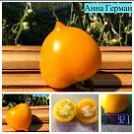 |  | Анна Герман - среднеспелый многим известный сорт. Заявлен, как сорт со сложными кистями, но у меня в этом году кисти получились полусложными, по 10-16 плодов в каждой. Куст 1,2м в ОГ, средней крепости. На вкус плоды оказались очень достойными, с фруктовой ноткой, сочный и сладкий! Урожай высокий.
 | БАНАН |  | 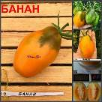 |  | БАНАН - среднеспелый сорт в виде плотной сливки среднего размера. Куст 1,1м в ОГ, слегка поникший, урожай средний. Плоды идеальны для консервирования, не трескаются, с плотной кожурой.
 | БАНАН С НОСИКОМ |  | 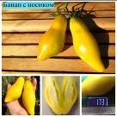 |  | Банан с носиком - среднеспелый высокоурожайный сорт, ярко-желтая крупная сливка с оттянутым носиком, лежкая, с идеальным товарным видом, плотная. Вкус насыщенный, мясистый, сочный, кисло-сладкий. Куст 1,7м в ОГ, утонченные стебли.
 | БОЛЬШОЙ ЖЕЛТЫЙ СИМПСОН |  | 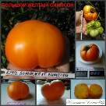 |  | 1,3/400, средне-ранний яркий красивый сорт с такого же цветом мякотью, мясистый, вкусный, тающий во рту, сочный. В кисти 2-3 плода, урожай средний, мелких плодов нет.  Ярко-оранжевый и снаружи, и внутри.  Очень хорош на переработку - сок тоже ярко-оранжевый.  Куст средней крепости.
 | БРОНЗА |  | 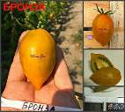 |  | Средне-ранний продуктивный сорт - плотные засолочные сливки, правильной формы, сочные и сладкие! Куст крепкий, 1,2м, урожай выше среднего. Вес 60-80г
 | БУРАТИНО |  | 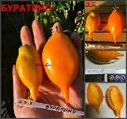 |  | БУРАТИНО - давно известный среднеспелый плод в виде яркой сливки с длинным носиком. Куст 1,5м в ОГ, средней крепости, в кисти 4-6 плодов. Вкус насыщенный, ароматный, кисло-сладкий сбалансированный.
 | ВЕРНИСАЖ ЖЕЛТЫЙ |  | 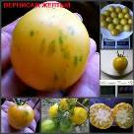 |  | 1,5м/70г, ранний ярко-желтый с зелеными штрихами сорт. Очень оригинальный и необычный. Урожайность зашкаливает! Вкус – сбалансированный, насыщенный, мясистый и вкусный. Вела в 4 ствола – куст выдержал такую нагрузку.
 | ГРЕБЕНЬ ОГНЕННЫЙ |  | 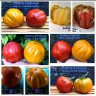 |  | ГРЕБЕНЬ ОГНЕННЫЙ (CRESTA DI FUOCO), оба цвета (ОХРА и ПУРПУР). Кусты 1,5м в ОГ, широкие, раскидистые. Сами плоды весом 400г, все крупные, пухлые широкие сливки-гребни, оригинального необычного цвета. На разломе есть небольшие пустоты, мясистый насыщенный вкус, баланс кислоты и преобладающей сладости. Урожай средний. Семена от Софии Сааковой.
 | ГРЕБЕНЬ ОГНЕННЫЙ СЛИВКА |  | 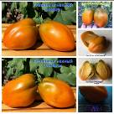 |  | ГРЕБЕНЬ ОГНЕННЫЙ СЛИВКА (CRESTA DI FUOCO) (ОХРА). Куст 1,6м в ОГ, крепкий, раскидистый. Сами плоды один в один, весом 250-300г, сливки-гребни с продольными ребрами, необычного редкого цвета охра-горчичного. На разломе мясистый, насыщенный вкус, мякоть мягкая, тающая, баланс кислоты и сладости. Вкусный. Урожай средний.
 | ДАТЛО |  | 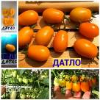 |  | ДАТЛО (DATLO) - ультра-ранний сорт, посеяла позже остальных на 2 недели, но вышел все равно ранним. Куст 1,3м в ОГ, стройный, с тонкими короткими листами, вяжет постоянно, кисти от 8 плодов и больше. Сливки насыщенно-оранжевого цвета (особенно мякоть), 20г, мясистые, с двумя семенными камерами, сочные, плотные, очень вкусные. Урожай очень высокий, сорт-трудяга!
 | ДОКТОР ВИЧЕ |  | 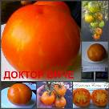 |  | 1,3/100, средне-спелый урожайный сорт, ярко-оранжевые плоды, сладкие, с тающим вкусом, мясистые и очень вкусные!  Доктор Виче - повторение сорта. Стабильный сорт, многим знакомый, среднеспелый, очень сочный, ароматнейший и очень вкусный. Куст огромный, 2м в ОГ, крепкий, хорошо облиственный, урожайный.
 | ДРАПИРОВАННЫЕ |  | 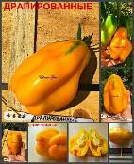 |  | Средне-ранний необычный сорт-новинка для фаршировки. Пустотелый внутри, стенки мясистые. Куст очень мощный, крепкий, 1,5м, темно-зеленый лист. Урожай высокий, семян в плоде очень мало. Вес 240-300г
 | ЗАВТРАК КЕЛЛОГА / К.В.Х |  | 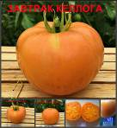 |  | ЗАВТРАК КЕЛЛОГА - среднеспелый кремово-оранжевый сорт. Куст 1,8м в ОГ, крепкий, разлапистый, урожай средний. Вкус богатый, обволакивающий, тающий во рту, мясистый, плотный, маслянистый и очень вкусный! Удовлетворил по всем параметрам! Рекомендую!
 | ЗАКАТ СОЛНЦА |  | 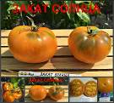 |  | ЗАКАТ СОЛНЦА - среднеспелый сорт с плодами кремово-оранжевого цвета. Куст 1,6м в ОГ, сильнооблиственный, крепкий, урожай выше среднего. Плоды достаточно плотные внешне, при этом очень нежные по вкусу, кислинка отсутствует, сочные, мясистые.
 | ЗОЛОТАЯ КАНАРЕЙКА |  | 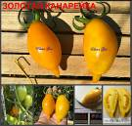 |  | ЗОЛОТАЯ КАНАРЕЙКА - известный сорт, но я сажу впервые. Куст 1,7м в ОГ, увешан кистями, как яркими фонариками. Ранняя ярко-желтая плотная сливка, на редкость сладкая и вкусная.
 | ЗОЛОТОЙ ДОЖДЬ (GOLDEN RAIN) |  | 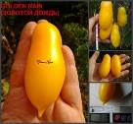 |  | Средне-поздний сорт в виде удлиненной желтой плотной сливки, 80-90г, в кисти 4-5 плодов. Вкус очень достойный, сочный, тающий и сладкий! Самый мощный куст-2017 года, высота более 2.2м в ОГ!!! Перерос подвязку и вяжет дальше. Нереальный урожай!
 | КАЛЬКУТТА |  | 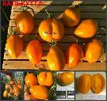 |  | КАЛЬКУТТА - среднеспелый сорт в виде крупных мясистых сливок. Куст 1,5м в ОГ, крепкий и высокоурожайный. Вкус маслянистый, сочный, ароматный, кисло-сладкий.
 | КИ ЛЕБЕДЯ ЖЕЛТЫЙ |  |  |  | КИ ЛЕБЕДЯ ЖЕЛТЫЙ (KY Cygni yellow) Неожиданно для меня самой среди пяти кустов малиновых плодов сорта КИ ЛЕБЕДЯ один из них выдал плоды желтого цвета би-колор. Причем, этот куст полностью повторил все характеристики: форма плода, вес, строение куста, количество плодов в кисти, первые завязи, сроки и т.п., только сами плоды оказались желтого цвета и би-колорами в разрезе. Удивлена и поражена одновременно, потому что получила неожиданный бонус в виде замечательной линии полюбившегося всем сорта. Надо сказать, что классический малиновый Ки Лебедя проявил себя на сегодня как самый крупноплодный сорт в этом году, снятый в начале августа плод завесил на 1220г, что пока является рекордом среди 150 посаженных сортов. Да и в принципе, среди 1200 сортов томатов, которые есть у меня в коллекции, всего с десяток крупноплодов, плоды которых действительно дотягивают до такого веса без стимулирования и роста плодов. Оба вида данного сорта являются средне-ранними, это сорт селекции Дейла Тербера, названный в честь звезды KY Cygni в созвездии «Лебедь». Красавцы-кусты 1,5м в ОГ, широкие, крепкие, мощные, с раскидистым листом. Огромные плоские бифштексы, идеального вида, без единой трещинки или зеленых волокон внутри. Просто красавцы! В кисти 3-4 плода и куст позволяет их выдержать. В разрезе - плотная ароматнейшая мякоть, насыщенного вкуса, очень сочный, тающий, сладкий. Урожай высокий. Очень достойный сорт!
 | КИТАЙСКИЕ ФОНАРИКИ |  | 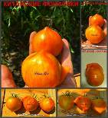 |  | Средне-ранний красивый сорт-новинка. Форма - и правда как фонарики! Двухцветный и снаружи, и внутри. Куст 1,6, крепкий и урожайный. Вкус очень достойный, со сладостью. Вес 70-100г
 | КОЗУЛЯ-179 (KOZULA-179 Zebra Volta) |  | 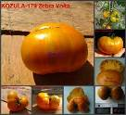 |  | Средне-поздний сорт красивой необычной расцветки: горчично-желтый снаружи, с яркими полосами. Вес 150-200г, 1,2м в ОГ, очень плотный, сочный, насыщенный вкус настоящего помидора.
 | КОРОЛЕВА АЛИКИППА |  | 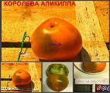 |  | Средне-ранний сорт-новинка. Красота цветов, сладкая мякоть, сильный аромат. Куст 1,0м, урожай средний. Вес 60-70г
 | КУБИНСКИЙ ЖЕЛТЫЙ |  | 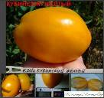 |  | 1,5м/300г, среднеспелая сливка, вкус - сбалансированный, яркий, насыщенный, сладость на 5.  Куст мощный, урожайный.
 | ЛАМПА АЛЛАДИНА |  | 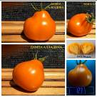 |  | ЛАМПА АЛЛАДИНА (ALADDIN'S LAMP) Куст 1,5м в ОГ, крепкий, стройный. Среднеспелый сорт, любимый многими за идеальный вид плодов, насыщенные цвета, устойчивость к заболеваниям, лежкость и сладость. Собственно, я в одном предложении все и сказала… Сорт на самом деле достоен быть в коллекции, плоды весом 120-130г, матовые, плотные, как нарисованные, ярко-оранжевые и снаружи, и внутри, отлично хранятся и быстро едятся. Мякоть тающая, арбузная, сочная, с толстыми стеночками между семенными камерами. Вкус с преобладанием сладости, но и кислинку чувствуешь. Урожай средний.
 | МАНХЭТТЕН оранжевый |  | 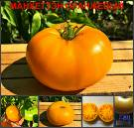 |  | МАНХЕТТЭН ОРАНЖЕВЫЙ - среднеспелый сорт идеального товарного вида, плотный, лежкий, ароматный. Куст 1,5м в ОГ, крепкий, урожай выше среднего. Вкус потрясающий, яркий, взрывной, с наличием кислинки, но очень вкусный!
 | МЕННОНИТ |  | 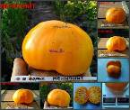 |  | Средне-ранний сорт кремово-желтого цвета. Очень плотные плоды, внутри одно мясо, почти нет семян, товарный вид, отличный вкус. Куст 1,2м, урожайный. Вес 300-350г
 | МИЛА |  | 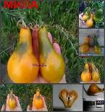 |  | Среднеспелый сорт очень оригинальной формы. Куст 1,5м, очень урожайный, плод плотный, мясистый, со сладостью. Интересен в банках. Вес 70-80г
 | МИЛА РОДЖИ |  | 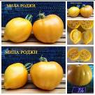 |  | МИЛА РОДЖИ (Mila Roggie) Куст до 1м в ОГ, тонкий, раскидистый с поникшим листом. Средне-поздний сорт, кремово-желтый оттенок, плоды от сердечной до сердечно-сливочной формы, некоторые с изящным носиком. Вес плодов 300-400г, мякоть внутри сахарная, арбузная, много мякоти и сока, вкус с преобладанием сладости. Очень ароматное! Идеально подходит аллергикам. Урожай средний.
 | МНОГОЦВЕТКОВЫЙ ЖЕЛТЫЙ |  | 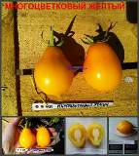 |  | Средне-поздний кистевой сорт. Полу-сложные кисти, 8-14 плодов в каждой, плотные, мясистые, лежкие - отлично в баночку. Куст 1,7м, урожаен. Вес 70-80г
 | МЯСНОЙ ЗАВТРАК |  |  |  | МЯСНОЙ ЗАВТРАК - среднеспелый сорт в виде оранжевых приплюснутых "таблеток". Куст 1,1м в ОГ, урожай срелний. Плоды маслянистые, с ярким насыщенным вкусом.
 | ОРАНЖЕВЫЙ ДЖАЗ |  |  |  | Среднеспелый ярко-оранжевый сорт. Мякоть - желейная, не вытекает, плотная и очень сладкая. Куст 1,4м, крепкий и урожайный. Вес 270-300г
 | ПЕРСИК МАТОВЫЙ |  | 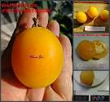 |  | Среднеспелый очень оригинальный сорт - абсолютно матовая поверность, в виде желтой сливки, с красным бочком, вес 80г. В кисти 4-5 плодов, урожайный. Вкус - медовый, очень нежный и тающий во рту. Куст 1,2м в ОГ. Редкий экземпляр!
 | ПЕРЦЕВИДНЫЙ ЖЕЛТЫЙ ПОЛОСАТЫЙ |  | 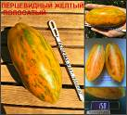 |  | ПЕРЦЕВИДНЫЙ ЖЕЛТЫЙ ПОЛОСАТЫЙ - второй из сортов, который участвовал в моем эксперименте этого года. Мною было выбрано 20 сортов, которые я сеяла безрассадным способом, прямо в землю, причем поздно, 1 мая. Основное отличие сортов, которые участвовали в эксперименте - они должны быть низкие и штамбовые сорта, которые я называю "сельскими", то есть: посадил и забыл! Не у всех же есть возможность ежедневно ухаживать и подвязывать томаты, многие приезжают на дачу раз в неделю и тут уже не до подвязки... Так вот, было посеяно 20 сортов, с которыми я НИЧЕГО НЕ ДЕЛАЛА ВЕСЬ СЕЗОН: не подвязывала, не пасынковала, не вырывала траву - ничего! Росли себе, как бурьян. Из 20 сортов испытание прошли далеко не все, но те, что выжили и дали нормальный урожай - я вам презентую. Второй из них - Перцевидный желтый, мощный куст 0,8м в ОГ, гипер урожайный. В связи с тем, что подвязки не было вообще - куст завалился на бок и продолжал расти, при этом ни один плод не загнил. Плоды мясистые, сочные, вкусные.
 | ПЛАН 9 ОТКРЫТОГО КОСМОСА |  | 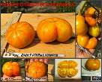 |  | Средне-ранний сорт-новинка. Очень красивая расцветка, в кисти от 6 плодов, один в один. Куст крепкий, 1,5м. Вкус - сладкий, насыщенный и очень сочный! Стал любимчиком! Вес 190-220г
 | ПЛОВДИВСКАЯ КАРОТИНКА |  | 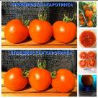 |  | ПЛОВДИВСКАЯ КАРОТИНКА (PLOVDIV KAROTINKA) (Болгария) Куст 1м в ОГ, крепкий, широкий, с раскидистым листом. Среднеспелый сорт с максимальным содержанием бета-каротина, так нужного сейчас любому организму. Повышение иммунитета, улучшение мозговой деятельности, зрения, улучшение состояния при болезнях желудка, ЖКТ и прочих органов. Не буду долго расписывать, чтобы каждый из вас осознал, насколько необходим данный витамин каждому из нас, особенно детям! А когда природный витамин можно получать в избытке, просто потребляя вкуснейшие помидорки - это же счастье? Плоды просто как на картинке нарисованы: 150-170г, один в один, максимально-оранжевый цвет, идеальная плотная кожица, абсолютно матовая, без намека на изъяны, отлично лежкие, прекрасно транспортируемые, пахучие! В разрезе очень яркая и насыщенная мякоть красно-оранжевого цвета, мясистая, насыщенного и замечательного вкуса! Очень понравились! Рекомендую всем для ежедневного потребления и в виде вкусного получения витаминов! Редкий и очень полезный сорт!
 | ПРИНЦ ПЕРСИКОВЫЙ |  | 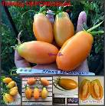 |  | ПРИНЦ ПЕРСИКОВЫЙ - среднеспелый сорт в виде практически матовых одного размера сливок натурального персикового цвета с небольшим розовым бочком при полном поспевании. Куст 1,1м в ОГ, урожай высокий, куст средней крепости. Вкус яркий, насыщенный, сбалансированный помидорный и очень ароматный!
 | РЕЙНА |  | 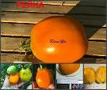 |  | РЕЙНА - многим известный среднеспелый сорт в виде очень плотной оранжевой сливки-сердца. Куст 1м в ОГ, средней крепости, урожай выше среднего. Вкус очень насыщенный, плотный, очень вкусный, сладкий с легкой кислинкой.
 | СКИФСКОЕ ЗОЛОТО |  | 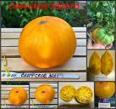 |  | СКИФСКОЕ ЗОЛОТО - ранний солнечный сорт! Действительно - золото, другого термина не подберешь. Ярко-оранжевые солнышки в орогоде, которые видно издалека. Куст мощный, 2м в ОГ, урожай выше среднего. Плоды очень красивые, плотные, идеального товарного вида, лежкие, сочные и сладкие!
 | СЛИВКА БЕНДРИКА ЖЕЛТАЯ |  | 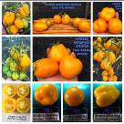  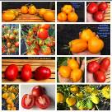 |  | СЛИВКА БЕНДРИКА ЖЕЛТАЯ и КРАСНАЯ (BENDRICK's YELLOW & RED PLUM). Семена впервые куплены непосредственно у Александра Николаевича Бендрика – селекционера и создателя этого потрясающего сорта, проживающего в г. Городня Черниговской области. Все мои попытки найти и вырастить сорт томата "сливка Бендрика" - не имели ничего общего с настоящим сортом, вырастало "нечто" безвкусное весом до 50г максимум! Оригинальный сорт (причем и красный, и желтый) отличается из всех растущих в этом году 160 сортов фантастически крепкими кустами и огромной мощью многочисленных сложных кистей! Настоящая "сливка Бендрика" все свои лучшеи качества приняла от своего родителя - сорта "Де-Барао", который тоже отличается большим урожаем и товарным видом вкусных плодов. НО! Я выращивала Де-Барао 6 линий и цветов - Сливка Бендрика намного урожайнее и вкуснее! В кистях от 15 до 25 плодов весом 100-150г, отличного товарного вида, один в один, плотных, ярких, лежких! Мало того: Александр Николаевич прислал мне все последние линии своих сортов, выведенные совсем недавно. Поэтому, на фото выставлены все 6 форм легендарного сорта "сливка Бендрика": 3 формы желтой сливки (кубовидная сливка, округлый, трюфель) + 3 формы красной сливки (кубовидная сливка, округлый, трюфель). Все формы одного веса, вкуса, урожая и качества. Отличный гипер-урожайный сорт для консервации, да и еды: вкус замечательный, сладкий, сочный, мясистый, не текут, но и не дубовые, как с рынка. Любимцы! Очень рекомендую для всех видов потребления!
 | СНЕГОПАД |  | 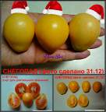 |  | 1,7/80г, поздний сорт для длительного хранения. Высокоурожайный, с большими кистями, усыпан весь куст! Крепкий, мощный, плотный, мясистый! Отлично хранится!
 | СОКРОВИЩЕ |  | 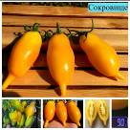 |  | Сокровище - средне-ранний засолочный сорт, с яркой расцветкой, плотной кожицей, идеален для вяления. Куст огромный, 2,2м в ОГ, со сложными кистями, высокоурожайный. Красавчик!
 | СУМСКОЙ ДОМАШНИЙ |  | 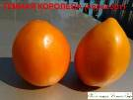 |  | 1,5/320г, среднеспелый сорт, огромная оранжевая сливка-сердце, в кисти 3 плода.  Вкус - гармоничный, мясистый, почти без жидкости и с малым количеством семян.  Куст очень мощный.
 | СЫЗРАНСКАЯ РОЗА оранжевая |  | 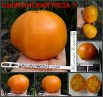 |  | 1,3м/375г, средне-ранний крупноплод, вкус - сбалансированный, вкусный, сочный, мясистый.  Сок ярко-оранжевого цвета!  Куст средней крепости и урожайности.
 | ТЕМНО-ОРАНЖЕВЫЙ МУСКАТ |  | 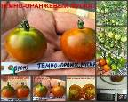 |  | Ранний коктейльный томат, при поспевании обретает уникальную бронзовую окраску. Вкус - гармоничный, со сладостью, очень сочный, но нельзя передерживать на кусте - начинает сыпаться. Куст 1,4м, крепкий, кистей очень много. Вес 30г
 | ТУМАН АНАНАСА |  |  |  | 1,5м/100г, средне-ранний томат, вкус - хороший, богатый, яркий, сладость на 5.  Куст крепкий, урожайность выше средней.
 | ТЮЛЬПАН ЖЕЛТЫЙ |  |  |  | ТЮЛЬПАН ЖЕЛТЫЙ (TULIP YELLOW) Куст 1м в ОГ, тонкого строения, раскидистый, хилый, с поникшим листом. Так себе характеристика, да? Но это все резко перестает беспокоить, когда видишь первый спелый плод! Тем более, что к середине сезона куст слегка укрепляется, чтобы меньше раздражать своей немощностью. Ранний сорт, плоды по 4-5 плодов весом до 100г, яркой окраски, удлиненная сливка-палец длиной 10см, плотный, мясистый, с толстой кожицей и стенками. Урожай - выше среднего. Вкус - приятно удивил, потому что серия "тюльпанов" редко бывает сладкой и сочной. Тут - исключение: намного более сочный, чем собраться (но не течет!), без волокон внутри, мякоть вкусная, с большим преобладанием сладости. Красавец!
 | ФЛОРЕНТИЙСКАЯ КРАСАВИЦА |  |  |  | Среднеспелый красавец-сорт! Все, кто его садил, не могут сдержать восхищения, когда берут плод в руки - тяжелый, массивный, с правильными гранями и ярким цветом. Куст 1,2м, крепкий, урожай высокий. Вкус со сладостью, есть небольшие пустоты внутри. Вес 300-350г
 | ХУРМА |  | 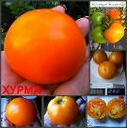 |  | Хурма - 350г/1,9м, ярко-оранжевый, округлые, мясистые, очень урожайный и мощный куст! Вкусный. Не трескается. Хорошо дозаривается.
 | ЧЕРОККИ ТИГР ОРАНЖЕВЫЙ |  | 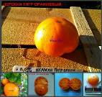 |  | Средне-ранний плотный яркий сорт. Вкус - насыщенный, ароматный, со сладостью. Куст 0,9м, урожай средний. Вес 200-250г
 | ЧУХЛОМА |  | 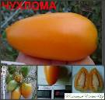 |  | 1,6м/110г, среднеспелая сливка-ракета, вкус - мясистый, гармоничный, сладость на 5.  Куст средней крепости, урожайный.
 | ЭРОС |  | 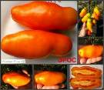 |  | 1,7м/100-120г, средне-поздний сорт-сливка. Оригинальная форма, мясистые плоды. Вкус – сладкий, сочный, с небольшми пустотами. Вела в 3 ствола, куст мощный.

Зеленоплодные сорта томатов
Зеленоплодные сорта отличаются повышенным содержанием зеленого пигмента—хлорофилла.
Их плоды не только сладкие, но и самые ароматные. Содержат все важные витамины и микроэлементы. А томатный сок из зеленоплодных томатов консервируется без соли, что бы не перебивать экзотический вкус. Так же, как и белые сорта, подходят для людей с выявленной аллергией на ликопен. В зеленых сортах практически не содержится красного пигмента, опасного для этой группы людей. Ученые выяснили, что роль хлорофилла очень схожа с функциями гемоглобина в организме человека. И воздействует на организм он примерно так же: повышает уровень кислорода в крови, заживляет раны, язвы и укрепляет клетки. Такие томаты богаты минералами и витаминам, поэтому они укрепляет общее здоровье организма. Добавив в рацион эти плоды, вы минимизируете риск инфаркта и предотвратите изменение ДНК.Зеленые томаты содержат томатидин, стимулирующий рост мышечных тканей и предупреждающий атрофию мускулатуры. Ученые отмечают, что регулярное употребление этого продукта помогает людям справляться с чрезмерной утомляемостью и повышает тонус.
 | 6 ЧЕТВЕРОК |  | 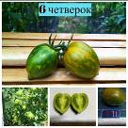 |  | 6 четверок - ранняя двухцветная сливка, с плотной кожицей, яркая, мясистая, с насыщенным вкусом, в котором есть и кислинка, и сладость. Куст 1,7м в ОГ, кисти крупные, полусложные, урожай высокий.
 | БЕРКЛИ ТАЙ ДЭЙ |  | 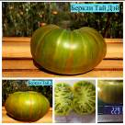 |  | Беркли Тай Дэй - обновление коллекции, красивый сорт с ярким насыщенным вкусом, баланс кислоты и сладости, настоящий помидорный вкус! Поздний, куст 1,6м в ОГ, средней крепости, урожай выше среднего. Красавчик.
 | БУНТЕ ПФЛАУМЕ |  | 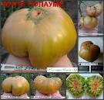 |  | 1,0/245, среднеспелый сорт с безумно-красивой яркой мякотью: на зеленом фоне красные разводы! В кисти 2-3 плода, урожай средний. Вкус - достойный, гармоничный, с кислинкой, но вкусный, сладость на 5. Куст среднеурожайный.
 | БОЛОТО |  | 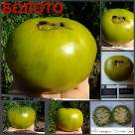 |  | 1,0/340, средне-ранний сладкий зеленый сорт с сочной и фруктовой мякотью! Куст с кистями по 2-3 плода, урожайность средняя.  Вкус- отличный, сладкий, тающий!
 | ГИГАНТ ЗЕЛЕНЫЙ |  | 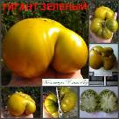 |  | 1,3/325, зелено-бронзовый средне-поздний сорт, вкус очень нежный, тающий, вкусный. Урожай средний.  Куст средний. Урожайность средняя.
 | ГРЮНЕ ХЕЛАРИОС |  | 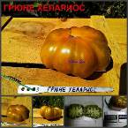 |  | Среднеспелый редкий сорт-новинка! Бронзового оттенка - ощущение света изнутри. Вкус - изумительно-сладкий, сочный, тающий. Куст 1,5м, урожай средний. Вес 160-200г
 | ДУГГИН БЕЛЫЙ |  | 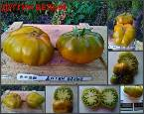 |  | Среднеспелый сорт бронзово-зеленой формы, рифленый. Мякоть очень ароматная, медово-сладкая, сочная! Куст 1,2м, урожай средний. Вес 250-270г
 | ЗЕЛЕНАЯ ЗЕБРА |  | 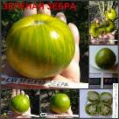 |  | 1,2/130г, средне-ранний зеленый полосатый сорт. Очень красив!  Вкус - яркий, с кислинкой, но вкусный. Урожай высокий.
 | ЗЕЛЕНАЯ КОПИЯ |  | 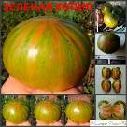 |  | 1,4м/350г, поздний зелено-красный сорт, очень красивый внутри и снаружи.  Вкус - достойный, гармоничный, насыщенный, сладость на 4+.  Куст средней крепости и урожайности.
 | ЗЕЛЕНАЯ ТАЙНА ЛИЧИНКИ |  | 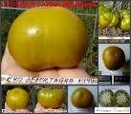 |  | 1,0м/200г, среднеспелый зеленый сорт, вкус - сочный, сбалансированный, но с упором на кислинку и яркость, сладость на 4. Куст среднеурожайный.
 | ЗЕЛЕНАЯ ЦАРЕВНА-ЛЯГУШКА |  | 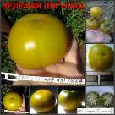 |  | 1,0/230г, средне-ранний зеленый сорт, в кисти 3 плода.  Вкус - яркий, затягивающий, с кислинкой, сладость на 4.  Куст - крепкий, урожай средний.
 | ЗЕЛЕНЫЙ ВИНОГРАД |  | 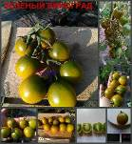 |  | Среднеспелый очень красивый сорт - калиброванные плоды, длинные грозди, товарный вид и очень сладкий вкус! Куст 1,3м, крепкий, стройный, очень урожайный. Одно НО - если переспеет, то осыпается. Вес 40-50г
 | ЗЕЛЕНЫЙ РИПЕР |  | 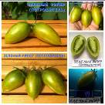 |  | ЗЕЛЕНЫЙ РИПЕР ( ПОТРОШИТЕЛЬ) (GREEN RIPER) Куст до 1м в ОГ, тонкий, с поникшим листом. Средне-ранняя зеленая сливка, в кисти 4-5 плодов весом 50г. Вкус - пряный, вкуснейший, сладчайший, съедается как семечки! Необходимо дать вызреть до бронзово-бардового оттенка, хотя и будучи зеленой она уже сладкая. Урожай средний.
 | ЗЕЛЕНЫЙ ТЕНЕССИ |  | 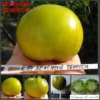 |  | 1,3м/200г, средне-поздний зеленый сорт, вкус - нежный, с упором на кислинку, сладковатый.  Куст средней крепости и урожайности.
 | ЗЕЛЕНЫЙ ТЕТИ РУББИ |  | 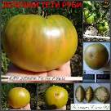 |  | 2,0/400г, средне-ранний крупноплод, вкус на 5+++ (сладкий, мясистый, вкусный).  Куст очень мощный и урожайный! Мелких плодов нет!
 | ЗЕЛЕНЫЙ ТИГР |  | 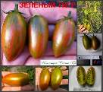 |  | редкий экзот, 1,2/30, зеленая сливка в желтые извилины, очень оригинальная и красивая, 2-3см длиной, в банке смотрится классно! Можно и покушать, и законсервировать. На фото – ты выглядят спелые плоды.
 | ЗЕЛЕНЫЙ ЧЕРОККИ |  | 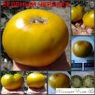 |  | 1,0/300г, средне-ранний зеленый томат, в кисти 2-3 плода.  Вкус- хороший, гармоничный, сладость на 4+. Урожайность средняя.
 | ЗОЛОТОЙ ТИГР |  | 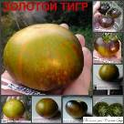 |  | 1,2/115г, средне-ранний космически красивый томат!  В кисти 3 плода.  Вкус - очень хороший, вкусный, сочный, мягкий, сладость на 5!  Урожайность средняя.
 | ЗУБ КАБАНА |  | 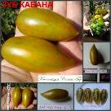 |  | 1,7м/30г, средне-ранняя сливка, бронзово-зеленая с розовыми штрихами, в кисти 10 плодов, вкус - очень достойный, сладкий, на 5.  Куст мощный, вяжет без пропусков, высокоурожайный.
 | ИЗУМРУДНАЯ ГРУША |  | 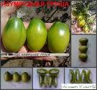 |  | 1,9/90г, средне-ранняя зеленая сливка, одна в одну, кисти большие - по 8-10 плодов.  Куст - очень мощный, потенциал сорта огромный, вяжет без пропусков, кисти не сбрасывает, вообще беспроблемный сорт!  Вкус... Это реально вкусно!!! Мясистый, очень гармоничный, насыщенный, сочный, сладость на 5!
 | ИРЛАНДСКИЙ ЛИКЕР |  | 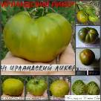 |  | 1,0м/200г, средне-ранний зеленый сорт, вкус - хороший, гармоничный, сладковатый.  Куст и урожай средние.
 | ЛАНГЕ АЕРМЕР (Lange Aermer) |  | 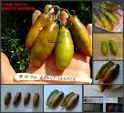 |  | Среднеспелый засолочный сорт в виде зелено-коричневой сливки, 30-40г, очень плотная, вкусная, в банке не лопнет. Куст 0,6м в ОГ.
 | ЛЕТО ЛЮБВИ |  | 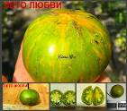 |  | Средне-ранний сорт для любителей зеленых сортов. Расцветка пестрая, вкус - с легкой кислинкой, но приятный. Куст - 1м, урожай средний. Вес 125-150г
 | МАЙКЛ ПОЛЛАН |  | 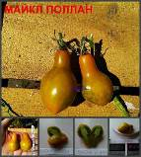 |  | Средне-поздний сорт редкой формы плодов - бронзовая лампочка! Плотный, мясистый, с достаточным кол-вом сока, сладковатый. Куст 0,7м, урожай ниже среднего. Вес 30-40г
 | МАЛАХИТОВАЯ ШКАТУЛКА |  | 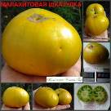 |  | 1,2м/210г, средне-поздний зеленый сорт, вкус яркий, но нежный, тающий, гармоничный, сладость на 4.  Куст среднеурожайный.
 | ОБРАЗЕЦ ЛКВ-16 |  | 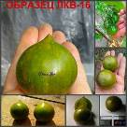 |  | Средне-поздний сорт оригинальной формы и расцветки, вес 30-40г, настоящего помидорного вкуса. Это еще не сорт - это очень интересный эксперимент. Куст - 0,4м в ОГ.
 | ПАСТЕЛЬНЫЕ РУКАВА |  | 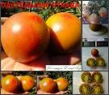 |  | 1,7м/100г, поздний трехцветный сорт, очень оригинальной окраски: зелено-бронзово-красной.  Вкус - удивил: очень сочный, мясистый, с фруктовой ноткой, тающий, очень вкусный, сладость на 5!  Куст рослый, высокоурожайный.
 | САМШИТЫ |  | 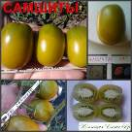 |  | 1,7/65г, средне-ранняя бронзово-зеленая сливка, вкус яркий, мягкий, сочный, вкусный, сладость на 5.  Куст крепкий, урожайный.
 | СИБИРСКИЙ МАЛАХИТ |  | 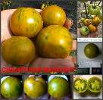 |  | 1,3/70, ярко-желтые в зеленую полоску, очень красивые, плотные, округлые, вкусные, на еду, в банку и в консервацию. Редкий окрас плода.
 | ЧИЛИ ВЕРДЕ |  | 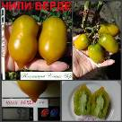 |  | 1,0м/95г, средне-ранний зеленый сорт, вкус - яркий, с небольшой кислинкой, мясистый, вкусный.  Куст крепкий и урожайный.

Красноплодные сорта томатов
Ликопин, который придаёт плодам красный цвет, является природным лекарством от многих болезней. Он притормаживает деление опухолевых клеток и мутации ДНК, заметно снижает риск сердечно-сосудистых заболеваний. Красные томаты являются хорошими антидепрессантом и регулируют работу нервной системы.
 | АБРУЦЦО |  | 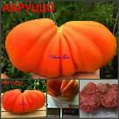 |  | АБРУЦЦО - очередной мой сорт трюфельной формы. Среднеспелый, большие трюфеля весом 400-700г, приплюснутые с боков. КУст 1,2м в ОГ, крепкий. Плоды ароматные, мясистые, с насыщенным гармоничным помидорным вкусом. Отличный товарный вид, полное созревание без наличия зеленых плечиков.
 | АВСТРАЛИЕЦ |  | 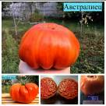 |  | Австралиец - среднепоздний шикарный красный биф, тяжелые плоды от 550г+, все плоды крупные, на вкус очень ароматные, с плотной мякотью, насыщенного помидорного вкуса! Хорош! Куст 1,7м в ОГ, крепкий, плодов немного, но все очень крупные.
 | АВСТРАЛИЙСКАЯ ГРУША |  | 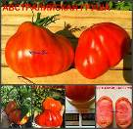 |  | АВСТРАЛИЙСКАЯ ГРУША - давно известный среднеспелый сорт красивой трюфельной формы. Куст 1,3м в ОГ, кисти по 3-5 плодов в каждой, урожай средний. Отличается от других трюфельных сортов тем, что вызревает весь и практически не имеет зеленых плечиков. Плоды плотные, товарного вида, сочные, сладкие и очень вкусные.
 | АККОРДЕОН КРАСНЫЙ |  | 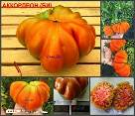 |  | АККОРДЕОН - среднеспелый рифленный сорт, ВЕС ОТ 350 И ВЫШЕ. По расцветке красно-зеленый. Куст 1,2м в ОГ, крепкий. Плоды, несмотря на некоторые пустоты - сочный, насыщенный, вкусный.
 | АЛМАЗНЫЙ СВЕТ |  | 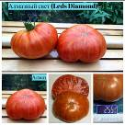 |  | Алмазный свет (или Ледс Диамант) - ранний красавец-полосатик. Двухцветные бифы с очень ярким и насыщенным вкусом, в нем и кислинка, присущая настоящему томату, и сладость в меру. Куст 1,9м в ОГ, крепкий, с высоким урожаем.
 | АЛЬМАНСА |  | 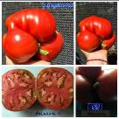 |  | АЛЬМАНСА (Almansa) Красавец-куст 1,4м в ОГ, широкий, крепкий, с раскидистым листом. Среднеспелый уникальный сорт, потому что почти все плоды вырастают в виде огромных малиново-красных "лаптей" и просто обволакивают плодоножку своими боками. Это НЕ плод с махрового цветка, на кусте все плоды были именно такие. Скажу больше: семенами поделился Алексей Кулик, так вот у него в каталоге такое же фото, с такой же формой плодов. Вес у меня вышел от 900 до 1200г, нереально огромные плоды, мелких не было вообще. Урожай высокий. Вкус очень насыщенный, с ароматом домашнего помидора из детства: очень вкусный, сладкий, мякоть ломающаяся, сочная, с множеством семенных камер. Рекомендую!
 | АЛЫЙ МУСТАНГ |  | 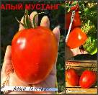 |  | АЛЫЙ МУСТАНГ - среднеспелый известный сорт, крупная плотная сливка весом 200-250г, идеальна для консервации. Куст 1,6м в ОГ, урожайный.
 | АМЕРИКАНСКИЙ ДЛИННЫЙ |  | 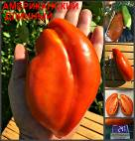 |  | АМЕРИКАНСКИЙ ДЛИННЫЙ - среднеспелый сорт в виде крупной красной удлиненно-сплющенной сливки, очень плотные, тугие, лежкие. Куст м в ОГ, очень крепкий, разлапистый, густооблиственный, урожай высокий. Плоды тяжелые, с малым количеством сока, не текут, вкус гармоничный, насыщенный.
 | АМЕРИКАНСКИЙ РЕБРИСТЫЙ |  | 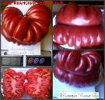 |  | 1,3/350-500, крупный красный, ребристый - как цветок, мясистый, сладкий
 | АМУРСКИЙ ТИГР |  | 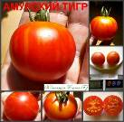 |  | 1,6/120, ярко-красные с рыжими полосами и зелеными штрихами, идеально круглый, кистевой, сочный, очень красивый и яркий, урожайный и сладкий!  Очень урожайный!  Плодоносит до морозов!
 | АНДИН |  | 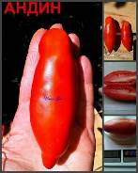 |  | Средне-ранняя очень продуктивная красивенная сливка длиной до 15 (!) см! Плотная, но на вкус тающая, ароматная и сладкая. В банке - красота! Куст 1,4м, урожайный. Вес 160-200г
 | АУРИЯ |  | 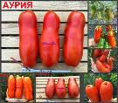 |  | АУРИЯ - ну понятное дело, что я не могла не выставить фото своего любимчика, хотя коллаж этого сорта в альбоме уже есть. Сколько его не сади, а каждый раз поражаешься причудливости и фантазии природы. Куст 1,8м в ОГ, крепость средняя. В этом году порадовал бОльшим размером, плоды 12-15см, 150-200г, мечта! Кисти огромные, на фото видно. Вкус - замечательный: сладкие, сочные, ароматные! Рекомендую! Любимец!!!
 | БАБУШКА БЫКА |  |  |  | Бабушка быка - среднеранний биф, яркий, мясистый, насыщенного вкуса. Куст 1,2м в ОГ, крепкий.
 | БЕЛЛА |  | 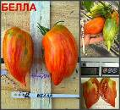 |  | Белла - ранний очень красивый и вкусный сорт, куст 1,4м с поникшими листьями, но урожаен.
 | БЕЛЬМОНТЕ |  | 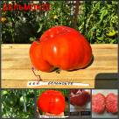 |  | Бельмонте - среднеранний сорт салатного назначения. Куст 1,5м в ОГ, крепкий, урожайный, кисти тяжелые, вяжет без пропусков. Плоды все крупные, от 500г и более, вкус насыщенный, помидорный, со сладостью.
 | БОЛЬШОЙ ЗАК КРАСНЫЙ |  | 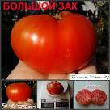 |  | 1,0м/300-350г, поздний крупноплодный сорт. Все плоды – крупные, как на подбор. Вести надо в 2 ствола. Вкус – гармоничный, сбалансированный, с кислинкой и очень вкусный! Мякоть плотная и сочная.
 | БОЛЬШОЙ КРАСНЫЙ ШЕЙКЕР (Shaker's Large Red) |  | 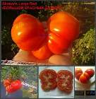 |  | Средне-ранний сорт, красный, оригинальной рифленно-приплюснутой формы. Слегка пустотелый внутри, вкусный, гармоничный. Куст 0,7м в ОГ.
 | БОЛЬШОЙ ШЕФ ПОЛОСАТЫЙ (BIG CHEFF STRIPED) |  | 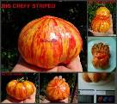 |  | Ранний сорт очень красивой яркой полосатой расцветки, 0,9м в ОГ. Приплюснутый и рифленный, 150-200г. Плотная консистенция, вкусный, мясистый.
 | БОНЕР БЕСТЕ |  | 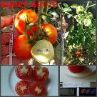 |  | Ранний, красный, круглый плод, 70г, плотный, сочный, с кислинкой. Урожайный куст, 1,8м в ОГ, плоды абсолютно товарного вида, один в один. Плодоносит до морозов.
 | БОННИ-М |  | 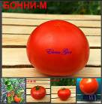 |  | БОННИ-М - первый сорт 2020 года, ультраранний карликовый сорт. Кустик всего около 20-30см, но урожай не уступает среднерослым сортам. Поспел во второй декаде июля - для меня это рекордно-ранний срок, потому что ращу томаты исключительно в открытом грунте. Остальные ранние сорта начали спеть только через две недели после него! Плотный, идеального товарного вида, но при этом насыщенного вкуса и очень ароматный, вес 50-70г! Не пасынковать, не подвязывать тут нечего, посадил и забыл!
 | БРИТАНСКИЙ ЗАВТРАК |  | 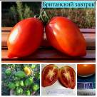 |  | Британский завтрак - среднеспелый сорт со сложной кистью. Плотные сливки с носиком одного размера, 120-130г, одна в одну, идеального товарного вида, лежкие, идеальны для засолки. Очень выгодный сорт - с одного куста урожай в несколько раз больше, чем с куста обычного. Куст крепкий, 1,7м в ОГ, гипер-урожайный!
 | БРУТУС |  | 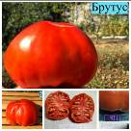 |  | Брутус - средне-ранний крупный красный биф, яркой окраски, без трещин. Внутри - небольшие пустоты, но на вкус это не повлияло: сочный, сладкий, вкусный. Куст 1,8м в ОГ, крепкий, урожай средний.
 | БЫЧЬЕ СЕРДЦЕ ПОЛОСАТОЕ |  | 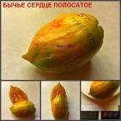 |  | Средне-ранний очень красивый сорт, но спекся на солнце. Куст 1,3м, вкус сладковатый, насыщенный, с кислинкой. Урожай средний. Вес 170-200г
 | БЫЧЬЯ СУМКА РЕБЕККИ СЕБАСТИАН |  |  |  | РЕКОРД ВЕСА!!!!! 1,21-1,35 КГ!!!  Бычья сумка Ребекки Себастиан - потрясающий ранний крупноплод, РЕКОРДСМЕН КОЛЛЕКЦИИ по весу, 1,211кг!!! Такого веса у меня еще не было. Причем плоды не имеют ни единого повреждения, ни трещинки, ни зеленых плечиков! При таком весе - идеальный товарный вид! Вкус классный, сочный, не рыхлый, насыщенный, сладкий и безумно ароматный! Куст мощнейший, 2,2м в ОГ, обязательна дополнительная подвязка, потому что мелких плодов нет - все весом от 900г и больше! Сказочное зрелище! Урожай высокий. ЛЮБИМЧИК!!!
 | ВИННАЯ БУТЫЛЬ БРУТУСА |  | 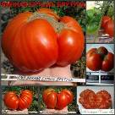 |  | 1,5/800г, среднеспелый крупноплод, потрясающего вида и вкуса: очень мясистый, сладкий, сочный. В кисти 3-4 плода, урожайность высокая.  Вкус - гармоничный, сочный, сладкий. Все плоды крупные!!!  Куст крепкий, мощный.
 | ГИГАНТ КАРМАНЬОЛЫ |  | 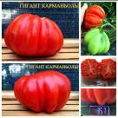 |  | ГИГАНТ КАРМАНЬОЛЫ (Gigante di Carmagnola). Итальянский сорт из провинции Турин, где расположен город Карманьола (Carmagnola). Куст 1,3м в ОГ, крепкий, широкий, с раскидистым листом, урожай выше среднего. Средне-ранний рифленно-сплющенной формы, некоторые плоды ближе к форме мешочка, ярко-красные, 300-350г. В кисти 3-5 плодов, при поспевании появляются небольшие трещинки возле плодоножки. Сначала растроилась, а при дегустации поняла в чем причина. Обычно к трещинам склонны плоды с повышенной сладостью (если, конечно, мы не говорим про аномальные условия выращивания или дождливый сезон). Так и здесь: я была приятно удивлена - насколько сладким и насыщенно-вкусным оказался этот сорт! Знаете, есть сорта, которые остаются в памяти, несмотря на сотни сортов, посаженных за все года. Гигант Карманьолы однозначно не забудется, потому что крайне мало сортов, которые несмотря на сырое и мокрое лето, выдают настолько сладкие плоды! Очень рекомендую!
 | ГОГО ПОЛУСТРАННЫЙ |  | 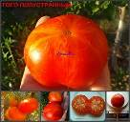 |  | Средне-ранний оригинальный сорт: красный с золотистыми разводами, 180-200г, очень урожайный, вкусный, настоящего помидорного вкуса. Куст 1м в ОГ.
 | ГРЕБЕНЬ КРАСНЫЙ |  | 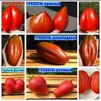 |  | На фото - коллекция всех трех "гребней": ГРЕБЕНЬ КРАСНЫЙ, ГРЕБЕНЬ ШОКОЛАДНЫЙ И ГРЕБЕНЬ РОЗОВЫЙ (CRESTA DI FUOCO). Все сорта характеризуются плотной мякотью, ароматнейшей и вкусной, сочной и сладкой. Все плоды данной серии имеют (в большей или меньшей степени) продольные грани вдоль плодов + плотную сладкую мякоть, что отличает их от множества других схожих томатов. Красавцы и любимцы! Рекомендую!
 | ГРУДЬ ВЕНЕРЫ |  | 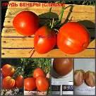 |  | ГРУДЬ ВЕНЕРЫ (СЛИВКА) вторая разновидность этого сорта. Первую, в виде сердца, садила в 2018 году, сливку - в 2019. Среднеспелый, плотный, мясистый сорт. Куст 1,2м в ОГ, поникший, кисти по 3-4 плода. Вкус насыщенный, с кислинкой.
 | ГРУША ФРАНКИ |  | 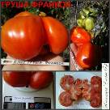 |  | 1,3/320г, средне-ранний томат, в кисти 3 плода.  Вкус - с кислинкой, сладость на 4.  Куст крепкий и урожайный.
 | ДЕ-БАРАО КРАСНЫЙ ЦАРСКИЙ |  | 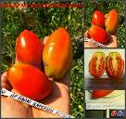 |  | Средне-ранний сорт-классика. Не подводит никогда. Куст 1,4м, урожай выше среднего. Вкус - насыщенный, помидорный. Идеален в банку - плотный и размером один в один. Вес 75-80г
 | Don’s Doble Deliant |  |  |  | 1,7м/500г, средне-поздний очень красивый сорт, все плоды – крупные, мелких нет. Куст очень мощный, раскидистый, урожайный.
 | ДЖАЗ |  |  |  | Среднеспелый сорт-красавец! Ожидала вес в 2 раза меньше фактического. Огромные плоды ломают ветки, хотя куст 1,8м, очень мощный с толстыми листьями. Вкус - очень достойный, со сладостью и ароматный. Вес 500-700г
 | ДЖЕРСИ-ГИГАНТ |  | 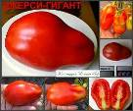 |  | 1,5/250, крупная, ярко-красная сливка, плотная, товарный вид, лежкий, один в один. Высокоурожайный! Вкус- очень хороший, мясистый, сладковатый, с небольшими пустотами, но очень вкусный!
 | ДЬЯВОЛ ДЖЕРСИ |  | 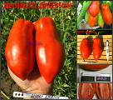 |  | Дьявол Джерси (или Джерси дэвил) - среднеранний сорт в виде огромных ярко-красных плотных сливок. Даже сливкой назвать сложно, это сливище! Вес плодов от 300 до 350г, мелких нет вообще. Куст мощный, крепкий, держит кисти по 6-7шт в каждой, требует дополнительной надежной подвязки. Вкус очень достойный, сладкий, сочный, тающий. Рекомендую!
 | ДЯДЯ СТЕПА |  | 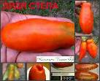 |  | 1,4/100, гипер-урожайный среднеспелый сорт, вяжет без пропусков. Плоды – длинные красные «сигары», без пустот, сладкие.
 | ЗАГАДКА ДОЛИНЫ РОЗ |  |  |  | ЗАГАДКА ДОЛИНЫ РОЗ - ранняя крупная красная сливка. Куст 1,8м в ОГ, средней крепости, но урожайный, кисти по 6-9 плодов каждая. Плоды красного цвета, плотные, лежкие,
 | ЗАДНИЦА ОБЕЗЬЯНЫ (Monkey Ass) |  |  |  | Средне-ранний сорт в форме сплюснутого малиново-красного сердца. По форме, говорят, напоминает то самое… Плоды крупные, 500-600г, плотный, сбалансированного вкуса. Куст 1,7м в ОГ.
 | ЗАКАТ КРАСНЫЙ ГОРИЗОНТ |  |  |  | 1,4м/250г, средне-поздний сорт, вкус гармоничный, вкусный, сладость на 4+.  Ярко-красный, глянцевый, очень красивый, форма - с намеком на сердце. Куст крепкий, урожай на 4.
 | ЗАМОК ШАРТР |  |  |  | ЗАМОК ШАРТР - среднеспелый красный бифштекс идеально-красной насыщенной расцветки, правильной формы, абсолютно без трещин, что очень ценно для таких размеров. Куст огромный, мощный, 2м в ОГ, кисти по 3-4 плода, но и этого достаточно, чтобы кисти подламывались. Все плоды - очень крупные, мелких нет. На вкус мясистый, очень сочный, сладкий, вкус очень насыщенный.
 | ЗЕЛАНДИЯ КРАСНАЯ |  |  |  | ЗЕЛАНДИЯ КРАСНАЯ - среднеспелый крупный красный бифштекс. Куст мощный, 1,4м в ОГ, урожайный. Плоды плотные, ароматные, сочные, с небольшой кислинкой, вкусные.
 | ЗУБ ДРАКОНА |  |  |  | Среднеспелый урожайный сорт. Красивые длинные сливки размером с ладонь, плотные, сладкие, мясистые, не пустотелые. Куст 1,2м, урожай высокий. Вес 80-100г
 | ИУДЕЙСКИЙ |  |  |  | ИУДЕЙСКИЙ - ранее огромное ярко-красное сплющенное сердце, очень плотное, лежкое, редкой красивой формы, такой же плотной мякоти (видно в разрезе), но при этом тающая мякоть, сочность и сладость! Куст 1,6м в ОГ, крепкий. Очень оригинальный сорт! Рекомендую!
 | КАСКАД ЛАВА |  |  |  | КАСКАД ЛАВА - ранний сорт, единственный с таким окрасом: на ярко-красном фоне стального цвета штрихи, мазки и черточки, причем эти вкрапления объемные, как будто кистью художника нанесен рисунок сверху плода. Очень оригинальные! Все плоды идеального товарного вида, плотные, очень ароматные, мясистые, с плотной мякотью, вкус которой неожиданно нежный и тающий, сладкий и запоминающийся. Куст крепкий, 1,7м в ОГ, урожайный. Очень достойный сорт!
 | КАСКАД-ЧЕРРИ КРАСНЫЙ |  |  |  | Среднеспелая засолочная сливка, яркая, глянцевая, высокоурожайная и вкусная. Мякоть плотная, мясистая, с большим количеством сока, сладковатая. Куст 1,6м, крепкий и урожайный. Вес 65-80г
 | КИНГ-КОНГ |  |  |  | 1,2м/470г, поздний ярко-красный сорт, вкус - гармоничный, насыщенный, ароматный, сочный, сладость на 4+.  Куст средней крепости и урожайности.
 | КИТАЙСКИЙ КРУПНОПЛОД |  |  |  | Китайский крупноплод - ранний отличный сорт безупречного товарного вида, слегка сплющенное сердце с тупым носиком, плотное, яркое, сладкое и сочное на вкус. Куст мощный, 2,2м в ОГ, урожай средний.
 | КЛАРА |  |  |  | 1,6м/800г, средне-поздний крупноплод, один из лидеров веса, вкус - очень хороший, мясистый, вкусный, насыщенный, сладость на 5-.  Куст крепкий, урожай на 4.
 | КОКТЕЙЛЬНЫЙ ТОМАТ |  |  |  | 1,3/60г, диаметр плода 4,5см, красный, идеально круглый, очень сладкий! Гроздевой – на кисти много плодов. Идеален для консервации и просто поесть. Высокоурожайный!
 | КОНФЕТТО |  |  |  | Средне-ранний коктейльный томат. Куст 1,7м, увешан кистями. Крепкий, урожайный. Вкус - сладкий, сочный, тающий. Вес 50-60г
 | КОРШУН ОГРОМНЫЙ КРАСНЫЙ |  |  |  | КОРШУН ОГРОМНЫЙ - ранний сердечно-приплюснутый крупноплод. Очень люблю такие сорта, когда при большом объеме плодов они не трескаются, а при разрезе не видишь зеленых плечиков и неспелой шкурки, для меня это крайне важно. Этот сорт именно такой: идеальный яркий ровный цвет, без трещин вообще. Зеленые штрихи на фото возле основания - это особенность кожицы, потому что в разрезе видно, что не зеленые плечики. Куст огромный, 2м в ОГ, требует массивной опоры, кистей немерянно, они тяжелые, иногда заламывают веточки. Плоды плотные, упругие, лежкие, мясистые, но вкус крайне нежный, насыщенный, сбалансированный, ароматный! Рекомендую!
 | КРАСНЫЙ ШАР (условно) |  | 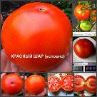 |  | 300г/1,9м, красный крупный шар, мясистый, сочный, урожайный, очень мощный куст! Можно и на переработку, и поесть! В банку не влезет. Очень много на кусте!!! Вкусный!!!
 | КУБИНСКИЙ САЛЯМИ (ЛИНИЯ №2) |  | 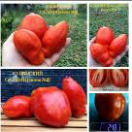 |  | КУБИНСКИЙ САЛЯМИ КРАСНЫЙ (ф1) (CUBAN SALAMI RED) - не путать с сортом SALAMI RED! Куст 1,3м в ОГ, тонкий, с поникшим длинным листом. Это вторая линия, которую выдал сорт (первая форма выставлена раньше). Так бывает, когда сравнительно новый, но уже стабильный сорт вдруг начинает выдавать дополнительные линии. Иногда эти линии настолько вкусны и удачны, что затмевают основную линию. Или, по-крайней мере, никак не хуже. Только такие новые варианты я и оставляю у себя. Средний вес 200-250г, пухлые красные рыхлые сливки с продольными ребрами по плоду, которые расширяются в середине плода, потом опять сужаются и заканчиваются изящным носиком. Внутри есть небольшие пустоты, но на вкус не влияют: за счет толстых стенок сладость ощущается сразу. Могут быть небольшие зеленые плечики. Урожай средний. Примечание: сорт может расщепляться.
 | КУНЕО ГИГАНТСКАЯ ГРУША |  | 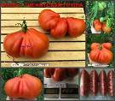 |  | КУНЕО ГИГАНТСКАЯ ГРУША - действительно огромные плоды от 400 до 500г. Куст крепкий, 1,3м в ОГ, в кисти по 4-5 плодов. Вкус мясистый, плотный, при этом сочный и насыщенный, гармоничного помидорного аромата и вкуса.
 | КЫЗЫЛ ТАУ |  | 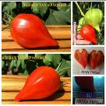 |  | КЫЗЫЛ ТАУ (KYZYL TAU) Куст 1,3м в ОГ, широкий, раскидистый, лист поникший. Среднеспелый сорт с плодами-игрушками. Ярко-красные утонченные сердца, насыщенного красного цвета, вызревают полностью и не оставляют даже шанса зеленым плечикам. Удлиненный носик сердечка делает сорт действительно уникальным, потому что каждый из плодов на кусте - это отдельное произведение искусства. Вес небольшой, 150-160г, но общий урожай выше среднего. Мякоть очень плотная, сок просто стекает по ней, вкус кисло-сладкий, но очень вкусный! Я удивляюсь самой себе, потому что у меня генетическая расположенность именно к сладким томатам, пряного, а еще лучше - фруктового вкуса, десертным. А тут вкус настолько сбалансирован, что дегустировать Кызыл Тау просто одно удовольствие.
 | КЭЛ КРАСНО-ЗЕЛЕНЫЙ |  | 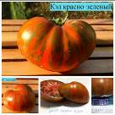 |  | Кэл красно-зеленый - среднеспелый очень красивый и яркий сорт, сочные краски, яркие мазки, темная и очень ароматная мякоть. Вкус гармоничный, кисло-сладкий, очень насыщенный. Куст 1,7м в ОГ, стебли не очень толстые, куст средней крепости, но урожайный.
 | ЛАДОШКА-2 |  | 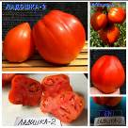 |  | ЛАДОШКА-2 (LADOSHKA-2) Куст 1,3м в ОГ, стройный, лист поникший, но крепкий. Среднеспелый очень красивый сорт в форме ярко-красной сплющенной ярко-красной сливки, имеющей грани вдоль плода, действительно размером с ладошку! Вес плодов 450-650г. Вкус - очень хороший, мясистый, тающий во рту.  Урожайность средняя. В прошлые сезоны я садила сорт Ладошка, он был сердечной формы, тупоконечной, малинового цвета, очень вкусный (семена тоже есть в продаже).
 | ЛЕВ МИНУСИНСКИЙ (LEO MINUSINSK) |  | 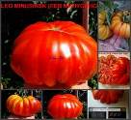 |  | Среднеспелый сорт уникальной красивой формы - ровный, симметричный, красивый. Все плоды очень крупные, от 600г и более, мясистый и вкусный. Куст 1,0м в ОГ.
 | ЛЕДИ |  | 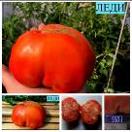 |  | Леди - ранний красный биф, с плотной "мясной" мякотью, малым количеством семян. Вкус - насыщенный, классический помидорный и очень ароматный. Куст крепкий и мощный, 2,0м в ОГ, урожай выше среднего.
 | ЛЕДНИК |  | 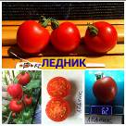 |  | ЛЕДНИК (GLACIER) - ультра-ранний сорт из серии "посадил и забыл". Вот уже третий год выбираю самые выносливые сорта, которые выживают в условиях абсолютного отсутствия ухода: посажены в поле, без полива, пасынкования, подвязки. Эти сорта - для занятых людей, которые приезжают на дачу только на выходных. Куст максимум 1,3м в ОГ, широкий, крепкий, даже если упадет без подвязки, то спокойно растет и в траве. Картофельный лист, супер-раннее развитие и плодоношение, в 2022 году - это первый сорт, который мы начали кушать уже с 12 июля. Кисти полные, 8-10 плодов, все один в один, 60-65г, плоды округлые, ярко-красного цвета, без зеленого пятна, спеют полностью. Идеальный товарный вид, плотные. Вкус насыщенный, ароматный, сочный и очень вкусный, с преобладанием сладости.
 | ЛИГУРИЯ |  | 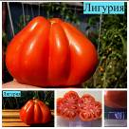 |  | Лигурия - среднеспелый шикарный сорт-крупноплод! Форма больше не трюфеля, а "мешочка", "торбочки". Очень красивый! А если учесть, что огромный мощнейший куст высотой 2,2м в ОГ весь увешан "мешочками" весом от 400г и выше, то можно себе представить это незабываемое зрелище! При разрезе наблюдаются некоторые пустоты (что объяснимо ввиду формы плода), но это никак не влияет на вкус: сочные, очень ароматные, со сладостью. Рекомендую!
 | ЛО-ЧА-НИ-ХА (Китай) |  | 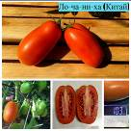 |  | Ло-ча-ни-ха (Китай) - среднеспелый засолочный сорт гипер-высокой производительности. Пожалуй, это один из трех сортов, которые показывают в этом году самый высокий урожай! Куст 1,3м в ОГ, средней крепости, не сильно облиственный, поэтому на кусте видны только сплошные кисти из плодов. Мясистый, с плотными стенками, лежкий, транспортабельный. Идеально на продажу, в консервацию и для вяления.
 | МАРШАЛ ПОБЕДА |  | 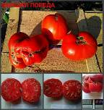 |  | Среднеспелый салатный яркий красивый сорт - очень плотный, одно мясо, сладкий и очень вкусный! Куст 1,3м, крепкий, урожай выше среднего. Вес 400-700г
 | МЕДВЕЖЬЯ ЛАПА |  | 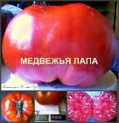 |  | 1,5/500-800г, среднеспелый, ярко-красный, приплюснуто-округлый, слегка ребристый, салатный. Куст требует подвязки и формировки в два стебля – не выдерживают стебли веса плодов и ломаются. Очень вкусный и мясистый!
 | МЕЛВИНА |  | 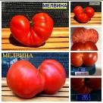 |  | МЕЛВИНА (MELVINA). Ранний старинный сорт из коллекции Рейнхарда Крафта (Германия). Куст м в ОГ, крепкий, средне-раскидистый. Кисти по 4-5 плодов ярко-красных бифштексов, первый вышел 400г, остальные на кусте где-то 450-700г. Урожай выше среднего однозначно! Форма сплющенного "лаптя", абсолютно без трещин, нет даже намека на зеленую плодоножку - вызревает весь! Кожица средней плотности, внутри много семенных камер, мякоть плотная и сочная, арбузная, тает во рту, вкус насыщенный, гармонично-томатный (как и должен быть!), вкусный! А какой ароматный при разрезе!!! Даже те, кто в принципе помидоры не ест - не удержится!
 | МЕЛИССА |  | 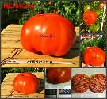 |  | МЕЛИССА - среднеспелый красный бифштекс. Куст 1,4м в ОГ, крепкий, кисти по 4-5 плодов, урожай выше среднего. Плоды отличного товарного вида, лежкие, сочные и вкусные.
 | МИМОЗА |  | 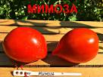 |  | МИМОЗА - среднеспелый сорт-сливка с длинным носиком, ярким окрасом и плотной кожицей. Лежкий, но нужно дать вызреть, потому что могут остаться зеленые плечики. Куст 1,7 в ОГ, средней крепости, но кисти большие, 5-7 плодов в каждой.
 | МИНУСИНСКИЕ БЫЧКИ |  | 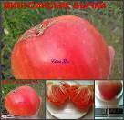 |  | Средне-ранний сорт сердечно-округлой формы. Все плоды крупные, 500-600г, очень сочные, с тонкой шкуркой, практически одно мясо, вкусные. Куст 0,8м в ОГ.
 | МИНУСИНСКИЕ КРАСНЫЕ |  | 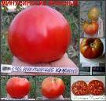 |  | 1,6м/300г, среднеспелый крупноплод, вкус - очень хороший, мясистый, тающий, вкусный, сладость на 5.  Куст мощный, среднеурожайный.
 | МИСС АМЕРИКА |  | 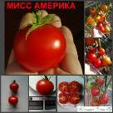 |  | 1,6/70г, ранний консервный томат, кисти выбрасывает очень часто, в каждой по 6 плодов. Внешне - ярко-красный, насыщенный, без зеленых плечиков, плотный и универсальный.  Вкус - приятно удивил, очень приятный, тающий, со сладостью на 5-.  Куст очень мощный. Хорош и для консервации, и покушать, и на переработку. Высокоурожайный!
 | МОРДОВСКАЯ КРАСАВИЦА |  |  |  | МОРДОВСКАЯ КРАСАВИЦА (MORDOVIAN BEAUTY F5) Куст 1,5м в ОГ, крепкий, стройный, классический. Оригинатор Жегалин Н.В. Получен от скрещивания сортов Florentine Beauty х Grandma Viney's Yellow and Pink . Отбор производился в течение 3-х сезонов (F4). У меня растет F5. Должен был быть оранжевого цвета с красным галстуком. В моем случае "красавица" получилась вся насыщенно-красной, не нужны красавицам галстуки! Форма унаследована в точности - плоская таблетка, рифленая со всех сторон, вес 300-350г. Вкус - замечательный, сочный, сбалансированный с преобладанием сладости, стенки не жесткие совершенно. Средне-ранний. Урожай средний.
 | МОРСКАЯ ЗВЕЗДА КРАСНАЯ И РОЗОВАЯ (SEA STAR) |  | 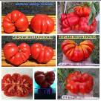 |  | МОРСКАЯ ЗВЕЗДА (SEA STAR) КРАСНЫЙ И РОЗОВЫЙ. Среднеспелый урожайный и очень красивый сорт. Вес 180-250г, в кисти 4-5 плодов, цвета яркие, плотные плоды один в один, вкус кисло-сладкий, сбалансированный. Куст 1,2м в ОГ, урожайный. Лучше всего себя проявляет в консервации - за счет плотной кожицы не лопается в баночке, держит форму.
 | МОСКОВСКИЙ ДЕЛИКАТЕС |  | 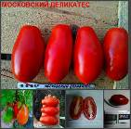 |  | Среднеспелый очень продуктивный сорт для консервации. Крупные сливки, яркие, глянцевые, с большим количеством сока, вкусные. Куст 1,4м, высокоурожаен. Вес 70-80г
 | МУШАМЕЛЬ |  | 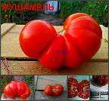 |  | Среднеспелый сорт-цветок - по-другому его не назовешь. Красивый, яркий, лежкий, плотный, внутри - мясистый, очень сочный, вкус с легкой кислинкой. Куст 1,1м, урожай средний. Вес 170-200г
 | ОЗАЛТИН |  | 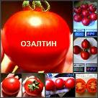 |  | Озалтин - 50г/1,5м, ранние, ярко-красные, идеально-круглые, очень плотные, блестящие, идеальный товарный вид, спеет полностью, хорошо лежит, урожайный, красивый, длительное плодоношение. Куст аккуратный, но рослый, не раскидистый. Лучшие для хранения!
 | ОКЕАН (OKEAN) |  | 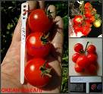 |  | Ранний сорт, красный, круглый, в кисти 7-12 плодов, плотная шкурка, сбалансированный насыщенный вкус. Очень урожайный, идеальный товарный вид. Куст 1,5м в ОГ.
 | ОПАЛКА |  | 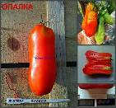 |  | Средне-ранний сорт для засолки и еды. Длинные красивые сливки, мясистый, плотный, сладкий и вкусный. Куст 1,1м, урожай средний. Вес 120-160г
 | ПАЛЕСТИНСКАЯ |  | 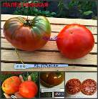 |  | ПАЛЕСТИНСКАЯ - среднеспелый сорт. Куст 1,1м в ОГ, средней крепости, разлапистый. Плоды глянцевые, насыщенного цвета, вкусные, сбалансированного вкуса, сочные.
 | ПАСХАЛЬНЫЕ ЯЙЦА |  | 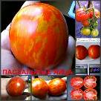 |  | Пасхальные яйца - 100г/1,6м, экзот, красные в желтую полоску, округлые, яркие, красивые, урожайные, для консервации или на переработку.
 | ПЕСТРЯЩИЕ СИНЕВОЙ |  | 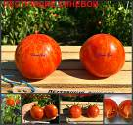 |  | ПЕСТРЯЩИЕ СИНЕВОЙ - уж не знаю, почему синевой, но сорт пестрит золотыми полосками на ярко-красном фоне. Несмотря на название, синевы быть не должно, не ждите. Куст 1,3м в ОГ, крепкий, кистей много, на всех уровнях. Плоды яркие, красивые, сочные, сладкие и вкусные.
 | ПЕРЦЕВИДНЫЙ ГИГАНТ |  | 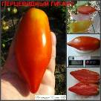 |  | 1,5м/250г, поздний сорт в виде красивой длинной сливки-сигары, очень крупные плоды, мелких нет. Вкус – очень хороший, сладкий, вкусный, не сухой. Куст хиловатый, но урожайный.
 | ПЕТР ВЕЛИКИЙ |  | 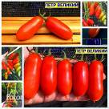 |  | ПЕТР ПЕРВЫЙ (ПЕТР ВЕЛИКИЙ) (PETER I, PETER THE GREAT) ранний сорт-трудяга! Куст 1,8м в ОГ, тонкий, изящный, с поникшим листом, но при этом гипер-урожайный! Кисти вяжутся на всех стволах, вне зависимости во сколько стволов вы будете его вести. Разве что, если вести куст более, чем в 2-3 ствола, то плоды будут меньше по весу. Все кисти полные, полусложные, сдвоенные, минимум 8 плодов в каждой части. Редко встретишь, когда не видно листвы за счет бесконечных кистей! Плоды все как на картинке - пальчики весом до 50г, 10см длиной, ярко-красные, без намека на трещинки и зеленые плодоножки, ну просто красавцы! Очень плотная кожица, в банке будут просто на зависть, мякоть тоже плотная, сладкая и очень сочная! Рекомендую как один из лучших сортов для засолки, да и просто еды!
 | ПИВНАЯ |  | 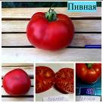 |  | Пивная (Porterhouse) - ранний биф среднего размера, хотя дальше на кусте спеют более крупные. Помидор из детства: яркий насыщенный вкус, потрясающий аромат, очень сочный, с кислинкой, присущей томату, просто тает во рту! Плоды спеют полностью, без зеленой плодоножки. Куст 1,3м в ОГ.
 | ПИРАМИДА |  | 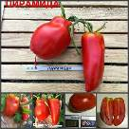 |  | ПИРАМИДА - среднепоздний сорт в виде плотной яркой удлиненной сливки. Форма плодов немного разная: от сливки с закругленным кончиком до остроносой сливки. Куст 1,4м в ОГ, крепкий, урожай средний. Плоды красивые, очень плотные, мясистые и сладкие!
 | ПИСАНЕЛЛО ДЕ БРУСКЕТТА |  | 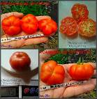 |  | Писанелло де брускетта - ранний очень оригинальный сорт-цветок, кисти большие, 15-20 плодов, сочный, вкус для раннего хороший. Высота - 1,4 в ОГ.
 | ПОЛОСАТАЯ ПЕЩЕРА |  | 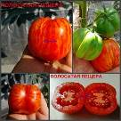 |  | Средне-поздний сорт для фаршировки. Внутри - пустотелый, но стенки плотные, толщином 5мм. Красивая яркая полосатая расцветка снаружи, вес 110-150г. Куст 0,9м в ОГ.
 | ПОЛОСАТЫЙ МИЛАЯ |  | 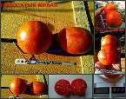 |  | Средне-ранний красивый сорт. Насыщенный цвет, сладкая сочная мякоть, куст 1м, урожай средний. Вес 110-150г
 | ПОЛЬСКАЯ СЛИВА ТЕТУШКИ СВАРЛО |  | 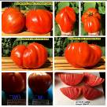 |  | ПОЛЬСКАЯ СЛИВА ТЕТУШКИ СВАРЛО (AUNTIE SWARLO'S POLISH PLUM), родина сорта - Канада. Среднеспелый. Куст 1,6м в ОГ, широкий, лист раскидистый, но поникший. На всем протяжении куста завязывает кисти, в каждой 3-4 плода, вес у меня был от 800г до 1230г! Вот и новый рекордсмен по весу в этом сезоне, до этого лидером был сорт Ки Лебедя с весом 1220г. Мелочь, а все же... Польская слива, несмотря на гигантский размер, внутри практически не имеет пустот, разве что в верхней части есть совсем небольшие, которые абсолютно не влияют на общий вкус. Самое ценное, что крупноплоды вызревают полностью, не имеют жестких плечиков и/или жестких волокон внутри. Мякоть плотная, семенные камеры небольшие, их мало, а семян еще меньше. На вкус помидор мясистый и ароматный, сочный, очень вкусный! Любимец!
 | ПОЛЬСКИЙ ЯЗЫК (ЛИНГВИЗА) |  | 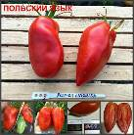 |  | ПОЛЬСКИЙ ЯЗЫК (ЛИНГВИЗА) - среднеспелый сорт-новинка. Куст 1,2м в ОГ, слегка поникший, урожай выше среднего. Плоды насыщенного красно-бардового цвета, плотные, созревают полностью, без зеленых плечиков, вершинкой не поражались. Вкус богатый, насыщенный, сладкий, сочный. Очень вкусные.
 | ПОЦЕЛУЙ ГЕРАНИ |  | 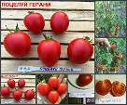 |  | ПОЦЕЛУЙ ГЕРАНИ - давно известный карликовый средне-поздний сорт со сложной кистью. Куст всего 0,5-0,7м, штамбовый, крепкий, коренастый, кистей больше, чем листьев. Не очень я люблю малышей, но этот сорт впечатлил. Урожай не меньше, чем с высокого, плоды идеального товарного вида, кисти по 30-50 плодов в каждой! Плотные, лежкие, яркие, вкусные и сладкие!
 | ПРИНЦ БОРГЕЗ |  | 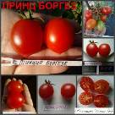 |  | 1,4/30г, ранний черри, кисть по 6 плодов, вяжет часто и без пропусков.  Вкус – достойный, сбалансированный. Хорош для консервации. Урожайный! Куст крепкий, вяжет до заморозков.
 | ПРОВЕНЦАНО (PROVENZANO) |  | 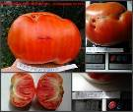 |  | Среднеспелый сорт в форме красного сердца, 390-662г, плотный, сочный, вкусный. Куст 1,2м в ОГ. Рекордсмен по весу!
 | ПУЗАТА ХАТА |  | 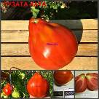 |  | Пузата хата - среднеранний давно известный сорт, но сажу его впервые. Куст 1,5м в ОГ, достаточно мощный и хорошо облиственный, урожайный. Плод в виде трюфеля, плотный, сочный и сладкий.
 | РАБОЧИЙ ВЫПУСК ПАСТЫ |  | 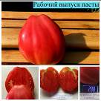 |  | Рабочий выпуск пасты - ранний сорт в виде сплющенного малинового сердца, очень плотный и снаружи, и внутри, сочный, сладкий, вкусный. Куст 1,7м в ОГ, средней крепости, стебли не толстые, урожай ниже среднего.
 | РАЗРИСОВАННАЯ ЛЕДИ |  | 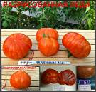 |  | РАЗРИСОВАННАЯ ЛЕДИ - ранний красавец-сорт! Камера не передает яркости плодов - это настоящие фонарики ярко-красного цвета с желтыми разводами! Действительно - разрисованные художником! Куст крепкий, урожайный, 1,3м в ОГ. Плоды очень плотные, одно мясо, практически без семян, идеального вида, форма колеблется от приплюснутой до идеальной сердечной. Очень красивые!
 | РАЙСЕ-ТОМАТ |  | 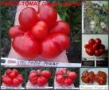 |  | 1,3м/150г, среднеспелый томат-цветок уникальной формы сорт, который можно отламывать дольками, вкус - легкий, освежающий, сладость на 4.  Куст урожайный, крепкий.
 | РАЙСКОЕ НАСЛАЖДЕНИЕ |  | 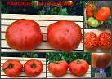 |  | РАЙСКОЕ НАСЛАЖДЕНИЕ - среднеспелый крупноплод, эдакие тяжелые плотные таблетки на всю ладонь. Ребра у плодов слегка волнистые, внутри которых - небольшие пустоты. Но при этом мясистый, сочный, насыщенный помидорный, с небольшой кислинкой, очень вкусный! В салатах не течет, просто незаменим. При таких размерах ни один плод не имет ни единой трещинки или даже намека на зеленые плечики, вызревает полностью! Куст огромный, 1,9м в ОГ, мощный!
 | РАССВЕТ ДЖАЗА |  | 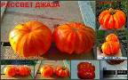 |  | Средне-ранний сорт-красавец!!! Любимое сочетание: красота+форма+высокий урожай+сладость!!! Куст 1,2м, высокоурожаен. Любимчик! Вес 160-200г
 | РЕПА |  | 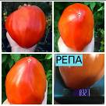 |  | РЕПА - повторный коллаж замечательного сорта. Во второй половине сезона пошли очень крупные плоды, весом 750-900г, огромные сплющенные ярко-красные сердца, тяжелые, плотные, с безумный ароматом и сладким вкусом! Очень классный! Рекомендую!!! Куст огромный, 1,8м в ОГ, урожайный!
 | РИККО ДЕ ПАРМА |  | 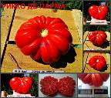 |  | Самый красивый сорт-2019! Средне-ранний, уникальной правильной формы, глянцевый и яркий, вес 500-700г! Куст 1м, урожай средний, вкус очень достойный. Вес 500-700г
 | РИМ |  | 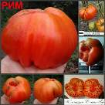 |  | 1,8м/750г, среднеспелый крупноплод, вкус - гармоничный, мясистый, сладость на 4+.  Куст крепкий и высокоурожайный.
 | РУСКАЯ КОРОЛЕВА |  | 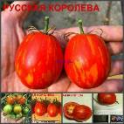 |  | Средне-ранний известный стабильный очень продуктивный сорт. Редкая красота, яркие мазки, плоды калиброваные, плотные и очень вкусные! Сладость на высоте, урожай - отменный. Куст мощный, 1,7м, высокоурожайный! Любимчик! Вес 90-100г
 | САЛЬСА ИЗ ПОМИДОРОВ |  | 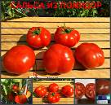 |  | САЛЬСА ИЗ ПОМИДОР - среднеспелый сорт для производства соусов, консервации или просто еды. Универсальный, потому что одновременно очень плотный, ни одной точечки-трещинки, яркий, ароматный с настоящим помидорным вкусом. Внешне напоминает цветок: приплюснутый, с правильными гранями. Вкус - очень достойный, когда сладость и кислинка образуют вкус помидора из детства! Куст 1,4м в ОГ, крепкий, кистей много и все полные.
 | САЛЯМИ КРАСНЫЙ |  |  |  | САЛЯМИ КРАСНЫЙ (SALAMI RED) - не путать с сортом CUBAN SALAMI RED! Куст 1,5м в ОГ, крепкий, широкий, с раскидистым листом. Среднеспелый отличный сорт: крупные красные сливки 250-300г, на красном фоне - желтоватые линии и зигзаги, при этом очень мясистые, вкусные, сладкие и сочные! Урожай средний. Семена от Софии Сааковой.
 | САЛЯМИ КРАСНЫЙ (ЛИНИЯ №2) |  | 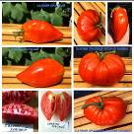 |  | САЛЯМИ КРАСНЫЙ (SALAMI RED) - не путать с сортом CUBAN SALAMI RED! Куст 1,5м в ОГ, крепкий, широкий, с раскидистым листом. Среднеспелый отличный сорт: крупные красные плоды весом до 350г. Сорт проявил две линии: удлиненные сливки до 18см длиной, на красном фоне - желтоватые линии и зигзаги, при этом очень мясистые, вкусные, сладкие и сочные! Вторая линия - сплющенные пухлые сливки, сильно рифленные по всему плоду, с утопленной плодоножкой, такие же ярко-красные, но без рисунка, весом 320-350г. Обе линии имеют яркий сладкий вкус, очень мясистые. Урожай выше средний. Линии могут распадаться. Семена от Софии Сааковой.
 | САН-МАРЦАНО |  | 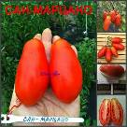 |  | САН-МАРЦАНО - стандартная версия сорта Сан-Марцано мини. Куст 1,2м в ОГ, среднеспелый, крепкий. Сливки все весом 130-140г, плотные, идеального вида, ровные, насыщенного томатного вкуса. Урожай выше среднего, идеальны в консервацию.
 | САН-МАРЦАНО МИНИ |  | 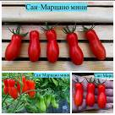 |  | САН-МАРЦАНО МИНИ - маленькая копия известного многим сорта Сан-Марцано (он, кстати, у меня еще спеет). Куст очень мощный, 2м в ОГ, усыпан сверху до низу длинными кистями по 14-18 плодов в каждой - это новогодняя гирлянда, а не куст! Ранняя сливка-пальчик, яркая и красивая, без зеленых плечиков, идеального товарного вида и плотности, очень вкусная и сладкая. Очень понравился, рекомендую!
 | СВЯТАЯ МАРИЯ |  | 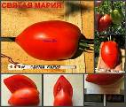 |  | Средне-ранний сорт в виде ярко-красной плотной крупной сливки - не трескается, без зеленого пятна, идеальный товарный вид. Куст 1,6м, очень урожаен. Вкус - на 5 (сладкий, плотный, сочный). Можно и поесть, и в банку. Рекомендую! Вес 290-330г
 | СЕН-ЖАН Д’АНЖЕЛИ |  | 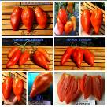 |  | СЕН-ЖАН-Д’АНЖЕЛИ (Saint-Jean-d’Angély) Название сорта пошло от названия коммуны во Франции (Saint-Jean-d’Angély). Куст 1м в ОГ, раскидистый, тонкий, не сильно хилый, с поникшим листом. Среднеспелый сорт в виде крупной красной сливки весом 300г, мелких нет вообще, вяжет на протяжении всего сезона и на разных уровнях куста, сорт-трудяга. Плоды длиной почти с ладонь. В разрезе есть небольшие пустоты, но вкус не портят, мясистая арбузная мякоть, баланс кислоты и сладости. Урожай очень высокий, кисти большие.
 | СЕНТ ПЬЕР |  | 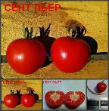 |  | Среднеспелый незаменимый засолочный сорт! Плотный, абсолютно товарного вида, очень лежкий, яркий, глянцевый. Куст 1,1м, урожайный. Вес 60-100г
 | СЕРДЦЕ ДРОНЕРО |  | 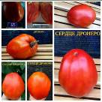 |  | СЕРДЦЕ ДРОНЕРО (Cuore di Dronero) Итальянская семейная реликвия. Куст 1,3м в ОГ, крепкий, широкий, раскидистый. Средне-поздний сорт в виде огромных плодов сердцевидно-вытянутой формы. Очень эффектный, исходя из веса плодов и внешнего вида. Плоды от 600г, пухлые, тяжелые, аппетитные! При таком весе - ни единой трещинки, зеленые плечики минимальные (видно на фото), вся масса плода - сплошная мякоть! Семенных камер очень мало, семян еще меньше, при этом получаешь огромное удовольствие при дегустации таких сортов, которые мне лично напоминают вкус домашних помидоров с детства, тогда все было самое вкусное! Мясистый, плотное вкусное сладкое мясо. Урожай выше среднего. Рекомендую!
 | СИБИРСКИЙ КИЛОГРАММ |  | 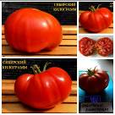 |  | СИБИРСКИЙ КИЛОГРАММ (SIBERIAN KILOGRAM) Куст 1,5м в ОГ, крепкий, широкий. Средне-поздний крупноплод сибирской селекции. Вес 480-520г, до килограмма не дотянул, но отметку в "полкило" перескочил! Замечательный сорт, плоды крупные, идеального товарного вида, ни одной трещинки или зеленых плечиков - хоть на картину! В кисти 3-4 плода, ниже 450г нет нит одного, урожай выше среднего. В разрезе - "пахучая" мякоть домашнего помидора, много семенных камер и сока, вкус сладкий с небольшой кислинкой.
 | СИНЕ-БЕЛАЯ КИСТЬ |  | 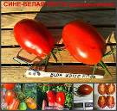 |  | СИНЕ-БЕЛАЯ КИСТЬ (расщепление линии) - среднеспелая ярко-красная сливка с легким налетом антоциана (синевы) не плечиках. Куст 1,3м в ОГ, крепкий и урожайный. Обычно я не беру семена с расщепления, но этот томат мне понравился: идеальный товарный вид, плотные сливки, яркий оттенок, полное вызревание, сочный и очень вкусный.
 | СКИФЕЯ |  | 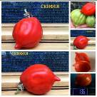 |  | СКИФЕЯ (SKYPHEA) Сорт от старожилов из деревни Вершино-Биджа под г.Абаканом (Хакасия). Куст до 1м в ОГ, широкий, тонкий, с раскидистым поникшим листом. Среднеспелый сорт очень интересной формы: от плодоножки растет пухлая рифленая ярко-красная сливка, которая почти на треть плода снизу заканчивается удлиненным загнутым узким носиком. Вес плодов 120-150г, урожай у меня получился ниже среднего, буду обязательно повторять. В разрезе мякоть с небольшими пустотами, но за счет толстых стенок вкус очень достойный, со сладостью.
 | СКОРОСПЕЛКА |  | 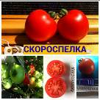 |  | СКОРОСПЕЛКА (SKOROSPELKA) - ультра-ранний сорт из серии "посадил и забыл". Вот уже третий год выбираю самые выносливые сорта, которые выживают в условиях абсолютного отсутствия ухода: посажены в поле, без полива, пасынкования, подвязки. Эти сорта - для занятых людей, которые приезжают на дачу только на выходных. Куст максимум 0,5м в ОГ, крепкий, коренастый, жесткий ствол, как у гнома, жесткие листы, держит себя сам, а если и упадет без подвязки, то прекрасно растет и в траве! Кисти полные, 6-8 плодов каждая, плоды идеального товарного вида, плотные, лежкие, один в один 70-75г, мясистые, тающие во рту, насыщенного вкуса настоящего домашнего помидора. Первые кисти поспели уже к 15 июля в условиях открытого грунта. Сорт-"няшка", как игрушечный: яркие шарики, аккуратненькие кусты, бесконечный урожай с середины лета - что еще нужно для счастья?
 | СЛИВКА БЕНДРИКА КРАСНАЯ |  | 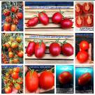 |  | СЛИВКА БЕНДРИКА ЖЕЛТАЯ и КРАСНАЯ (BENDRICK's YELLOW & RED PLUM). Семена впервые куплены непосредственно у Александра Николаевича Бендрика – селекционера и создателя этого потрясающего сорта, проживающего в г. Городня Черниговской области. Все мои попытки найти и вырастить сорт томата "сливка Бендрика" - не имели ничего общего с настоящим сортом, вырастало "нечто" безвкусное весом до 50г максимум! Оригинальный сорт (причем и красный, и желтый) отличается из всех растущих в этом году 160 сортов фантастически крепкими кустами и огромной мощью многочисленных сложных кистей! Настоящая "сливка Бендрика" все свои лучшеи качества приняла от своего родителя - сорта "Де-Барао", который тоже отличается большим урожаем и товарным видом вкусных плодов. НО! Я выращивала Де-Барао 6 линий и цветов - Сливка Бендрика намного урожайнее и вкуснее! В кистях от 15 до 25 плодов весом 100-150г, отличного товарного вида, один в один, плотных, ярких, лежких! Мало того: Александр Николаевич прислал мне все последние линии своих сортов, выведенные совсем недавно. Поэтому, на фото выставлены все 6 форм легендарного сорта "сливка Бендрика": 3 формы желтой сливки (кубовидная сливка, округлый, трюфель) + 3 формы красной сливки (кубовидная сливка, округлый, трюфель). Все формы одного веса, вкуса, урожая и качества. Отличный гипер-урожайный сорт для консервации, да и еды: вкус замечательный, сладкий, сочный, мясистый, не текут, но и не дубовые, как с рынка. Любимцы! Очень рекомендую для всех видов потребления!
 | СОЛНЕЧНАЯ ВСПЫШКА |  | 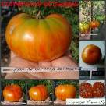 |  | 1,3/250г, средне-ранний томат, солнечной яркой раскраски, в кисти 5 плодов.  Вкус - для любителей кислинки, яркий.  Куст крепкий, мощный, вяжет хорошо.
 | СПЕНСЕР |  | 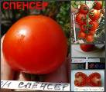 |  | 1,7м/40г, среднеспелый плотный коктейльный сорт, классический для консервации. Один в один!,  Вкус - на удивление достойный, хрустящий, сладкий, на 5!  Кисти по 9 плодов, вяжет отлично, куст крепкий!
 | СПРУТ |  | 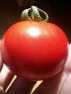 |  | 1,5/80-100, красные круглые, гроздь 5-6 помидор, устойчив к болезням и растрескиванию, лежкие, вкусные. Куст очень урожайный!
 | СТАРЫЙ КОММУНИСТ |  | 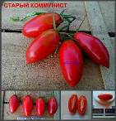 |  | Среднеспелый сорт-сливка. Крупные красивые плоды, тонкая шкурка, сочный, с кислинкой. Идеален в банку. Куст 1,6м, очень урожайный и крепкий. Вес 70-90г
 | СТРЕЛКА |  | 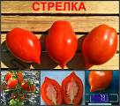 |  | СТРЕЛКА - ранний томат-сливка с полусложными кистями. Куст невысокий, 0,5м в ОГ, весь усыпан кистями с плодами, очень урожайный, несмотря на высоту. Сливка идеальна в банку, потому что плотная кожица и мясистая мякоть. Вкус гармоничный, насыщенный.
 | СУЧАВА |  | 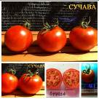 |  | СУЧАВА (Suceаva) куст 1,2м в ОГ, крепкий, широкий, раскидистый. Кисти полные, 8-10 плодов в каждой. Плоды округлые, ярко-красные с желтыми штрихами, идеального товарного вида, очень плотные, идеально в банку. Вес 150-160г, один в один. Вкус кисло-сладкий и насыщенный, лежкие, транспортабельные коктейльные томаты. Урожай высокий. Семена от Тани Ефимовской.
 | СЫЗРАНСКАЯ ПИПОЧКА |  | 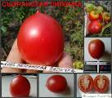 |  | 1,5м/100г, среднеспелая консервная сливка, вкус - гармоничный, достойный, мясистый, сладость на 5-.  Куст урожайный.
 | ТЕХАС ДИ ВЕНУС |  | 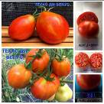 |  | ТЕХАС ДИ ВЕНУС (TEXAS DEE VENUS) Красавец-куст 1,3м в ОГ, широкий, крепкий, с раскидистым листом, в кисти 5-6 плодов весом 350-400г. Средне-ранний и очень продуктивный сорт интересной расцветки: красный оттенок, в зависимости от количества солнца, покрывается желтоватыми разводами. Форма плода - сплющенная, меняется от трюфеля до трюфельно-сердечной вытянутой. Внутри - сочная мякоть, насыщенного пряного вкуса, ярко-красная, однотонная, с толстыми стенками, очень сладкая и вкусная!
 | ТИГР ТРЕНТОНА |  | 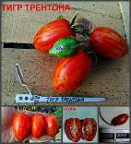 |  | Среднеспелый сорт-новинка. Красавец! Плодов много, плотные, не портятся, яркой расцветки, очень вкусные и сладкие. Куст 1,8м, высокоурожайный. Вес 50-70г
 | ТОМАТНОЕ ДЕРЕВО |  | 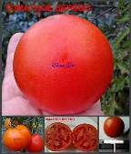 |  | Средне-поздний очень продуктивный сорт. Оправдывает свое название - очень мощный куст, ствол 1см, мощные листы, полные кисти. Только на подвязку! Вес 200-250г
 | ТУРБАН-БАЙРАН |  | 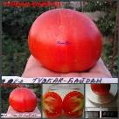 |  | Ранний салатный сорт, малосочный, мясистый, плотный, 200г. Куст 1м в ОГ, урожай средний. Идеален на переработку.
 | ТЮЛЬПАН ЖЕЛТЫЙ |  | 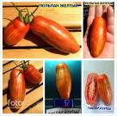 |  | ТЮЛЬПАН ЖЕЛТЫЙ (TULIP YELLOW) Куст 1м в ОГ, тонкого строения, раскидистый, хилый, с поникшим листом. Так себе характеристика, да? Но это все резко перестает беспокоить, когда видишь первый спелый плод! Тем более, что к середине сезона куст слегка укрепляется, чтобы меньше раздражать своей немощностью. Ранний сорт, плоды по 4-5 плодов весом до 100г, яркой окраски, удлиненная сливка-палец длиной 10см, плотный, мясистый, с толстой кожицей и стенками. Урожай - выше среднего. Вкус - приятно удивил, потому что серия "тюльпанов" редко бывает сладкой и сочной. Тут - исключение: намного более сочный, чем собраться (но не течет!), без волокон внутри, мякоть вкусная, с большим преобладанием сладости. Красавец!
 | УДАВЧИК |  | 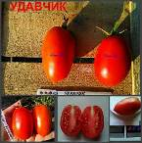 |  | Среднеспелая крупная сливка - очень плотная, лежкая, со сладкой сочной мякотью, не трескается. Куст 1,2м, крепкий, урожайный. Вес 90-100г
 | ФЛОРЕНТИНО (ФЛОРЕНТИЙСКИЙ РЕБРИСТЫЙ) |  | 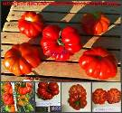 |  | ФЛОРЕНТИЙСКИЙ РЕБРИСТЫЙ (ФЛОРЕНТИНО) - среднеспелый очень красивый сорт. Это не томаты, это цветы - яркие, как фонарики! Куст 1,1м в ОГ, срелней крепости и высокого урожая. Плоды очень плотные, идеального товарного вида, полностью вызревают без зеленых плечиков, насыщенного кисло-сладкого гармоничного вкуса.
 | ФРАНЦУЗСКИЙ ГРОЗДЕВОЙ |  | 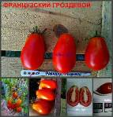 |  | Среднеспелый классический сорт для банок. Очень мощный куст, 1,7м, выход с куста до 5кг, универсальный, лежкий, мясистый, сочный. Вес 45-60г
 | ФРАНЦУЗСКИЕ КРАСНЫЕ ГРУШИ |  | 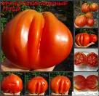 |  | 1,5м/600г, средне-поздний ярко-красный крупноплод, 600г, красивой оригинальной формы, вкус - сбалансированный, мясистый, сочный (хотя присутствуют небольшие пустоты), сладость на 5.  Куст огромный, очень мощный, кисти ломятся от плодов!
 | ЦВЕТОК РЕАГИР |  | 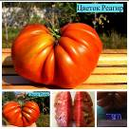 |  | Цветок Реагир - среднепоздний сорт, действительно похож на цветок, очень яркий и красивый. Куст 1,4м в ОГ, средней крепости, но кисти выдерживает, не ломает. Все плоды крупные, мелких нет. Вкус яркий, баланс кислоты и сладости, насыщенный и вкусный. Семенные камеры мелкие, практически одна мякоть. Лежкие.
 | ЦЕРКОВЬ красный |  | 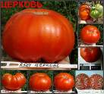 |  | 1,3м/800г, среднеспелый шикарный ярко-красный крупноплод, вкус - богатый, гармоничный, тающий, сладкий!  Куст крепкий, урожай высокий.
 | ЧЕМПИОН ВЕСА |  | 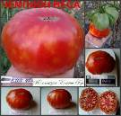 |  | 1,7м/700г, среднеспелый крупноплод, вкус - достойный, с кислинкой, но очень вкусный, сладость на 5.  Гигант! Куст крепкий, урожайный.
 | ЧУДО ВНУКОВОЙ |  | 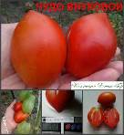 |  | 1,4м/200г, средне-поздний сорт, вкус - очень хороший, ароматный, мясистый, сочный, сладость на 4+.  Настоящий помидорный вкус!  Куст средний по крепости, но урожайный!
 | ШЕР-ХАН (Sher Khan) |  | 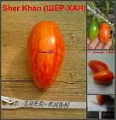 |  | Поздний сорт в виде яркой полосатой сливки, 50г, куст мощный, до 2м в ОГ. Плоды плотные, мясистые, с очень насыщенным вкусом. Урожай средний.
 | ШЕРШЕНЬ МЕТТА |  | 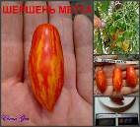 |  | Шершень Метта - безумно красивый ранний сорт! Яркие цвета, гипер-кисти по 15-20 плодов, один в один, плотный, сладкий, вкусный! Куст 1,5 в ОГ.
 | ЩЕДРАЯ СЛИВКА ТАРАСЕНКО |  | 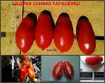 |  | Средне-ранний засолочный сорт. И правда "щедрый" - кисти небольшие, но по всему кусту. Плод глянцевый, яркий, плотный, сладкий! Куст 1,8м. Продуктивный надежный сорт! Вес 70-80г
 | ЭКЗОТИКА |  | 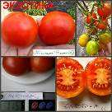 |  | Экзотика - 50г/1,7м, красные круглые, гроздевые, урожайные, товарный томат один в один, для консервации. Куст мощный, длительное плодоношение
 | ЭРНЕСТО (ERNESTO) |  | 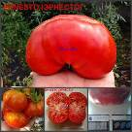 |  | Среднеспелый яркий сорт, 350-450г, плотный, упругий, мякоть сочная, сладкая, сахарная. Куст 1,0м в ОГ.
 | ЯБЛОЧНЫЙ ЛИПЕЦКИЙ |  | 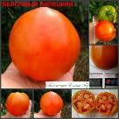 |  | 1,3м/150г, среднеспелый сорт, вкус - очень ароматный, насыщенный, настоящий помидорный, сладкий.  Куст средней мощности и урожайности.

Розовоплодные сорта томатов
Полезные свойства розовых помидоров связаны с повышенным содержанием селена – лучшего антиоксиданта, хорошего стимулятора иммунной защиты и мозговой активности. Он продлевает жизнь, лучше защищает от рака и сердечных заболеваний, чем традиционные красные плоды. Также предупреждает инфекционные болезни, борется с усталостью и депрессиями, усиливает иммунитет и повышает наши умственные способности. Розовые сорта накапливают на треть больше сухого вещества и витамина С, чем красные сорта.
 | 100 ПУДОВ |  | 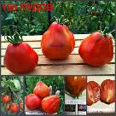 |  | 100 ПУДОВ - среднеспелый сорт в виде малинового трюфеля/мешочка. КУст 1,1м в ОГ, крепкий, урожайный. Вкус яркий, сбалансированный, сочный и вкусный.
 | 646 |  | 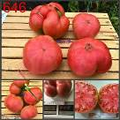 |  | 646 - среднеспелый старый салатный сорт. Куст 1,2м в ОГ, средней крепости, но кисти большие. Плоды розовые неоднородной окраски, средней плотности, ароматные, с тающим вкусом, 370-450Г.
 | АККОРДЕОН РОЗОВЫЙ |  | 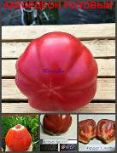 |  | АККОРДЕОН РОЗОВЫЙ - среднепоздний собрат Аккордеона красного, выставленного ранее. Куст 1,5м в ОГ, крепкий. Плоды все очень плотные, лежкие, яркие, практически без плечиков, гармоничного вкуса и сочные.
 | АТЛАНТИДА |  | 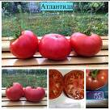 |  | Атлантида - ранний розовый биф среднего размера (150-200г). Сорт достоин внимания благодаря мощному кусту почти 2м в ОГ, рос без всякого ухода и выдержал, при этом имеет два неоценимых достоинства по сравнению с другими сортами: без всякого ухода вяжет по всей высоте куста + сами плоды, несмотря на жару, имеют идеальный вид, не потрескались, плотные и очень вкусные! Сладкие, не растекаются, тающие во рту. Рекомендую!
 | БАБУШКА БОУЗ |  | 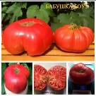 |  | БАБУШКА БОУЗ (GRANDMA BOWES, Meme Beance) Куст 0,7м в ОГ, стройный, тонкий. Средне-ранний сорт с красивыми крупными малиновыми плодами-бифштексами весом 400-500г. У плодоножки плоды слегка гофрированы. В разрезе - очень сочная мякоть, баланс сладости и кислинки, мякоть ломающаяся, не рыхлая, кожица нежная. Урожай средний.
 | БОЛЬШАЯ МЕДВЕДИЦА |  | 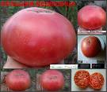 |  | 1,2м/500г, средне-поздний очень красивый сорт, идеального товарного вида, те трескается даже при переспевании. Шкурочка тонкая, блестящая. Вкус – очень насыщенный, мясистый, сочный, тающий. Куст средней крепости и урожайности.
 | ВЕРНИСАЖ РОЗОВЫЙ БОЛЬШОЙ |  | 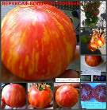 |  | 1,5м/130г, ранний ярко-розовый с желтыми штрихами сорт. Очень оригинальный и необычный. Урожайность зашкаливает! Вкус – сбалансированный, насыщенный, мясистый и вкусный. Вела в 4 ствола – куст выдержал такую нагрузку.
 | ВКУС ПОМИДОРА |  | 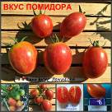 |  | ВКУС ПОМИДОРА - новинка, ранняя сливка малиново-красного цвета с извилинами всему периметру. Куст 1,2м в ОГ, крепкий, хорошо облиственный. Кисти 6-9 плодов, завязи частые и полные. Плоды насыщенного цвета, оригинальной окраски, с насыщенной мякотью, сочные, сладкие.
 | ВКУСНАЯ ОХОТА НАПРЯГАТЬСЯ |  | 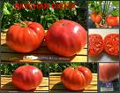 |  | ВКУСНАЯ ОХОТА - среднеспелый розовый крупноплод, идеальные плоды вообще без трещин, нежная кожица с такой же нежной мякотью, сочная сладость и насыщенность. Куст 1,5м в ОГ, крепкий, кисти большие, требует подвязки. Все плоды крупные, пока меньше 500г не было...
 | ГИГАНТ БЕЛЬГИИ |  | 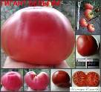 |  | 1,3м/360г, крупный вкусный среднеспелый сорт, мясистый и сладкий, очень вкусный! Кисти по 3-4 плода, высокий урожай.  Куст средней крепости, но урожайный.
 | ГИГАНТ ВОРОНЕЖСКИЙ |  | 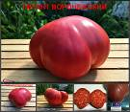 |  | ГИГАНТ ВОРОНЕЖСКИЙ - среднеспелый крупный розовый бифштекс. куст 1,7м в ОГ, мощный, нуждается в крепкой опоре, урожайный. Плоды один в один, 450-500г, идеального вида, не трескается, спеет полностью, плотный, с такой же плотной мякотью и очень достойным вкусом. Очень люблю большие бифы, которые в процессе наливания плодов остаются целыми, не гниют и не растрескиваются. Этот сорт именно такой!
 | ГИГАНТ ЛАРЫ |  | 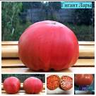 |  | Гигант Лары - Классический биф нежно-розового цвета, плотный, кисло-сладкий, насыщенный помидорный вкус. Урожай средний. Куст 1,5м в ОГ
 | ГИГАНТ РОЗОВЫЙ |  | 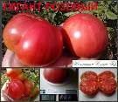 |  | 1,6м/400-500г, средне-поздний сорт, сочный, вкусный, урожайный. Без зеленых плечиков. Вела в 3 ствола.
 | ГЛАЗ ДРАКОНА |  | 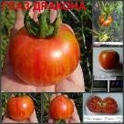 |  | 1,5/95, средне-ранний яркий сорт, вкус – насыщенный, с небольшой кислинкой, гармоничный. В кисти 3-4 плода, куст мощный.  Куст урожайный.
 | ГРЕБЕНЬ РОЗОВЫЙ |  |  |  | На фото - коллекция всех трех "гребней": ГРЕБЕНЬ КРАСНЫЙ, ГРЕБЕНЬ ШОКОЛАДНЫЙ И ГРЕБЕНЬ РОЗОВЫЙ (CRESTA DI FUOCO). Все сорта характеризуются плотной мякотью, ароматнейшей и вкусной, сочной и сладкой. Все плоды данной серии имеют (в большей или меньшей степени) продольные грани вдоль плодов + плотную сладкую мякоть, что отличает их от множества других схожих томатов. Красавцы и любимцы! Рекомендую!
 | ДЕ-БАРАО ЦАРСКИЙ РОЗОВЫЙ |  | 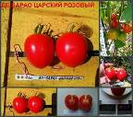 |  | Средне-ранний проверенный годами сорт - надежный, который никогда не подводит. Куст очень урожаен, мощный, до 1,7м, усыпной. Плоды сладкие, плотные и очень вкусные. Вес 80-100г
 | ДОМИНГО |  | 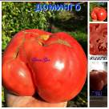 |  | ДОМИНГО (DOMINGO) Красавец-куст 1,3м в ОГ, широкий, крепкий, с раскидистым листом. Среднеспелый сорт с крупными и очень крупными плодами розового цвета. Форма плодов может меняться от тприплюснутого бифштексами с пухлыми плечиками до крупного "лаптя" вокруг плодоножки. Вес от 500г и до 1кг. Если дать плодам полностью поспеть и не спешить срывать - вы станете свидетелем замечательно-сладкого вкуса, невероятной сочности, мясистости и аромата! Выпиваешь полностью всю мякоть! Очень вкусный!
 | ЖЕМЧУЖИНА МУДРОСТИ (Pearls of Wisdow) |  | 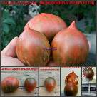 |  | Поздний сорт оригинальной нежной расцветки, форма сливки с длинным носиком, куст 1м в ОГ, вес 80-130г, плотный, мясистый, сочный, с кислинкой
 | ЗУБЧАТЫЙ |  | 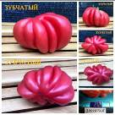 |  | ЗУБЧАТЫЙ ПОМИДОР (Gezante Tomato Buhrer-Keel) Красавец-куст 1,4м в ОГ, широкий, крепкий, с раскидистым листом. Очень красивые плоды с огромным количеством кистей! Сорт подходит и для фаршировки (пустоты внутри позволяют заполнить достаточным количеством начинки, а плотные стенки плода сохранят форму) и для еды. Сладкий, сочный, несмотря на наличие пустот. Вес плодов - до 300г, урожай очень высокий!
 | ЗУРАБ КУХИНИДЗЕ |  | 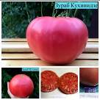 |  | Зураб Кухинидзе. Настоящий грузинский помидор, потрясающего вкуса, запаха и послевкусия. Среднеспелый, плотный бифштекс идеального вида, абсолютно без повреждений, спеет полностью. Куст 1,4м в ОГ, средней крепости и облиственности при высоком урожае. Рекомендую!
 | ИВАН-ЦАРЕВИЧ |  | 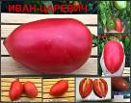 |  | ИВАН-ЦАРЕВИЧ - среднеспелый плод в виде малинового удлиненного сердца-сливки, красивая форма, ровные плоды без трещин и зеленых плечиков. Куст 1,6м в ОГ, средней крепости, но беспроблемный и урожайный. Плоды наливные, с тонкой кожицей, очень сочные, с плотной мякотью, очень ароматные и сладкие!
 | ИЗОБИЛИЕ РОЗОВОЕ |  | 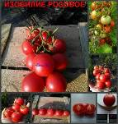 |  | Средне-спелый продуктивный сорт для консервации - кистей много, вяжет постоянно, плоды один в один, с плотной шкуркой. Вкус - насыщенный, помидорный, урожай высокий. Куст 1,7м, крепкий. Вес 90г Среднеспелый очень продуктивный сорт - за кистями не видно листьев. Правда разошелся не сразу, накапливал силы. Вяжет все кисти без исключения. Грозди большие, красивые. Вкус - сладкий, с плотной шкуркой. Можно в засолку.
 | ИНЖИР РОЗОВЫЙ (FIGS PINK) |  | 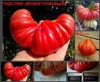 |  | Среднеспелый сорт уникальной трюфельно-рифленой формы. Плоды огромные, 500-700г, сильноребристые. Плотные, с мелкими камерами, сочные, сладковатые. Куст 1,3м в ОГ, урожайный.
 | ИТАЛЬЯНСКИЙ СЛАДКИЙ |  | 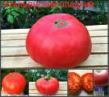 |  | ИТАЛЬЯНСКИЙ СЛАДКИЙ - ранний малиново-розовый биф, такая помидорная "таблетка" идеальной формы, ровный, красивый, плотный, лежкий. Мякоть маслянистая, сладкая, сочная, сладость и аромат на уровне! Куст 1,8м в ОГ, мощный, хорошо облиственный. Очень красивый и вкусный крупноплод!
 | КАРМА ПИНК |  | 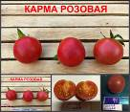 |  | КАРМА РОЗОВАЯ, ранний сорт из серии "Карма" - сорта с повышенным содержанием сахаров. Плоды средней плотности, могут при переспевании трескаться, сладкие, сочные и очень вкусные. Куст 1,4м в ОГ, урожай выше среднего.
 | КИ ЛЕБЕДЯ |  | 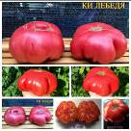 |  | КИ ЛЕБЕДЯ (KY Cygni) Средне-ранний сорт селекции Дейла Тербера, названный в честь звезды KY Cygni в созвездии «Лебедь». Красавец-куст 1,5м в ОГ, широкий, крепкий, мощный, с раскидистым листом. Огромные плоские малиновые бифштексы, идеального вида, без единой трещинки или зеленых волокон внутри. Просто красавцы! В кисти 3-4 плода и куст позволяет их выдержать. В разрезе - плотная ароматнейшая мякоть, насыщенного вкуса, очень сочный, тающий. Урожай высокий. Очень достойный сорт!  Неожиданно для меня самой среди пяти кустов малиновых плодов сорта КИ ЛЕБЕДЯ один из них выдал плоды желтого цвета би-колор. Причем, этот куст полностью повторил все характеристики: форма плода, вес, строение куста, количество плодов в кисти, первые завязи, сроки и т.п., только сами плоды оказались желтого цвета и би-колорами в разрезе. Удивлена и поражена одновременно, потому что получила неожиданный бонус в виде замечательной линии полюбившегося всем сорта. Надо сказать, что классический малиновый Ки Лебедя проявил себя на сегодня как самый крупноплодный сорт в этом году, снятый в начале августа плод завесил на 1220г, что пока является рекордом среди 150 посаженных сортов. Да и в принципе, среди 1200 сортов томатов, которые есть у меня в коллекции, всего с десяток крупноплодов, плоды которых действительно дотягивают до такого веса без стимулирования и роста плодов. Оба вида данного сорта являются средне-ранними, это сорт селекции Дейла Тербера, названный в честь звезды KY Cygni в созвездии «Лебедь». Красавцы-кусты 1,5м в ОГ, широкие, крепкие, мощные, с раскидистым листом. Огромные плоские бифштексы, идеального вида, без единой трещинки или зеленых волокон внутри. Просто красавцы! В кисти 3-4 плода и куст позволяет их выдержать. В разрезе - плотная ароматнейшая мякоть, насыщенного вкуса, очень сочный, тающий, сладкий. Урожай высокий. Очень достойный сорт!
 | КЛУБНИЧНЫЙ ТИГР |  | 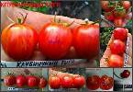 |  | Среднеспелый очень продуктивный сорт-новинка. Плоды как на подбор - один в один, средней плотности, мясистые, сладкие, сочные. Куст 1,4м. Вес 40-45г
 | КОЗУЛЯ-85 |  | 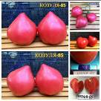 |  | КОЗУЛЯ-85 (Kozula 85) Очень ранний сорт, первые сердца в этом сезоне. Куст 1,2м в ОГ, тонкий, хилый, с поникшим листом. Но все это можно простить, если увидеть красавцы-плоды… Очень красивые малиновые сердца с острым носиком, форма плодов изменяется от вытянуто-остроносых сердец до классических. Удивляешься тому, как настолько тонкий куст выдерживает нагрузку такими кистями, в каждой из которой по 4-5 плодов весом 200-300г! Сами плоды с тонкой нежной кожицей, но внутри - плотная и очень вкусная мякоть: сочный, сладкий, тающий вкус, плоды спеют полностью, нет волокон (это видно по фото), очень маленькие семенные камеры, в основном - одно мясо. Вкус на твердую "5"!
 | КОЗУЛЯ-133 |  | 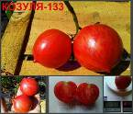 |  | Средне-поздний сорт серии "Козуля". Вкус - насыщенный, с легкой кислинкой, мясистый, ароматный. Куст 1м, урожай ниже среднего. Вес 90-120г
 | КОРОЛЬ-АНАНАС |  | 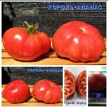 |  | КОРОЛЬ АНАНАС РОЗОВЫЙ (King Pineapple pink) Крепкий красивый куст 1,6м в ОГ, крепкий, широкий, раскидистый. Среднеспелый нежно-розовый сорт, плоды лакированные, вес 280-350г. Интересно следующее: в оригинале Король-ананас должен быть би-колором, но у меня все кусты выдали именно такой розовый цвет. При этом форма плодов - строго приплюснутая, легкая рифленность боков, как и должна была быть. Именно поэтому к названию сорта вынуждена добавить "розовый", потому что понимаю, что мой сорт отличается от оригинала. В кисти 3-5 плодов, урожай средний. Обычно я не оставляю семена сортов, которые проявили расщепление или нестабильность родительских линий. Исключение делаю только в случае, если это самое расщепление иногда намного удачнее, чем сам родитель... Вкус при разрезе оказался неожиданно сладким и вкусным! Именно это и стало решающим в пользу однозначного сбора семян! Мякоть сочная, выпивается за секунду!
 | КОРОЛЬ-АНАНАС + ЛИВАНСКИЕ ГОРЫ |  | 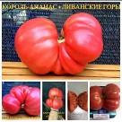 |  | КОРОЛЬ АНАНАС Х ЛИВАНСКИЕ ГОРЫ. Ну что, вот и первый килограммовый плод в этом году! Куст 1,6м в ОГ, крепкий, широкий, с раскидистым листом. Учитывая настолько крупные бифы - на удивление ранний сорт, первые плоды начали снимать уже в конце июля в условиях ОГ. Кисти формировать максимум по 3 плода, иначе обрывается, не выдерживая веса. Огромный вес и при этом - никаких зеленых плечиков или трещин возле плодоножки. Мякоть - сахарная, нежная, очень сочная, много семенных камер среднего размера. Ароматнейший, вкус настоящего помидора с детства, отличный баланс кислоты и сладости. Урожай высокий.
 | КРАСНЫЙ АМБАР |  | 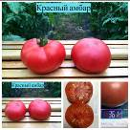 |  | Красный амбар - ранний розовый биф размера средний+. Очень плотные плоды, идеальный товарный вид, лежкие. В разрезе - очень сочная, сладкая и тающая вкуснющая мякоть! Вкус насыщенный и яркий. Куст 2,0м в ОГ, мощный, с толстыми стеблями, урожайный.
 | КУБАНСКИЙ ДОМАШНИЙ РОЗОВЫЙ |  | 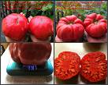 |  | КУБАНСКИЙ ДОМАШНИЙ - потрясающий сорт-гигант, ранее уже выставляла его фото-коллаж, но не смогла не поделиться с вами дополнительными фото. Самый мощный куст-дерево в этом году, 2,2м в ОГ, нужна надежная опора! Кисти заламываются постоянно, потому что в каждой 4-5 плодов весом до 1кг! Первые фото - в руках моего мужа, размер виден! Шикарный сорт-гигант, самый крупный плод 2020 года! При таком огромном размере плода видно, что трещинки совсем незначительные у плодоножки и совсем нет зеленых плечиков, что очень важно. Ну и вкус... потрясающий, ароматный, сладкий, вкусный! Все в одном! Джек-пот! РЕКОМЕНДУЮ, если есть возможность крепкой подвязки.
 | КУРТОВО КОНАРЕ |  | 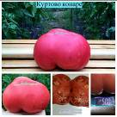 |  | Куртово Конаре (Болгария) - ранний розовый крупный биф, классический настоящий вкусный болгарский помидор! Плотный в разрезе, сочный, мясистый, ароматный, вкусный. Классика! Куст 1,4м в ОГ, крепкий, урожай выше среднего.
 | ЛЕРКИНА РАДОСТЬ |  | 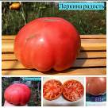 |  | Леркина радость - средне-поздний крупный биф, вес 600-700г, все плоды крупные. Куст 1,6м в ОГ, очень крепкий, с толстыми стеблями и сильно облиственный. Плоды ароматнейшие, сочные, вкусные! Урожай высокий.
 | ЛИСТ АМИШЕЙ КАРТОФЕЛЬНЫЙ |  | 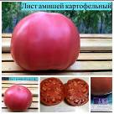 |  | Лист амишей картофельный - среднеспелый очень красивый и плотный бифштекс, правильной формы, без повреждений и трещин, спеет полностью. На вкус ооооочень вкусный, плотная тающая мякоть, сладкий насыщенный вкус детства! Шикарный огромный куст 1,9м в ОГ, толстые стебли, сильно облиственный, лист картофельный, урожай высокий. Рекомендую!
 | ЛУННАЯ МИЛЯ ВАГИЕГАТНАЯ |  | 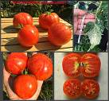 |  | ЛУННАЯ МИЛЯ (вариегатная) - ранний и очень долгожданный сорт, который завораживает с первых листов... При наличии 1200 сортов в коллекции, я никогда не встречала такой красоты во всем: эти томаты можно садить вместо цветов, настолько они хороши! Двухцветные безумно-красивые листья, полосатый ствол и все веточки, очень красиво спеющие плоды. Переживала за вкус, но и он не разочаровал: нереально нежный, тающий во рту, гармоничный во всем, безумно сочный и очень вкусный! Куст 1,9м в ОГ, урожайный и крепкий, лист картофельный. Очень рекомендую!
 | ЛЮДМИЛКА |  | 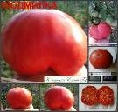 |  | 1,4м/300г, среднеспелый крупноплод, вкус - сбалансированный, очень мясистый, сладкий.  Идеален для переработки! Куст мощный и урожайный.
 | МАЛИНОВЫЙ ТРЮФЕЛЬ |  | 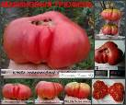 |  | 1,3м/270г, среднеспелый сорт оригинальной формы, вкус - гармоничный, мягкий, насыщенный, сладковатый.  Куст средней крепости и урожайности.
 | МАМОНТ РОЗОВЫЙ |  | 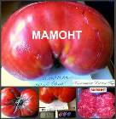 |  | 1,5м/650г, среднеспелый крупноплод, малинового цвета, приплюснутый, немного рифленный у основания. Куст мощный, кисти ломаются от веса плодов, поэтому нужна жесткая подвязка. Мясистый, очень вкусный, сочный!
 | МАТРОССКАЯ УДАЧА |  | 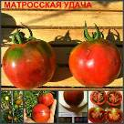 |  | МАТРОССКАЯ УДАЧА - необычный среднеспелый двухцветный сорт. Это не би-колор, просто внешняя расцветка уникальным образом сочетает в себе два оттенка: малиновый и ярко-зеленый. Вначале я подумала, что это зеленые плечики. Но в разрезе видно, что плечиков практически нет, это такое внешнее убранство, созданное природой. Куст 1,7м в ОГ, крепкий и очень урожайный. Плоды мясистые, средней плотности, с тающим насыщенным вкусом.
 | МЕДВЕЖИЙ КОГОТЬ |  | 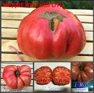 |  | МЕДВЕЖИЙ КОГОТЬ - ранний бифштекс, почти все плоды имеют складки у основания, тяжелые, с нежной кожицей плоды. Куст 1,3м в ОГ, крепкий, урожай высокий. Вкус - очень нежный, мягкий, обволакивающий, внутри одно мясо.
 | МЕДОВЫЙ |  | 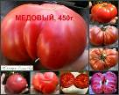 |  | 500г/1,8м, малиново-розовые приплюснутые, очень вкусные, сладкие, мясистые. Мой любимец! Очень урожайный! Один из немногих сортов, которые вообще не трескаются и сохраняют товарный вид, несмотря на размер. Название говорит за себя – один из самых сладких крупноплодов!
 | МОНТЕ РОЗА |  | 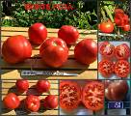 |  | МОНТЕ РОЗА - ранняя сливка-бочонок нежно-розового цвета. Идеальный товарный вид, очень плотные, лежкие, хороши в банке, вкус со сладостью, гармоничный. Куст 1,4м в ОГ, крепкий.
 | МОРСКАЯ ЗВЕЗДА (SEA STAR) РОЗОВЫЙ И КРАСНЫЙ |  |  |  | МОРСКАЯ ЗВЕЗДА (SEA STAR) КРАСНЫЙ И РОЗОВЫЙ. Среднеспелый урожайный и очень красивый сорт. Вес 180-250г, в кисти 4-5 плодов, цвета яркие, плотные плоды один в один, вкус кисло-сладкий, сбалансированный. Куст 1,2м в ОГ, урожайный. Лучше всего себя проявляет в консервации - за счет плотной кожицы не лопается в баночке, держит форму.
 | НЕМЕЦКИЙ ХЭДА |  | 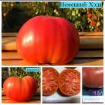 |  | Немецкий Хэда - поздний розовый биф, идеальная форма, плотная консистенция, ни единой трещинки, лежкий. Вкус - отличный, с явной сладостью, сочный, тающий. Куст 1,8м в ОГ, крепкий, с мощными стволами, урожай выше среднего.
 | НОВОЕ ПОКОЛЕНИЕ БУРЧЕМА |  | 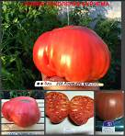 |  | НОВОЕ ПОКОЛЕНИЕ БУРЧЕМА - ранний сорт огромных размеров! Уникальное качество для ранних сортов - обычно такие плоды бывают только во второй половине сезона. Куст-дерево 2,2м в ОГ, мощнейший с высокой урожайностью! Плоды вызревают полностью, без зеленых плечиков, что тоже очень важно для меня. Плоды один в один, идеальный товарный вид, без трещин, плотные, очень эффектные! Кисти необходимо подвязывать, потому что в каждой по 4-5 плодов и они просто обрывают ветки. Вкус очень достойный, мякоть плотная и мясистая, при этом сочная и вкусная. Баланс сладости и кислинки, настоящий помидорный вкус! Рекомендую!
 | ОГНЕННАЯ РОЗА |  |  |  | 1,7м/280г. Огненная роза - ранняя очень крупная и красивая сливка: розовая в золотых разводах. Куст слегка поникший, 1,8м в ОГ, но при этом выдерживает вес больших кистей с крупными плодами. Со второй кисти плоды намного крупнее, плод уже с ладошку, вес 220-280г, но висят еще более крупные. Очень достойный сорт-трудяга! Даже пасынки, которые я укоренила, уже дают плоды. Бесконечный урожай! Плоды мясистые, сочные, с явной сладостью, вкусные.
 | ОТВОДЫ |  |  |  | ОТВОДЫ - очень редкий старый сорт, семена которого я искала три сезона. Куст 1,5м вОГ, крепкий, плоды - огромные розовые приплюснутые бифштексы, плотные, тяжелые. САМЫЙ КРУПНЫЙ ПЛОД-2019, 950г! Вкус - замечательный: очень ароматные, сочные, с небольшой кислинкой, очень вкусные!
 | ПИТАНГА РОЗОВАЯ |  | 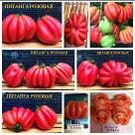 |  | ПИТАНГА РОЗОВАЯ (PITANGA PINK) Красавец-куст 1,6м в ОГ, мощнейший, крепкий, широкий, хорошо облиственный, с раскидистыми листьями. Ранний очень красивый и урожайный сорт. Кисти большие, 7-10 плодов весом до 300г каждый. В разрезе хоть и имеются небольшие пустоты, но помидорки вкусные, сочные и сладкие. Можно и для фаршировки, и просто так красиво нарезать на тарелке.
 | ПОДСИНСКОЕ ЧУДО |  | 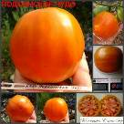 |  | 1,3м/250-300г, среднеспелый сорт, вытянутая розовая сливка. Вкус – сладкий, нежный, тающий. Куст средней крепости, вела в 3 ствола.
 | ПОЛОСЫ САРНАТХА |  | 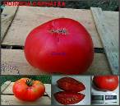 |  | Среднеспелый сорт-новинка. На сайте он округлый, у меня получился округло-приплюснутый и намного крупнее. Плотный, глянцевый, яркий, очень сладкий. Куст 1,4м, урожай средний. Вес 400-500г
 | ПОЛЬСКИЙ РОЗОВЫЙ |  |  |  | ПОЛЬСКИЙ РОЗОВЫЙ (POLISH PINK) Куст 1,4м в ОГ, крепкий, широкий, с раскидистым листом. Средне-ранний продуктивный сорт, в кисти 3-4 плода весом 600-650г каждый. Впечатляющее зрелище! В разрезе - ароматный, очень сочный, много семенных камер, вкус сбалансированный. Урожай высокий.
 | РАБОЧИЙ ВЫПУСК ПАСТЫ х ПОЛЬСКАЯ СЛИВКА ТЕТИ СВАРЛО |  |  |  | Раб.выпуск пасты Х Польская слива тёти Сварло (Working issue of paste X Polish plum aunt Svarlo) Куст 1,2м в ОГ, раскидистый, тонкий. Среднеспелый сорт-гигант, равных которому сложно найти. Плоды могут быть формы крупной пухлой сливки (средний вес 400-450г) и до сплющенной формы сливки тетушки Сварло. Только какая же это "сливка", если средний вес составляет 950-970г??? Это СЛИВИЩА тетушки Сварло, тетя очки забыла надеть, наверное... Потрясающие плоды, правда - крупнейшие, тяжелые, без пустот внутри. А главное - при таком огромном весе есть единицы сортов, которые вызревают полностью, не оставляя внутри жестких волокон или треть плода, который вообще вырезаешь, потому что есть его невозможно. Просто обратите внимание на разрез - при весе почти 1кг ОН ВЫЗРЕЛ ПОЛНОСТЬЮ! Вкус тоже е подвел: мякоть арбузная, сахарная, сочная, насыщенного вкуса, сладость и кислинка. Семенных камер очень мало, только под шкурочкой, остальное - сплошное мясо! Потрясающий сорт!
 | РАРИТЕТ |  | 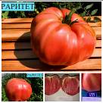 |  | Раритет - среднеспелый огромный розовый крупноплод, нереальных размеров! Первый же плод завесил 1,2кг!!! И вся эта огромная красота, которую едва удержишь в одной руке, не имеет ни одной трещинки, да и внутри вызревает полностью, что хорошо видно на разрезе. Жаль, что очень мало таких сортов, с одного плода которых можно накормить всю семью! Куст - огромный, самый мощный в этом сезоне, хорошо облиственный, стебли в палец толщиной, требуется мощная подвязка и опора, урожай средний, но все плоды очень крупные. Вкус замечательный, нежнейший, ароматнейший, сочный и очень вкусный! Рекомендую!
 | РЕБРИСТЫЙ ЭУГАНСКИХ ХОЛМОВ |  | 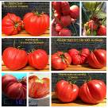 |  | РЕБРИСТЫЙ ЭУГАНСКИХ ХОЛМОВ (Costoluto Colli Euganei) Куст 1,5м в ОГ, мощный,широкий, раскидистый, на "5"! Среднеспелый очень урожайный сорт, плоды рифленые, густо собранные у плодоножки, принцип "сумочки". Некоторые - вытягиваются в более сердечную форму, но глубокая рифленность присутствует обязательно. Цвет розово-малиновый, вес первых плодов 280-300г, но на следующих кистям крупнее спеют, где-то до 450-500г. Кисти большие, от 3-4 плодов и больше. Вкус яркий, кисло-сладкий, настоящего помидора с детства! Рекомендую!
 | РЕЛИКВИЯ СЕМЬИ БАДЛО |  | 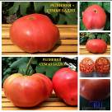 |  | РЕЛИКВИЯ СЕМЬИ БАДЛО (BADLO'S FAMILY HEIRLOOM) Красавец-куст 1,5м в ОГ, широкий, крепкий, с раскидистым листом. Средне-ранний огромный розовый бифштекс, вес 650-750г, розово-малиновые, с пухлыми плечиками, и при этом - без зеленых плечиков. Уникально, обычно при таком размере зачастую плоды имеют невызревшие участки, особенно у плодоножки. В разрезе - много семенных камер и сока, яркий аромат с детства, во вкусе присутствует хороший баланс сладости и кислинки, мякоть слегка волокнистая. Самих плодов на кусте не так много, но учитывая их вес, могу сказать, что урожай высокий.
 | РИЧАРДСОН |  | 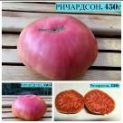 |  | Ричардсон - поздний приплюснутый бифштекс нежно-розового цвета, тоненькая кожица, потрясающий аромат, вкус сбалансированный, достойный. Куст 1,7м в ОГ, крепкий, урожай выше среднего. Плоды все крупные, мелких не было вообще, вес 450-550г.
 | РОЗОВАЯ КРУПНАЯ ОТ НИНУЛИ (условно) |  | 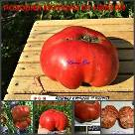 |  | РОЗОВАЯ КРУПНАЯ ОТ НИНУЛИ - сорт имеет условное название. Очень достойный сорт. КУст 1,4м в ОГ, крепкий, урожайный. Плоды - розовые бифы, с очень сочной мякотью, богатого вкуса и сладости. Рекомендую!
 | РОЗОВАЯ ШАПКА |  | 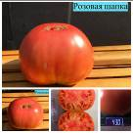 |  | Розовая шапка - поздний розовый округло-приплюснутый, идеального товарного вида, ни одной трещинки, лежкий, транспортабельный. Вкус - баланс кислоты и сладости, но очень достойный. Куст 1,7м в ОГ, мощный, урожай выше среднего.
 | РОЗОВЫЙ ДЖАЗ |  | 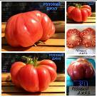 |  | РОЗОВЫЙ ДЖАЗ (PINK JAZZ) Красавец-куст 1,2м в ОГ, с необычным салатовым цветом листа, крепкий, красивый. Среднеспелый приплюснутый плод с насыщенной рифленностью и утопленной плодоножкой внутри. Плоды все весом 300-400г, нежно-розового цвета с едва заметными стальными штрихами по всему плоду. Очень необычен! В разрезе - много семенных камер, очень сочный, кисло-сладкий сбалансированный вкус. Урожай средний.
 | РОЗОВЫЙ КИЛОГРАММ |  | 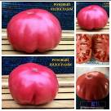 |  | РОЗОВЫЙ КИЛОГРАММ (PINK KILOGRAM). Красавец-куст 1,8м в ОГ, мощный, крепкий, раскидистый, широкий. Среднеспелый очень урожайный крупноплод. Пожалуй, входит в пятерку сортов с наибольшим урожаем в этом году. Крепость куста позволяет удерживать и созревать кисти с 3-5 плодами в каждой. Учитывая вес плодов от 800г до 1100, несложно понять общую нагрузку на стебли... И тем не менее - выдерживает! Причем нет мелких плодов, у меня самый "мелкий" потянут на 750г. На разломе - мясистый, с тонкой кожицей, насыщенного томатного вкуса домашнего помидора. Рекомендую!
 | РОЗОВЫЙ КРУПНЫЙ ЧЕРКЕССКИЙ |  | 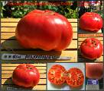 |  | РОЗОВЫЙ КРУПНЫЙ ЧЕРКЕССКИЙ - ранний красивый розовый биф. Куст 1,5м в ОГ, хорошо облиственный, крепкий, урожайный. Плоды отличного товарного вида, вызревает полностью. Мякоть сочная, сбалансированного вкуса.
 | РОЗОВЫЙ КУБИНЕЦ |  | 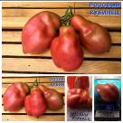 |  | РОЗОВЫЙ КУБИНЕЦ (PINK CUBAN) Куст до 1м в ОГ, широкий, тонкий, с раскидистым листом. Средне-ранний сорт уникальной формы: пухлая сливка, слегка сдавленная (сморщенная), только не вдоль, а поперек. Как будто взяли и сжали плод от плодоножки и с носика к середине. Внутри есть пустоты, стенки около 5мм, можно разрезать вдоль и нафаршировать, потому что плоды крупные, почти с ладонь, есть большие полости для заполнения начинкой. Если кушать, то мне немного не хватило сладости и сочности, но яркой кислоты нет. Урожай средний. Семена от Софии Сааковой.
 | РОЗОВЫЙ СНЕГ (ИЗЮМ) |  | 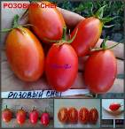 |  | Среднеспелый сорт-сливка. Второе название - Розовый изюм. Куст 1,3м, урожайный. Вкус - очень достойный, сладкий, сочный, ароматный. Вес 25-30г
 | РОЗОВЫЙ ЦВЕТОЧЕК |  | 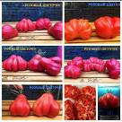 |  | РОЗОВЫЙ ЦВЕТОЧЕК (PINK FLOWER) Красавец-куст 1,5м в ОГ, крепкий, широкий, с раскидистым листом. Средне-ранний оооочень красивый сорт! Есть много сортов трюфельной формы, и рифленной формы, но здесь - сочетание самых лучших характеристик! Это действительно ЦВЕТОК, не томат! Причем, чем выше кисть, тем еще более красивые формы принимают плоды... В кисти 4-5 плодов. Мякоть с пустотами, но не жесткими, сорт можно использовать и для нарезки, и для еды. Вкус сбалансированный, есть и кислинка, и сладость. Урожай выше среднего.
 | РОЗОВЫЙ ШМЕЛЬ |  | 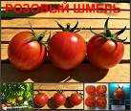 |  | РОЗОВЫЙ ШМЕЛЬ - среднеспелый красивый сорт, розовый с золотыми штрихами. Эффектный, мясистый и вкусный! Кожица плотная, может полежать. Куст 1,9м в ОГ, очень крепкий, сильнооблиственный, высокоурожайный. Вкус мясистый, ароматный, сочный и сладкий.
 | РУССКИЙ РАЗМЕР |  | 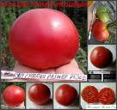 |  | 1,6м/305г, средне-ранний крупноплод, вкус - достойный, мягкий, тающий, сладость на 5-.  Куст мощный, урожайность средняя.
 | РЫЖИЙ ГИГАНТ |  | 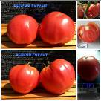 |  | РЫЖИЙ ГИГАНТ (Redmon Giant) Куст 1,2м в ОГ, широкий, крепкий, раскидистый лист. Среднеспелый сорт, плоды округло-приплюснутые, с очень пухлыми плечиками у плодоножки, нежно-розовой расцветки с рыжим оттенком на солнце. Именно "рыжим", у меня не встречались розовые сорта с таким оттенком. Вес 500-600г, мякоть плотная, очень мало семян, одно сплошное мясо. Плодам необходимо полностью вызреть и стать мягкими, иначе будет чувствоваться некоторый недостаток сочности. Урожай средний.
 | САМОЦВЕТ ПОЛОСАТЫЙ САХАРНЫЙ |  | 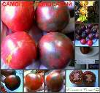 |  | 1,8/40, коричневый в зеленую неоновую полоску, очень необычный и редкий сорт! Округлый, кистевой, красивый, самый мощный куст в 2015-м году!  Очень урожаен!
 | СЕКАЙ ИЧИ ПОМИДОР |  | 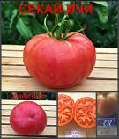 |  | SEKAI ICHI TOMATO (СЕКАЙ ИЧИ ПОМИДОР) - среднеспелый сорт-новинка, идеальный сэндвич и основной урожай помидоров для продажи на рынке. Отличный снекер и слайсер тоже. Плоды идеально-плотные, не текут, долго лежат. Мякоть тоже плотная, сочная, с плотными перегородками, вкусная, сбалансированного вкуса. Куст 1,1м в ОГ, средней крепости, урожай выше среднего.
 | СИБИРСКИЙ ХОТТАБЫЧ |  | 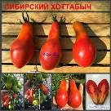 |  | СИБИРСКИЙ ХОТТАБЫЧ - среднеспелый сорт в виде очень оригинальной формы удлиненной сливки. Куст поникший, 1,2м в ОГ, но кисти большие и непонятно, как этот куст их выдерживает, потому что урожай высокий. Важно давать полностью вызреть плодам, чтобы не оставалось зеленых плечиков. Плоды очень сочные, мясистые, сладкие и вкусные. Замечательно смотрятся в банке.
 | СИЛЕЗСКАЯ МАЛИНА |  | 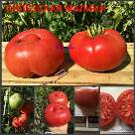 |  | СИЛЕЗСКАЯ МАЛИНА - отличный среднеспелый салатный сорт идеального товарного вида и лежкости. КУст мощный, 1,35м в ОГ, высокоурожайный. Плоды один в один, 380-450Г, плотные,сочные, очень сладкие и вкусные. Рекомендую!
 | СЛАДКИЕ КОНФЕТЫ-СОСУЛЬКИ |  | 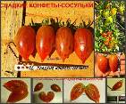 |  | Средне-ранний сорт-красавчик! Кисти сложные, по 20-35 плодов, на кусте немерено, несмотря на то, что куст не сильно крепок. Но главное в нем - вкус!!! Очень нежная и тающая мякоть, масса сока и сладости. Кушаешь как семечки и не наедаешься! Любимчик! Вес 40г
 | СЛАДКИЙ РОЗОВЫЙ КАРНЕРОЗ |  | 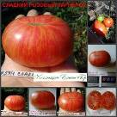 |  | 0,7м/120г, средне-ранний очень красивый томат, вкус - яркий, но с кислинкой.  Куст средний.
 | СЛАСТЕНА (SWEET TOOTH) |  | 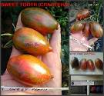 |  | Среднеспелый сорт-экзот со сливкам 90-100г. Куст огромный, 1,9м в ОГ, супер-урожайный, хотя в кистях всего по 4-5 плодов. Вкус - мясистый, сочный, тающий, с кислинкой.
 | СЛИВКА ПОЛОСАТАЯ |  | 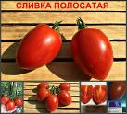 |  | СЛИВКА ПОЛОСАТАЯ - среднеспелый сорт с идеальными плодами. Есть очень много сортов сливок - красных, розовых, зеленых, синих, разных. Но в этом сорте сложилось все: мощный куст 1,8м в ОГ, усыпанный кистями снизу доверху, ровные и плотные яркие плоды абсолютно без изъянов, потрясающий сладкий вкус, универсальное применение. Однозначно буду садить этот сорт для разнопланового применения! Рекомендую!
 | СТЕФАНИЯ РОЗОВАЯ |  | 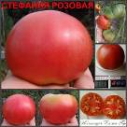 |  | 1,4м/320г, среднеспелый сорт, правильной ровной формы, без трещин, вкус - насыщенный, с небольшой кислинкой, но очень вкусный, сладость на 5-.  Куст крепкий и урожайный.
 | СТРАННИК ЮЖНОЙ АМЕРИКИ |  | 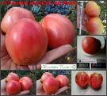 |  | 1,3м/300г, поздний сорт, нежно-розовый, с тонкой шкуркой, нежный, тающий во рту. Куст хиловатый, но урожайный.
 | СЧАСТЛИВАЯ ПОЛОСА КЕЙТЛИН |  | 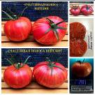 |  | СЧАСТЛИВАЯ ПОЛОСА КЕЙТЛИН (Caitlin's Lucky Stripe) Куст 1,4м в ОГ, крепкий, широкий, с раскидистым картофельным листом. Средне-ранний сорт, очень продуктивный и яркий! В кисти не меньше 5 плодов, завязываемость высокая, как и общий урожай. Плоды 230-280г, очень красивые, здоровые, плотные. Мякоть ароматная, очень сочная при полной спелости, выпивается полностью одним глотком! Внимание! Плод срывать темно-розовым и полностью окрашенным, без зеленых плечиков - именно тогда он раскроет все свои вкусовые преимущества! Рекомендую!
 | СЫЗРАНСКАЯ РАННЯЯ ЛЮБОВЬ |  | 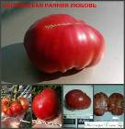 |  | 1,2/260г, самый ранний крупноплод, розовый приплюснутый без зеленых плечиков.  Вкус - более, чем хороший для раннего томата, сладость на 4, но мякоть зернистая, сахарная и вкусная. Куст мощный, раскидистый. В кисти 2-4 плода.
 | СЫЗРАНСКАЯ СКОРОСПЕЛКА |  | 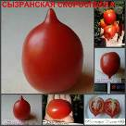 |  | 1,8М/90Г, средне-ранняя консервная сливка.  Вкус – ОЧЕНЬ хороший, сочный, приятный, без кислоты, сладость на 5. Вкусный и мясистый! Куст очень мощный и высокоурожайный.
 | TIDWELL GERMAN |  | 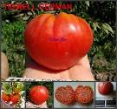 |  | Среднеспелый розово-малиновый сорт в виде приплюснутого сердца, вес 350-370г. Плотный, сочный, ароматный, с кислинкой, но вкусный. Куст 1,4м в ОГ.
 | ТЕЩИНА РАДОСТЬ |  | 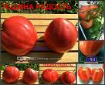 |  | ТЕЩИНА РАДОСТЬ - раннее розово-малиновое сердце. Куст крепкий, 1,5м в ОГ, урожайный. Плоды тяжелые, плотные, мясистые, без трещин, зеленые плечики уходят при полной спелости, мякоть маслянистая, сочная, сладкая! Вкусный!
 | ТИФФЕН МЕННОНИТ |  | 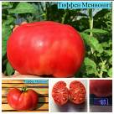 |  | Тиффен Меннонит - ранний розово-малиновый биф, с мякотью плотной, не рыхлой, сочной и вкусной. Куст 1,6м в ОГ, крепкий, урожай средний.
 | ТЮЛЬПАН РОЗОВЫЙ |  | 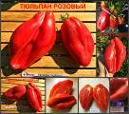 |  | ТЮЛЬПАН РОЗОВЫЙ - среднеспелый сорт, который получил в 2020 году приз за номинацию "Самая необычная и красивая форма плода"! Таких форм у меня никогда не было. Плод действительно очень напоминает раскрывающийся тюльпан, уникальная красота!!! Куст 1,2м в ОГ, кисти полные, 6-8 плодов в каждой, вес плодов тоже впечатляет, я думала, что они будут мельче. Плоды очень плотные и снаружи, и внутри, мякоть-мясо, семян очень мало. Рекомендую!
 | ТЮРБАН РЕНАСА |  | 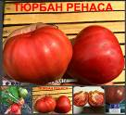 |  | ТЮРБАН РЕНАСА - среднеспелый трюфель, плотный, тяжелый, крупный. Куст очень мощный, высокоурожайный, 1,8м в ОГ, требует крепкой подвязки. Плоды должны вызреть полностью, иначе могут быть зеленые плечики. Вкус очень достойный, сочный, с явной сладостью и присутствием легкой кислинки, вкусные!
 | УКРАИНСКАЯ ЕЛЕНА |  | 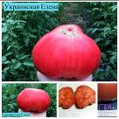 |  | Украинская Елена (Алена) - обновление коллекции. Сорт с таким названием не может подвести, я в этом снова убедилась. Этот сорт - 6 лет со мной, я практически с него начинала, потому что искала стабильный розовый крупный биф. Как и в прежние года, так и в этом, плоды от 500г и выше, со вкусом настоящего домашнего помидора, плотной мякотью, сочный и очень вкусный. Да, он не такой сладкий, как би-колоры, но не все любят помидоры настолько сладкие, что желательно подсолить)) Этот сорт никогда не подводил ни урожаем, ни размером плодов. Куст мощный, с карт.листом, 2м в ОГ, очень урожайный. Любимчик!!!
 | ФАЛЬШИВЫЙ ЭРЛА |  | 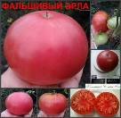 |  | 1,4м/430г, средне-поздний томат, правильной формы, без трещин, вкус - мягкий, вкусный, гармоничный, сладость на 5-.  Куст средней крепости и урожайности.
 | ЦЕРКОВЬ розовый (CHURCH ) |  | 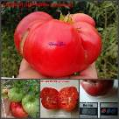 |  | Средне-поздний сорт малиново-розового цвета, 1,9м в ОГ, вес 390-500г, очень плотный, лежкий. В размере - одно мясо, семян почти нет, вкусный, сочный и сладкий. Оба мои сорта - Церковь розовый и Церковь красный - отличный вариант для переработки и на еду.
 | ЧЕРНОГОРИЯ |  | 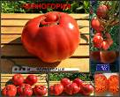 |  | ЧЕРНОГОРИЯ - еще один ранний биф нежного розового цвета и какого же вкуса. Мякоть с малым количеством сока, не течет, но очень вкусная, тающая во рту. Вкус насыщенный, сладкий, ароматный. Куст 1,2м в ОГ, крепкий!
 | ЧИО-ЧИО-САН |  | 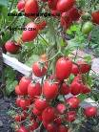 |  | – 1,2/30-50г, розовая сливка, очень сладкая и вкусная, очень рясный
 | ШЛАТТ (SCHLATT) |  | 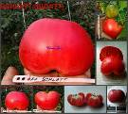 |  | Средне-поздний малиновый сорт, вес 500-600г, очень сочный, ароматный вкусный. Товарный вид, не трескается, не портится, хорошо лежит. Куст 1,9м в ОГ, урожайный.
 | ШТОРЫ МОРЕЙРА |  | 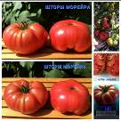 |  | ШТОРЫ МОРЕЙРА (Opacos de Moreira) Красавец-куст 1,8м в ОГ, на "5+", мощнейший, к крепким раскидистым картофельным листом. Среднеспелый, мясистый, розовый бифштекс весом 500-600г с пухлыми плечиками у плодоножки. На розовом фоне - примечательные стального цвета штрихи, которые ни с чем не перепутаешь. На разломе - сахарная арбузная мякоть, при этом сочная, много семенных камер. Вкус - баланс сладости и кислоты, насыщенный и вкусный. Урожай очень высокий, каждая кисть 5-6 плодов, сорт-трудяга!
 | ЭВЕРЕСТ |  | 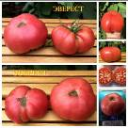 |  | ЭВЕРЕСТ (EVEREST) Куст до 1м в ОГ, крепкий, широкий. Средне-ранний нежно-розовый приплюснутый бифштекс, вес 400-450г, плотные, тяжелые, идеального вида, без повреждений. Шкурочка при этом нежная и при потреблении практически не чувствуется, ешь одну мякоть. Плоды кисло-сладкие, очень сочные, с большим количеством семенных камер. Урожай средний.
 | ЭЙ-ФОН-ПХУКЕТ |  | 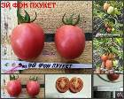 |  | Ранний очень редкий сорт - даже при поспевании остается нежнейше-розовым и внутри и снаружи. Второго такого сорта больше не существует. Плоды плотные, мясистые, но сочные, шкурка плотная. Куст 1,4м, завязь не сбрасывает. Вес 30г
 | ЮСУПОВСКИЕ УЗБЕКСКИЕ |  | 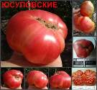 |  | 1,3м/410г, средне-поздний розово-малиновый сорт, вкус достойный, сбалансированный, сочный, сладкий.  Куст средней урожайности.
 | ЯБЛОКО ПОМЕХАНА |  |  |  | ЯБЛОКО ПОМЕХАНА (Pomehana Apple) Красавец-куст 1,7м в ОГ, крепкий, широкий, с раскидистым листом. Средне-ранний. Сорт выдал две линии. Основная линия - би-колор, вес 150-200г, форма округло-вытянутая. Вторая линия - плоды кубовидной формы, вес 200-220г, насыщенно-розового цвета, матовый блеск кожици, урожай просто зашкаливает, один из самых урожайных в сезоне. Обе линии имеют очень сладкий вкус, только кубовидный - насыщенный, мясистый, с небольшими пустотами, никак не влияющими на вкус, очень сладкий и пряный. А плоды основной линии (би-колор) имеет провокационно-сладкий фруктовый вкус! Насыщенный, сочный, мякоть выпиваешь залпом! В кистях 4-6 плодов, вес 200г. Любимцы оба! При заказе прошу указывать "би-колор" или "куб". Линии могут расщепляться.

Шоколадные сорта томатов
Новые выведенные сорта-экзоты с повышенным содержанием сахара, которые называются Черными. Многие считают черные томаты самыми вкусными. Вообще плоды таких сортов не совсем черного цвета. Сорта бордово-красные, с коричневым оттенком. Попробовав один раз такие томаты, многие красноплодные сорта покажутся безвкусными. Антоцианы, содержащиеся в этих плодах, обладают очень хорошим антираковым действием, повышают защитные свойства иммунной системы, помогают укреплять сосуды и снимают отеки.
Очень вкусные и необычные!
 | АЛЬЯНС ПОВСТАНЦЕВ |  | 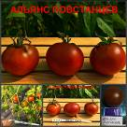 |  | АЛЬЯНС ПОВСТАНЦЕВ - среднеспелый сорт-новинка со сложными кистями. Куст 1,5м в ОГ, средней крепости, поэтому требуется подвязка, чтобы не заламывались кисти. Плоды пурпурно-бардового насыщенного цвета, плотные, лежкие, с ярким насыщенным сбалансированным вкусом настоящего помидора!
 | АМЕТИСТ (УСЛОВНО) |  | 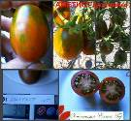 |  | 1,5/40, редкий сорт, бордовая сливка с зелеными штрихами, плотная.  Красивая, похожа формой на Де-Барао.  Очень урожайный и вкусный сорт!
 | БЕККЕРА СИНИЙ ВСАДНИК |  | 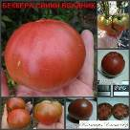 |  | 1,2/275, ранний шоколадно-бордовый сорт с потрясающе-красивой мякотью: бордовая, яркая, темная. Такого же цвета и сок. Вкус мягкий, сочный, нежный, с небольшой кислинкой. Отличный для переработки. первый из шоколадных сортов, кисти по 3-4 плода. Все крупные. Вкус - классический для шоколадных сортов: сладковатый, обволакивающий, тающий во рту!
 | БЕРЕГ ЛЕСНОГО ОЗЕРА |  | 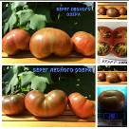 |  | БЕРЕГ ЛЕСНОГО ОЗЕРА (Shore of a forest lake) Красавец-куст до 1м в ОГ, мощный, крепкий, широкий, с раскидистым листом. Среднеспелый сорт необычной шоколадно-пурпурной расцветки с неоново-зелеными полосами по всему плоду. Вес 250-300г, вкус яркий и насыщенный, с кислинкой и большой долей сладости. Урожай средний.
 | БОЛЬШОЙ КРАСНО-ЧЕРНЫЙ КАБАН |  | 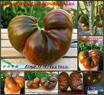 |  | БОЛЬШОЙ КРАСНО-ЧЕРНЫЙ КАБАН - ранний красавец-крупноплод ярких сочных оттенков: шоколадный, с зелеными мазками и штрихами. Очень красивый и необычный, в форме ладьи. куст крепкий, 1,2м в ОГ, урожай выше среднего. Плоды очень ароматные, достаточно плотные, без изъянов и трещин, спеет полностью, без зеленого основания. Вкус очень достойный - сладость в балансе с кислинкой, очень вкусный, настоящий помидорный!
 | БОЛЬШОЙ ПОЛОСАТЫЙ КАБАН |  | 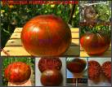 |  | Большой полосатый кабан - среднеранний красивый яркий сорт. Куст 1м в ОГ, среднеурожайный. Плоды плотные, товарного вида, ярких красок и уникального дымного вкуса. Тающий, сочный, мясистый и очень вкусный.
 | БРОНЗОВЫЙ ШАР |  | 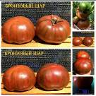 |  | БРОНЗА, БРОНЗОВЫЙ ШАР (Bronze) Куст 1,2м в ОГ, крепкий, широкий, с раскидистым картофельным листом. Среднеспелый. Очень красивый и яркий томат как внешне, так и внутри, аппетитные краски, идеальная форма плодов, отсутствие трещин и недоспелых участков в плодах подкупает сразу. Вес 350-420г, плоды один в один, плотные "таблетки", не мягчают и не болеют. В разрезе - мякоть пурпурного цвета, насыщенный запоминающийся аромат и вкус настоящего домашнего помидора, с необходимой долей и сладости, и кислинки. Урожай выше среднего.
 | БЫЧКИ ЧЕРНЫЕ |  | 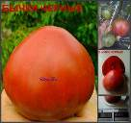 |  | Средне-поздний шоколадный сорт в виде правильного сердца - плотный, мясистый, с толстой шкуркой, лежкий. Вес 190-220г, с насыщенным и богатым вкусом. Куст 0,8м в ОГ.
 | БЫЧЬЕ СЕРДЦЕ ЧЕРНОЕ (BEEF HEART BLACK) |  | 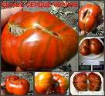 |  | 1,0/200, коричнево-бордовое сердце, с красивыми черными полосами от середины, мясистые и сладкие.
 | ВАРШАВА |  | 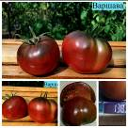 |  | Варшава - средне-ранний темный пурпурный сорт, округло-сердечный, с насыщенным дымным вкусом, ароматный, тающий во рту. Куст 1,4м в ОГ, средней крепости, урожай средний
 | ВЕРНИСАЖ ЧЕРНЫЙ |  | 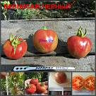 |  | 1,7м/60г, ранний бардовый с зелеными полосками сорт. Очень оригинальный и необычный. Урожайность очень высокая! Вкус – сбалансированный, насыщенный, мясистый и вкусный, плоды очень плотные, лежкие. Вела в 3 ствола.
 | ВИННЫЙ КУВШИН |  | 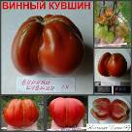 |  | 1,4/250г, средне-ранний томат-трюфель, кисть 4 плода.  Вкус - насыщенный, яркий, с кислинкой, но гармоничный, сладость на 4. Вкусный.  Куст крепкий. Урожайность высокая.
 | ГРЕБЕНЬ ПУРПУРНЫЙ |  |  |  | ГРЕБЕНЬ ОГНЕННЫЙ (CRESTA DI FUOCO), оба цвета (ОХРА и ПУРПУР). Кусты 1,5м в ОГ, широкие, раскидистые. Сами плоды весом 400г, все крупные, пухлые широкие сливки-гребни, оригинального необычного цвета. На разломе есть небольшие пустоты, мясистый насыщенный вкус, баланс кислоты и преобладающей сладости. Урожай средний. Семена от Софии Сааковой.
 | ГРЕБЕНЬ ШОКОЛАДНЫЙ |  | 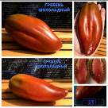 |  | ГРЕБЕНЬ ШОКОЛАДНЫЙ (CRESTA DI FUOCO). Куст 1,6м в ОГ, широкий, раскидистый. Среднеспелый. Сами плоды весом 350-370г, безумно-красивые, крупные, удлиненные сливки-гребни, имеющие грани вдоль плода, насыщенного цвета молочного шоколада. На разломе практически нет пустот, вкус яркий и насыщенный, очень сочный, сладкий с небольшим количеством кислоты. Очень вкусный и сочный! Зеленых плечиков нет, вызревает полностью. Урожай средний.  На фото - коллекция всех трех "гребней": ГРЕБЕНЬ КРАСНЫЙ, ГРЕБЕНЬ ШОКОЛАДНЫЙ И ГРЕБЕНЬ РОЗОВЫЙ (CRESTA DI FUOCO). Все сорта характеризуются плотной мякотью, ароматнейшей и вкусной, сочной и сладкой. Все плоды данной серии имеют (в большей или меньшей степени) продольные грани вдоль плодов + плотную сладкую мякоть, что отличает их от множества других схожих томатов. Красавцы и любимцы! Рекомендую!
 | ГРУША ЧЕРНАЯ |  | 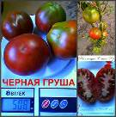 |  | 1,2/80, сильнорослый, кисть с 5-8шт, плоды грушевидной формы, плотные, мясистые, ОЧЕНЬ сладкие (!!!), при созревании - буровато-коричневые, не растрескиваются. Характеризуется повышенным содержанием каротина и витамина С.  Устойчив к болезням. Урожайный. Вкусный!!! Среднеспелый.  Любимец!
 | ДЕ-БАРАО ЧЕРНЫЙ |  | 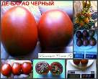 |  | 1,8/40, кисть разветвленная, плоды сливовидной формы, не трескается, ничем не болеет. Вкус отличный, сладкий!  Сорт очень урожайный, проверенный и надежный!
 | ДЖЕССИКА |  | 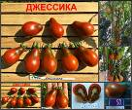 |  | ДЖЕССИКА - ранний сорт в виде шоколадных сливок-лампочек. Куст мощнейший, дерево высотой 2,3м в ОГ, урожай нереальный! Представьте себе картину, когда густооблиственное дерево такой высоты увешано кистями плодов с верху до низу! настоящее дерево счастья! Сами плоды один в один, вес 45-50г, плотные, ароматные при разрезе, очень сладкие и сочные! Любимчик!
 | ЗОЛОТОЙ МЕЧ |  | 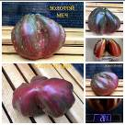 |  | ЗОЛОТОЙ МЕЧ (Golden sword) Куст м в ОГ, широкий, крепкий, с раскидистым листом. Красивейший средне-поздний сорт томата! Фото пришлось делать под дождем и без солнца, но даже в этих условиях плоды выглядят потрясающе красиво! Сплющенная форма пухлой сливки (мне и правда напомнила древнюю форму расширенного меча-кинджала), глубокие ребра вдоль всего плода, вес 250-300г. Цвет передать сложно, но скорее бутылочно-зеленая основа с глубоким пурпурным замещением, особенно на конце плодов. Красотища! Вкус замечательный, не подвел: насыщенный яркий кисло-сладкий, сочный. Урожай средний.
 | ЗОЛОТЫЕ ПОЛОСЫ |  | 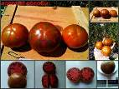 |  | Средне-ранний очень красивый и яркий сорт. Куст 1,2м, урожайность средняя. Плоды очень мясистые, сочные, одно мясо, насыщенного цвета, сладкие! Вес 170-200г
 | ИРЛАНДСКИЙ ПОЛОСАТЫЙ |  | 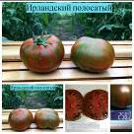 |  | Ирландский полосатый - обновление коллекции. Сажу повторно, потому что ранее он проявил себя как томат с явной кислотой, чего я очень не люблю. Повторила не зря: если дать полностью вызреть на кусте, то вкус приобретает насыщенный дымный вкус с потрясающим послевкусием и ароматом. ранний сорт, плоды все достаточно плотные, как снаружи, так и внутри, яркие цвета, урожай выше среднего. Куст 1,4м в ОГ, крепкий.
 | ИРЛАНДСКИЙ ПОЛОСАТЫЙ-2 (Irish Striped) |  | 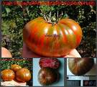 |  | Среднеспелый сорт редкой красоты и яркости цветов! Это елочная игрушка, а не помидор! 170-250г, плотный, с ярким насыщенным вкусом. Красавец! Куст 0,7м в ОГ.
 | ИСПАНСКАЯ РОЗА |  | 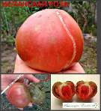 |  | 2,0/280г, поздний шоколадный сорт, с бордово-коричневым соком. Треснул от избытка влаги.  Вкус - очень приятный, гармоничный, сочный, мясистый, сладковатый.  Куст - около 2м в ОГ, крепкий, урожайность выше средней.
 | КАССАДИ ЧЕРНЫЙ |  |  |  | Кассади черный - средне-ранний черрик яркого цвета, очень сладкого вкуса, сочный. Второй вариант серии сорта Кассади. Первый (красный) был таким же по вкусу, очень хорош! Куст 1,7м в ОГ, слегка поникший, урожай средний. В наличии оба цвета.
 | КАЛЬВАДОС |  | 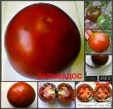 |  | 120г/1,6м, среднесрелые, темно-коричневые, округлые, сладковатые, идеальны на переработку. Очень урожаен! Куст крепкий. Сок очень темный и насыщенный!
 | КАФЕ-БУЛЕ |  | 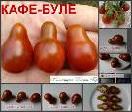 |  | 1,4м/10г, средне-ранние грушки-лампочки, очень красивые, лакированные. В кисти 10-12 плодов.  Вкус - сбалансированный, насыщенный, сладость на 5-.  Куст средней крепости, но весь увешан плодами, урожайный.
 | КАРМА ФИОЛЕТ МУЛЬТИФЛОРА |  | 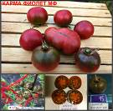 |  | КАРМА ФИОЛЕТ, ранний сорт из серии "Карма" - сорта с повышенным содержанием сахаров. Плоды достаточно плотные, не трескаются и не болеют, сладкие, сочные и очень вкусные. Кисли полусложные, 10-14 плодов в каждой. Куст 1,3м в ОГ, урожай выше среднего.
 | КОПЫТО КАБАНА |  | 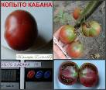 |  | 1,4м/100г, средне-ранний шоколадный сорт, вкус сложный, тающий, мягкий, мясистый, сладость на 5.  Куст крепкий и урожайный.
 | КОРЕЙСКИЙ ДЛИНОПЛОДНЫЙ |  | 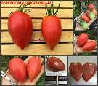 |  | КОРЕЙСКИЙ ДЛИННОПЛОДНЫЙ - старый среднеспелый сорт, который давно хотела посадить. Куст 1,2м в ОГ, кисти по 5-7 плодов, урожайный. Вкус маслянистый, сочный, ароматный, очень вкусный и сладкий!
 | КОРИЧНЕВАЯ ПЛОТЬ (Brown Flesh) |  | 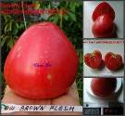 |  | Средне-поздний сорт в виде красивого шоколадного сердца, 1м в ОГ, 260-300г, плотный, сочный, вкусный.
 | КОРИЧНЕВЫЙ РЕБРИСТЫЙ |  | 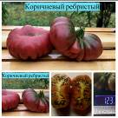 |  | Коричневый ребристый - ранний сорт, плоды пурпурные, сильно прислюснутые, рифленые. Куст 1,4м в ОГ, средней крепости, но урожайный. Плоды очень сочные, с тонкой кожицей, присутствует кислинка, но вкус достойный.
 | КОРОЛЕВА МИССИСИПИ |  | 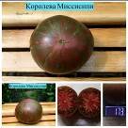 |  | Королева Миссисипи - ранний сорт, бардовый в зеленые штрихи, округло-приплюснутый. Мякоть очень темная, ароматнейшая, мясистая, вкус яркий и насыщенный, в равных долях со сладостью и с кислинкой. Куст 1,7м в ОГ, средней крепости, урожай выше среднего.
 | КРАСНАЯ МИШЕНЬ |  | 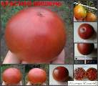 |  | 1,0м/220г, среднеспелый шоколадный сорт, вкус - мягкий, тающий, достойный, сладость на 5.  Куст среднеурожайный.
 | КРОВЬ ГАЛЧ (Blood Gulch) |  | 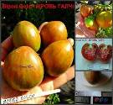 |  | Среднеспелый сорт в виде сердечка, 120-130г, мясистый, плотный, с настоящим помилорным вкусом. Внутри действительно кровавая мякоть - очень впечатляет. 1,1м в ОГ.
 | КУБИНСКИЙ ЧЕРНЫЙ |  | 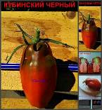 |  | Среднеспелый красивый сорт-сливка. Плоды правильной формы, удлиненные, бардово-коричневого цвета, очень сочные и вкусные. Куст 1,1м, урожай средний. Вес 60-80г
 | КУДРЯВЫЙ ИЗ МОРАТЕЛЛО |  | 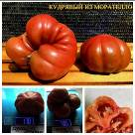 |  | КУДРЯВЫЙ ИЗ МОРАТЕЛЛО (RIZADO DE MORRATELLA) Куст до 1м в ОГ, крепкий, стройный. Средне-поздний сорт (Испания). Плоды пурпурно-коричневые, сильно рифленые по всему плоду, слегка сплющенные с боков. При этом не повреждаются и не трескаются. Вес плодов 250-400г, в разрезе с нежной мякотью и небольшими пустотами. Вкус - насыщенный, с преобладанием сладости, сочный. Урожай вышел ниже среднего, буду обязательно повторять.
 | КУМАТО |  | 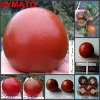 |  | 1,7м/90г, среднеспелый шоколадный сорт, плотный, с толстой стенкой, очень вкусный, сладость на твердую 5!  Куст очень крепкий и высокоурожайный! Вяжет до морозов!
 | МАРИЗОЛ ПУРПУРНЫЙ (Marizol Purple) |  | 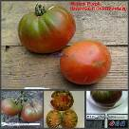 |  | Средне-поздний шоколадно-пурпурный сорт би-колор, мякоть двухцветная, яркая, зелено-пурпурного цвета, сочная и сладкая. Вес 200-250г. Куст 0,7м в ОГ.
 | НЕ ПУРПУРНАЯ КЛУБНИКА (NOT Purple STRAWBERRY) |  | 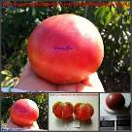 |  | Среднеспелый сорт, 180-230г, мясистый, очень сладкий, с богатым вкусом. Куст 0,8м в ОГ, урожай ниже среднего.
 | НЕГРИТЯНКА |  | 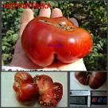 |  | Среднеспелый шоколадный сорт, 120-150г, очень темный, сочный, с кислинкой. Куст 0,5м в ОГ.
 | OWEN'S PURPLE |  | 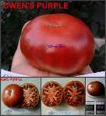 |  | Среднеспелый сорт красивой пурпурной расцветки, но у меня не проявился - вес всего 120-150г, вкус гармоничный, с небольшой кислинкой. Куст 0,8м в ОГ.
 | ОРИГИНАЛЬНЫЙ РЕБРИСТЫЙ |  | 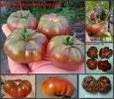 |  | Потрясающей красоты и необычности сорт! Он как бы светится изнутри, оттенки бардового и зеленого, в разрезе - как снежинка! Таких красок у меня еще не было. Очень урожайный, вкусный, сочный, сладость на 4+, вес 60-120г. Куст 0,7м в ОГ.
 | ПЕРВЫЙ ПОМОЩНИК |  | 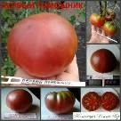 |  | 1,4/230г, средне-ранний томат, кисть по 3 плода, вяжет без пропусков.  Вкус - богатый, насыщенный, вкусный, сладость на 4+.  Куст крепостью на 4.
 | ПЕРЦЕВИДНЫЙ ЧЕРНЫЙ |  | 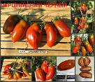 |  | ПЕРЦЕВИДНЫЙ ЧЕРНЫЙ - давно известный среднеспелый урожайный сорт. Куст 1,4м в ОГ, кисти большие, куст увешан плодами. Плоды высокой плотности, очень мясистые, с малым количеством сока, вкус очень гармоничный, с кислинкой.
 | ПЛИССИРОВАННЫЙ СЕРДОЛИК |  | 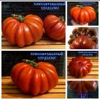 |  | ПЛИССИРОВАННЫЙ СЕРДОЛИК (PLEATED CARNELIAN) За 6 лет коллекционирования, это - всего шестой сорт с такой красивой формой плода. Действительно плиссированный, как будто продели невидимую ниточку и стянули ее внутри! Куст 1,2м в ОГ, крепкий, стройный, классического строения. На всем протяжении вызревания плода, сорт не теряет своих преимуществ, а только приобретает. Плоды невероятной красоты, при наличии плотной гофрированности - ни единой трещинки или повреждений, уникальное зрелище! Вес не меньше 500г, в основном получились 600-650г. Мякоть с пустотами, слегка зеленоватыми, желейная мякоть в семенных камерах, ароматная, со сладостью. Урожай выше среднего.
 | ПОЛАРИС |  | 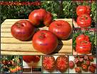 |  | ПОЛАРИС (POLARIS) - очень ждала этот сорт-новинку от Karen Olivier, про который много писали в инете. Ранний приплюснутый биф, шоколадно-бардового оттенка, один в один, куст 1,3м в ОГ, усыпан тяжелыми кистями по 6-8 плодов в каждой. Вкус не разочаровал, теперь я понимаю, почему этот сорт очень многие искали, но так и не смогли приобрести... Насколько может быть вкусен настоящий томат? Ровно настолько, насколько вкусен Поларис. Насыщенный, яркий, с очень уместной кислинкой и отличным ВКУСОМ ТОМАТА, который так хочется найти! Очень рекомендую!
 | ПРИСОЕДИНИТЬСЯ ИЛИ УМЕРЕТЬ ЗА ВЕРДИ КЛАРО |  | 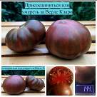 |  | Присоединиться или умереть за Верди Кларо - ранний сорт-новинка, очень красивой расцветки, ароматнейший, с насыщенным вкусом и цветом мякотью, ярким и богатым вкусом, хоть и с кислинкой. Куст 1,5м в ОГ.
 | ПУРПУРНЫЙ ПРУДЕНСА |  | 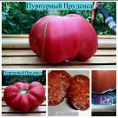 |  | Пурпурный Пруденса - ранний крупный биф пурпурного оттенка, тяжелый, крупный, ароматный, сочный и очень мясистый. Мякоть плотная, но и тающая во рту одновременно. Куст 1,5м в ОГ, толстые стебли, крупные листья, крепкий, урожай высокий.
 | РЕБРИСТЫЙ ЧЕРНЫЙ ТИММА |  | 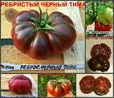 |  | Ранний безумно-красивый сорт, совмещающий правильность формы и пурпурно-шоколадный цвет! Вкус - не подвел - сладкий и очень сочный! Шкурочка не плотная, поэтому в банку нельзя. Но сок потрясающего темного цвета!!! куст 1,3м, урожай средний. Вес - 200г.
 | РИТА ЧЕРНАЯ |  | 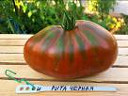 |  | РИТА ЧЕРНАЯ - ранний шоколадный трюфель. Уникальная расцветка, будто кисточкой нарисовали мазки, очень эффектно смотрится! Куст крепкий, 1,6м в ОГ, урожайный. Плоды плотные, мясистые, сочные и очень вкусные, с балансом безумного аромата, сладости и кислинки.
 | РУССКИЙ КАЗАК (Russian Cossack) |  | 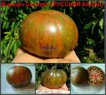 |  | Ранний красивый сорт - зелено-болотный с розовыми полосками. Вкус - сочный, гармоничный, сбалансированный. Куст 0,8м в ОГ, урожай ниже среднего.
 | САХАР ЧЕРНЫЙ |  | 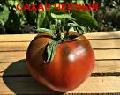 |  | САХАР ЧЕРНЫЙ - среднеспелый интересно пурпурно-бардового цвета, плотные, лежкие, вообще без трещин. Куст 1,6м в ОГ, крепкий, урожай выше среднего. Плоды с такой же темной мякотью, богатого яркого вкуса, с винной ноткой, хочется еще!
 | САШЕР |  | 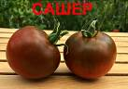 |  | САШЕР - ранний товарный сорт, который во многих источниках заявлен как гибрид. Тем не менее, на протяжении 3 лет я регулярно его высаживаю, чтобы проверить стабильность и результат один и тот же - наливные пурпурно-шоколадные плоды идеального товарного вида, лежкие, очень плотные, вообще без изъянов, один в один с первой завязи и до верха. Вяжет постоянно, не пропуская ни одной кисти. Вкус отличный: мясистый, но сочный, не кислый, очень ароматный и вкусный! Куст 1,7м в ОГ, мощный.
 | СЕРДЦЕ АНАНАС |  | 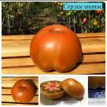 |  | Сердце ананас - среднепоздний сорт в виде коричневого округлого сердца, насыщенный вкус, мясистость, сочность и сладость. Куст 1,3м в ОГ, урожай выше среднего.
 | СИНИЙ |  | 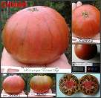 |  | 1,2м/200г, среднеспелый шоколадный сорт (не понимаю, почему "Синий"). Вкус - мягкий, тающий, нежный, сладкий.  Куст 1,2м, средний.
 | СИНИЙ ФРУКТ |  | 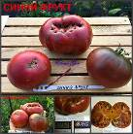 |  | СИНИЙ ФРУКТ - среднеспелый сорт сизо-фиолето-бардового цвета. Куст 1м в ОГ, крепкий, плоды 150-250г, плотная шкурочка, но очень сочная и нежная мякоть, сладкие и очень вкусные.
 | СНИКЕРС |  | 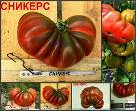 |  | Средне-ранний сорт-красавец!!! Плотные плоды грушевидно-трюфельной формы, красивейшие грани, оттенки - от темно-бардового до темно-красного! Куст - 0,9м, урожай средний. Вкус - отменный: сладкий, сочный, мясистый!!! Очень достойный, рекомендую! Вес 270-300г
 | СОСУЛЬКА ЧЕРНАЯ |  | 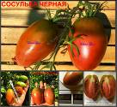 |  | СОСУЛЬКА ЧЕРНАЯ - почему я не садила этот сорт раньше, он три года пролежал у меня в семенах и каждый год я не находила ему места в списке на посадку? А зря! Ранний и очень вкусный сорт - сладкий, сочный, тающий, который хочется есть постоянно. Куст 1,2м в ОГ, кисти по 6-7 плодов.
 | СТРАННАЯ ВЕЩЬ ДЕВУШКИ (Girl girl’s weird thing) |  | 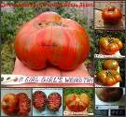 |  | Среднеспелый очень красивый сорт, 300-350г, сочный, мясистый, яркий вкус! Неповторимые переходы цветов, форма - приплюснутые таблетки. Куст 1м в ОГ. Настоящий вкус детства!
 | СУПЕРЭКЗОТИК |  | 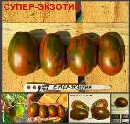 |  | Средне-ранний известный сорт для консервации и еды. Надежный, проверенный, красивый! Плоды один в один, кистей много, плоды не трескаются и не осыпаются. куст крепкий, 1,7м, высокоурожайный! Вкус - хороший. Рекомендую! Вес 60-80г
 | ТЕМНАЯ КОРОЛЕВА (DARK QUEEN) |  | 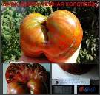 |  | Среднеспелый сорт красивой расцветки - пурпурно-зеленый, яркий, как бы светящийся изнутри. 350-400г, сочный, мясистый, гармоничный вкус с небольшой кислинкой. Куст 1,2м в ОГ.
 | ТЕМНЫЕ ПОЛОСЫ ЗИГЕЛЯ |  | 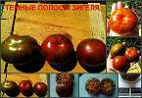 |  | Средне-ранний редкой красоты сорт! Как-будто взяли кисть и нарисовали полосы... Куст 0,9м, урожай средний, мякоть двухцветная, вкус очень сладкий. Вес 200-250г
 | ТЕХ СПЕЦИАЛЬНЫЙ |  | 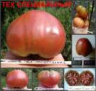 |  | 210/1,2, среднеспелый бордово-коричневый сорт в форме сердца, среднеспелый. В кисти 3-4 плода, урожайность выше средней. Вкус гармоничный, нежный, со сладостью, мясистый.  Куст средней крепости и урожайности.
 | ТРЮФЕЛЬ ЧЕРНЫЙ |  | 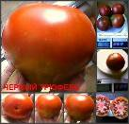 |  | 1,3/100, грушеподобная сливка очень необычного коричнево-красного цвета, мясистый, очень вкусный и сладкий! Сорт отличается редкой красотой и качеством плодов. Плоды не трескаются, устойчивы к гнилям. Отлично вяжут и устойчивы к болезням. Плоды долго хранятся.  Любимец!
 | ТРЮФЕЛЬНОЕ СЕРДЦЕ ШОКОЛАДНОЕ |  | 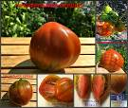 |  | ТРЮФЕЛЬНОЕ ШОКОЛАДНОЕ СЕРДЦЕ - именно под таким названием пришел ко мне этот сорт. Название условное. Куст крепкий, высотой 1,8м в ОГ, лист картофельный, урожай очень высокий! Кисти полные, тяжелые, 8-10 плодов в каждой. Сам плод имеет уникальную форму, совмещающую в себе и форму трюфеля, и форму сердца. На фото видно, что к основанию плода форма сужается, как у трюфеля, но при этом кончик плода формирует классический "носик", как у сердца. Такой формы у меня еще не было, этим он меня и заинтересовал. Садила в этом году его впервые, мне было важно, чтобы приобретенные плоды повторяли форму родителя и были такими же вкусными. Удалось! Мясистые ароматнейшие плоды, мягкая и тающая во рту мякоть, которую кушаешь и не можешь наесться, потому что хочется еще. Люблю такие сорта! Рекомендую!
 | ФИОЛЕТОВАЯ ФЕЯ |  | 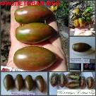 |  | 1,2/35г, средне-ранняя сливка, в кисти 6-8 плодов.  Вкус - сбалансированный, яркий, с кислинкой, сладость на 4.  Куст хиловатый, с поникшим листом, урожай хороший.
 | ФИОЛЕТОВЫЙ БРЕНДИ |  | 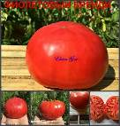 |  | ФИОЛЕТОВЫЙ БРЕНДИ - старый среднеспелый салатный сорт, который абсолютно не уступает новинкам. Куст 1м в ОГ, крепкий, урожай средний, плоды от 300 до 340г, ровные, гладкие, без трещин и зеленых плечиков, насыщенного и яркого вкуса.
 | ФИОЛЕТОВЫЙ ВЕССЕЛЯ |  | 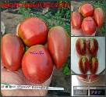 |  | Ранний пурпурно-шоколадный сорт в форме сливок с носиком. Первые плоды - кругловатые. Вкус - отличный: мясистый, сочный, сладкий и просто тает во рту, сладость на 5! Куст 1,8м в ОГ.
 | ФИОЛЕТОВЫЙ ШМЕЛЬ (Китай) |  | 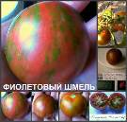 |  | Фиолетовый шмель - 30г/1,4м, экзот, розово-фиолетовый в зеленую полосу, округлый, плотный. Хорош в банке. Урожайный. Очень редкий сорт китайской селекции, очень красивый и вкусный!
 | ФИОЛЕТ РАЗНОЦВЕТНЫЙ |  | 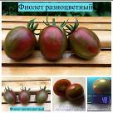 |  | Фиолет разноцветный - ранняя трехцветная сливка, плотная, мясистая, вкусная. КУст 1,6м, крепкий, усеян плодами.
 | ФИОЛЕТОВЫЙ ЧЕРОКИ/ЧЕРОКИ ПУРПЛ |  | 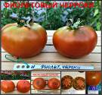 |  | ФИОЛЕТОВЫЙ ЧЕРРОКИ - ранний шоколадный сорт с плодами идеального вида: нежная шкурочка, сочная тающая мякоть и аромат настоящего томата. Куст 1,4м в ОГ, урожай выше среднего, кисти простые, но частые. Вкус идеально сбалансирован присутствием необходимой кислинки и насыщенной сладости. Вкусный!
 | ЧЕРНАЯ БОГИНЯ |  | 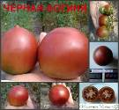 |  | 1,3м/125г, средне-ранний шоколадный сорт, вкус - дымный, шоколадный, пряный, сладость на 5!  Куст средней крепости и урожайности.
 | ЧЕРНАЯ ЗЕБРА ЧЕРРИ (Black Zebra Cherry) |  | 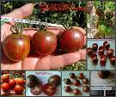 |  | Ранний красивый сорт, круглый коричневый с зелеными и красными полосками, с плотной шкуркой, мясистый, малосочный, сладость на 4. Очень урожайный! 1,8м в ОГ.
 | ЧЕРНАЯ ПОЛОСА |  |  |  | Среднеспелый сорт-новинка! Красавец и вкуснятина! Куст 1,1м, урожай средний. Вес 175-200г
 | ЧЕРОККИ ЛИМОННЫЕ ПОЛОСЫ (CHEROKEE LIME STRIPES) |  | 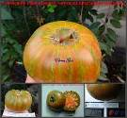 |  | Среднеспелый крупный би-колор, 1,3м в ОГ, редкой зелено-коричнево-шоколадной расцветки, 250-300г, сочный, сладкий, с тонкой шкуркой.
 | ЧЕРНАЯ ЖЕМЧУЖИНА |  | 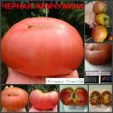 |  | 1,0м/300г, среднеспелый шоколадный сорт, с очень красивой мякотью, вкус - насыщенный, вкусный, сладкий.  Куст слабый, урожай средний.
 | ЧЕРНАЯ УЛЫБКА |  | 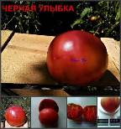 |  | Средне-ранний сорт салатного назначения. Цвет - пурпурный, мякоть очень нежная, сочная, мясистая. Вкус сладкий, насыщенный. Куст 1,1м, урожай средний. Вес 290-330г
 | ЧЕРНОЕ СЕРДЦЕ БРЭДА |  | 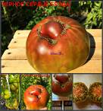 |  | ЧЕРНОЕ СЕРДЦЕ БРЭДА (BRAD‘S BLACK HEART) - ранний шоколадный сорт, который удивил размером и однородностью плодов, а также кистями, которые обламываются под таким весом. Лично я встречала немного "шоколадок", которые были супер-урожайными. Может не везло. куст этого сорта мощный, крепкий, 1,6м в ОГ, плоды один в один, сладкие, очень сочные и ароматные.
 | ЧЕРНОЕ ЯБЛОКО |  | 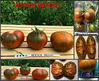 |  | ЧЕРНОЕ ЯБЛОКО - ранний шоколадный сорт приплюснуто-трюфельной формы. Что отличает шоколадные сорта от всех других? Вкус! Богатство всех ноток так сложно всегда описать, чтобы полностью раскрыть его вкус, но я попробую. Самое точное определение - БОГАТЫЙ вкус, когда мякоть просто тает во рту, при этом оставаясь не мягкой, есть и сладость, и легкая кислинка, и все это вместе делает вкус оооочень достойным! Куст 1,2м в ОГ, средней крепости, но урожайный.
 | ЧЕРНЫЙ АЙСБЕРГ |  | 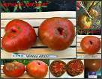 |  | ЧЕРНЫЙ АЙСБЕРГ - ранний шоколадный сорт с темными штрихами по бокам. Куст 1,3м в ОГ. крепкий, урожайный, кистей много. Вкус отличный: баланс кислинки и большой сладости, очень богатый вкус и аромат. Очень понравился!
 | ЧЕРНЫЙ АНАНАС |  | 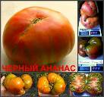 |  | 1,5м/700г, средне-спелый крупноплод. Очень сладкий и сочный, насыщенный вкус! Плоды все крупные, мелких нет. Куст крепкий, вела в 3 ствола.
 | ЧЕРНЫЙ ГИГАНТ |  |  |  | ЧЕРНЫЙ ГИГАНТ - ранний шоколадный сорт. Куст крепкий, 1,5м в ОГ, очень урожайный. Плоды внешне шоколадные с зелеными плечиками, а внутри интересная яркая мякоть: зеленая с красной серединкой. И это абсолютно спелый плод, у него нет недозрелого основания. Вкус замечательный, баланс сладости и кислинки, очень вкусный!
 | ЧЕРНЫЙ ГРАНАТ (BLACK GRANAT) |  |  |  | Среднеспелый шоколадный -сорт, 170-250г, сочный, сладкий и очень вкусный! 0,8м в ОГ.
 | ЧЕРНЫЙ ИМПЕРАТОР |  | 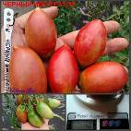 |  | Черный император - ранняя пурпурная сливка, мощный куст 1,7 в ОГ, кисти 6-8шт каждая, завязывается на всех уровнях. Очень сладкий, мясистый, вкусный, как для раннего сорта. Высокоурожаен!!!
 | ЧЕРНЫЙ КАК УГОЛЬ |  | 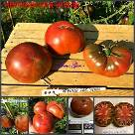 |  | ЧЕРНЫЙ КАК УГОЛЬ - давно известный среднеспелый шоколадный сорт. Куст 1,2м в ОГ, кисти по 3-5 плодов, урожай средний. Плод с высоким ароматом, богатейшим вкусом, сладкий и очень вкусный!
 | ЧЕРНЫЙ КРЫМ |  | 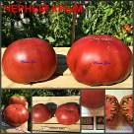 |  | ЧЕРНЫЙ КРЫМ - ранний шоколадно-пурпурный сорт, плотный, лежкий, сладкий, ароматный, с небольшой кислинкой. Куст 1,3м в ОГ.
 | ЧЕРНЫЙ МАВР |  | 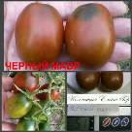 |  | 1,2/30, кисть с 10-18 полосатыми плодами красно-коричневого цвета.  Сливка гладкая, толстокожая, полосатая, очень сладкая!  Куст очень урожайный!  Можно и покушать, и в консервацию.
 | ЧЕРНЫЙ ОКСХАРД |  | 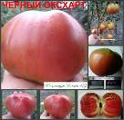 |  | 1,4м/400г, среднеспелый шоколадный крупноплод, вкус - очень хороший, мясистый, сочный, тающий, сладость на 5.  Куст крепкий, высокоурожайный.
 | ЧЕРНАЯ ПИРАМИДА (BLACK PIRAMIDA) |  | 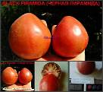 |  | Среднеспелый сорт в виде небольших сердечек, 110-130г, пурпурного цвета, сочные и сладкие. 0,6м в ОГ.
 | ЧЕРНЫЙ ПРИНЦ |  | 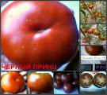 |  | 1,5/250, сорт-красавец!  Коричнево-бордовые плоско-округлые, сладкие, ароматные плоды!  Любимец!  Очень урожайный куст!
 | ЧЕРОККИ ПУРПУРНЫЙ вагиегатный |  | 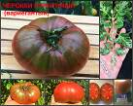 |  | ЧЕРОККИ ПУРПУРНЫЙ (вариегантый) - этот среднеспелый сорт, вместе с сортом Лунная миля, привлек мое внимание еще с рассады. Все кусты как кусты и только эти сразу выделились среди всех, потому что листья в них вариегантые или двуцветные, бело-зеленые! А стволы и все веточки - полосатые! В описании сорта Лунная миля я уже писала, что эти два сорта можно садить вместо цветов - настолько они потрясающе хороши! С нетерпением ждала плодов, интересно было - сохранится полосатость на плодах или при спелости уйдет? Не ушла, осталась, причем очень интеллигентная, не вызывающая, очень стильная и красивая! Вкус очень яркий, взрывной, ароматный, насыщенный, сбалансированный между кислинкой и сладостью, очень плотные, одно мясо! Куст 1,1м в ОГ, коренастый и крепкий! Любимчик навсегда! Рекомендую!!!
 | ШОКОЛАДКА круглая |  | 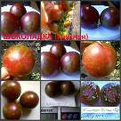 |  | 1,6/30, очень редкий сорт, малиново-коричневые сливки с зелеными неоновыми штрихами, безумно красивые, мясистые, кистевые, урожайные
 | ШОКОЛАДКА сливка |  | 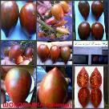 |  | 1,6/30, очень редкий сорт, малиново-коричневые сливки с зелеными неоновыми штрихами, безумно красивые, мясистые, кистевые, урожайные
 | ШОКОЛАДНАЯ АМАЗОНКА |  | 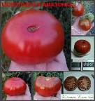 |  | 1,7/210г, первый ранний шоколадный сорт, безумно красивого коричнево-бордового оттенка и абсолютно глянцевой поверхности! Вкус сладкий, сочный, тающий. Вкусный и красивый!  Куст мощный, вяжет хорошо, но кисти по 3 плода.
 | ШОКОЛАДНЫЙ ЗАЙЧИК |  | 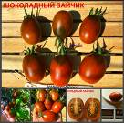 |  | ШОКОЛАДНЫЙ ЗАЙЧИК - давно всем знакомый сорт, но руки дошли до него только в этом году. Не разочаровал - очень вкусные, плотные и сладкие сливки. Куст крепкий, 1,2м в ОГ, урожай высокий. Идеален для консервирования.
 | ШОКОЛАДНЫЙ ЛИКЕР |  | 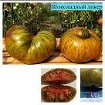 |  | Шоколадный ликер - среднепоздний крупный биф, весом 600+ грамм, тяжелые, сочные, с дымным вкусом и ароматом, насыщенного и сладкого вкуса! Очень хорош! Куст 1,5м в ОГ, крепкий, очень урожайный. Рекомендую!
 | ШОКОЛАДНЫЙ ПОЛОСАТЫЙ |  | 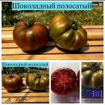 |  | 1,7м/310г, один из самых красивых и достойных сортов в коллекции. Средне-спелый, урожайный, крепкий. Вкус – очень сладкий, сочный, вкусный! Редкое сочетание внешней и внутренней красоты и потрясающим вкусом! Любимец! Шоколадный полосатый - ранний сорт, любимый на протяжении 5 лет. Обновление коллекции. Каждый раз посев этого сорта - это праздник для желудка: красивенный, пахучий, вкуснющий мясистый плод, мякоть темнее кожицы, красота+мнямка! Куст 1,7м в ОГ
 | ЭМАЛИЯ |  | 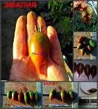 |  | Средне-ранний уникальный сорт-новинка! Я такой формы еще не встречала - очень красив и необычен! Вкус - сладкий, сочный, тающий. Куст 0,9м, урожай средний. Вес 90-100г

Синие (антоциановые) сорта томатов
Сорта выведены и присланы с США.
Антоцианы – это пигментные вещества из группы гликозидов. Они находятся в растениях, обусловливая красную, фиолетовую и синюю окраски плодов и листьев.
Плоды имеют темно-фиолетовый или синий «индиго» цвет, как у баклажанов. Это помидоры – лекари.
Ввиду большого количества антоцианов, обуславливающих такой окрас, сравнимы в лечебном плане с черникой и красным вином.
В составе синих помидоров присутствуют вещества антоцианы, которые обладают мощными антиоксидантными свойствами, а потому являются хорошим продуктом для профилактики раковых заболеваний. Кроме того, антоцианы существенно укрепляют иммунную систему, благотворно сказываются на работе сердечно-сосудистой системы, способствуют выведению лишней жидкости из организма.
Синие томаты содержат повышенное количество сахаров и при этом обладают сбалансированным сахаро-кислотным индексом 2,5:1. В их составе содержится витамин I также известный как ликопин, который активно способствует излечению аденомы предстательной железы. Высокая концентрация провитамина А улучшает зрение, а уникальное сочетание полезных компонентов создает эффект афродизиака, благоприятно отражаясь на половой функции.Обладают противовоспалительными свойствами, полезны для лечения сахарного диабета, многих заболеваний пищеварительной системы и организма в целом.В синих томатах содержится повышенное содержание антоцианов и антиоксидантов. Они улучшают остроту зрения, укрепляют кровеносные сосуды, снижают риск сердечно-сосудистых заболеваний, борются с раковыми клетками и конечно они вкусны. У таких сорта во время роста зелёные плоды под воздействием солнечного света постепенно становятся тёмно-фиолетового цвета.
Самые КРАСИВЫЕ, редкие и уникальные сорта!
 | 3242 AL |  | 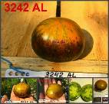 |  | Средне-ранний экспериментальный сорт, который имеет номинальное название. Очень красивые яркие цвета, вкус гармоничный, с легкой кислинкой, очень сочный. Куст 1,2м, средний урожай. Вес 125-140г
 | ANN BONNY |  | 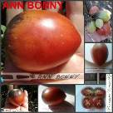 |  | 1.4/95г, оригинальная розово-синяя сливка, в кисти 5-8 плодов.  Вкус - сбалансированный, приятный, мясистый, сладость на 4.  Куст средней крепости и урожайности.
 | GREAT WHITE РОЗОВЫЙ |  | 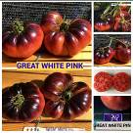 |  | GREAT WHITE X (РОЗОВЫЙ) Сорт-новинка, родной брат сорта GREAT YELLOW BLUE (БОЛЬШОЙ ГОЛУБОЙ ЖЕЛТЫЙ) - очередной красавец, среднеспелый сорт-новинка (Франция). Обе линии (и желтый, и розовый) имеют абсолютно одинаковые характеристики, разница только в цвете. Кусты 1,3м в ОГ, широкие, раскидистые, крепкие и урожайные. Каждая кисть от 4-5 плодов и более. Форма колеблется от строго приплюснутой до округло-приплюснутой. Плоды мясистые, ароматные, плотные, не водянистые, насыщенного сладкого вкуса. Красавцы! Вкусные!
 | GREAT YELLOW BLUE |  | 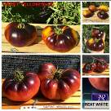 |  | GREAT YELLOW BLUE (БОЛЬШОЙ ГОЛУБОЙ ЖЕЛТЫЙ) - очередной красавец, среднеспелый сорт-новинка (Франция). Обе линии (и желтый, и розовый) имеют абсолютно одинаковые характеристики, разница только в цвете. Кусты 1,3м в ОГ, широкие, раскидистые, крепкие и урожайные. Каждая кисть от 4-5 плодов и более. Форма колеблется от строго приплюснутой до округло-приплюснутой. Плоды мясистые, ароматные, плотные, не водянистые, насыщенного сладкого вкуса. Красавцы! Вкусные!
 | АВРОРА ГОЛУБАЯ, АВРОРА СИНЯЯ, АВРОРА БЛЮ |  | 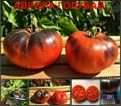 |  | АВРОРА ГОЛУБАЯ - среднеспелый сине-малиновый красавец, плотный, лежкий, без изъянов. Куст 1,4м в ОГ, средней крепости, но высокого урожая. Плоды один в один, 200-220г, маслянистые в разрезе, с легкой фруктовой ноткой, нежная и одновременно плотная мякоть, очень вкусный!
 | АЛЬБО ВЕРТЕ 3242 |  | 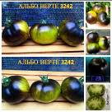 |  | АЛЬБО ВЕРТЕ 3242 (Albo Verte 3242 AL) Красавец-куст 1,3м в ОГ, широкий, раскидистый, крепкий. Средне-ранний очень красивый сорт с интенсивным проявлением антоциана практически на 2/3 плода. В кисти 3-4 плода весом 220-250г. В разрезе очень ароматная зеленая мякоть, желейный сок, очень мясистый, яркий насыщенный сладкий вкус, сплошной сок! Если оставить его спеть до горчично-желтого цвета - это вообще сплошной мед! Урожай выше среднего.
 | АМБРОЗИЯ ЛАЗУРНАЯ (Ambrosia blue) |  | 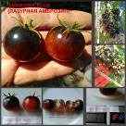 |  | Ранний урожайный и красивый сорт, 1,1м в ОГ. Плоды один в один, 30г, плотные, в кисти 8-12 плодов. Вкус - сочный, с винным привкусом.
 | АМЕТИСТ КРЕМ-ВИШНЯ |  | 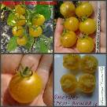 |  | 1,6/10г, ранний сорт-черри кремово-желтого цвета с небольшим проявлением синевы на плечиках. Очень сладкий!!! Кисти по 7 плодов, куст усеян кистями. Очень урожайный. Плодоносит до заморозков. На вкус - сладкий, сочный.
 | АМЕТИСТОВАЯ ДРАГОЦЕННОСТЬ |  | 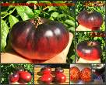 |  | 1,2м/250г, один из самых любимых синих сортов! Гипер-урожаен, неприхотлив, смело вела в 4 ствола и куст вытянул весь урожай! На вкус – сочный, тающий, с плотной сладкой мякотью! Любимец!
 | АНТИЧНЫЙ ЖЕЛТЫЙ |  | 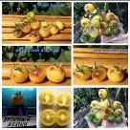 |  | АНТИЧНЫЙ ЖЕЛТЫЙ (Starinska Zuta) Куст 1м в ОГ, крепкий, классический. Среднеспелый сорт-няшка. Ну просто игрушечный, нет слов. Кисти простые и полусложные, 7-16 плодов, урожай выше средней. Цвет плодов - кремово-желтого очень нежного цвета. Такой же нежный и вкус: в нем нет явной помидорной кислоты (она практически отсутствует), послевкусие мягкое, обволакивающее, десертное. Замечательный вкусный сорт, плоды округлые, весом 15-16г, очень плотно висят на кисти, не сыпятся вообще! Можно употреблять аллергикам. В целом - очень милый и вкусный черри, его обожает детвора. Причем даже та, которая вообще не ест томаты!
 | АНТО ВИОЛЕТ |  | 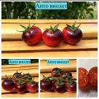 |  | Анто виолет - очень красивый ранний черрик с проявлением антоциана. Ярко-розовый, будто подсвеченный изнутри, сочный, сладкий, с фруктовой ноткой. Кисти по 5-6 плодов, но вяжет на протяжении всего сезона. Куст 1,7м в ОГ, крепкий, но не толстый.
 | АНТО ВИОЛЕТ (расщепление) |  | 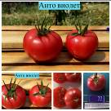 |  | Анто виолет (расщепление) - ранний ярко-розовый округлый томат, на этом кусте антоциана практически нет, едва заметен на плечиках, а второй куст - с синевой на плечах. Необычный розовый неоновый цвет, идеальный товарный вид и вкус с явной фруктовой ноткой, которую просто обожаю! Куст 1,8м в ОГ, урожайный.
 | АНЮТИНЫ ГЛАЗКИ (Pansy Ap) |  | 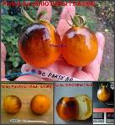 |  | Среднеспелый красивый сорт с проявлением антоциана на плечиках. 90-100г, один в один, плотный, сочный, с толстой шкурочкой, вкусный, без кислоты. Куст 0,7м в ОГ.
 | АТОМНЫЙ ЗАКАТ |  | 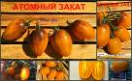 |  | АТОМНЫЙ ЗАКАТ - среднеспелый сорт-новинка, красивое и очень редкое сочетание цветов. Плоды формируют яркую сливку с темным напылением на плечиках. Очень необычно и красиво. Куст 1,1м в ОГ, коренастый, короткие междоузлия, частые кисти. Вкус очень нежный и гармоничный, насыщенный, очень сочный, тающий.
 | АТОМНЫЙ СИНТЕЗ (СПЛАВ) |  | 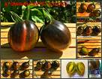 |  | АТОМНЫЙ СПЛАВ (СИНТЕЗ) - неземная красота!!! Пожалуй, самый яркий и самый красивый сорт 2020 года! Если добавить к этому, что вкус данного сорта просто космический, то вы понимаете, какое счастье было этот сорт иметь в своей коллекции! Опишу подробнее: томат имеет ярко-пряный вкус, фруктовую неповторимую нотку, запредельную сладость и сочность! Это первый сорт, который за 5 лет приблизился ко вкусу сорта Ксанаду зеленая богиня! Вообщем, идеальный сорт, твердые "5+" по всем параметрам и ЛЮБИМЕЦ ИЗ САМЫХ ЛЮБИМЫХ! Куст 1,3м в ОГ, кисти большие, урожай высокий. Очень рекомендую попробовать эту вкуснятину и красоту!!!
 | BLEVE Р-20 (USA) |  | 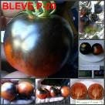 |  | Блеве Р-20 - черно-чернильно-оранжевый томат! Безумно красивый черри на грозди, в разрезе - розовые, ароматные.  ОН ОЧЕНЬ КРАСИВЫЙ И ВКУСНЫЙ!!!  Длительное плодоношение.  Куст - 1,5м, вяжет грозди без пропусков, в каждой грозди от 5 до 8 помидорок весом 50г, один в один, чернильный верх переходит в оранжевый низ!  Уникальный сорт!  ЛЮБИМЕЦ!!!
 | БАГРЯНЫЙ ВЫСТУП |  | 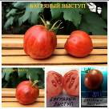 |  | БАГРЯНЫЙ ВЫСТУП (PURPLE PRGON) Куст 1,4м в ОГ, куст слегка вытянутый и крепкий. Средне-ранний сорт, плоды 150-200г, красные округло-вытянутые, с проявлением антоциана на плечиках. В разрезе - много семенных камер и сока, вкус кисло-сладкий, классический помидорный, яркий. Плод вызревает полностью, не имеет зеленых плечиков. Урожай средний.
 | БАНДОЛЬ БЛЮЗ |  | 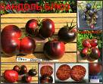 |  | БАНДОЛЬ БЛЮЗ - еще одна новинка из "синих" сортов, среднеспелый ярчайших цветов сорт! Ярко-красный низ причудливо переходит в почти черные плечики, плотный, лежкий, очень достойный сорт! Куст 1,2м в ОГ, кисти большие, тяжелые, ни одной трещинки или хотя бы намека на зеленые плечики. Вкус очаровывает своей маслянистостью, ароматом, сладостью и нежностью, тает во рту! Любимчик! Рекомендую!
 | БИФШТЕКС МАРШИ |  | 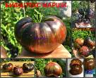 |  | БИФШТЕКС МАРШИ - среднеспелый шикарный сорт-новинка! Это настоящее произведение искусства, игра природы, но не томат! Потратив 5 лет жизни на сбор самой большой коллекции в СНГ из томатов с проявлением антоциана, я видела разные оттенки, разную насыщенность и переходы цветов, но ТАКОЙ КРАСОТЫ НЕ БЫЛО! Это просто космически красиво! А если я еще поделюсь тем, что вкус этого томата спокойно вошел в десятку лидеров по вкусу из 1000 сортов в коллекции, то думаю, что больше говорить ничего и не нужно... Когда только начинаешь его резать, помещение наполняется ярким пряным ароматом, такой же и вкус: насыщенно пряный, маслянистый, сочный, тающий во рту, сладкий!!! Это безумно вкусно, правда! ЛЮБИМЕЦ НАВЕКА!!! Да, про куст забыла написать: 1,8м в ОГ, крепкий, урожай высокий.
 | БЛЮЗ НА БЛЮДЕ |  | 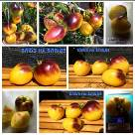 |  | БЛЮЗ НА БЛЮДЕ F5 (Blues on a Platter F5). Селекция Софии Сааковой, родители сорта - Большой белый блюз и Розовое блюдо. Мммм, ну как природа делает так, что все сорта серии "блюз" настолько классные? Поверьте, уже восьмой год я выращиваю каждый год 150-200 сортов, меня очень сложно чем-то удивить... Но каждый раз, когда удается вырастить таких красавцев, ты радуешься как ребенок! Потому что в очередной раз получаешь дозу роскошной сладости при дегустации! Сорт показал 100% стабильность, размер кистей вы видите на фото, гирлянда плодов на кусте 1,6м в ОГ, который не сильно крепкий, широкий, с раскидистым, но поникшим листом. При такой нежной расцветке и тонкой кожице, все плоды 270-400г весом, не имеют никаких повреждений, трещин и т.п.: яркие как игрушки, идеальная форма, плотные на ощупь, но только из-за плотной мякоти. А вот эта самая мякоть и обеспечивает незабываемый вкус с явной фруктовой ноткой, ломающаяся мякоть, нежнейшая и тающая, сладкая и пряная! При полном поспевании проявляется красный галстук по центру плода. Если, конечно, у вас получится дождаться этого самого галстука и не съесть все плоды до того... Среднеспелый сорт по сроку созревания, урожай высокий. Однозначно ЛЮБИМЕЦ!
 | БЛЮЗ-ФАРЕНГЕЙТ |  | 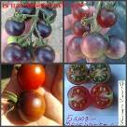 |  | 1,7/20, самый ранний из 65 посаженных в 2016 году синих сортов. Начали снимать уже с 13 июля! Куст рослый, вяжет без пропусков, очень урожайный, сорт-трудяга! Плод синий с красным низом, сладкий, сочный, вкусный. На вкус - сладкий, сочный, вкусный. Очень урожайный, до самых заморозков!
 | БОЛЬШОЙ ГОЛУБОЙ ЖЕЛТЫЙ |  | 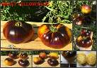 |  | GREAT YELLOW BLUE (БОЛЬШОЙ ГОЛУБОЙ ЖЕЛТЫЙ) - очередной красавец, среднеспелый сорт-новинка (Франция). Куст 1,3м в ОГ, достаточно крепкий и урожайный. Каждая кисть от 5 плодов и более. Форма колеблется от строго приплюснутой до округло-приплюснутой. Плоды мясистые, не водянистые, насыщенного вкуса, с преобладанием сладости. Вкусный!
 | БОЛЬШОЙ КРАСНЫЙ БЛЮЗ |  | 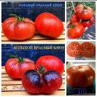 |  | БОЛЬШОЙ КРАСНЫЙ БЛЮЗ (BIG RED BLUES) Куст 1,5м в ОГ. Крепкий, но стройный, интеллигентный. Среднеспелый очередной красавец, среднеспелый сорт-новинка (Франция). Каждая кисть от 5 плодов и более. Форма строго приплюснутая, самые крупные заворачиваются вокруг плодоножки в форме лаптя. Плоды мясистые, не водянистые, насыщенного сладкого пряного вкуса, выпивается полностью, ароматнейший! Очень вкусный и красивый!
 | БОСКЕ СИНИЙ ШМЕЛЬ (Bosque Blue Bumblebee) |  | 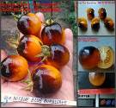 |  | Среднеспелый очень красивый сорт с проявлением антоциана. 35-40г, в кисти 5-6 плодов, куст 1м в ОГ, усеян кистями, очень урожайный. Вкус отличный: с фруктовой ноткой, сладкий и очень сочный!
 | БОСКЕТ БЛЮ |  | 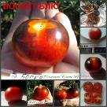 |  | 1,7/45, средне-ранний ОЧЕНЬ ВКУСНЫЙ И СЛАДКИЙ СОРТ, ПРАКТИЧЕСКИ БЕЗ КИСЛОТЫ. В кисти 8-10 плодов, высокоурожайный.  Куст очень крепкий, высокоурожайный, усыпан кистями.
 | БУЗУЭ |  | 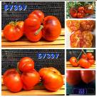 |  | БУЗЭУ (BUZAU) Куст 1,2м в ОГ, стройный и крепкий. Среднеспелый потрясающе вкусный приплюснутый би-колор. Ярко-красно-оранжевый снаружи и такой же яркий внутри, вес колеблется от 250 до 370г, но ценность его не в этом. Только разрезая плод, ты полностью окунаешься во фруктовый аромат, наполняющий все помещение. Это не томат, это экзотический фрукт, по-другому не скажешь... Ну не могут томаты быть настолько сладкими, хочется солью присыпать. Мякоть очень сочная, пряно-фруктовая, провокационно-сладкая, которую выпиваешь полностью, оставляя лишь шкурочку и плодоножку. Внутри много семенных камер с желейный соком. Объедение! И любимец! Урожай средний получился, буду обязательно повторять!
 | ВАГНЕРА СИНИЙ ЗЕЛЕНЫЙ (Wagner Blue Green) |  | 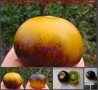 |  | Средне-поздний сорт, сверху - проявление антоциана, снизу - зелено-желтый, вес 110-150г, маслянистый, ароматный, с желейной мякотью и очень вкусный!!! Куст 0,7м в ОГ.
 | GREAT WHITE+P20 (USA) |  | 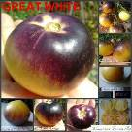 |  | 1,7/180Г, ОЧЕНЬ КРАСИВЫЙ УНИКАЛЬНЫЙ СОРТ. Кремово-фиолетовой расцветки нет больше ни у одного сорта! Куст урожайный, плодоносит до заморозков, вкус – нежный, тающий, очень сочный и вкусный!  Куст крепкий, урожайный.
 | GREAT YELLOW BLUE  GREAT YELLOW BLUE PINK |  |  |  | GREAT WHITE X (РОЗОВЫЙ) Сорт-новинка, родной брат сорта GREAT YELLOW BLUE (БОЛЬШОЙ ГОЛУБОЙ ЖЕЛТЫЙ) - очередной красавец, среднеспелый сорт-новинка (Франция). Обе линии (и желтый, и розовый) имеют абсолютно одинаковые характеристики, разница только в цвете. Кусты 1,3м в ОГ, широкие, раскидистые, крепкие и урожайные. Каждая кисть от 4-5 плодов и более. Форма колеблется от строго приплюснутой до округло-приплюснутой. Плоды мясистые, ароматные, плотные, не водянистые, насыщенного сладкого вкуса. Красавцы! Вкусные!
 | ГАРГАМЕЛЬ (GARGAMEL) |  | 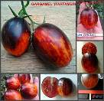 |  | Среднеспелый очень красивый сорт с проявлением антоциана. Куст 1,3м в ОГ, ОЧЕНЬ УРОЖАЙНЫЙ. В кисти 5-6 плодов, 120-140г, плотная сливка, сочный, мясистый, яркий вкус! Настоящий вкус детства!
 | ГАЛАКТИОН |  | 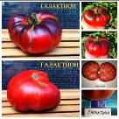 |  | ГАЛАКТИОН (Galaкtion) Красавец-куст 1,7м в ОГ, мощный, широкий, с раскидистым листом. Ранний сорт из серии крупных с наличием антоциана. Редко встречаются сорта с проявлением антоциана (синевы), имеющие вес более 250г. Галактион - исключение, все плоды весом от 350 до 450г, крупные яркие красавцы! Кисти по 3-4 плода. Урожай высокий. Мякоть плотная, очень сочная, тающая, со сладким послевкусием. Такие помидоры ешь с огромным удовольствием!
 | ГОЛУБАЯ ГЛЯНЦЕВАЯ РОЗА |  | 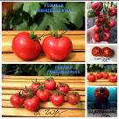 |  | ГОЛУБАЯ ГЛЯНЦЕВАЯ РОЗА ЧЕРРИ (Cerry gllossi rose blue) Красавец-куст 1,8м в ОГ, с огромной потенциалом, крепкий, широкий. Кисти вяжет по всей высоте куста, не сбрасывает. Насыщенность антоциана на плечиках напрямую зависит от количества и длительности получаемого солнца. У меня куст оказался в полутени (ну невозможно все кусты садить строго в идеальном месте). Поэтому анто проявляется только на некоторых плодах и в незначительной интенсивности. Но от этого сорт не перестал быть замечательным: плоды нежного розового цвета, действительно ГЛЯНЦЕВЫЕ, очень красивые. Кожица плотная, что обеспечивает отличную транспортабельность и лежкость. Сколько бы кисти не висели на кусте, они не сыпятся, крепко держатся, что облегчает сбор. В разрезе - две семенные камеры, толстые мясистые стенки, пряный и слегка фруктовый вкус, очень сочные. Урожай выше среднего.
 | ГОЛУБАЯ КРОШКА (BABY BLUE) |  | 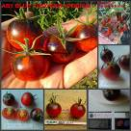 |  | Среднеспелый сорт-экзот с проявлением антоцина, куст 1,4м в ОГ, вес 20-25г, в кисти 5 плодов. Яркие краски, сочные цвета, замечательный вкус.
 | ГОЛУБАЯ ПРЕЛЕСТЬ |  | 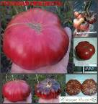 |  | 1,0/320г, ранний сорт с проявлением синевы, красивой и яркой расцветки, приплюснутой формы. В кисти по 4-5 плодов.  Вкус – хороший, сочный, сладость на 4.  Куст средней крепости. Урожайность выше средней.
 | ГОЛУБАЯ СТАРИЦА |  | 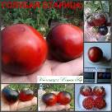 |  | 1,2м/70г, средне-ранний томат, вкус мягкий, тающий, сладость на 5.  Куст средней крепости, но урожайный.
 | ГОЛУБИКА |  | 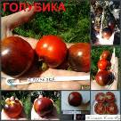 |  | 1,4/75г, средне-ранний томат, в кисти по 8 плодов.  Вкус - хороший, сбалансированный, сладость на 5-.  Куст средней крепости, высокоурожайный.
 | ГОЛУБОЙ АНГЕЛ (Blue Angel) |  | 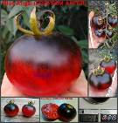 |  | Средне-поздний сорт с ярким проявлением антоциана, вес 120-140г, куст 0,7м в ОГ. Как нарисованный! Вкус сочный, тающий во рту, сладкий и с явной фруктовой ноткой.
 | ГОЛУБОЙ ВОДОПАД ДЕРЕВНИ / КАСКАД ДЕРЕВ. ГОЛУБОЙ |  | 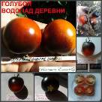 |  | 1,4м/85г, среднеспелый сорт, красивый, вкусный, урожайный. Вкус очень сбалансированный, сладкий, сочный. Мякоть плотная, но не жесткая, шкурка плотная. Можно в банку. Очень практичный сорт! Вяжет до заморозков.
 | ГОЛУБОЙ ДЫМ |  | 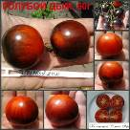 |  | 1,3м/70г, среднеспелый сорт, красивый, вкусный, сочный, ароматный. Куст крепкий, средне-урожайный.
 | ГОЛУБЫЕ КЛЮЧИ (Blue keyes) |  | 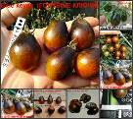 |  | Редкая новинка! Уникальной формы + окраса сорт. Всех оттенков радуги снаружи и темно-бардовый внутри, куст 1,8м в ОГ. Вес 30-40г, вкус с кислинкой, но очень вкусный, ароматный и плотный! Урожайный!
 | ГОРДОСТЬ ФЛАНДРИИ (Pride of Flanders Wolly) |  | 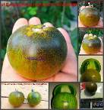 |  | Поздний сорт с полностью опушенным кустом, листвой и плодами, 1м в ОГ. Плод зелено-желтой расцветки с легким антоцианом на плечиках, вес 100-120г. Вкус яркий, насыщенный, с кислинкой. Плод мясистый и ароматный, урожай средний.
 | ГРЯЗНЫЙ КУРТИ |  | 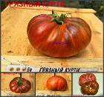 |  | Средне-ранний потрясающей красоты сорт-новинка! Расцветка уникальная, яркие мазки, правильная форма плода. Вес 250г, куст 1,3м, урожай средний. Один из самых красивых и редких сортов с антоцианом.
 | ГРЯЗНЫЙ КУРТИ ЖЕЛТЫЙ |  | 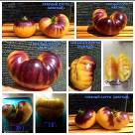 |  | ГРЯЗНЫЙ КУРТИ ЖЕЛТЫЕ (Dirty Curty YELLOW) Куст 1,1м в ОГ, широкий, с раскидистым поникшим листом. Потрясающей красоты плоды! Они матовые, плотные, при этом - тонкая и нежная шкурочка. Да, так бывает. Таким точно был Грязный Курти розовый, он тоже запомнился ярким вкусом и фантастической расцветкой. Сорт изначально проявил себя как очень вкусный и достойный остаться навсегда в коллекции. Урожай у меня вышел средним, но даже тех сортов, что я смогла собрать, мне вполне хватило, чтобы оценить все его преимущества. Идеальный внешний вид, в разрезе - би-колорная мякоть, плотная, сочная, с пряной ноткой, без острой кислоты, присущей большинству томатов, и очень сладкий! Рекомендую! Семена от Тани Нагле.
 | ДЕ-БАРАО СИНИЙ |  | 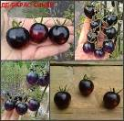 |  | Долгожданная новинка из серии сортов "Де-барао" - синий! У меня получился не сильно вытянутый, как стандартные Де-барао. Вес 50-70г, плотные, мясистые, насыщенного вкуса. Куст 1,5м в ОГ. Очень урожаен, как и все собратья!
 | ДИКАЯ ГОЛУБАЯ КАРТА |  | 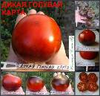 |  | 1,3м/120г, среднеспелый яркий и красивый сорт, вкус – достойный, ароматный, сочный, сладковатый.  Куст урожайный.
 | ДИКИЙ ТИГР (Wild Tiger) |  | 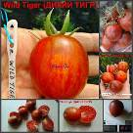 |  | Среднеспелый сорт в форме сливки-сердечка, 90-100г, яркий, полосатый, плотный, красивый. Вкус насыщенный, с небольшой кислинкой. Куст 0,5м в ОГ.
 | ДОРОГА СКОТЛЕНД |  | 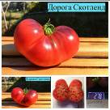 |  | Дорога Скотленд - средне-ранний красивый сорт с проявлением антоциана. Розовый биф, очень плотный и снаружи, и внутри, сочный и сладкий, ароматный. Куст 1,7м в ОГ, средней крепости, урожай выше среднего.
 | ЖЕЛТЫЙ ДРАКОН (YELLOW DRAGON) |  | 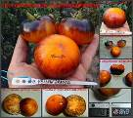 |  | Средне-поздний сорт с насыщенным проявлением антоциана по всему плоду, вес 140-150г, куст 0,7м в ОГ. Яркие краски снаружи и двухцветная мякоть внутри. Но главное - вкус: нереально-вкусный сорт, сочный и очень сладкий! Любимец-2017 года!!!
 | ЗАКАТ АЛЛЕГЕНИ (ALLEGHANY SUNSET) |  | 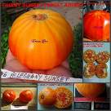 |  | Среднеспелый двухцветный желто-красный би-колор, 1,2м в ОГ, 240-280г, правильной формы, не трескается, яркой расцветки и снаружи и, особенно, внутри. Вкус - замечательный, сочный, сладкий, тает во рту!
 | ЗОЛОТАЯ ЛЕСНАЯ ЯБЛОНЯ |  | 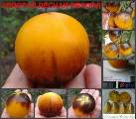 |  | 1,2м/80г, среднеспелый потрясающей красоты сорт!  Он реально золотой! И еще мохнатый! И потрясающе яркий!  Да еще и вкус у него отличный - мягкий, тающий, но в то же время мясистый, насыщенный, сладость на 5.  Урожайный, куст средний.
 | ЗОЛОТОЕ ЯБЛОКО СОФИИ |  | 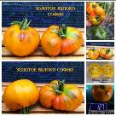 |  | ЗОЛОТОЕ ЯБЛОКО СОФИИ (Golden Apple SOFII) Куст 1,5м в ОГ, крепкий, универсальный. Средне-поздний сорт-новинка, который выделила и закрепила София Саакова. Плоды желто-оранжевые с антоциановой шапочкой на плечиках, насыщенность синевы напрямую зависит от количества солнца (у меня рос в полутени). Вес плодов 120-150г, плотные, округло-приплюснутые, действительно форма яблока. В разрезе - пряная невероятно сладкая ломающаяся мякоть, просто фантастически вкусный! Сочный без границ, не течет, семенных камер много, гелевая мякоть, это просто взрыв мозга! Аромат на весь дом! Рекомендую всем! Один из самых сладкий сортов этого сезона, несмотря на дождливое и аномальное лето.
 | ИБИЦА ЕЛЕНЫ |  | 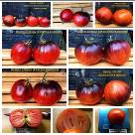 |  | ИБИЗА ЕЛЕНЫ (Ibiza Yelena F3) Очень редкий ранний сорт-новинка, результат селекции Тани Нагле. Куст 1,3м в ОГ, широкий, но тонкий, с раскидистым листом. Сорт проявил две очень красивые линии: ярко-красную с синей шапочкой, округло-вытянутые и сердечно-приплюснутую, ярко-оранжевую с фиолетовой шапочкой. Каждый плод потрясающе-красив, начиная с зеленых плодов и до момента полной спелости. Округло-вытянутые, твердые, плотные, очень яркие, вес 200г. Внутри - сочная плотная мякоть, фруктовый сладкий и обалденно вкусный, ПРАКТИЧЕСКИ БЕЗ КИСЛОТЫ. Оранжевая линия имеет одну из самых красивых расцветов в этом сезоне, вес 270-280г, антоциан реально фиолетовый, будто чернила с ручки. Вкус - насыщенный, сбалансованный, с легким фруктовым послевкусием. Урожай выше среднего. Линии могут распадатьсяслегка волокнистая, много семенных камер, вкусный, ПРАКТИЧЕСКИ БЕЗ КИСЛОТЫ. Вкус - насыщенный, сбалансованный, с легким фруктовым послевкусием. Урожай средний.
 | ИНДИГО КУМКВАТ (INDIGO KUMQUAT) |  | 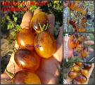 |  | Среднеспелый сорт-экзот с проявлением антоциана. Редкий, красивый, яркий, как светится изнутри. Кисти длинные, в среднем 10-12 плодов по 20-25г. Куст 1,8м в ОГ, супер-урожаен! Сладкий и очень вкусный! Сорт еще не постоянный, у меня выдал три разных формы и оттенка!
 | ИНДИГО-КУМКВАТ РОЗОВЫЙ |  | 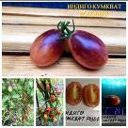  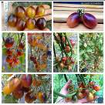 |  | ИНДИГО КУМКВАТ РОЗОВЫЙ (INDIGO KUMQUAT PINK) - не путать с сортом Кумкват Розовый опал! Куст 1,3м в ОГ, классического строения, крепкий. Несколько лет назад я выращивала классический Индиго-кумкват, он оранжевого цвета и такой же формы. И только в этом году я с большим удовольствием выращиваю Индиго-кумкват розовые. Оба сорта средне-ранние, вес тоже одинаковый - 20г. Отличная серия! Как в прошлый раз я была шокирована урожайностью куста, выдерживающего огромные кисти плодов по всей высоте, так и в этом году удивляюсь урожайности Кумквата розового... В каждой кисти около 20-25 плодов, спеющий куст - это просто многоцветное завораживающее зрелище! Спелые плоды розового цвета с антоцианом на трети плода. Лежкие, идеальны для транспортировки, да и в банке будут потрясающими. Плотные стенки, сочный, вкус с преобладанием сладости. Редкий сорт с антоцианом, который можно в баночку.
 | ИНДИГО КУМКВАТ ГРАНАТОВЫЕ БУСЫ |  | 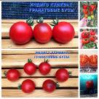 |  | КУМКВАТ ГРАНАТОВЫЕ БУСЫ (KUMQUAT GARNET BEADS) Куст 1,2м в ОГ, широкий, крепкий, раскидистый. Очередная линия Кумкват и очередной шедевр… Средне-ранний сорт, ярко-красные округло-сплющенные плоды с острой пимпочкой на конце. Абсолютно матовые, приятные на ощупь, идеального насыщенного темно-красного оттенка без намека на недоспелость! В зеленой спелости имеет бОльшее проявление антоциана, при переходе в красный цвет антоциан может оставаться только на бочке. Очень плотные, идеальные в банку, но до банки дело не дойдет, потому что съедается прямо с куста. Даже будучи очень плотным, имеет на вкус пряную нотку, сладкий, ароматный и очень вкусный! Вес стандартный, 25г, в кисти 7-9 плодов. Урожай выше среднего. Рекомендую!
 | ИНДИГО КУМКВАТ РОЗОВЫЙ ОПАЛ |  | 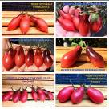 |  | КУМКВАТ РОЗОВЫЙ ОПАЛ (Kumquat Pink Opal) - долгожданная стабилизированная форма, достигнутая путем пятилетних трудов украинского селекционера. Куст 1м в ОГ, широкий, но тонкого строения, с поникшим листом. Потрясающей красоты форма плодов и расцветка! Среднеспелый урожайный сорт, плоды на разных кустах выдали две очень красивые формы: сливки-кегли и удлиненной бутылочной формы. Все плоды имеют острый удлиненный носик, нежно-розовый цвет с синевой на бочках. Количество антоциана (синевы) напрямую зависит от количества получаемого солнца. Кисти среднего размера, каждая 6-8 плодов весом 35г, кистей очень много, завязывание на всех уровнях, без пропусков. Плоды не опадают с куста. Вкус - сладковатый, с легкой пряной ноткой, без явной кислоты. Семена очень мелкие, большинство невызревшие. Красавец-сорт!
 | ИНДИГО КУМКВАТ ЧЕРНЫЙ |  | 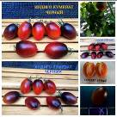 |  | СЕРИЯ ИНДИГО КУМКВАТ (INDIGO KUMQUAT). В этом году коллекция сортов замечательной серии КУМКВАТ будет состоять из линий: ЖЕЛТЫЙ, РОЗОВЫЙ, ЧЕРНЫЙ. Кусты все до 1,5м в ОГ, классического строения, крепкие. Гипер-урожайная серия! Среднеранние, вес плодов одинаковый, в среднем 20-30г. Отличные сорта! Каждый раз я удивляюсь урожайностью куста, выдерживающего огромные кисти плодов по всей высоте... В каждой кисти около 20-25 плодов, спеющий куст - это просто многоцветное завораживающее зрелище! Спелые плоды покрыты с одного бочка антоцианом (синевой). Лежкие, идеальны для транспортировки, да и в банке будут потрясающими. Плотные стенки, сочный сладкий вкус! Редкий случай, когда сорта с антоцианом можно использовать в баночку.
 | ИНДИГО-ЧЕРНИКА |  | 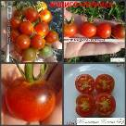 |  | 1,7/10г, ранний черри с небольшим проявлением синевы на плечиках плода. Очень сладкий!!! С фруктовой ноткой!!! Кисти огромные - по 20 штук на каждой, куст вяжет на всех стеблях и без пропуска. Все кисти такие большие. Урожай нереальный!!!
 | ИНДИГО-ЧЕРНИКА (расщепление) |  | 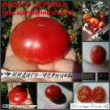 |  | 1,2/80г, розовый с небольшим проявлением синевы на плечиках, в кисти 7-8 плодов, куст крепкий и очень урожайный.  Вкус - отличный, тающий, сладость на 5!!!
 | ИНДИГО-РОУЗ |  | 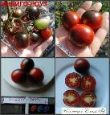 |  | 1,4/20г, ранний черрик, в кисти 7 плодов, вяжет без пропусков. куст средней мощности. Вкус хороший, сладость на 4+, сочный, с плотной шкуркой. Очень урожайный!!!
 | ИНДИГО РУБИ |  | 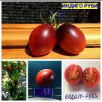 |  | ИНДИГО РУБИ (Indigo Ruby) Куст до 1м в ОГ, крепкий, раскидистый. Ранний сорт с крупными, полусложными кистями очаровательных розово-синих сливок! Куст гнется под весом кистей, хотя не хилый. Антоциан на кожице проявляется очень интересно, как бы мазками. И напрямую зависит от количества получаемого солнца (на нижних плодах в кисти синевы практически нет). Плоды с толстой кожицей - а банке будут идеально смотреться и не трескаться), внутри - мясистые, с толстыми стенками, всего две семенные камеры, вес 50г. Вкус сладковатый, кислоты нет совсем, очень приятный.
 | ИНДИГО-ЯБЛОКО |  | 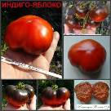 |  | 1,2/250г, ранний томат, безумно яркий и красивый, в кисти 4-5 плодов, вяжет без пропусков.  Вкус - очень приятный, первое впечатление - тает во рту, сладость не приторная, на 4+, но очень понравился.  Очень достойный сорт!
 | ИСТРЕБИТЕЛИ ПОВСТАНЦЕВ (КРАСНЫЙ И ЗЕЛЕНЫЙ) |  | 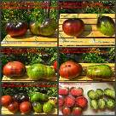 |  | Истребители повстанцев Прайм и VT16 - долгожданейшие новинки, которые искали многие. Потрясающего вида, веса, вкуса сорта! Вкус отличный, проглатываешь плод не замечая, он просто тает во рту, очень сочный, сладкий, ароматнейший! Любимцы! Очень рекомендую!
 | ИСТРЕБИТЕЛЬ ПОВСТАНЦЕВ ПРАЙМ (КРАСНЫЙ) |  | 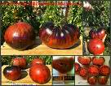 |  | Истребитель повстанцев Прайм - долгожданейшая новинка, которую искали многие. Кусты средней крепости, 1,5м в ОГ, слегка поникшие, но крепкие. Вкус отличный, проглатываешь плод не замечая, тает во рту, очень сочный, сладкий, ароматнейший! Очень рекомендую!
 | ИСТРЕБИТЕЛЬ ПОВСТАНЦЕВ VT-16 (ЗЕЛЕНЫЙ) |  | 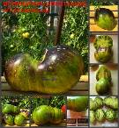 |  | Истребитель повстанцев VT-16 - долгожданейшая новинка, которую искали очень много коллекционеров. Дождавшись плодов и попробовав их, я поняла, наконец, почему настолько редкий сорт. Кусты средней крепости, 1,4м в ОГ, слегка поникшие, кисти обрываются, если не подвязать. Вкус отличный, проглатываешь плод не замечая, он просто тает во рту, очень сочный, сладкий, ароматнейший! Очень рекомендую!
 | К 17-52 |  | 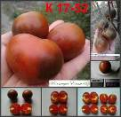 |  | 1,0м/80г, очень поздний сорт для длительного хранения.  Внутри – ярко-красная мякоть, очень красивая и плотная.  Это даже не сорт, это пока что – линия.  Как сорт еще неустойчивый и может расщепляться на родительские линии. Отлично хранится!
 | КАШТАНОВЫЙ ШОКОЛАД |  | 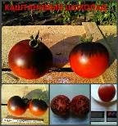 |  | Среднеспелый красивый сорт-новинка с проявлением антоциана на плечиках. Плотный, мясистый, очень сладкий! Куст 1,2м, урожай средний. Вес 85-100г
 | КОНТРАСТНЫЙ ИЗ ФЛАНДРИИ (FLANDERS CONTRAST) |  | 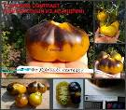 |  | Среднеспелый сорт редкой расцветки - лимонно-изумрудный с синими плечиками + форма трюфеля. Все совмещено идеально! 100-200г, потрясающе-сладкого фруктового вкуса, сочный, ароматный, тающий и незабываемый! Куст 1,4м в ОГ, очень урожайный.
 | КОРОЛЕВА НОЧИ (QUEEN OF THE NIGHT) |  | 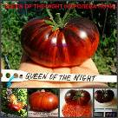 |  | Ранний фантастически красивый сорт с антоцианом, в кисти 5-7 плодов. Приплюснутый, 130г, сочный, насыщенный сладкий с кислинкой вкус. Куст 1,6м в ОГ, очень урожаен!
 | КОСМИЧЕСКОЕ ЗАТМЕНИЕ (Cosmic Eclipse) |  | 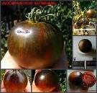 |  | Ранний сорт очень красивой расцветки, действительно напоминающей космос. Плотный, ароматный, сладкий. Куст 0,9м в ОГ, плод 130-150г.
 | КРАСИВЕЙШИЙ ФАНТАЗЕР |  | 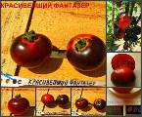 |  | Средне-ранний сорт-красавец! Очередная новинка и очередная красотища от создателей! Яркие краски, будто светится изнутри. Куст 1,4м, крепкий, увешан плодами. Вкус - замечательный, сладкий и очень вкусный!!!
 | КРАСНАЯ КРАСОТА (Red Beauty) |  | 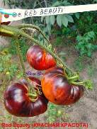 |  | Среднеспелый сорт с проявлением антоциана, 150-200г, плотный, сладкий и вкусный. Куст 1,2м в ОГ
 | КРАСНЫЕ ФОНАРИ ГОРЯТ |  | 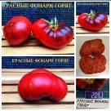 |  | КРАСНЫЕ ФОНАРИ ГОРЯТ (RED LANTERNS ARE BURNING) Красавец-куст 1,6м в ОГ, крепкий, широкий, с раскидистым листом. В кисти 5-7 плодов. Ранний сорт с безумно-яркими красными плодами, вес 200г, антоциан покрывает плечики с солнечной стороны. Это действительно фонарики, а не томаты, я следила за их спелостью с самого начала, потому что это самые яркие томаты у меня в этом году! Очень красивые! В дополнение к уникальной красоте - яркий насыщенный и взрывной вкус, сладкий с небольшой кислинкой, ароматный, сочный! Примечание: дать поспеть на кусте до темно-красного цвета, иначе сладости не успеет набрать.
 | КРАСНЫЙ УГОЛЬ |  | 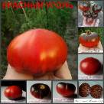 |  | 1,3/155г, средне-ранний томат красивых ярких оттенков, в кисти 5 плодов.  Вкус - мягкий, тающий, гармоничный, вкусный.  Куст мощный, вяжет без пропусков, высокоурожайный.
 | КРОВАВАЯ ЛУНА |  | 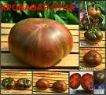 |  | КРОВАВАЯ ЛУНА - сорт-новинка уникального окраса. Первое впечатление, когда впервые рассматриваешь плод - на пурпурно-шоколадном фоне прорываются кровавые прожилки, это ОЧЕНЬ КРАСИВО и завораживающе! Но истинное значение названия сорта понимаешь только тогда, когда разрезаешь первый плод - у него действительно кровавая мякоть, цвет редкого насыщенно-красного окраса! Вкус плодов просто замечательный: фруктовая пряная нотка, яркий насыщенный взрывной вкус, очень-очень сочный и нереально вкусный! Куст 1,4м в ОГ, крепкий. Красавчик и любимчик!!!
 | КСАНАДУ ЗЕЛЕНАЯ БОГИНЯ |  | 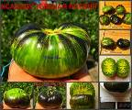 |  | Средне-ранний нереальной красоты сорт-новинка!!! Именно такие сорта я ищу много лет - безумно-красивый, супер-урожайный и сладкий!!! Во рту просто тает! Куст мощный, 1,6м, увешан кистями по 5-7 плодов каждая. Любимец!!! Вес 200-300г
 | ЛА КАДЕРО |  | 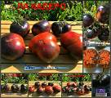 |  | ЛА КАДЕРО - новинка, еще один ранний сорт с проявлением антоциана на кожице. Пожалуй, один из самых вкусных сортов этого года. Мякоть внутри плотная, явно маслянистая, режется как масло, сочная, очень сладкая и с пряно-дымчатым послевкусием. По-другому его не описать, это нужно пробовать!!!! Внешне тоже очень необычен: помимо привычных для меня оттенков антоциана, это первый сорт из "синюков", у кого цветовая гамма напрямую зависит от количества солнца. Даже в тех местах, где ствол перекрывал от солнца часть плода, шкурочка не окрашивается в сине-черный оттенок, оставаясь розово-красной. Уникально и завораживающе! Любимчик надолго, рекомендую!
 | ЛАЗУРНЫЙ ГИГАНТ (BLUE GIANT) |  | 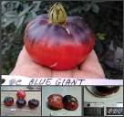 |  | Средне-поздний сорт с проявлением антоциана, вес 130-150г. Урожайный сорт, весь куст увешан такими плодами-таблеточками, высота куста 0,5м в ОГ. Нежный, сочный, тающий во рту, сладкий и с явной фруктовой ноткой.
 | МАЛЕНЬКИЕ ПУШИСТЫЕ СИНИЕ ШАРИКИ |  | 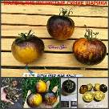 |  | МАЛЕНЬКИЕ ПУШИСТЫЕ СИНИЕ ШАРИКИ - сорт-новинка со значительным проявлением антоциана почти по всей площади. Красавец, очень яркие переходы цветов! Куст 1,3м в ОГ, крепкий, прямостоящий, в кисти 6-8 плодов. Плоды очень ароматные, с явной фруктовой ноткой и желейной мякотью, насыщенного вкуса со сладостью.
 | МАЛЕНЬКОЕ СЕРДЦЕ СЭНДИ |  | 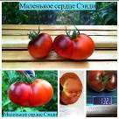 |  | Маленькое сердце Сэнди - ранний сорт с проявлением антоциана на плечиках, приплюснуто-сердечной формы, яркий, ароматный, с фруктовой ноткой, сочный и сладкий. Куст 1,5м в ОГ, урожай выше среднего.
 | МАР АЗУЛ, СИНЕЕ МОРЕ |  | 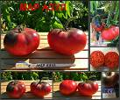 |  | МАР АЗУЛ - очередной красавчик-синюк. Куст 1,3м в ОГ, среднеспелый. Плоды как на подбор - плотные сине-малиновые таблетки, идеальной формы и без трещин, мякоть насыщенного цвета, безумно ароматная, с легкой фруктовой ноткой, тающим вкусом, очень сочные, сладкие и вкусные!
 | МЕЧТА АЛИСЫ (Alice's Dreаm) |  | 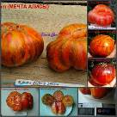 |  | Ранний безумно-красивый сорт с антоцианом! Неповторимая расцветка, плоды один в один, вес 230-352г, куст 1,3м в ОГ . Вкус - отличный, сладкий, тающий! Находка!
 | МИККИ МАУС |  | 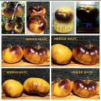 |  | МИККИ МАУС (Moltey Mouse) Куст 1м в ОГ, широкий, раскидистый лист, крепкий. Среднеспелый сорт-новинка весом 250-350г. Очередной красавец нежно-желтого окраса, плотно покрытый с плодоножки мазками антоциана, с плотной фруктовой мякотью и незабываемым ароматом! Этот пряно-фруктовый аромат слышен сразу при разрезании, его сложно не запомнить! Но, в отличии от многих сортов такого вкуса, мякоть у Микки Мауса еще плотнее, прямо ломающаяся. Семенные камеры совсем небольшие, в основном - одно плотное сладкое мясо. Респект создателю сорта, это очень редкое сочетание фруктовости и настолько плотной начинки. Плоды запросто можно нарезать слайсами на бутерброды, они никогда не потекут, держат форму и добавляют блюду бесподобный вкус! Урожай выше среднего. Рекомендую!
 | МИСС ФОРЬЕ |  | 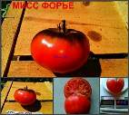 |  | Еще один средне-ранний "синий" красавчик - абсолютно новый сорт, округло-сердечный, яркий. Куст 1,1м, урожай средний. Вкус гармоничный, с легкой кислинкой. Очень сочный. Вес 140-180г
 | МОХНАТАЯ КЕЙТ (ЖЕЛТЫЙ) |  | 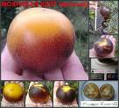 |  | 1,0м/90г, среднеспелый очень красивый пушистый сорт, вкус - яркий, гармоничный, сладость на 4+.  Куст средний, урожай тоже.
 | МОХНАТАЯ КЕЙТ (КРАСНЫЙ) |  | 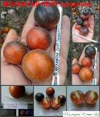 |  | 1,0м/90г, среднеспелый очень красивый пушистый сорт, вкус - яркий, гармоничный, сладость на 4+.  Куст средний, урожай тоже.
 | МУТНЫЕ ВОДЫ |  | 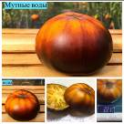 |  | Мутные воды - поздний би-колор, красивейший и вкуснейший! Плотный, в разрезе плотный, не течет, безумный фруктовый аромат и вкус! Сладкий! Куст 1,6м в ОГ, не очень крепкий, разлапистый, средней облиственности и урожая. Обязательно буду повторять!
 | Н-34 ROT ЖЕЛТЫЙ |  | 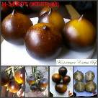 |  | 1,3/50-70г, средне-спелые красавцы!  Безумно-красивые и фантастически-вкусная серия сортов!  Вкус - отличный, фруктовый, медовый, сладость на 5!  Кусты крепкие, красивые, вяжут беспрерывно до морозов!  Любимцы!
 | Н-34 ROT КРАСНЫЙ |  | 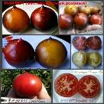
 | Н-34 ROT РОЗОВЫЙ |  | 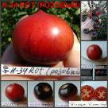
 | HELSING JUNCTION BLUES (USA) |  | 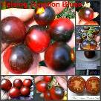 |  | 1,8/50, безумно красивый сорт!  Куст огромный, выбрасывает кисти постоянно, пока растет!  Урожайность высочайшая!  При полном созревании становится практически полностью чернильным!  Очень выгодный сорт – с куста до 5кг!  ЛЮБИМЕЦ!!!
 | ORANGE PURPLE |  | 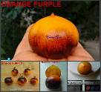 |  | Средне-поздний сорт-красавец! Вес 60-100г, вкус очень нежный и сладкий, ммм-мнямка! Любимец! Куст 0,9м в ОГ.
 | OSU BLUE (USA) |  | 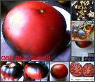 |  | 1,2/250, безумно красивый и обалденно-вкусный томат!  Куст невысокий, но очень урожайный!!!  Вкус – невозможно описать – один из самых сладких сортов, которые я когда-либо пробовала!  Буду садить всегда!  ЛЮБИМЕЦ!!!
 | OSU BLUE Orange (USA) |  | 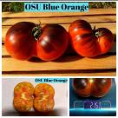 |  | OSU Blue Orange - оранжевая разновидность известного сорта, ранний, очень яркий би-колор, контрастный, плотный, очень сладкий, с явным фруктовым вкусом и безумным ароматом, тающим во рту. Куст 1,4м в ОГ, средней крепости, урожай выше среднего.
 | OSU O BLONDE AVEC TETONS |  | 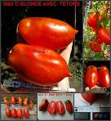 |  | Среднеспелый очень урожайный сорт в виде крупной сливки с небольшим проявлением антоциана на плечиках. Вес 150-250г, плотная, одна в одну, в кисти 8 плодов, куст - мощный, 1,5м в ОГ! Вкус оказался на редкость классным, плотный, мясистый, вкусный!
 | ОЗАРК-ВОСХОД |  | 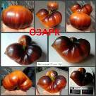 |  | 1,5/150г, очень красивый томат, выдет плоды с оранжевой расцветкой и красной. Вкус – очень достойный, сладкий, сочный, тающий.  Куст средней крепости, урожайный.
 | ОЗАРК-ЗАКАТ МАЛИНОВЫЙ |  | 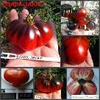 |  | 1,7/180г, самый красивый ранний сорт!  Очень насыщенного цвета, в кисти 9 плодов, вяжет постоянно и без пропусков.  Вкус - очень достойный, гармоничный, сладость на 4+, но очень сбалансированный. Куст очень мощный.
 | ОЗАРК-ЗАКАТ КРАСНЫЙ |  | 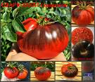 |  | ОЗАРК-ЗАКАТ (красный) - ммммням, ну как его описать прилично? Обалденно-яркие краски, нарисованные художником на полотне, нереальные переходы, просто безумная красота! К этому нужно прибавить еще и богатейший вкус томатов серии Озарк! Только в том году я пробовала розовые с проявлением антоциана Озарк-закат и Озаок-восход, а в этом году со мной поделились новинкой Озарк-заказ красный. Идеальный во всем: неземная красота + уникальный вкус + высокие урожаи на двух кустах, что еще нужно для счастья? Правильно, посадить и съесть! Ах, да, куст 1,8м в ОГ, крепкий, урожайный. Любимчик!!!
 | ОКРАШЕННЫЙ РОЗОВЫЙ |  | 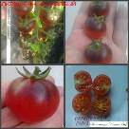 |  | 1,5/10Г, ранний черри, кисть 8 плодов, вяжет без пропусков, очень красивый!!! Таких ярких цветов я не встречала!  Вкус -богатый сладкий. Урожайный! ДО самых заморозков!
 | ОРАНЖЕВО-СИНИЙ (СИНЕЕ ЗОЛОТО) |  | 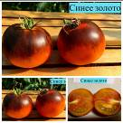 |  | 1,4м/130г, отличный средне-ранний безумно-красивый сорт, вкус - богатейший, медовый, сочный, тающий во рту, сладость на 5+!  Куст крепкий, урожайность выше средней.  Самый сладкий сорт-2016 года!!! Любимец!!!
 | ОРАНЖЕВЫЙ С ФИОЛЕТОВЫМ ПЯТНОМ |  | 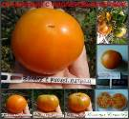 |  | 1,3м/125г, средне-ранний томат, синева проявляется только на плечиках, вкус - сбалансированный, достойный, сладость на 4.  Куст средней крепости и урожайности.
 | ОСНОВНЫЕ ЦВЕТА |  | 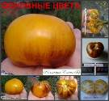 |  | 1,4м/100г, средне-ранний томат, вкус - мягкий, тающий, сладость на 4.  Куст средней крепости и урожайности.
 | ОТЛИЧНЫЙ БЕЛЫЙ БЛЮЗ (GREAT WHITE Blues) |  | 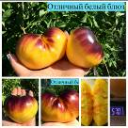 |  | Отличный белый блюз - средне-ранний шикарный сорт, форма колеблется от приплюснутого до сердечного, нежная кожица, но плотная мякоть, безумно вкусный, не растекающийся, сочный и ароматный! Наесться невозможно, хочется еще! Эффектное проявление антоциана, идеальный би-колор. Куст мощнейший, 2,2м в ОГ, с толстыми стеблями, средней облиственности, кисти большие, по 5-7шт в каждой, требует крепкой подвязки. ЛЮБИМЕЦ!
 | ПАСКАЛЬ ИЗ ПИКАРДИИ КРАСНЫЙ |  | 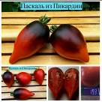 |  | Паскаль из Пикардии - обновление коллекции, мой любимчик, который впервые выдал куст-дерево высотой 2,3м в ОГ, ранний сорт! Мощнейший, крепкий, сорт-трудяга на протяжении всей вегетации! Плоды-красавцы! Яркие, красивущие, форма сливочно-сердечная, но больше сливок. Вкус - шикарный, сочный, ароматный, богатый и насыщенный, с легкой фруктовой ноткой, тающий и обволакивающий. ЛЮБИМЧИК!
 | ПАСКАЛЬ ИЗ ПИКАРДИИ РОЗОВЫЙ |  | 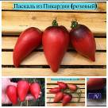 |  | Паскаль из Пикардии розовый - ранний собрат Паскаля красного, такой же красивый, плотный, идеального вида, ни одной трещинки, вызревает полностью. Вкус - отменный: плотная сладкая мякоть, сочный, очень ароматный и вкусный! Фруктовая нотка делает его одним из самых вкусных сортов в коллекции! Куст огромный, 2,2м в ОГ, крепкий, сильно облиственный. ЛЮБИМЧИК!
 | ПОЛНОЧЬ |  | 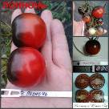 |  | 1,3/60г, ранний сорт, кисти по 8 плодов. Очень красивой расцветки - яркой и сочной.  Вкус - хороший, сочный и одновременно мясистый, сладость на твердую 4. Куст средней крепости.
 | ПОЛОСА МОЛНИИ |  | 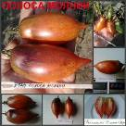 |  | 1,2/100г, средне-ранняя сливка, красивой расцветки, в кисти 4 плода.  Вкус - с кислинкой, но яркий, сладость на 4.  Куст 1,2 в ОГ, лист поникший.
 | ПОЛОСЫ БЫЛОГО |  | 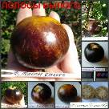 |  | 1,5м/95г, средне-ранний очень красивый томат, в кисти 2-3 плода.  Вкус - гармоничный, с кислинкой, сладость на 4+. Урожай средний.
 | ПОЛУНОЧНЫЙ ВЫБОР |  | 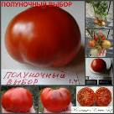 |  | 1,4/170Г, средне-ранний томат с легким проявлением синевы на плечиках, кисть по 5 плодов.  Вкус - достойный, гармоничный, яркий, сладость на 4+.  Куст крепкий, урожайный.
 | ПОСЛЕОБЕДЕННЫЙ ВОСТОРГ (AFTERNOON DELIGHT) |  | 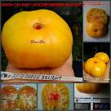 |  | Среднеспелый редкой окраски сорт - кремово-желтый сверху (с небольшим пятном-галстуком посредине) и яркий внутри. 1,2м в ОГ, 340-80г, плотный, сочный, сладкий и очень вкусный!
 | ПОЧТИ ГОЛУБАЯ КРОВЬ |  | 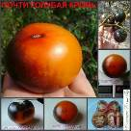 |  | 1,2/115г, средне-ранний томат, в кисти 4 плода.  Вкус - с кислинкой, но гармоничный и выраженный, сладость на 4.  Куст средней крепости.
 | ПРЕКРАСНЫЙ ПЫШНЫЙ (Lovely Lush) |  | 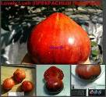 |  | Средне-поздний сердечно-приплюснутый сорт с проявлением антоциана, 200-230г, легкий нежный вкус, сочный, сладкий. Тонкая шкурка. Куст 1,2м в ОГ.
 | ПУРПУРНАЯ МОЛНИЯ |  | 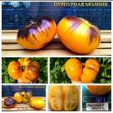 |  | ПУРПУРНАЯ МОЛНИЯ (Purple Lightning) Куст 1,5 м в ОГ, широкий, крепкий, но тонкого строения. Средне-ранний сорт, в кисти 3-4 плода, урожай выше среднего. Плоды яркие, желто-оранжевые приплюснутые, вес 400-580, мякоть очень плотная, семенных камер очень мало, в основном - одно мясо. Вкус взрывной, с кислинкой и сладостью в балансе. Би-колор, но красный галстук проявляется только к концу сезона. Сейчас он едва заметен в разрезе.
 | ПУРПУРНАЯ РИЦА |  | 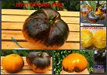 |  | ПУРПУРНАЯ РИЦА - еще одна вызывающая онемение новинка... Среднеспелый сорт ярко-оранжевого цвета, который сверху на плечиках весь покрыт антоцианом. Красивейший и вкусный сорт, с ярким насыщенным вкусом баланса кислинки и сладости. КУст 1,8м в ОГ, урожай у меня средний. Рекомендую!
 | ПУРПУРНЫЙ ВОСХОД (Purple Sunrise) |  | 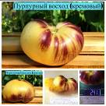 |  | Пурпурный восход - обновление коллекции. Среднеспелый сорт, в оригинале - кремовый с антоцианом приплюснутый, в этом году выдал две новые формы: розовый с антоцианом приплюснутый и розовый с антоцианом сердечный. Все три вида отличаются отменным вкусом, плотной и в то же время нежной тающей мякотью, с легким фруктовым послевкусием, сладкие и очень сочные. Все кусты высотой 1,6-2,0м в ОГ, крепкие, средней облиственности, урожай выше среднего. Все плоды весом 250-350г, один в один. Рекомендую!
 | ПУРПУРНЫЙ ВОСХОД (Purple Sunrise) РОЗОВЫЙ |  | 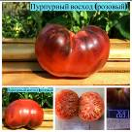 |  | Пурпурный восход - обновление коллекции. Среднеспелый сорт, в оригинале - кремовый с антоцианом приплюснутый, в этом году выдал две новые формы: розовый с антоцианом приплюснутый и розовый с антоцианом сердечный. Все три вида отличаются отменным вкусом, плотной и в то же время нежной тающей мякотью, с легким фруктовым послевкусием, сладкие и очень сочные. Все кусты высотой 1,6-2,0м в ОГ, крепкие, средней облиственности, урожай выше среднего. Все плоды весом 250-350г, один в один. Рекомендую!
 | ПУРПУРНЫЙ ВОСХОД (Purple Sunrise) РОЗОВЫЙ СЕРДЕЧНЫЙ |  | 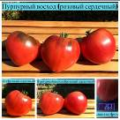 |  | Пурпурный восход - обновление коллекции. Среднеспелый сорт, в оригинале - кремовый с антоцианом приплюснутый, в этом году выдал две новые формы: розовый с антоцианом приплюснутый и розовый с антоцианом сердечный. Все три вида отличаются отменным вкусом, плотной и в то же время нежной тающей мякотью, с легким фруктовым послевкусием, сладкие и очень сочные. Все кусты высотой 1,6-2,0м в ОГ, крепкие, средней облиственности, урожай выше среднего. Все плоды весом 250-350г, один в один. Рекомендую!
 | ПУШИСТАЯ ГОЛУБАЯ СОЙКА |  | 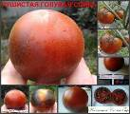 |  | 1,0м/100г, среднеспелый мохнатый сорт, вкус - почти без кислоты, достойный, плотный, мясистый, сладость на 5.  Куст среднеурожайный.
 | P20 + BEAUTY KING |  | 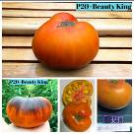 |  | 1,2м/350г, фантастически-красивый и вкусный сорт!!!  Сладкий, медовый, тающий во рту, при этом – плотной консистенции и не переспевающий на кусте. Куст средней мощности, но урожаный!  Самый вкусный сорт 2015 года!!! Любимец!!! Р20+Beauty King (Р20+ Король красоты) - обновление коллекции, которое я очень ждала. Это сорт полностью оправдывает свое название, мой любимчик на протяжении всех шести лет, что я занимаюсь коллекционированием. Это - классика и мечта одновременно, красота и потрясающий вкус в одном плоде! Шикарный сорт по всем параметрам: яркий, очень красивый, идеального вида, плотный, лежкий, урожайный, с ярким фруктовым ароматом и нереально сладким вкусом! Этот сорт должен быть у каждого в коллекции, иначе вы никогда не узнаете, каким вкусным может быть томат! Куст 2м в ОГ, мощнейший, вяжет кисти с первой кисти и до морозов, все плоды крупные, один в один! ЛЮБИМЧИК НАВСЕГДА!!!
 | РАЗНОЦВЕТНАЯ КРАСОТА (Kaleidoscopic Jawel) |  | 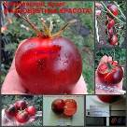 |  | Среднеспелый яркий и красивый сорт с проявлением антоциана. Урожайный, в кисти 4-6 плодов весом 100-150г, вкусный, сочный, фруктовый и очень сладкий! Куст 1,5м в ОГ
 | РЕБРИСТЫЙ СИНИЙ |  | 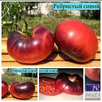 |  | Ребристый синий - среднеспелый сорт с проявлением анто, интересной расцветки, будто антоциан нанесен ватной губкой в виде пятнышек. Ждала большей спелости, но когда плод уже треснул, то решила его снять. И не прогадала: он действительно нежно-розовый, больше не спеет, внутри очень сочная тающая мякоть, с легким фруктовым оттенком и малым содержанием кислоты, вкусный. Куст 1,6м в ОГ, урожай выше среднего.
 |  |  | 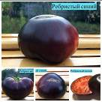 |  | Ребристый синий - коллаж этого сорта размещен выше, но хотелось показать, как плоды меняют окраску к концу сезона. Если первые плоды были розовыми с наличием антоциана (синевы) только на плечиках, к середине сезона пошли плоды с антоцианом до середины плода, а к концу сезона - полностью антоциановые. Это нереально красиво! Особенно когда в разрезе мякоть остается нежно-розовой...
 | РОЗОВАЯ ПАНТЕРА |  | 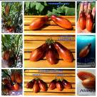  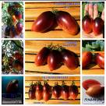 |  | РОЗОВАЯ ПАНТЕРА АНТО (Antho Pink Panther). Сорт-новинка, в некоторых источниках его описывают как "гном", но куст обычный. Высота 1,2м в ОГ, широкий, с раскидистым, но поникшим листом. Вяжет часто и густо, куст перенасыщен весом плодов. Данный сорт вошел в тройку сортов с самой красивой расцветкой с момента появления плода и на протяжении всего сезона! По срокам - среднеспелый. Кисти продолжает завязывать весь сезон по всей высоте куста - впечатляющее зрелище! Сорт выдал две четкие линии: №1 - изящная сливка-пальчик максимальной шириной до 3см, весом в среднем 60г, с утолщением книзу (вытянутая кегля или бутылка) и №2 - сливка пухлая, равномерной классической формы сливки, шириной до 4см и весом в среднем 70г (сливка). Урожайность зашкаливает по обеим линиям, я постаралась показать вам размер и нагрузку кистей. Количество плодов не сосчитать, кисти завязывает очень часто, такое ощущение, что сплошные кисти по всей высоте. И это при том, что куст раскидистый и хорошо облиственный. На вкус плоды насыщенного вкуса, очень ароматные, мясистые, во вкусе присутствует легкая кислинка и пряность, делающая вкус просто отличным! Замечательный вкусный сорт-трудяга! Рекомендую!
 | РОЗОВЫЙ СИБИРСКИЙ ТИГР |  | 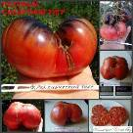 |  | 1,1/290г, средне-ранний очень красивый томат, в кисти 3 плода.  Вкус - с кислинкой, но вкусный и насыщенный.  Куст средний, урожайность ниже средней.
 | РОССОМАХА |  | 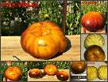 |  | Россомаха - потрясающей красоты и редчайший сорт-новинка! Куст 1,3м в ОГ, средней крепости, урожай выше среднего. Плод яркие и очень красивые, на разрезе ярко-желтые, плотной мякоти, очень вкусные. Сорт-красавец, который не забудешь!
 | САН БЛУ |  | 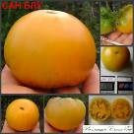 |  | 1,1м/200г, среднеспелый оранжевый сорт с легкой синевой на плечиках. Вкус - для любителей кислинки и легкого, освежающего помидорного вкуса, сладость на 4-.  Куст средний по всем параметрам.
 | СЕРЖАНТ КЛУБНИЧНЫЙ |  | 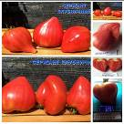 |  | СЕРЖАНТ КЛУБНИЧНЫЙ (SERGEANT STRAWBERRY) Куст 1,5м в ОГ, интеллигентный, слегка тонкий, раскидистый, с поникшим листом. Родители сорта: Знаменитая Клубника миссис Шлаубах и Сержант Пепперс. Среднеспелый очень удачный сорт, форма плодов которых - это произведение искусства. От обоих родителей сорт собрал самые лучшие признаки: от Сержанта взял легендарный мягкий вкус без яркой томатной кислоты, от Клубники - красивейшую форму! Сердца малиновые, с отчетливым острым носиком, некоторые плоды имеют сплющенные носики, очень красиво! Вес плодов 350-400г, урожай выше среднего. Вкус очень достойный, пряный, ароматнейший, сочный и сладкий! Тающая мякоть, никаких жестких волокон внутри. Любимец! Семена от Софии Сааковой.
 | СЕРЖАНТ МАРЛИ |  | 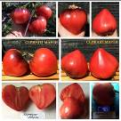 |  | СЕРЖАНТ МАРЛИ Куст 1,2м в ОГ, тонкий, широкий, с раскидистым тонким листом. Среднеспелый потрясающий во всех отношениях сорт! Крупные тяжелые очень красивые сердца идеальной правильной формы весом 450-500г (!), один в один, без намека на какие-то недоразумения типа зеленых плечиков, трещин и прочего. Розово-малиновые с синими плечиками, антоциан покрывает примерно треть плода - очень красивое зрелище! Ну и на закуску - вкус... Честно говоря, я могу принять некоторые несовершенства плодов, но безвкусные сорта я никогда не оставлю в коллекции, безжалостно вывожу! Именно поэтому я придаю огромное значение СЛАДОСТИ, для меня это принципиально важно. Именно за вкус сорту Сержант Марли можно многое отдать... Супер-сладкий, насыщенно-пряный, с плотной и очень сладкой мякотью - это просто максимум удовольствия! Кожица тонкая, незаметная при еде, семенных камер мало, семян - еще меньше! Очень редкий случай, когда у сорта вообще нет изъянов, за исключением обидно малого количества семян! ЛЮБИМЕЦ!
 | СЕРЖАНТ ПАСКАЛЬ |  | 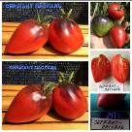 |  | СЕРЖАНТ ПАСКАЛЬ (Sgt. Pascal) - уже стабильный результат скрещивания двух супер-популярных сортов: Сержант Пеперс + Паскаль из Пикардии. Куст 1,5м в ОГ, широкий, хорошо облиственный, тонкий, с поникшим листом. Плоды 250-270г, красивые розовые сердечки с антоцианом на плечиках. Форма плодов - это что-то среднее между сердечной формой Сержанта Пеперс и удлиненной сливкой Паскаль из Пикардии. Среднеспелый ожидаемо красивый и очень вкусный сорт, достойный преемник лучших качеств от своих родителей. Плотная сладкая мякоть, сочная и яркая, никаких волокон и зеленых плечиков, насыщенный пряный вкус, потрясающе вкусный! Очередной Любимец, но мимо такого сорта невозможно пройти и не заметить!
 | СЕРЖАНТ ПЕПЕРС (Sgt. Pepper’s) |  | 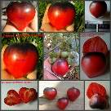 |  | Жемчужина моей коллекции! ОДИН ИЗ ЛУЧШИХ СОРТОВ! Долгожданный Сержант Пепперс во всей красе! Очень красивое яркое сердце с проявлением антоциана на плечиках, 250-280г, в кисти 6-8 плодов, куст 1,5м в ОГ. Вкус не подвел: ароматный, сочный, сладкий, с легкой фруктовой ноткой! Урожайный!
 | СЕРЖАНТ ПЕППЕРС БРОНЗА |  | 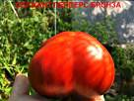 |  | СЕРЖАНТ ПЕППЕРС БРОНЗА - легенда... Тот, кто не пробовал серию томатов Сержант Пеперс, тот не пробовал настоящего томата! Среднеспелый собрат красного Сержанта Пеперса. По вкусу - не уступил, сладкий, сочный, безумно ароматный и тающий во рту! Ну и такой же красавец, без трещинки-царапинки, плотный, лежкий и просто ЛЮБИМЕЦ! Куст 1,7м в ОГ, крепкий, урожай высокий.
 | СЕРЖАНТ ПЕППЕР БРОНЗА ТРЮФЕЛЬ (SGT. PEPPER’S BRONZE) |  | 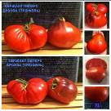 |  | СЕРЖАНТ ПЕППЕР БРОНЗА ТРЮФЕЛЬ (SGT. PEPPER’S BRONZE) Куст 1,4м в ОГ, широкий, раскидистый, крепкий. Средне-ранний легендарный сорт, который продолжает радовать поклонников новыми линиями. Очень красивая форма, вес 300-360г, фирменный вкус всех линий Сержантов Пеперс - сладкий, насыщенный, пряный, нереально вкусный! Такую мякоть выпиваешь полностью не потому, что она водянистая, а только потому, что такими томатами невозможно наесться! Урожай выше среднего.
 | СИБИРСКАЯ ПАНТЕРА (SIBERIAN PANTHER) |  | 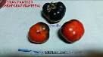 |  | 1,2м/200г, среднеспелый очень яркий сорт, вкус - гармоничный, сочный, сладкий.  Куст среднеурожайный.
 | СИБИРСКАЯ РАДУГА |  | 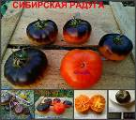 |  | Средне-поздний сорт потрясающей красоты! Правильной формы плоды-таблетки, все на подбор. Вкус - с выраженной фруктовой сладостью, очень сочный. куст 0,7м, урожайный. Вес 70-100г
 | СИБИРСКИЙ ТИГР "КОГТИ" |  | 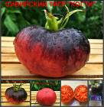 |  | СИБИРСКИЙ ТИГР "КОГТИ" - это не картинка, правда, просто дождик шел всю ночь, а с утра мне нужно было помидоры собирать... Я отказываюсь описывать цвет, не хватает у меня сил описать эту космическую красоту... Потрясающий среднеспелый сорт со всех сторон - безумно-красивый внешне, сказочные переходы оттенков, маслянистый на срезе и на вкус, фруктовый аромат и вкус, плотная ароматная мякоть и просто объедение! ЛЮБИМЧИК!!!!! И красавчик! Куст 1,4м в ОГ, урожай выше среднего, нужно повторять обязательно...
 | СИНЕ-ЗЕЛЕНАЯ ЗЕБРА |  | 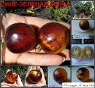 |  | 1,2/50г, средне-ранний очень красивый томат, в кисти по 5-6 плодов.  Вкус - классный, богатый, насыщенный, сладость на 5+!  Куст и урожайность средние.
 | СИНЕЕ ЗОЛОТО |  |  |  | Синее золото - средне-ранний очень красивый, яркий и сладкий би-колор, вес 150-170г! Вкус фруктовый, сверху плотный, а внутри очень ароматная и сладкая мякоть, наесться невозможно! Куст 1,8м в ОГ, стройный, крепкий, урожайный. Один из самых сладких сортов! Любимчик!
 | СИНЕЕ ПЛАМЯ |  | 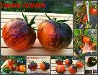 |  | 1,0м/90г, очень красивый средне-ранний томат, Светится!  Вкус - очень хороший, гармоничный, сочный, сладость на 5-.  Урожайность ВЫСОКАЯ!  Потрясающая внешняя игра цветов, мякоть - насыщенно-красная, вкус отличный: с яркой фруктовой нотой, очень сладкий, тающий. Любимчик!
 | СИНЕЕ УДИВЛЕНИЕ |  | 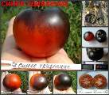 |  | 1,2м/200г, среднеспелый очень яркий сорт, вкус - гармоничный, сочный, сладкий.  Куст среднеурожайный.
 | СИНЕЕ ЧУДО |  | 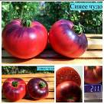 |  | Синее чудо - это поистине чудо... Редкого неоново-розового оттенка с синими плечиками, ранний, плотный и внутри, и снаружи, как нарисованный, очень вкусный, сочный, тающий. Куст 1,6м в ОГ, средней крепости, урожай средний.
 | СИНЕЕ ЯБЛОКО |  | 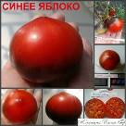 |  | 1,1/90г, ранний очень красивый синий сорт сердечной формы, в кисти 4-5 плодов.  Вкус - насыщенный, с большим количеством сока, сладость на твердую 4, вкусный. Куст средней крепости.
 | СИНИЕ ГОРЫ + СЕРЖАНТ ПЕПЕРС |  | 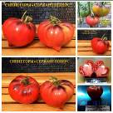 |  | СИНИЕ ГОРЫ СЕРЖАНТА ПЕППЕРА (SERGEANT PEPPER'S BLUE MOUNTAINS) Куст 1,2м в ОГ, раскидистый, тонкий, с поникшим листом. Среднеспелый сорт. Вес плодов у меня вышел 170--200г, должны быть больше, рос в полутени. В кисти по 3-4 плода, форма очень красивая, утонченное сердце. В разрезе - очень сочные и ароматные, впрочем как и все сорта серии "Сержант Пеперс. Мякоть ломающаяся, тающая, с насыщенным ярким вкусом, сладкая с небольшой кислинкой. Красавчик!
 | СИНИЕ ЗАМШЕВЫЕ ТУФЛИ |  | 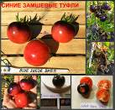 |  | СИНИЕ ЗАМШЕВЫЕ ТУФЛИ (Blue Suede Shes) - очередной новый сорт с проявлением антоциана на плечиках. Куст 1,3м в ОГ, средняя кисть 6-8 плодов. Необычный розовый цвет плода с темно-синими плечиками, сочный, ароматный, вкусный.
 | СИНИЙ АНАНАС (ANANAS BLUE) |  | 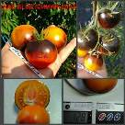 |  | Среднеспелый сорт-красавец! Самый сладкий сорт на сегодняшний день! Супер-сладость + аромат + сочность + яркий фруктовый вкус! Ну и красота плодов - бонусом! Куст 1,2м в ОГ, плотный, 125-140г, один в один. Урожайный.
 | СИНИЙ В … |  | 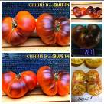 |  | СИНИЙ В… (Blue in) - буквальный перевод этого сорта. Куст 1,4м в ОГ, широкий, но изящный. Средне-ранний вкуснейший би-колор. Один из самых сладких сортов этого года! В кисти 3-4 плода весом 280-300г. Приплюснутые яркие "лапти", очень красивые. В разрезе - небольшие семенные камеры, полностью заполненные желейным соком. Вкус - максимально сладкий, пряный, фруктовый, мякоть не раскисает. Внимание! Срывать темно-оранжевым, иначе вы не ощущите уровень сладости, присущий данному сорту! Оценка "5" за вкус! Рекомендую!
 | СИНИЙ ДЖОЛИ |  | 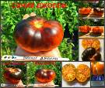 |  | СИНИЙ ДЖОЛЛИ - самый ранний сорт с проявлением антоциана на шкурке, а проще говоря - "синюк". Сплющенные ярчайшие плоды-таблетки, причудливые переходы с темного цвета на ярко-оранжевый, плоды-лампочки, потому что видно эти "солнышки" за километр! Куст 1,4м в ОГ, крепкий, урожай выше среднего. Вкус выше всяких похвал: очень маслянистая двухцветная мякоть, сочная, тающая во рту, сладость и вкусовые качества на твердую "5"!
 | СИНИЙ И ЖЕЛТЫЙ |  | 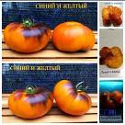 |  | СИНИЙ И ЖЕЛТЫЙ (Blue and yellow) - не путать с сортом ORANGE BLUE, Blue Gold! Красавец-куст 1,6м в ОГ, мощный, широкий, с раскидистым крепким листом. Урожай высокий. Средне-ранний потрясающей красоты и вкуса би-колор! Кисти 3-5 плодов весом 220-250г, пока самый сладкий сорт этого года! Действительно редкой сладости сорт - это фрукт, а не томат! Только разрезая плод, вы сразу ощущаете пряную ноту, которая распространяется на все помещение. Этот томат выпиваешь полностьюЮ вместе с мякотью, потому что она настолько сочная, что не отличаешь: где заканчивается сок и где начинается сама мякоть! Срывать только темно-оранжевым, позвольте себе насладиться фантастическим вкусом! Любимец!
 | СИНИЙ КЛЕМАНТИН (Clеmentine Blue) |  | 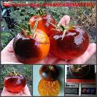 |  | Среднеспелый яркий красивый сорт с проявлением антоциана. 150г, в кисти 6-7 плодов, куст супер-урожайный и мощный, 1,5м а ОГ. Вкус - отличный: сочный, тающий, с фруктовой ноткой и сладкий!
 | СИНИЙ ПИТТС |  | 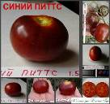 |  | 1,5м/60г, средне-ранний томат вишневого цвета, вкус - гармоничный, сочный, сладковатый.  Куст крепкий, урожайный!
 | СИНИЙ СОЛНЕЧНЫЙ СВЕТ |  | 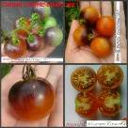 |  | 1,7/25Г, ранний черрик, красивый, сладкий, сочный. В кисти 5-7 плодов, вяжет постоянно и до заморозков.
 | СИНИЙ ТОМ (BLUE TОМ) |  | 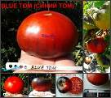 |  | Безумно-красивый ранний урожайный сорт с антоцианом! Яркий, крупный, правильной формы, вес 470г, куст 1,4м в ОГ. Вкус - сочный, сбалансированный, тающий.
 | СИНИЙ ХУЛИГАН + ЗЕЛЕНЫЙ БРЕНДИ |  | 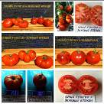 |  | СИНИЙ ХУЛИГАН+ЗЕЛЕНЫЙ БРЕНДИ (Blue Bully x Green Brandy) Среднеспелый сорт-новинка. Куст в ОГ более 2м (!), огромный, мощный, стройный, красивый, уперся в затеняющую сетку и… растет сквозь нее! В итоге выдал плоды двух форм: округлой и приплюснутой с одинаковыми характеристиками. Насыщенность антоцианом (синевой) напрямую зависит от количества яркого солнца, у меня рос в полутени. Кисти огромные, полусложные, общий урожай очень высокий! Вес плодов: округлые - 100г, плоско-приплюснутые - 150г, урожай одинаково высокий. В разрезе плоды имеют сладкую очень сочную пряную мякоть, при полном поспевании - нереально фруктовый вкус. Объедение!
 | СИНИЙ ШАР |  | 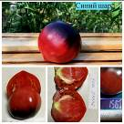 |  | Синий шар - ранний сорт с проявлением антоциана, красивый, средней плотности, вкусный, сочный, сладкий. Куст 1,4м в ОГ, не сильно крепкий.
 | СИНИЙ ШОКОЛАД |  | 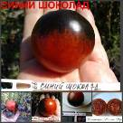 |  | 1,3м/90-100г, средне-спелый очень красивый сорт. Вкус – сбалансированный, с явным преобладанием сладости, сочный и ароматный! В кисти – 6-8 плодов, урожайный, крепкий куст. Вела в 3 ствола. Сложный вкус, богатый, дымный, очень вкусный, почти без кислоты, сладость на 5+.
 | СИНЯЯ БЕТТИ |  | 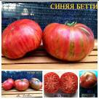 |  | СИНЯЯ БЕТТИ (BLUE BETTY) Красавец-куст 1,6м в ОГ, широкий, крепкий, с раскидистым листом. Средне-ранний сорт в виде приплюснутых триколоров: розовый фон, по которому расходятся зеленоватые полоски и на плечиках выступает небольшое количество антоциана. Красивая расцветка, плоды один в один, вес 300-420г, плотные, идеального товарного вида. В кисти 4-5 кистей, урожай высокий. В разрезе малиново-красная мякоть, очень насыщенного сбалансированного вкуса домашнего помидора с детства! Сладость выигрывает, мякоть плотная, но при этом тающая во рту, очень сочная и вкусная!
 | СИНЯЯ ГРУША |  | 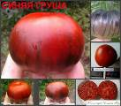 |  | 1,4м/350г, среднеспелый безумно-красивый и яркий сорт!  Вкус - богатый, медовый, мясистый, сочный, сладость на 5+!  Куст крепкий, урожайный.
 | СИНЯЯ ПОЛОСА |  | 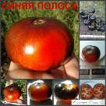 |  | 1,1/130г, средне-ранний очень красивый томат, очень сладкий и вкусный!!!  Куст крепкий, урожайность выше средней.
 | СЛАДКАЯ ТАЙНА ХЕЙЛИ |  | 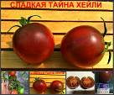 |  | СЛАДКАЯ ТАЙНА ХЕЙЛИ - сорт-новинка пурпурно-бардового оттенка. Куст 1,5м в ОГ, крепкий, разлапистый, урожайный. Плоды очень сладкие, сочный, с богатым разносторонним вкусом. Понравился!
 | СЛИВКА ГУРМАН |  | 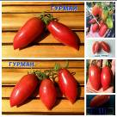 |  | СЛИВКА ГУРМАН (CREAM GOURMET) Куст 1,1м в ОГ, крепкий, широкий, классического строения. Среднеспелый сорт, очень популярный в последнее время. Удлиненные сливки-пальчики, вес 50-60г, один в один, лежкие, транспортабельные, цвет нежно-розовый лакированный, количество антоциана (синевы) на плодах напрямую зависит от количества получаемого солнца: чем больше яркого солнца, тем сильнее проявляется синева на плечиках. Сорт очень продуктивный, в кисти не меньше 8 плодов. Точно также приятно удивил вкус плодов, сразу становится понятен интерес к данному сорту: вкус насыщенный, мясистый, сочный, ароматный и очень сладкие! Мякоть плотная, тающая!
 | СТАЛЬ ДАМАСКА |  | 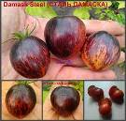 |  | 1,4м/80г, средне-ранний томат, ооочень красивой расцветки!!!  Вкус - удивил: очень сбалансированный и богатый, яркий и вкусный.  Кислинка присутстствует, но только подчеркивает эффект вкусноты. Понравился!  Куст рослый, не сильно широкий.
 | СОЛНЕЧНОЕ ЗАТМЕНИЕ |  | 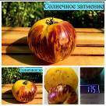 |  | Солнечное затмение - средне-ранний яркий и контрастный сорт с проявлением антоциана. Мякоть плотная, сочная, насыщенного помидорного вкуса, гармонично соединяющая в себе и кислинку, и сладость. Куст 1,9м в ОГ, крепкий, урожай средний.
 | ТАНЦЫ СО СМУРФАМИ |  | 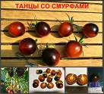 |  | ТАНЦЫ СО СМУРФАМИ - среднеспелый сорт с проявлением антоциана. Красивенные плоды, сладкие и ароматные на вкус, которые ешь, как конфетки. КУст 1,6м в ОГ, интеллигентный, аккуратный, который вяжет с самого низа и пока растет. Что еще нужно для уважения и внимания к сорту? Да ничего. Очередная любимка в коллекцию синих томатов.
 | ТЕМНАЯ ГАЛАКТИКА |  | 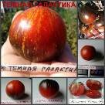 |  | 0,9м/95г, средне-ранний томат, очень красивой расцветки, вкус - гармоничный, с кислинкой, сладость на 4. Куст средней крепости, вяжет часто.
 | ТЕМНЫЙ ЛОРД |  | 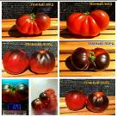 |  | ТЕМНЫЙ ЛОРД (DARK LORD) Куст 1м в ОГ, тонкий, с раскидистым, но поникшим листом. Ранний сорт. Плоды варьируются от плоско-трюфельной формы до классического трюфеля. Первые плоды у меня как на фото, но со второй кисти идут более вытянутые трюфеля. Оооочень красивый сорт! Вес 200-250г, урожай выше среднего. Плотная матовая кожа снаружи, а внутри - тающая сочная сладкая пряная мякоть, с минимальным количеством кислоты в пользу сладости. Присутствует фруктовое послевкусие
 | УБЕЖДЕНИЕ (Persuasion) |  | 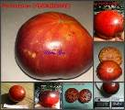 |  | Редкий средне-поздний яркий сорт с проявлением антоциана. Красивые переходы цветов, полоски и штрихи. Вес 170-200г, плотная темная мякоть, очень ароматный, мясистый, сочный, сладкий. Куст 1,3м в ОГ.
 | УЛИЦЫ РАЗБИТЫХ ФОНАРЕЙ |  | 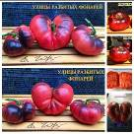 |  | УЛИЦЫ РАЗБИТЫХ ФОНАРЕЙ (Streets of broken lanterns) Красавец-куст 1,3м в ОГ, крепкий, мощный, широкий, с раскидистым листом. Ранний сорт-красавец! Урожайный, в кисти 3-5 плодов! Как же я люблю такие сорта, которые дополняют мою коллекцию синих томатов нереально вкусными характеристиками... Таких сортов, на самом деле, очень немного: плотных и СЛАДКИХ С ФРУКТОВЫМ ВКУСОМ! Любой другой сорт в такой плотности считался бы еще недозрелым и был бы еще кислющим, но не этот... Плотные розовые "таблетки" весом 300-350г, с яркой синевой до середины плода, идеального товарного вида, категорически без трещин, тяжелые красавцы. А как интересно окрасился плод на фото слева, который плотно прилегал к стеблю - там не проявился антоциан. При разрезе - фантастический аромат и такая же плотная мякоть! Я даже подумала, что рано сорвала... Но ровно до того момента, пока не попробовала! Вау!!! Аромат просто уносит, внутри много небольших семенных камер с гелевым соком, не течет, не раскисает, очень сладкий с фруктовой ноткой! Этот сорт однозначно становится в один ряд с моими ЛЮБИМЦАМИ! РЕКОМЕНДУЮ!!!
 | УССУРИЙСКИЙ ТИГР (Ussuri tiger) |  | 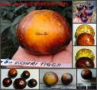 |  | Средне-поздний сорт с насыщенным проявлением антоциана по всему плоду. Куст 1,6м в ОГ. Очень красивый переход цветов, 140-160г, мякоть маслянистая, ароматная, очень сочная и тающая во рту, явная фруктовая нотка и потрясающая сладость! Находка!
 | ФИОЛЕТОВОЕ ЯБЛОКО |  | 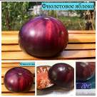 |  | Фиолетовое яблоко - пожалуй, самая красивая расцветка в этом сезоне! Нереальные цвета, будто кисточкой нарисованы. Такого оттенка не было ни в одном из 150 сортов с антоцианом, что есть у меня в коллекции. Поздний сорт, но он достоен, чтобы его немного подождали: фантастические оттенки, насыщенный вкус, сочный, плотный, лежкий, вкусный! Куст 1,6м в ОГ, средней крепости, урожай тоже был средним. А жаль - такой красоты должно быть больше!
 | ФИОЛЕТТО |  | 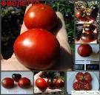 |  | 1,0/90г, средне-ранний томат, в кисти 4 плода.  Вкус - хороший, вкусный, сладость на 5-, без ощущения кислоты.  Куст нормальный, урожайность выше средней.
 | ФИОЛЕТОВЫЙ |  | 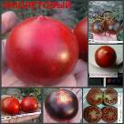 |  | 1,2/80г, средне-ранний очень красивый томат, в кисти 4 плода.  Вкус - хороший, с легкой кислинкой, очень приятный.  Куст крепостью на 4.
 | ФИОЛЕТОВАЯ КОМЕТА ХЕЙЛИ |  | 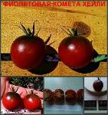 |  | Средне-ранний сорт-новинка красивого пурпурного цвета, очень сладкий. Куст 1,4м, урожай выше среднего. Вес 40-50г
 | ФИОЛЕТОВЫЙ ДРАКОН |  | 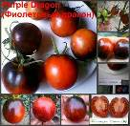 |  | 1,8м/80г, среднеспелый очень красивый сорт. Это самый сладкий сорт 2015 года – уникальная сладость, явный фруктовый вкус и аромат! Вкуснее томата я не встречала! В кисти 4-6 плодов. Любимец из любимцев!
 | ЧЕРЕШНЕВЫЙ |  | 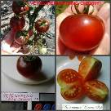 |  | 1,4м/30-60г, насыщенного бордово-вишневого цвета с проявлением синевы на плечиках, очень вкусный и сладкий. Кисти по 8-9 плодов, куст крепкий и высокоурожайный.
 | ЧЕРНАЯ ВПАДИНА НА СОЛНЦЕ |  | 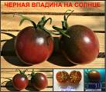 |  | ЧЕРНАЯ ВПАДИНА НА СОЛНЦЕ - среднеспелый сорт-новинка, слегка опушенный, редкого перехода цветов. Куст 1,2м в ОГ, средней крепости. Вкус яркий, с ноткой кислинки, но отлично сбалансирован и очень вкусен!
 | ЧЕРНАЯ ГРОЗДЬ |  | 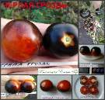 |  | 1,2м/45г, среднеспелый сорт, практически черный, вкус - достойный, с фруктовыми нотками, сладость на 4+.  Куст среднеурожайный.
 | ЧЕРНАЯ КРАСОТА (Black Beauty) |  | 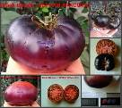 |  | Среднеспелый сорт потрясающий красоты и уникального цвета! Весь плод - фиолетово-синий, слегка розовеет только верхушка, 1,2м в ОГ. Плотный, один в один, 250-300г, в кисти 6-7 плодов, плотный, ароматный, сладкий и очень вкусный!
 | ЧЕРНАЯ СТАРИЦА |  | 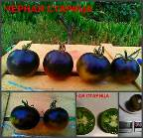 |  | Среднеспелый сорт-новинка. Красив настолько, что камера не передает цвет - уникальные переходы цветов от желто-зеленого до сизого! Куст 1м, очень урожайный. Вкус - сладкий, тающий, с легкой фруктовой ноткой. Вес 100-120г
 | ЧЕРНАЯ ТЕНЬ (BLACK SHADOW) |  | 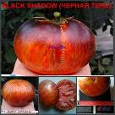 |  | Ранний очень красивый сорт с антоцианом: 120-150г, яркий, плотный, с насыщенным гармоничным вкусом, сочный. 1,7м в ОГ.
 | ЧЕРНИКА ИЗ КЛАКАМАСА (Clackamas Blueberry) |  | 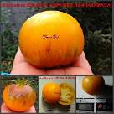 |  | Среднеспелый сорт с легким проявлением антоциана на плечиках. 0,7м в ОГ, 150-170г, плотная шкурка, сочный, вкусный, с фруктовой ноткой, сладкий.
 | ЧЕРНИЧЕНСКИЙ ЧЕРРИ |  | 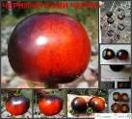 |  | 1,2м/40г, среднеспелый сорт-красавец! Очень яркий!  Вкус - гармоничный, сочный, нежный, сладковатый.  Куст красивый, самый коренастый и крепкий, кисти по 8 плодов, но их много!
 | ЧЕРНЫЕ КЛЮЧИ |  | 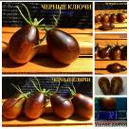 |  | ЧЕРНЫЕ КЛЮЧИ (BLACK KEYES) - собрат сорта Голубые ключи (Blue keyes). Только намного более урожайный, мощный, красивейшие кисти, куст к середине сезона уже уперся в затеняющую сетку на высоте 2,5м! Это не куст, это настоящее ДЕРЕВО! Шикарный, на "5+", беспроблемный (кроме подвязки)... Ранний шикарный сорт! Дерево (потому что это не куст) вымахало уже более 2,5м в высоту и продолжает расти по верху сетки, я такого еще не встречала... Безумно-красивые плоды, 30-35г, ранние трехцветные "капельки" по всему кусту. Назвать урожайность высокой - это ничего не сказать! Это почти 3-метровая стена огромного облиственного куста-дерева, усеянная по всей высоте кистями красивейших плотных плодов! Внутри плодов - толстые стенки, мясистый и насыщенный вкус, очень сочный и сладкий! Посадкой одного куста можно обеспечить себя продукцией для консервации на все лето! Рекомендую!!!
 | ЧЕРНЫЙ ШОКОЛАД |  | 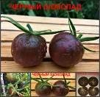 |  | ЧЕРНЫЙ ШОКОЛАД - среднеспелый сорт уникального сизо-пурпурного цвета. Оооочень необычен своим окрасом, такого цвета у меня не было. Он не бардовый, не сизый, не шоколадный, он как будто с примесью чернил. На вкус очень сочный, с дымным привкусом, очень интересный вкус! Куст 1,7м в ОГ, урожай средний, надо повторять.
 | ЧУПА-ЧУПС |  | 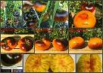 |  | Чупа-Чупс F4 - пожалуй, самый долгожданный сорт-новинка, который я очень ждала. Самый красивый в моей коллекции в этом году! Среднеранний. Очень яркие "таблетки", очень плотные, идеального товарного вида, мелких нет. Вкус - шикарный, сладющий, фруктовый! Любимец!!!!!!
 | ЧУПА-ЧУПС РОЗОВЫЙ |  | 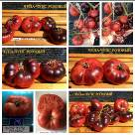 |  | ЧУПА-ЧУПС РОЗОВЫЙ F4 (CHUPA-CHUPS PINK F4) Сорт Чупа-Чупс - это результат труда нескольких лет Ирины-Алисы. Спасибо тебе, Ирочка, за такой классный сорт! Красавец-куст 1,8м в ОГ, мощнейший, широкий, крепкий. Среднеспелый розовый Чупа-чупс - это такой же достойный собрат Чупа-Чупса желтого: такой же плотный, приплюснутый, такой же насыщенный пряный вкус, такой любимый многими... Мякоть ломающаяся, не рыхлая, пр этом - безумно сочная, которую съедаешь не задумываясь! Твердая пятерка за вкус! Урожай вышел средний, вес плодов 240-250г, но в этом году многое не так...
 | ШЕФ ЮБЕР ( Chef-hubert) |  | 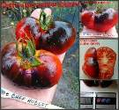 |  | Среднеспелый очень красивый яркий сорт с проявлением антоциана. В кисти 4-6 плодов, 150-200г, плотный, сочный, сладкий. Куст 1,6м в ОГ.
 | ШОКОЛАДНЫЙ МАРМЕЛАД (CHOCOLATE MARMALADE) |  | 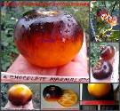 |  | Среднеспелый красивый сорт с проявлением антоциана, 1м в ОГ. В кисти 6 плодов, 150-200г, плотный, сочный, с легкой фруктовой ноткой, сладкий. Расщепление: -ранний сорт - 1,6м в ОГ, гипер-урожаен, красный овально-круглый с небольшим намеком на антоциан на плечиках. Вкусный, сладкий, сочный.
 | ЭЛЬМЫ ГОЛУБОЙ |  | 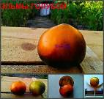 |  | Средне-ранний очередной сорт-новинка с антоцианом. Опушенный куст, листья и плоды. Куст - 0,8м, урожай средний. Вкус - сладкий, с фруктовой ноткой! Вес 85-100г
 | ЭПОХА СИНЕГО АНАНАСА |  | 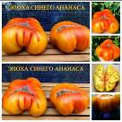 |  | ЭПОХА СИНЕГО АНАНАСА (Blue Pineapple Lineage) Красавец-куст 1,6м в ОГ, широкий, крепкий, с раскидистым листом. Ранний сорт-новинка, а заодно и СОРТ-НАХОДКА! Это один из самых вкусных и, пожалуй, один из самых крупных сортов с проявлением антоциана! А если учесть, что урожайность кустов просто зашкаливает (в каждой кисти по 4-5 плодов весом 600-700г), то станет понятна ценность этого сорта! Ну и чтоб совсем потерять голову, добавлю: это безумно вкусный, сладкий и пряный вкус, с максимальным фруктовым послевкусием! Мякоть плотная, не раскисает, ароматнейшая! НОВЫЙ ЛЮБИМЕЦ и ПОКОРИТЕЛЬ МОЕГО СЕРДЦА!
 | YAMALI BLUE (USA) |  | 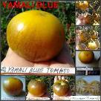 |  | 1/130, средне-ранний желтый с синими мазками и штрихами, очень красивый и вкусный. Куст усыпан плодами, в кисти 4-7 плодов.  Куст крепкий и высокоурожайный.
 | ЯРКИЙ САМОЦВЕТ |  | 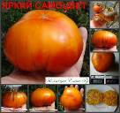 |  | 1,4м/315г, средне-ранний безумно красивый крупноплод!  Вкус - отличный, мягкий, ароматный и вкусный, сладость на 5!  Куст - мощный, урожайный!!! Любимец!
 |  |  | 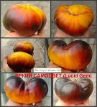

Сорта серии «гномы»
Томат Гном – это не один сорт, а серия, созданная специально для того, чтобы выращивать огородную культуру на ограниченном пространстве. У всех сортов серии Гном томатный кусты отличаются низкорослостью и компактностью.
У большинства растений морщинистые листья, по строению похожие на картофельные. Несмотря на миниатюрность, помидоры отличаются высокими урожаями. Их можно считать последним лучшим изобретением селекционеров.
Выведенные в разных странах помидоры-гномики имеют ряд общих качеств:
Растения серии Гном томатный рано плодоносят. Им достаточно для созревания плодов 87-110 дней. То есть, начиная с июня по август, любители овоща могут лакомиться миниатюрными помидорками.
Невысокие кусты имеют малое разветвление, поэтому они могут служить украшением сада. Их высаживают на подоконниках, балконах.
Гномикам не нужна подвязка и пасынкование, так как высота кустов не превышает шестидесяти сантиметров. Они неприхотливы в уходе, отлично растут в любых условиях.
По форме плоды округлы с мясистой, сочной мякотью, массой чуть более пятидесяти-шестидесяти грамм.
Плоды отлично выдерживают транспортировку, сохраняя прекрасный товарный вид.
Урожайность серии Гном томатный составляет три килограмма с одного куста.
Растения устойчивы к основным заболеваниям овощной культуры.
 | ГНОМ АДЕЛАИДА ФЕСТИВАЛЬ | 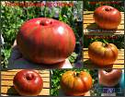 | ГНОМ АДЕЛАИДА ФЕСТИВАЛЬ - среднеспелый очень красивый и вкусный сорт из серии "гномы". Куст коренастый и крепкий, 1м в ОГ, очень урожайный. Вкус очень яркий, взрывной, сбалансированный, очень ароматный и вкусный!
 | ГНОМ БАГРЯНЫЙ ЗАКАТ |  | ГНОМ БАГРЯНЫЙ ЗАКАТ (Dwarf CRIMSON SUNSET). Получен в результате скрещивания с Tomato Tasty Wine. Второй родитель - не известен. Потрясающий среднеспелый сорт и потрясающая генетика! Куст 0,8м в ОГ, коренастый, раскидистый, очень крепкий, сильно облиственный. Кисти по 4-5 плодов и больше, плоды вытянуто-сердечной формы, бронзово-пурпурного цвета снаружи и просто фантастические внутри! Кожица очень нежная, эти томаты нужно есть сразу, да и не будут они у вас лежать долго, я вас в этом уверяю... Мякоть зеленого цвета с ярчайшим красным "галстуком" по центру, это просто взрыв красок! Пожалуй, самая контрастная мякоть этого сезона! Вкус отличный, пряный, сладкий, очень сочный, мякоть выпивается полностью и даже не замечается. Урожай выше среднего.
 | ГНОМ БАЛКАНСКИЙ ТИГР |  | 0,5/55, среднеспелый сорт с очень красивой расцветкой и ярким вкусом.
 | ГНОМ БЕРИЛЛ БЬЮТИ |  | 1,2/205, средне-поздний зеленый сорт, вкус – гармоничный, мягкий, мясистый. В кисти 2-3 плода, урожай средний.
 | ГНОМ БОЙ С ТЕНЬЮ (DWARF SHADOW BOXING) |  | 0,4/100, БЕЗУМНО-КРАСИВЫЙ средне-ранний солнечный сорт, яркий и очень вкусный! В кисти 4-6 плодов, со вкусе есть кислинка. Нереально красивый сорт!  Вкус - с кислинкой, но насыщенный помидорный.
 | ГНОМ WHEROKOWHAI |  | ГНОМ WHEROKOWHAI - повторный посев сорта. Куст 1,9м в ОГ, крепкий, урожай выше среднего, плоды в этом году крупнее, чем в прошлые года. Потрясающие плоды как для серии "гном", 600г не достигал ни один из высаженных за все года гномов. Плоды ароматнейшие, вкуснейшие, сочные и сладкие! Любимчик!
 | ГНОМ ГРААЛЬ |  | Гном Грааль - среднеспелый сорт, форма плодов колеблется от округлых до сливок. Вкус очень яркий и насыщенный, в гармонии с кислинкой и сладостью, мясистый. Куст 1,0м в ОГ, крепкий, штамбовый, урожай средний.
 | ГНОМ ДЕРЗКАЯ МЕРИ |  | Гном Дерзкая Мери - среднеспелый сорт из серии "гномы". Крепкий, мощный, с толстым гофрированным листом, высотой 1,2м в ОГ, урожай средний. Форма плодов - от сливки с носиком до сердца. Вкус очень яркий, насыщенный, присутствует и кислинка и сладость, очень гармоничный и вкусный! Ну и просто КРАСАВЕЦ!
 | ГНОМ ДЕСПЕРАДО | 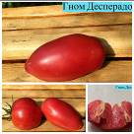 | Гном Десперадо - средне-ранний сорт серии "гном", крепкий компактный куст 1,1м в ОГ, урожай средний. Вкус достойный, мясистый, сочный и насыщенный, но нельзя давать переспевать на кусте.
 | ГНОМ ДИКИЙ ФРЕД | 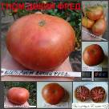 | 0,4/170, среднеспелый сорт серии «гном», форма приплюснутая, вкус – гармоничный и сочный. В кисти 3-5 плодов.  Вкус - с преобладанием кислинки, яркий, сладость на 4.  Очень красивый внутри!  Куст средний.
 | ГНОМ КАЙТИНИДИД | 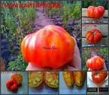 | Очередная новинка серии "гномы". Среднеспелый редчайшего яркого сочетания цветов. Форма плода - от приплюснутой до приплюснуто-сердечной. Вкус - очень хороший, сладость с легкой кислинкой, очень гармоничный. Куст 1м, урожай ниже среднего. Вес 150-170г
 | ГНОМ КОНФЕТТИ | 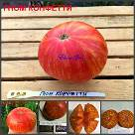 | ГНОМ КОНФЕТТИ - среднепоздний сорт-красавец! Куст крепкий, коренастый, отлично облиственный и урожайный. Плоды яркие, очень красивые, ароматные, с высоким содержанием сахара и фруктовости. Очень вкусный.
 | ГНОМ КРАСНЫЙ КАРЛИК | 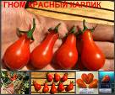 | ГНОМ КРАСНЫЙ КАРЛИК - среднеспелый сорт потрясающей красоты из серии "гномы". Огромные сложные кисти от 50 плодов и больше, нависают со всех сторон куста. Сам куст 1м в ОГ, гипер-урожайный. Плоды очень яркие, красные лампочки, сладкие и сочный, плотные и лежкие. Красавец!
 | ГНОМ КРАСОТА СЬЮЗИ | 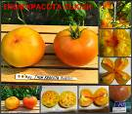 | ГНОМ КРАСОТА СЬЮЗИ - сорт-новика из серии "гном": классический коренастый крепкий штамбовый куст, кисти мощные, 6-8 плодов в каждой. Плоды нежнейшие и очень красивые, с ярким галстуком внутри, сочной и сладкой мякотью! Красавец!
 | ГНОМ КРИМСОН НЕРКИ | 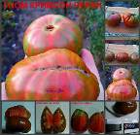 | Среднеспелый сорт-новинка из серии "гномов". На редкость урожайный, очень красивый и снаружи, и внутри. Сладость высокая, плотный, но сочный и ароматный. Куст 0,5м, крепкий. Вес 130-160г
 | ГНОМ ЛИМОННЫЙ ЛЕД | 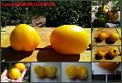 | Первый из серии "гномов" этого года. Средне-ранний, куст крепкий, кистей много. Цвет лимонный (без преувеличения), плод сочный, но с кислинкой. Очень ароматный! Вес 160-200г
 | ГНОМ МЕДНОЕ СЕРДЦЕ | 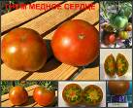 | ГНОМ МЕДНОЕ СЕРДЦЕ - среднеспелый сорт из серии "гномы". Куст штамбовый, 0,8м в ОГ, урожай средний. Плоды сочные, ароматные, вкусные.
 | ГНОМ ПАРФЕ ТОМАТ | 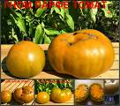 | ГНОМ ПАРФЕ ТОМАТ - среднеспелый сорт из серии "гномы", очень мощный и рослый куст, 1м в ОГ, прямостоячий, урожай средний. Плоды охра-зеленого цвета, вес колеблется в пределах 300-600г, потрясающего вкуса: яркий, сочный, с балансом кислоты и сладости, но безумно вкусный!
 | ГНОМ ПИТ ВАЙПЕР | 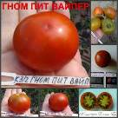 | 0,6м/65г, среднеспелый томат с безумно-красивой мякотью!  Вкус - фруктовый, сладкий, на 5.  Куст среднеурожайный.
 | ГНОМ ПОЛОСАТЫЙ АНТО (Dwarf Striped Antho) | 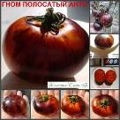 | 0,5/70Г, первый ранний гном, в кисти 6-8 плодов.  Цвет - НЕРЕАЛЬНО КРАСИВЫЙ!!!!!!! Камера не передает! Преобладают темно-коричневые с оранжевыми оттенками и темные полосы на них. Он реально светится изнутри!!! В разрезе - красный.  Вкус очень достойный, практически без кислинки, сладость на 4, но вкусный. Куст коренастый, частые грозди.
 | ГНОМ ПОЛОСАТЫЙ АНТО (Dwarf Striped Antho) | 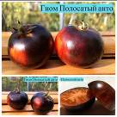 | Гном Полосатый анто - обновление коллекции, коллаж этого сорта в альбоме выше. Один из самых красивых сортов в моей коллекции и это по праву! Нереальная расцветка, насыщенность цветов просто зашкаливает! Плоды не очень крупные, все до 100г, да и вкус с преобладанием кислинки над сладостью, но я не могу заставить себя не повторять периодически этот сорт. Потому что каждый раз, когда дожидаешься урожая и смотришь на эти плоды, понимаешь, что уникальность природы не перестает поражать... Куст 0,8м в ОГ, урожай средний.
 | ГНОМ ПОЛОСАТЫЙ БАЛКАНСКИЙ ТИГР | 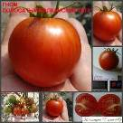 | 1,6/55, ранний очень красивый и высокоурожайный сорт, в форме сердечек, в кисти 7-9 плодов, усеян плодами. Плодоносит до заморозков. Очень вкусный и сладкий!
 | ГНОМ ПУРПУРНОЕ СЕРДЦЕ | 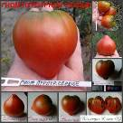 | 0,5м/130г, средне-ранний сорт, красивое шоколадное сердце, как валентинка!  Вкус - очень хороший, сочный, тающий во рту, сладость на 5!
 | ГНОМ ПУРПУРНОЕ СЕРДЦЕ-2 (DWARF Purple Heart ) | 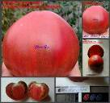 | Средне-поздний сорт в форме правильного шоколадно-пурпурного сердца. Вес 170-200г, плотный, мясистый, лежкий, внутри - темно-бардовая мякоть, с насыщенным вкусом. Куст 0,5м в ОГ, безпроблемный, внимания и пасынкования не требует.
 | ГНОМ РОЗОВАЯ СТРАСТЬ (DWARF PINK PASSION) | 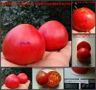 | Среднеспелый розовый сорт-гном, 150-200г, с тонкой шкуркой, сочный, с легкой фруктовой ноткой, вкусный. Куст безпроблемный, 0,7м в ОГ, внимания и пасынкования не требует.
 | ГНОМ Румпельштильцхен | 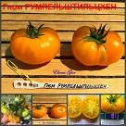 | ГНОМ РУМПЕЛЬШТИЛЬЦХЕН - ранний урожайный сорт серии "гном": мощный беспроблемный крепкий куст до 1м высотой, крупные кисти по 6-8 плодов. Потрясающий солнечный цвет и очень вкусная мякоть: невероятный аромат, уникальная винная нотка, очень сочный и вкусный!
 | ГНОМ РУССКИЙ ВИХРЬ (Dwarf Russian Swirl) | 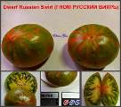 | Поздний яркий би-колор - как снаружи, так и внутри. Куст 0,9м в ОГ, вес 140-160г, урожай средний. Вкус запоминающийся, гармоничный, очень вкусный и сочный!
 | ГНОМ СЛАДКАЯ СЬЮ | 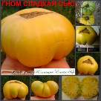 | 1,4м/500г, среднеспелый сорт оригинального яркого оттенка, вкус - такой же яркий, освежающий, вкусный, сладость на 4+.  Куст огромный, как для "гнома" - крепкий плотный жатый лист, урожайный!
 | ГНОМ СТРИНГИ (DWARF Thong) | 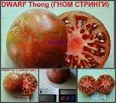 | Среднеспелый красивый сорт, 100-140г, плотный, с сочной мякотью и фруктовой ноткой, очень вкусный. Куст 0,8м в ОГ, безпроблемный, внимания и пасынкования не требует.
 | ГНОМ ТАСМАНСКИЙ ШОКОЛАД | 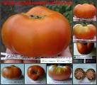 | 0,6м/190г, среднеспелый шоколадный сорт, очень красивый на разрезе, вкус - мягкий, гармоничный, сладость на 5-.
 | ГНОМ ТЕНЕССИ ПОДХОДИТ | 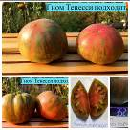 | Гном Тенесси подходит - среднеспелый сорт из серии "гномы": очень красивой расцветки, плоды все крупные, висят еще крупнее, яркого и насыщенного вкуса, компромисс сладости и кислоты. Кусты мощные, коренастые, крепкие, плотный гофрированный лист, 1,3м в ОГ, высокий урожай.
 | ГНОМ ТРИЛИСТНИК | 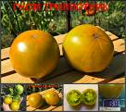 | ГНОМ ТРИЛИСТНИК - среднеспелый сорт из серии "гномы". Куст штамбовый, 0,9м в ОГ, урожай высокий. Плоды очень сочные, ароматные, с богатым и насыщенным вкусом.
 | ГНОМ ШОКОЛАДНАЯ МОЛНИЯ | 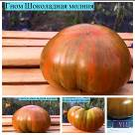 | Гном Шоколадная молния - Отличный сорт, очень крупные шоколадные полосатый приплюснутые плоды, очень ароматные, баланс кислинки и сладости. Куст крепкий, 1,2м в ОГ, мощные стебли. Урожай средний.
 | ГНОМ ЭЛЕКТРИК ПИНК | 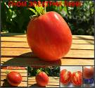 | ГНОМ ЭЛЕКТРИК ПИНК - среднеспелый сорт из серии "гном". Куст 0,8м в ОГ, крепкий, урожай выше среднего. Вкус очень насыщенный и яркий, сочный и мясистый одновременно, очень вкусный!
 | СВЕТ ВАВИЛОНА | 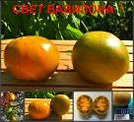 | СВЕТ ВАВИЛОНА - среднеспелый сорт редкого охра-золотистого цвета и внутри, и снаружи. Куст 1,3м в ОГ, крепкий, урожай выше среднего. Плоды очень мясистые, сочные, с богатым и насыщенным ярким вкусом настоящего томата. Очень вкусные!

Сорта серии «черри» (вес до 50г)
С недавнего времени особым спросом у дачников начали пользоваться удивительные крошечные сорта томатов черри. Они не только обладают необычным внешним видом, но и могут похвастаться нежным томатным вкусом. Сорта подразделяются на низкие и высокие, все они отличаются между собой продуктивными показателями, но одно их объединяет – миниатюрные размеры плодов. Они превосходно переносят резкие смены температур, изменение климата. Растения могут длительное время сохранять и использовать накопленную влагу, особенно если остались без полива.
 | АККОРДЕОН ЧЕРРИ КРАСНЫЙ | 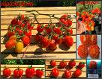 | АККОРДЕОН - ранний сорт черри со сложными кистями. Это не томаты, это просто игрушки какие-то... Очень оригинальный и отличный по всем показателям сорт: куст аккуратный, 1,9м в ОГ, не требующий много места, кисти формирует практически возле каждого междоузлия, каждая кисть от 30 плодов и больше. Плоды на кисти сидят плотно, вообще не осыпаются, вызревают полностью, оставаясь при этом плотными, очень сладкими, сочными и безумно-вкусными как конфеты! Форму плода описать сложно - от 4-гранной сливки-бочонка до формы мешочка с рифленными у основания гранями. Любимчик! Очень рекомендую!!!
 | АККОРДЕОН ЧЕРРИ ЖЕЛТЫЙ | 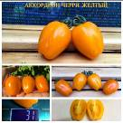  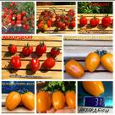 | АККОРДЕОН ЧЕРРИ КРАСНЫЙ/ЖЕЛТЫЙ (ACCORDION CHERRY RED/YELLOW) - ранний сорт черри со сложными кистями. В прошлом году садила красный, а в этом нашла таки желтый. Это не томаты, это просто игрушки какие-то... Очень оригинальный и отличный по всем показателям сорт: куст аккуратный, 1,9м в ОГ, не требующий много места, кисти формирует практически возле каждого междоузлия, каждая кисть от 30 плодов и больше. Плоды весом 28-35г, лакированные, один в один, на кисти сидят плотно, вообще не осыпаются, вызревают полностью, оставаясь при этом плотными, очень сладкими, с толстыми мясистыми стенками, сочными и безумно-вкусными как конфеты! Форму плода описать сложно - от 4-гранной сливки-бочонка до формы мешочка с рифленными у основания гранями. Любимчик! Очень рекомендую!!!
 | АМБРОЗИЯ ОРАНЖЕВАЯ |  | Амброзия оранжевая - средне-ранний черрик кремово-оранжевого цвета. Не трескается, плотный снаружи, внутри - сочный, с легким фруктовым оттенком, вкусный. Куст 1,5м в ОГ, утонченный, но урожайный.
 | БАРБАРИС-2 |  | БАРБАРИС-2 (BARBARIS-2) Куст 1,5м в ОГ, крепкий, стройный, с большим количеством аккуратных полусложных кистей. Ранний сорт с огромными супер-сложными кистями, которые закрывают собой всю листву на кусте. Это елочное украшение, а не куст! Несколько лет назад я выращивала сорт Барбарис, но в нем были простые кисти, хотя вкус был таким же классным. Этот сорт от А.И.Кулика, к нему добавлена цифра "2" для отличия с предшественником. Потрясающая урожайность, конечно... Часто сталкиваешься с тем, что продавцы заявляют сорт как сложно-кистевой, но у меня всего несколько сортов за 6 лет эти самые сложные кисти показали, обычно почти половина осыпается. Барбарис-2 - стойкий боец, вяжет все кисти полностью, осыпание цветков незначительное. На фото - часть спелой кисти, остальная еще спеет. Плоды весом 20г, плотно висят на ветках, не осыпаются, не трескаются даже при перезревании. Вкус - такой же достойный, как и кисти: сочный, очень сладкий, пряный. Плоды плотные, до хруста! Детвора съедает не дождавшись полной спелости. Класс!
 | БАТТЕРФЛЯЙ | 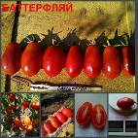 | Среднеспелый засолочный сорт со сложной кистью, в кисти 30-50 плодов, плотные, не трескаются. Куст 1,2м, обильно усыпан большими кистями. Вкус - сладкий, мясистый. Вес 30-40г
 | B-355 | 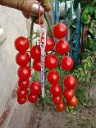 | Среднеспелый F2-сорт в виде красных сливок, 1,9м в ОГ. Кисть длинная по 16-18 плодов, куст усыпан помидорами. Вес 15г, плотный, сочный и очень сладкий!
 | БОЛЬШОЙ САНГОЛЬД | 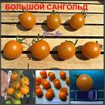 | БОЛЬШОЙ САНГОЛЬД - ранний черри насыщенно-оранжевого цвета. Такой же насыщенный и вкус - сладкий, пряный, плод мясистый, сочный, очень плотно висит на кусте и вообще не трескается. Куст мощный, 1,6м в ОГ. Урожайный, завязи не сбрасывает.
 | ВИШНЯ РОЗОВАЯ |  | ВИШНЯ РОЗОВАЯ - ранний сорт-черри со сложными кистями. Куст сейчас 1,3м, сорт-трудяга, вяжет с первой кисти и на протяжении роста всего куста. Каждая кисть сложная, куст усыпан кистями. Насыщенно-розового цвета, не трескаются и не осыпаются, вес 20г. Вкус отличный для раннего сорта - медово-сладкий, тающий, обволакивающий. Средней плотности, но не переспевают.
 | ГАЛАПАГОС | 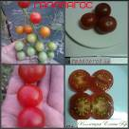 | 2,0/15, ранний сорт-черри с ярко-красными очень сладкими плодами. Куст высокоурожайный, кисти сложные – с 20 плодами. Плодоносит до морозов. кистей немерянно! На вкус - очень сладкий, сочный и вкусный!
 | ГНОССИЯ ДЕ ЛЕМОН | 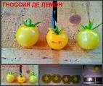 | Средне-ранний очень нежный сорт - цвет необычный, именно лимонный! Куст 1,5м, урожайный, мякоть сочная и сладкая. Вес 22-25г
 | ГОБСТОППЕР | 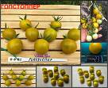 | ГОПСТОППЕР - ранний сорт-черри редкого горчичного цвета и уникального вкуса! Куст сейчас 1,2м, в каждой кисти по 8-9 плодов весом 25-30г. Кисть простая, но их количество на кусте зашкаливает. Такой цвет плодов еще не встречала: он не желтый и не зеленый, он горчично-фисташковый! Но цвет плода - это не основная "необычность"... За 5 лет коллекционирования томатов я не пробовала томат со вкусом... КИВИ! Причем, не сговариваясь, это мнение высказали все знакомые, кто его пробовал! Очень необычные ощущения: насыщенный аромат, гармоничный вкус томата и ощутимый вкус киви в конце! Запоминающийся сорт...
 | ГРУШЕВЫЙ АПЕЛЬСИН | 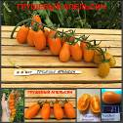 | ГРУШЕВЫЙ АПЕЛЬСИН - среднеспелый черри-сорт, очень яркого насыщенного оранжевого цвета, плотные, сладкие, очень вкусные. Куст огромный, 2,2м в ОГ, много пасынков, вяжет на протяжении всего сезона. Кисти длинные, очень красивые, гирлянды красоты среди острова томатов! Очень рекомендую!
 | ДАТЕРИНИ ЖЕЛТЫЙ (DATTERINI) | 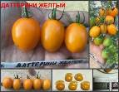 | Деттерини желтый - ранние сорта с п/сложной кистью, гипер-урожайные и очень вкусные! Плотные до хруста, сладкие и сочные. Идеально покушать деткам и в банку. Куст 1,3, вяжет постоянно.
 | ДАТЕРИНИ КРАСНЫЙ (DATTERINI) | 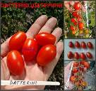 | Ранний красивый сорт с длинными кистями, куст 2м в ОГ. В первой кисти 15-18 плодов - один в один, красная сливка-пулька, 18-20г, урожайный, плотный, хрустящий, ароматный, с фруктовой ноткой, сладкий. Вяжет до морозов!
 | ДАТЕРИНИ ЧЕРНЫЙ (DATTERINI) | 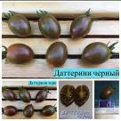 | Даттерини черный - пятый оттенок сорта Даттерини. До этого садила: красный, желтый, оранжевый и зеленый. Теперь - черный. Уникальный сизо-розово-коричневый оттенок, матовые плоды как-будто светящиеся изнутри, очень плотные, с толстыми стенками, лежкие, сладкие. Сорт ранний. Куст 1,6м в ОГ, аккуратный. Все 5 цветов - в продаже.
 | ДАТТЕРИНИ ЗЕЛЕНЫЙ (DATTERINI) | 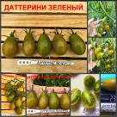 | ДАТТЕРИНИ ЗЕЛЕНЫЙ - третий цвет данного сорта в моей коллекции "Даттерини". Впервые я узнала и попробовала Даттерини красный в 2018 году, потом был Даттерини желтый - потрясающие! Сложные кисти плодов, сладких до хруста (!), безумно вкусные как конфетки, на семена не успевала собирать - все съедали близкие! И тогда я начала искать дальше и не успокоилась, пока не нашла еще два цвета: оранжевый и зеленый. Покупала еще и черный, но оказался пересортом, поэтому я его забраковала. В некоторых источниках "Даттерини" переводится как "финик", но я садила сорта Финик желтый и красный - они были невысокими. Теперь я - счастливая обладательница четырех видов серии "Даттерини": красный, желтый, оранжевый и зеленый. И каждый из них безумно-вкусен и гипер-урожаен. В конце сезона-2018 красного и желтого было столько, что мы успели и покушать, и законсервировать в банки. Кстати, в банках ведут себя прекрасно, не трескались и оставались плотненькими и яркими! Вообщем, это - одно удовольствие, а не серия! ЛЮБИМЦЫ НАВСЕГДА!
 | ДАТТЕРИНИ ОРАНЖЕВЫЕ (DATTERINI) | 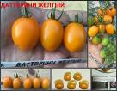 | ДАТТЕРИНИ ОРАНЖЕВЫЙ - четвертый цвет данного сорта в моей коллекции "Даттерини". Впервые я узнала и попробовала Даттерини красный в 2018 году, потом был Даттерини желтый - потрясающие! Сложные кисти плодов, сладких до хруста (!), безумно вкусные как конфетки, на семена не успевала собирать - все съедали близкие! И тогда я начала искать дальше и не успокоилась, пока не нашла еще два цвета: оранжевый и зеленый. Покупала еще и черный, но оказался пересортом, поэтому я его забраковала. В некоторых источниках "Даттерини" переводится как "финик", но я садила сорта Финик желтый и красный - они были невысокими. Теперь я - счастливая обладательница четырех видов серии "Даттерини": красный, желтый, оранжевый и зеленый. И каждый из них безумно-вкусен и гипер-урожаен. В конце сезона-2018 красного и желтого было столько, что мы успели и покушать, и законсервировать в банки. Кстати, в банках ведут себя прекрасно, не трескались и оставались плотненькими и яркими! Вообщем, одно удовольствие, а не серия! ЛЮБИМЦЫ НАВСЕГДА!
 | ДОКТОР КЭРОЛАЙН | 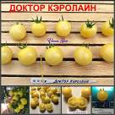 | ДОКТОР КЭРОЛАЙН - ранний черри редкого кремового окраса. На фото - абсолютно спелые плоды, которые отличаются от всего многообразия цветов томатов. Этот куст видно издалека: высота в открытом грунте уже достигла 2,3м и продолжает расти дальше. Это не куст, это - дерево, с которого можно собирать урожай на протяжении всего сезона! Кисти простые и полусложные, завязи после каждого междоузлия! Плоды матово-глянцевые, плотные, лежкие, с невероятно-нежным вкусом и очень мясистые, не текут и не трескаются. Вкусный!
 | ЕВРО-ЧЕРРИ | 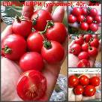 | 1,3/30г, 3см в диаметре, ярко-красные, идеально кругленький (как на картинке), на грозди – до 10 плодов, очень красивый помидорчик, плотная кожура, в консервации – незаменим!!! Высокоурожайный!
 | ЖЕЛТЫЙ КВАРЦ МУЛЬТИФЛОРА (YELLOW QUARTZ MULTIFLORA) | 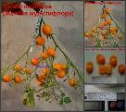 | Средне-поздний сорт со сложной кистью, в каждой 18-30 плодов весом 7-8г. Куст мощный, урожайный, 1,4м в ОГ, вкус насыщенный, сладковатый. Не осыпается с куста.
 | ЗОЛОТОЙ СЛАДКИЙ | 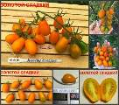 | ЗОЛОТОЙ СЛАДКИЙ - среднеспелый сорт с полусложными кистями. Куст огромный, 2,2м в ОГ, аккуратный и урожайный, вяжет на всех уровнях без пропусков. Плоды очень плотные, аж до хруста, очень сладкие, детвора съедает прямо с куста. Очень хорош в банке с сортом Суинг Тинг Грейп, который внешне такой же, но красного цвета. Очень рекомендую!
 | IVA'S RED BERRY | 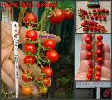 | Средне-поздний сорт для деток. Это не помидорки, это ягодки! Вес всего 3г, размером с крупную смородину. Кисти длинные, по 12-18 плодов, не осыпаются, за кистями не видно листьев. Нереальное украшение огорода! Самый маленький плод в истории! Вкус очень достойный! Куст 1,8м в ОГ, гипер-урожаен.
 | ИДИЛ | 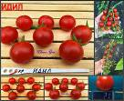 | ИДИЛ - собираю сорта со сложными и длинными кистями, это - один из них. Высокий куст 1,5м, который регулярно выдает длинные и сложные кисти, простых нет. Ранний сорт, идеального товарного вида, плоды плотные и сладкие, сочные и ароматные, вес 20-25г. В баночку - самое то!
 | ИЛЬДИ (ILDI) | 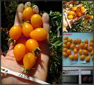 | Среднеспелый сорт со сложной кистью, в каждой от 60 до 80 плодов, кисти ломятся под своим весом, высокоурожайный и впечатляющий сорт! Вес 14-15г, в форме желтой капельки, плотный и сладкий. Куст 1,5м в ОГ, растет до морозов!
 | ИНДИГО ПИАР ДРОПС ЖЕЛТЫЕ  ИНДИГО ПИАР ДРОПС КРАСНЫЕ | 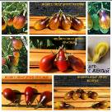 | ИНДИГО ПИАР ДРОПС ЖЕЛТЫЕ (Indigo Pear Drops YELLOW@RED). Сорт-новинка из серии Индиго. Куст 1,6м в ОГ, утонченный, но крепкий. Среднеспелая, красивейшая серия - ДРОПС ЖЕЛТЫЙ И ДРОПС КРАСНЫЙ. Плоды весом 22-25г- располагаются на длинных кистях гирляндой по 8-10 плодов. Насыщенность антоцианом высокая, форма - удлиненная кегля. Урожай высокий, красота неимоверная! В разрезе плоды будто светятся изнутри - настолько они красивы. Вкус очень хороший, сладкий, стеночки не сильно тонкие, много сока, кушать одно удовольствие. Замечательный сорт!
 | КИСТЬ КРАСНЫХ ГРУШ (RED CLUSTER PEAR) | 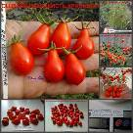 | Средне-поздний сорт со сложной кистью, в каждой 45-70 плодов ярко-красных отборных "лампочек" весом 15г - плотных и очень красивых! Кисть не осыпается, держится на кусте, только требует мощной подвязки. Вкус сочный и сладкий. Куст 1,6м в ОГ.
 | КРАСНАЯ ПУЛЯ | 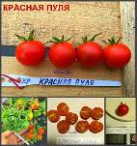 | Ранний черрик, яркий, плотный, сочный и вкусный! Детворе на радость! Куст 1,4м, кисти вяжет постоянно, урожайный. Плоды абсолютно товарного вида и не трескаются. В баночке - загляденье!
 | ЛЕТНЕЕ ИСКУШЕНИЕ | 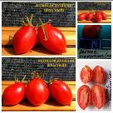 | ЛЕТНЕЕ ИСКУШЕНИЕ красные (Summer Temptation red). Куст до 1м в ОГ, тонкого строения, широкий, с раскидистым тонким листом. Сорт отличается от многих черриков тем, что имеют матовую кожицу (это завораживает вживую), крепко держится на кистях и абсолютно не сыпется, в разрезе практически одно мясо, вызревает вместе с плодоножкой, идеальны для консервации. Сложных кистей не получилось, место было не самое солнечное, завязывал кисти с 15-18 плодами максимум, но и этого хватило, чтобы оценить преимущество сорта. Вес 30г, вкус насыщенный помидорный.
 | ЛЕТНЕЕ СОЛНЦЕ (САММЕР САН) | 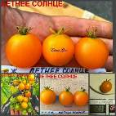 | Ранний давно известный сорт, надежный и проверенный. Куст мощный, 1,5м в ОГ, карт.лист, гипер-урожаен с п/сложными кистями. Вкус - насыщенно-сладкий, очень вкусный!!! Шкурка плотная, можно в баночку.
 | МАНИКЮР (Manicure) | 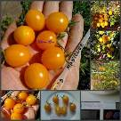 | Ранний желтый черри со сложной кистью. В кисти - 50-70 плодов весом 10-12г! Супер-мощный куст!!! Самый сильный среди сложно-кистевых! Вкус - сочный, гармоничный, со сладостью. Отличный сорт. Куст - 1,4м в ОГ.
 | МИНУСИНСКИЕ ЧЕРРИ КРАСНЫЕ | 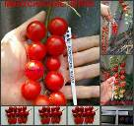 | Средне-ранний сорт с длинной кистью, 14-18 плодов в каждой, куст обвешан кистями, как елочными украшениями, очень впечатляет. Плотный, 13-15г, не трескается, не осыпается, вкусный и сладкий. Куст 1,9м в ОГ.
 | МОНИСТО ИЗУМРУДНОЕ (MONISTS EMERALD) | 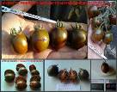 | Среднеспелый очень красивый сорт - изумрудно-коричневый с зелеными штрихами, 20-25г, в кисти 6-8 плодов. Стройный урожайный куст. Вкус - отличный, мясистый, плотный, сладкий! Не осыпается. Куст 1,4м в ОГ.
 | МОНИСТО ШОКОЛАДНОЕ (MONISTS CHOCOLATE) | 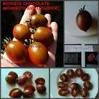 | Ранний очень красивый сорт - коричневый с зелеными штрихами, 25г. Стройный урожайный куст. Вкус - отличный, мясистый, плотный, сладкий! Не осыпается. Куст 1,5м в ОГ.
 | МЭЙ ВЭЙ (КИТАЙ) | 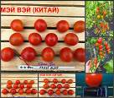 | МЭЙ ВЭЙ - супер-ранний сорт-новинка Китайской селекции. Я не имела взаимоотношений с китайскими сортами, скажу честно. Это дебютное знакомство, которое закончилось... вкусовым шоком! По-порядку: куст 1,4м в ОГ, вяжет постоянно, с самого низа и до верхушки. Каждая кисть сложная, их несметное количество на кусте, не осыпается ни один плод, сидят плотно, вес 20-25г. Но все это такой пустяк по сравнению со вкусом! ОН ПЛОТНЫЙ ДО ХРУСТА И НЕРЕАЛЬНО СЛАДКИЙ ДАЖЕ НЕДОЗРЕЛЫЙ! ОЧЕНЬ ВКУСНЫЙ!!!! Отгоняю всех от куста, потому что не дают собрать первые плоды на семена!
 | ПИККАДИЛЛИ | 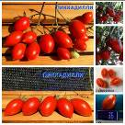 | ПИККАДИЛЛИ (PICCADILLY) Итальянский сорт. Куст 1,6м в ОГ, широкий, но тонкого строения, лист раскидистый. Среднеспелый сорт, сложно-кистевой и урожайный. Плоды крепко висят на кисти, не осыпаются, плотные и лежкие, сладкие, мясистые. Отлично транспортируются и долго хранятся, не портясь, а как бы слегка подсыхая и вялясь. Вес плодов 35г, один в один. Отлично зарекомендовали себя в баночке, кожица не трескается, цвет сохраняется. Отличный вариант.
 | ПРИНЦЕССА (PRINCESS) | 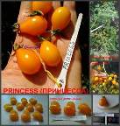 | Среднеспелый сорт со сложной кистью, в каждой - 40-50 плодов, куст очень мощный и высокоурожайный, 2м в ОГ, кисти ломятся от общего веса плодов. Вес 14-15г, желтая плотная капелька, не трескается и не обсыпается.
 | ПУРПУРНЫЙ ИЗУМРУД (Purple smaragd) | 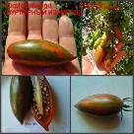 | Ранний красивый сорт с удлиненными сливками шоколадно-зеленого цвета с -розовым рисунком. Плод 27-30г, в кисти 6-8 плодов, урожайный. Мясистый, с плотной шкуркой, малосочный, с кислинкой. Куст 1,1м в ОГ. Подвержен вершинке.
 | ПЬЕННОЛО ДЕЛЬ ВЕЗУВИО | 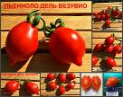 | ПЬЕННОЛО ДЕЛЬ ВЕЗУВИО - сорт, который достоен особого внимания. Расскажу, почему я искала семена именно ЭТОГО сорта... Случайно увидела в новостях, что в Италии домохозяйства используют этот сорт для зимнего хранения, причем срезают огромные кисти и просто подвешивают их у себя в подвалах. У меня есть в коллекции несколько сортов для хранения, но их вкус меня особо не впечатлил, хотя лежали до Нового года хорошо. В реалии ПЬЕННОЛО выдал кисти меньшего размера, чем было показано по ТВ, я уже было расстроилась, пока не сняла первую партию на дегустацию... Он оказался НЕОЖИДАННО СЛАДКИМ, ПРОВОКАЦИОННО СЛАДКИМ!!! Конечно, есть много красных сливок со сладким вкусом, но это совсем не то! Он просто шокирующе-сладким оказался для меня и это при том, что я ОЧЕНЬ требовательна к сладости томатов! Самое интересное, что он сладкий даже когда не совсем налит цветом! Ну а по поводу плотности и лежкости плодов - посмотрим со временем, если мои близкие не съедят их раньше... Урожай высокий, кусты 2м в ОГ, усыпные.
 |  | 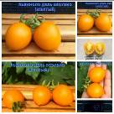  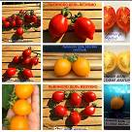 | ПЬЕНОЛЛО ДЕЛЬ ВЕЗУВИО ЖЕЛТЫЙ ДЖАДЖУ (YELLOW PIENNOLO DEL VESUVIO) - сорт, который достоен особого внимания. Расскажу, почему я искала семена именно ЭТОГО сорта... Случайно увидела в новостях, что в Италии домохозяйства используют этот сорт для зимнего хранения, причем срезают огромные кисти и просто подвешивают их у себя в подвалах. В реалии ПЬЕННОЛО выдал кисти меньшего размера, чем было показано по ТВ, я уже было расстроилась, пока не сняла первую партию на дегустацию... Он оказался НЕОЖИДАННО СЛАДКИМ, ПРОВОКАЦИОННО СЛАДКИМ!!! Конечно, есть много сливок со сладким вкусом, но это совсем не то! Он просто шокирующе-сладким оказался для меня и это при том, что я ОЧЕНЬ требовательна к сладости томатов! Самое интересное, что он сладкий даже когда не совсем налит цветом! Ну а по поводу плотности и лежкости плодов - посмотрим со временем, если мои близкие не съедят их раньше... Урожай высокий, плоды 45-50г, куст 1,5м в ОГ, раскидистый, с тонким истом, средней крепости.
 | REV MICHAEI KEYES | 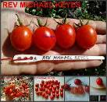 | Ранний красный черри со сложной кистью. Куст мощный, раскидистый, урожайный. В кисти 40-50 плодов. Вкус - гармоничный, с кислинкой. Куст 1,4м в ОГ.
 | РАЙЗЕНТРАУБ (RIESENTRAUBE) | 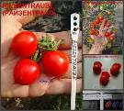 | Средне-поздний сорт со сложной кистью, в каждой 20-50 плодов ярко-красных круглых с носиком плодов весом 23-25г - плотных и очень красивых! Кисть не осыпается, держится на кусте, только требует мощной подвязки. Вкус сочный и сладкий. Куст 1,4м в ОГ.
 | РАПУНЦЕЛЬ | 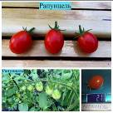 | Рапунцель - ранний черрик, ярко-красная сливка, полусложная кисть, очень урожайный куст. Плотные, не трескаются, сладкие и вкусные. Куст 1,6м в ОГ.
 | РЕД-АЛЕРТ (RED ALERT) | 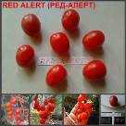 | Среднеспелый уникальный гипер-урожайный сорт! Куст уже достиг 2,2м в ОГ и весь усыпан п/сложными кистями по 12-18плодов. Вес 15-20г, яркий, один в один, плотный, сочный и очень сладкий!!!
 | РОЗОВЫЙ СВИТЕР (MAGLIA ROSA) | 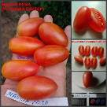 | Среднеспелый сорт-черри, удлиненная сливка, 35г, в кисти 8-10шт, розовая с желтыми разводами сверху и ярко-розовая внутри. Впечатляет! Куст 0,7м в ОГ. Сочная, сладкая, не осыпается и не трескается. Урожайный сорт!
 | РОЗОВЫЙ ТИГР | 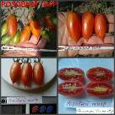 | 1,2/15г, ранняя сливка с острым носиком, очень красивой расцветки, кисть по 10 плодов, урожайный. Вкус - сладкий, тающий во рту, вкусный.
 | САДОВОЕ МИЛОЕ СЕРДЦЕ | 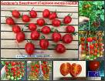 | Gardener's Sweetheart или САДОВОЕ МИЛОЕ СЕРДЦЕ - ранний сорт-ЛЮБИМЧИК с огромными кистями! Причем на одном кусте, высотой 1,8м в ОГ формируются одновременно и сложные, и длинные кисти. Очень эффектный, потому что почти в каждом междоузлии вырастает огромная кисть ярко-красных сердечек на шикарных кистях! Плоды идеального вида, плотные, сплющенные по бокам - настоящие сердечки, сладкие, сочные, безумно вкусные! Сорт получил "5" по всем параметрам! Однозначно рекомендую!
 | САНТЬЯГО ЧИЛИЙСКИЙ | 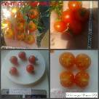 | 2,0/20г, ранний высокоурожайный сорт-черри, в кисти 8-10 плодов, вкус – сладкий, сочный, вкусный, ароматный. Куст супер-мощный, вяжет до морозов!
 | Самый маленький в мире |  | 1,6/5, красное черри, самые ранние и сладкие, дети обожают есть прямо с куста. Урожайный!
 | САМЫЙ СЛАДКИЙ | 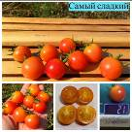 | Самый сладкий - 10г/1,7м, экзот, двухцветные черрики, оранжевые с розовым разливом би-колорчики, круглые, гроздевые, красивые, очень сладкие черри с фруктовым привкусом! Не обсыпается, не трескается. Классный сорт!!! Любимый!!!
 | СЕРБСКАЯ МЕДОВИНА СОЛНЦЕ | 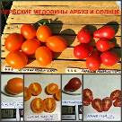 | СЕРБСКИЕ МЕДОВИНЫ АРБУЗ И СОЛНЦЕ - два среднеспелых вида черри. Куст средней крепости, но не поникший. Плоды яркие, красивые, плотные, насыщенного помидорного вкуса и острого аромата.
 | СЛАДКАЯ ЛИНДА (SWEET LINDА) | 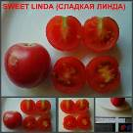 | Ранний розовый черри, в кисти 8-10 плодов, по 10-12г, тонкая шкурка, вкус гармоничный со сладостью. Очень урожайный! Куст 1,8м в ОГ, плодоносит до самых морозов!
 | СЛАДКИЙ КАССАДИ | 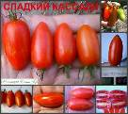 | Сладкий Кассади - 20г/1,4м, среднеспелый экзот, красная в золотые извилины пальцевидная сливка, пёстрая, вкусная, плотно-хрустящая, сладкие черрики! Любимый!
 | СЛАДКИЙ КРЕМ | 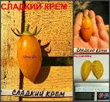 | Средне-ранний сорт нежнейшего вкуса. Он просто тает во рту. Урожай получился средним, о чем очень жалею. Куст 1м. Вес 18-20г
 | СЛАДКИЙ МИЛЛИОН | 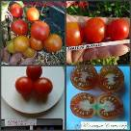 | 1,7/30Г, Сладкий миллион - ранний, 25-30г, сложная кисть до 20 плодов, куст очень мощный и рослый (уже около 1,7м с ОГ), вяжет беспрерывно. На вкус - сладкий и сочный
 | СЛЕЗЫ ЦВЕТА СЛОНОВОЙ КОСТИ | 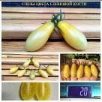 | СЛЕЗЫ ЦВЕТА СЛОНОВОЙ КОСТИ (Ivory Tears) Куст 1,5м в ОГ, тонкий, изящный, с мелкими листами, но хорошо облиственный, необходимо формировать максимум в 2 ствола, иначе будет просто сноп! Очень много кистей, каждая из которых состоит из 8-12 сливок-кеглей весом 20г, урожай очень высокий! Но ценное в этом сорте - уникальная и крайне редко встречающаяся расцветка плодов и нежнейший вкус. Плоды светящиеся, полупрозрачные, нежнейшие как с точки зрения кожицы, так и вкуса. Его съедаешь одним махом, очень много сока, с легким пряным оттенком.
 | СЛЕЗЫ ЭЛЬФА | 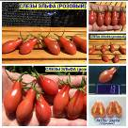  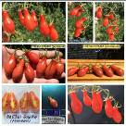 | СЛЕЗЫ ЭЛЬФА (TEARS OF ELF) Куст до 1м в ОГ, тонкий, стройный, лист небольшой. Ранний умопомрачительный сорт, если честно.. Тонкие стебли, весь такой интеллигентный и аккуратный, неженка во плоти, но если бы вы видели - сколько этот "неженка" на себе сейчас держит кистей! Это не куст, это стена кистей, каждая из которых полусложная, по 12-18 плодов! Сами плоды в форме кегли, не осыпаются, потому что висят и дожидаются пока их сорвут! А я все хожу вокруг него и жду пока он покраснеет, потому что в описании анонсированы красные черри. Наверное до сентября бы так и ходила вокруг, пока не дошло, что уже спеет вторая кисть! У меня он получился не красным, а фантастически красивого розово-кремового оттенка, это просто завораживает! А если добавить, что плоды все один в один, 13-15г, да еще и лакированные, то вообще дар речи пропадает! Красота + гипер-урожай + сладкие черри = мечта любого томатовода! Кожица тонкая и нежная, мякоть сочная и сладкая. Супер!
 | СПОКУСА | 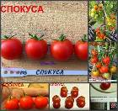 | Ранний черрик абсолютно товарного вида - плотные кисти, одинаковые плоды, не трескаются, насыщенного яркого цвета. Вкус - сладкий, сочный, шкурка плотная.  Куст 1,5м, очень урожаен! Вес 17-20г
 | СУИНГ ТИНГ ГРЕЙП | 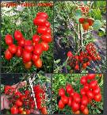 | СУИН ТИНГ ГРЕЙП - среднеранний сорт потрясающей урожайности. Я уже выставляла фото этого сорта, но не могу поделиться фотографиями поспевших кистей. Куст 2,2м в ОГ, интеллигентный и очень красивый, беспроблемный. Вяжет с самого низа и до тех пор, пока растет. Кисти мощные, полусложные и сложные. Что важно - плоды не осыпаются и крепко держутся на ветке. Красивые, плотные до хруста, 20-30г, очень-очень сладкие и вкусные! Реально, как конфеты, детвора съедает прямо с куста. Стал одним из главных фаворитов 2019 года, ЛЮБИМЕЦ!
 | СУМАШЕДШИЕ ЧЕРРИ БЕРРИ | 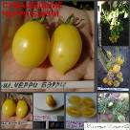 | 1,5м/10г, средне-ранний черри, огромные сложные кисти со множеством плодов, от 40 штук в каждой.  Вкус - классный, сладкий, причем томат очень ароматный при разрезе!  Куст красивый, стройный, урожайный!
 | СУПЕР-СЛАДКИЙ ЖЕЛТЫЙ ВИНОГРАД | 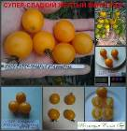 | 1,5/15г, ранний черрик, сложная кисть по 18 плодов к каждой, вяжет без пропусков.  Вкус - очень сладкий! Сорт получил оценку "5+" ЗА СЛАДОСТЬ И ВКУС! Плоды не трескаются, висят целыми.  Куст средней мощности, но рослый и крепкий. Вяжет до самых заморозков.
 | СЫЗРАНСКИЙ ДАМСКИЙ ПАЛЬЧИК | 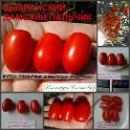 | 0,8м/10г, средне-ранний черри, сложные огромные кисти.  Вкус - отличный, хрустящий, плотный, фруктовый, сладость на 5+.  Кисти выбрасывает постоянно и без пропусков.
 | ТАНЦУЮЩИЕ ЗЕЛЕНЫЕ ПАЛЬЧИКИ | 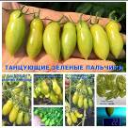  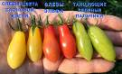 | ТАНЦУЮЩИЕ ЗЕЛЕНЫЕ ПАЛЬЧИКИ (Dancing Green Fingers) Ранний сорт-новинка, который произвел фуррор на рынке коллекционеров томатов, заняв второе место на томатофесте в Брюсселе в 2021 году. Куст 1,5м в ОГ, широкий, раскидистый, но изящный, средней крепости. Смело можно садить по два в лунку, но тогда придется готовить опору, потому что количество кистей и плодов в каждой несоизмеримо с изяществом стеблей и всего куста. Кисти просто огромные, их бесчисленное множество, такое ощущение, что это кисти с листиками, а не кустик к плодами! причем, чем выше кисти, тем у меня они плодовитее: если в первых было примерно по 10-15 плодов по 20-23г каждый и это казалось много, то на втором-третьем ярусе плодов в кисти уже за 40 в каждой! Уникальное зрелище, если честно... Сами плоды очень красивы, светятся изнутри, при полной спелости становятся слегка горчичными и, к сожалению, могут трескаться из-за повышенного содержания сладости. Ну и самое главное - это вкус! Нереальная сладость, если дать вызреть! Просто пряный фрукт, а не помидор! У меня не дают вызревать - бегают и срывают недоспелыми, ничего не могу сделать. Но теперь я четко понимаю - почему этот сорт завоевал за прошлый год шальную популярность! ЛЮБИМЧИК НАВСЕГДА! Это - фантастика!
 | ТАЛИСМАН | 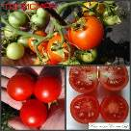 | 0,3/50, красный ультра-скороспелый сорт. Сложные кисти по 12 плодов, дружная отдача урожая, не трескается.  Опередил по сроку созревания все сорта-2016 года на 2 недели.
 | ТОМАРИНДО МУЛЬТИКОЛОР (Tamarindo multicolor) | 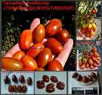 | Среднеспелый урожайный и очень красивый сорт. Вес 10-15г, плотные кисти, плоды один в один, яркие, сладкие, вкусные! Идеально в банку - точно не лопнет! Куст 1м в ОГ.
 | ТОМАТОБЕРРИ | 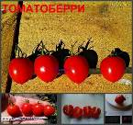 | Средне-поздний сорт-клубничка. Кисти 8-10 плодов, плотные, очень мясистые, сладкие. Куст 1,8м, урожайный. Вес 17-25г
 | ФИНИК ЖЕЛТЫЙ | 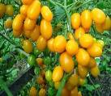 | 1,2/20, черри, растет огромными гроздями, формой и сладостью похожи на финики, размер плода 2х1см, куст 1,2м, выход с куста - до 5 кг, очень сладкий и плотный! Как конфета!
 | ФИНИК КРАСНЫЙ (ЖЕЛТЫЙ) | 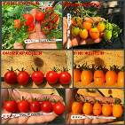 | Средне-ранние сорта-любимки!!! Повторяю уже не в первый раз и всегда - отменный результат: п/сложные кисти плодов-фиников, сладкие, плотные, очень вкусные! И поесть, и в банку! Куст 1,3м, супер-урожаен! Очень рекомендую! Вес 15-20г
 | ФЛЯШТОМАТ | 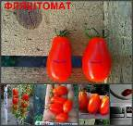 | Среднеспелый сорт-черрик. Фляшик - это идеальный вариант для заготовок: очень плотный, очень сладкий, лежкий и гипер-урожайный. Куст 1,3м. Вес 12-15г
 | ЧЕРРИ КИТАЙСКИЕ ГРОЗДЕВЫЕ | 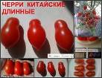 | 1,0/10г, средне-ранняя сливка, огромные кисти, очень урожайный и очень вкусный: хрустящий, сладкий, как конфетки.  Куст средний, урожайность высокая.
 | ЧЕРРИ КЛУБНИЧНЫЙ | 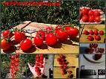 | Среднеспелый сорт с длинными кистями. Очень давно я искала именно такие грозди. Внешне напоминает Томатоберри, но вкус и куст абсолютно разные. Куст 1,7м, усыпан длинными красивыми яркими гирляндами плодов! Плотные, мясистые и очень вкусные! Любимчик! Вес 25-30г
 | ЧУДО-ЯГОДА (АМПЕЛЬНЫЙ СОРТ ДЛЯ КАШПО) | 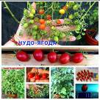 | ЧУДО-ЯГОДА (MIRACLE BERRY) - сорт зявлен как ампельный, то есть в кашпо. Давно хотела найти сорт, которому и в горшке нормально, но ампельных никогда не встречала. Ну что сказать, тут привычка нужна, конечно. Не могу сказать, что он сам, как пеларгония, каскадом струится с горшка, просто его нужно вовремя прищепнуть, не выше 10-15см от земли. И тогда он действительно пасынками будет спускаться с горшка. Кисти огромные, с учетом ограниченного пространства горшка (всего 3л) - потенциал просто огромный! Ранний, очень плодовитый, завязывает практически все цветоносы. Плоды миниатюрные, всего 10г, ярко-красные, очень сладкие до хруста! Абсолютно не пожалела, что посадила его в горшок - в двух горшочках их бесчисленное множество! Детское лакомство, если они допрыгнут до подвешенного кашпо...
 | ШАЛУН | 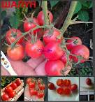 | Ранний сорт со полу-сложной кистью, 11-15 плодов в каждой, розовый черри 12-15г, сладкий, урожайный. Море плодов. Куст 1,9м в ОГ.
 | ШОКОЛАДНЫЙ ПОДАРОК | 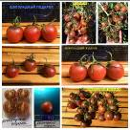 | ШОКОЛАДНЫЙ ПОДАРОК (CHOCOLATE GIFT). Куст 1,8м в ОГ, крепкий, широкий, с раскидистым листом. Средне-ранний сорт фантастической продуктивности, мощнейший куст продолжает выдавать все новые кисти, в каждой из которых от 12 и более плодов весом 40г, полусложные кисти, цвет плода передать сложно: коричнево-пурпурный, очень необычный! На кисти держатся крепко, не осыпаются! Вкус плодов удивил: сладкий, пряный, насыщенный, очень вкусный! Рекомендую сорт однозначно!
 | ЭЛЬФ | 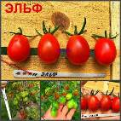 | Средне-ранний сорт-любимец! На протяжении трех лет детвора ест только его - сладкие конфетки, плотные (аж до хруста) на кусте - видимо-невидимо. Сам куст - это монстр высотой более 2м, спокойно можно вести в 3 ствола - вытянет!!! Вес 15-20г

Сорта серии «сельские»
В последнее время, в связи с нашей загруженностью, все большей популярностью стали пользоваться сорта, которые растут без особого ухода, сами по себе. Эти сорта – стойкие к жаре, отсутствию воды, прополки, подвязки и прочего. Это те сорта, что садишь на даче и приезжаешь раз в неделю собрать урожай. Обычно они низкие или штамбовые, высотой до 1м.
Именно такие сорта я вынуждена была искать. В итоге проходившего эксперимента, всего половинасортов прошли все испытания и дали хорший урожай, их я и оставила в своей коллекции. Остальные – не выдержали спартанских условий. Те сорта, что представлены ниже – это самые живучие, которые, несмотря на сложные погодные условия и отсутствие всякого ухода, порадовали урожаем и вкусом.
 | АВИОРИ | 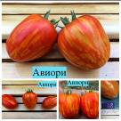 | 1,3м/120г. Авиори - девятый из 10 ранних "сельских" сортов, которые растут у меня просто в поле и без особого ухода, сорт ранний. Куст аккуратный, не раскидистый, плотный, высотой 1,3м. Плоды - яркий полосатый бочонок-сливка, очень красивый, плотный, с толстыми стенками, мясистый, малосочный, но вкусный. Идеально в баночку!
 | АНЕТ | 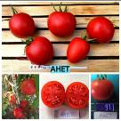 | 1,0м/90г. Пока остальные сорта только наливаются, сорт АНЕТ уже с начала июля радует своим урожаем. Ультра-ранний, плотный, толстостенный, идеального товарного вида, красный плод округло-вытянуто-сердцевидной формы и весом 80-100г обеспечивает огромный урожай на кусте высотой 0,7м. Беспроблемный "сельский" сорт из серии "посадил и забыл"! Вкусный, пахучий, сочный, с небольшой кислинкой.
 | АТЛАНТИДА |  | Атлантида - ранний розовый биф среднего размера (150-200г). Сорт достоин внимания благодаря мощному кусту почти 2м в ОГ, рос без всякого ухода и выдержал, при этом имеет два неоценимых достоинства по сравнению с другими сортами: без всякого ухода вяжет по всей высоте куста + сами плоды, несмотря на жару, имеют идеальный вид, не потрескались, плотные и очень вкусные! Сладкие, не растекаются, тающие во рту. Рекомендую!
 | БОЛЬШАЯ МАМОЧКА | 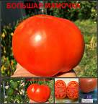 | БОЛЬШАЯ МАМОЧКА - пятый из сортов, который участвовал в моем эксперименте этого года. Мною было выбрано 20 сортов, которые я сеяла безрассадным способом, прямо в землю, причем поздно, 1 мая. Основное отличие сортов, которые участвовали в эксперименте - они должны быть низкие и штамбовые сорта, которые я называю "сельскими", то есть: посадил и забыл! Не у всех же есть возможность ежедневно ухаживать и подвязывать томаты, многие приезжают на дачу раз в неделю и тут уже не до подвязки... Так вот, было посеяно 20 сортов, с которыми я НИЧЕГО НЕ ДЕЛАЛА ВЕСЬ СЕЗОН: не подвязывала, не пасынковала, не вырывала траву - ничего! Росли себе, как бурьян. Из 20 сортов испытание прошли далеко не все, но те, что выжили и дали нормальный урожай - я вам презентую. Пятый из них - Большая мамочка, крепкий куст 0,7м в ОГ, очень урожайный. Плоды мясистые, сочные, ароматные, вкусные. Ни одной трещинки!
 | ГУЛЛИВЕР | 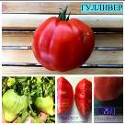 | 1,3м/250г. Ультра-ранний, плотный, яркий, красный плод вытянуто-сердечной формы и весом 200-250г обеспечивает огромный урожай на кусте. Беспроблемный "сельский" сорт из серии "посадил и забыл"! Первые плоды более округлые, дальше идут идеальной утонченной формы сердца! Вкусный, сочный, с небольшой кислинкой.
 | ДАРЬЯ | 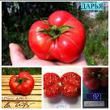 | 1м/190м. Ультра-ранний, с тонкой шкурочкой, яркий, розовый приплюснутый плод весом 180-200г обеспечивает стабильный урожай на кусте. Беспроблемный "сельский" сорт из серии "посадил и забыл"! Ароматнейший, вкусный, сочный, с настоящим помидорным вкусом!
 | КИМЕРИЕЦ | 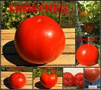 | КИМЕРИЕЦ - шестой из сортов, который участвовал в моем эксперименте этого года. Мною было выбрано 20 сортов, которые я сеяла безрассадным способом, прямо в землю, причем поздно, 1 мая. Основное отличие сортов, которые участвовали в эксперименте - они должны быть низкие и штамбовые сорта, которые я называю "сельскими", то есть: посадил и забыл! Не у всех же есть возможность ежедневно ухаживать и подвязывать томаты, многие приезжают на дачу раз в неделю и тут уже не до подвязки... Так вот, было посеяно 20 сортов, с которыми я НИЧЕГО НЕ ДЕЛАЛА ВЕСЬ СЕЗОН: не подвязывала, не пасынковала, не вырывала траву - ничего! Росли себе, как бурьян. Из 20 сортов испытание прошли далеко не все, но те, что выжили и дали нормальный урожай - я вам презентую. Шестой из них - Кимериец, крепкий куст 0,7м в ОГ, очень урожайный. Плоды плотные, мясистые, сочные, ароматные, оооочень вкусные. Ни одной трещинки!
 | КРАСНЫЙ БАНАН | 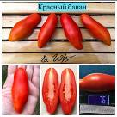 | 1,0м/80г. Ультра-ранний, очень плотный, красная сливка-свеча весом 70-80г обеспечивает огромный урожай на кусте высотой 0,5м. Ни одной трещинки! Беспроблемный "сельский" сорт из серии "посадил и забыл"! Вяжет даже на палящем солнце. Мясистый, малосочный, идеален в баночку и для вяления.
 | ЛАПОЧКА | 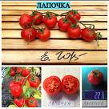 | 0,5м/25г. Ультра-ранний, плотный, яркий, красный плод округло-приплюснутой формы и весом 20-25г обеспечивает огромный урожай на кусте. КУст просто усеян кистями. Беспроблемный "сельский" сорт из серии "посадил и забыл"! Вкусный, ароматный, сочный!
 | ЛЕГЕНДА ЗЕМЛИ | 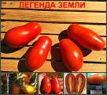 | ЛЕГЕНДА ЗЕМЛИ - седьмой из сортов, который участвовал в моем эксперименте этого года. Мною было выбрано 20 сортов, которые я сеяла безрассадным способом, прямо в землю, причем поздно, 1 мая. Основное отличие сортов, которые участвовали в эксперименте - они должны быть низкие и штамбовые сорта, которые я называю "сельскими", то есть: посадил и забыл! Не у всех же есть возможность ежедневно ухаживать и подвязывать томаты, многие приезжают на дачу раз в неделю и тут уже не до подвязки... Так вот, было посеяно 20 сортов, с которыми я НИЧЕГО НЕ ДЕЛАЛА ВЕСЬ СЕЗОН: не подвязывала, не пасынковала, не вырывала траву - ничего! Росли себе, как бурьян. Из 20 сортов испытание прошли далеко не все, но те, что выжили и дали нормальный урожай - я вам презентую. Крепкий куст 0,6м в ОГ, очень урожайный. Плоды мясистые, сочные, ароматные, вкусные. Ни одной трещинки!
 | ЛЕДНИК |  | ЛЕДНИК (GLACIER) - ультра-ранний сорт из серии "посадил и забыл". Вот уже третий год выбираю самые выносливые сорта, которые выживают в условиях абсолютного отсутствия ухода: посажены в поле, без полива, пасынкования, подвязки. Эти сорта - для занятых людей, которые приезжают на дачу только на выходных. Куст максимум 1,3м в ОГ, широкий, крепкий, даже если упадет без подвязки, то спокойно растет и в траве. Картофельный лист, супер-раннее развитие и плодоношение, в 2022 году - это первый сорт, который мы начали кушать уже с 12 июля. Кисти полные, 8-10 плодов, все один в один, 60-65г, плоды округлые, ярко-красного цвета, без зеленого пятна, спеют полностью. Идеальный товарный вид, плотные. Вкус насыщенный, ароматный, сочный и очень вкусный, с преобладанием сладости.
 | МОНГОЛЬСКИЙ КАРЛИК | 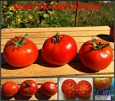 | МОНГОЛЬСКИЙ КАРЛИК - восьмой из сортов, который участвовал в моем эксперименте этого года. Мною было выбрано 20 сортов, которые я сеяла безрассадным способом, прямо в землю, причем поздно, 1 мая. Основное отличие сортов, которые участвовали в эксперименте - они должны быть низкие и штамбовые сорта, которые я называю "сельскими", то есть: посадил и забыл! Не у всех же есть возможность ежедневно ухаживать и подвязывать томаты, многие приезжают на дачу раз в неделю и тут уже не до подвязки... Так вот, было посеяно 20 сортов, с которыми я НИЧЕГО НЕ ДЕЛАЛА ВЕСЬ СЕЗОН: не подвязывала, не пасынковала, не вырывала траву - ничего! Росли себе, как бурьян. Из 20 сортов испытание прошли далеко не все, но те, что выжили и дали нормальный урожай - я вам презентую. Этот сорт уникален тем, что, в отличии от других, прекрасно себя чувствует в траве, ползет сам по себе и ему там хорошо! Не горит на солнце, не требует полива, живет своей жизнью! Урожайный. Плоды мясистые, сочные, ароматные, вкусные. Ни одной трещинки!
 | ОБЖОРА | 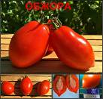 | ОБЖОРА - один из сортов, который участвовал в моем эксперименте этого года. Мною было выбрано 20 сортов, которые я сеяла безрассадным способом, прямо в землю, причем поздно, 1 мая. Основное отличие сортов, которые участвовали в эксперименте - они должны быть низкие и штамбовые сорта, которые я называю "сельскими", то есть: посадил и забыл! Не у всех же есть возможность ежедневно ухаживать и подвязывать томаты, многие приезжают на дачу раз в неделю и тут уже не до подвязки... Так вот, было посеяно 20 сортов, с которыми я НИЧЕГО НЕ ДЕЛАЛА ВЕСЬ СЕЗОН: не подвязывала, не пасынковала, не вырывала траву - ничего! Росли себе, как бурьян. Из 20 сортов испытание прошли далеко не все, но те, что выжили и дали нормальный урожай - я вам презентую. Первый из них - Обжора, крепкий куст 0,8м в ОГ, очень урожайный. Плоды мясистые, сочные, вкусные. Ни одной трещинки! Идеальны в засолку.
 | ПЕРЦЕВИДНЫЙ ЖЕЛТЫЙ И КРАСНЫЙ | 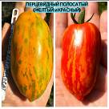 | 1,0м/80г. Перцевидный желтый и красный полосатый уже с начала июля радует своим урожаем. Ультра-ранний, очень плотный, яркий, красный полосатый плод в форме сливки и весом 50-70г обеспечивает огромный урожай на кусте. Беспроблемный "сельский" сорт из серии "посадил и забыл"! Вкусный, с плотной мякотью, идеален в баночку.
 | ПОБЕДА КРАСНАЯ | 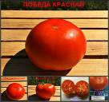 | ПОБЕДА КРАСНАЯ - девятый из сортов, который участвовал в моем эксперименте этого года. Мною было выбрано 20 сортов, которые я сеяла безрассадным способом, прямо в землю, причем поздно, 1 мая. Основное отличие сортов, которые участвовали в эксперименте - они должны быть низкие и штамбовые сорта, которые я называю "сельскими", то есть: посадил и забыл! Не у всех же есть возможность ежедневно ухаживать и подвязывать томаты, многие приезжают на дачу раз в неделю и тут уже не до подвязки... Так вот, было посеяно 20 сортов, с которыми я НИЧЕГО НЕ ДЕЛАЛА ВЕСЬ СЕЗОН: не подвязывала, не пасынковала, не вырывала траву - ничего! Росли себе, как бурьян. Из 20 сортов испытание прошли далеко не все, но те, что выжили и дали нормальный урожай - я вам презентую. Крепкий куст 0,6м в ОГ, очень урожайный. Плоды мясистые, сочные, ароматные, вкусные. Ни одной трещинки!
 | ПОБЕДА РОЗОВАЯ | 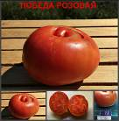 | ПОБЕДА РОЗОВАЯ - десятый из сортов, который участвовал в моем эксперименте этого года. Мною было выбрано 20 сортов, которые я сеяла безрассадным способом, прямо в землю, причем поздно, 1 мая. Основное отличие сортов, которые участвовали в эксперименте - они должны быть низкие и штамбовые сорта, которые я называю "сельскими", то есть: посадил и забыл! Не у всех же есть возможность ежедневно ухаживать и подвязывать томаты, многие приезжают на дачу раз в неделю и тут уже не до подвязки... Так вот, было посеяно 20 сортов, с которыми я НИЧЕГО НЕ ДЕЛАЛА ВЕСЬ СЕЗОН: не подвязывала, не пасынковала, не вырывала траву - ничего! Росли себе, как бурьян. Из 20 сортов испытание прошли далеко не все, но те, что выжили и дали нормальный урожай - я вам презентую. Крепкий куст 0,6м в ОГ, очень урожайный. Плоды мясистые, сочные, ароматные, вкусные. Ни одной трещинки!
 | ПОЛТАВСКАЯ ГАЛУШКА |  | 1,2м/170г. Начало сезона-2021. Пока остальные сорта только наливаются, сорт ПОЛТАВСКАЯ ГАЛУШКА уже с начала июля радует своим урожаем. Ультра-ранний, средней плотный, ярко-оранжевое сердце весом 170-180г обеспечивает достаточный урожай на кусте высотой 0,6м. Ни одной трещинки! Беспроблемный "сельский" сорт из серии "посадил и забыл"! Вкусный, пахучий, с сочной кисло-сладкой мякотью.
 | ПОЛЮС | 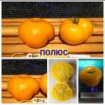 | ПОЛЮС (Polus) - ультра-ранний сорт из серии "посадил и забыл". Вот уже третий год выбираю самые выносливые сорта, которые выживают в условиях абсолютного отсутствия ухода: посажены в поле, без полива, пасынкования, подвязки. Эти сорта - для занятых людей, которые приезжают на дачу только на выходных. Куст 0,9м в ОГ, крепкий, коренастый, держит себя сам, а если и упадет без подвязки, то прекрасно -астет и в траве! Плоды 150-180г, солнечного цвета, округло-приплюснутые, без зеленой плодоножки, кисти 5-8 плодов, вяжет каждый плод, без пропусков. Общая урожайность - высокая! Вкус - насыщенный, с балансом сладости и кислинки, сочная плотная мякоть, желейные семенные камеры. Первые плоды начали кушать с середины июля в условиях ОГ.
 | САРМАТ | 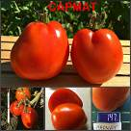 | САРМАТ - третий из сортов, который участвовал в моем эксперименте этого года. Мною было выбрано 20 сортов, которые я сеяла безрассадным способом, прямо в землю, причем поздно, 1 мая. Основное отличие сортов, которые участвовали в эксперименте - они должны быть низкие и штамбовые сорта, которые я называю "сельскими", то есть: посадил и забыл! Не у всех же есть возможность ежедневно ухаживать и подвязывать томаты, многие приезжают на дачу раз в неделю и тут уже не до подвязки... Так вот, было посеяно 20 сортов, с которыми я НИЧЕГО НЕ ДЕЛАЛА ВЕСЬ СЕЗОН: не подвязывала, не пасынковала, не вырывала траву - ничего! Росли себе, как бурьян. Из 20 сортов испытание прошли далеко не все, но те, что выжили и дали нормальный урожай - я вам презентую. Третий из них - Сармат, крепкий куст 0,7м в ОГ, очень урожайный. Плоды мясистые, плотные, твердые, лежкие, сочные, вкусные. Ни одной трещинки! Идеальны в засолку.
 | СКОРОСПЕЛКА |  | СКОРОСПЕЛКА (SKOROSPELKA) - ультра-ранний сорт из серии "посадил и забыл". Вот уже третий год выбираю самые выносливые сорта, которые выживают в условиях абсолютного отсутствия ухода: посажены в поле, без полива, пасынкования, подвязки. Эти сорта - для занятых людей, которые приезжают на дачу только на выходных. Куст максимум 0,5м в ОГ, крепкий, коренастый, жесткий ствол, как у гнома, жесткие листы, держит себя сам, а если и упадет без подвязки, то прекрасно растет и в траве! Кисти полные, 6-8 плодов каждая, плоды идеального товарного вида, плотные, лежкие, один в один 70-75г, мясистые, тающие во рту, насыщенного вкуса настоящего домашнего помидора. Первые кисти поспели уже к 15 июля в условиях открытого грунта. Сорт-"няшка", как игрушечный: яркие шарики, аккуратненькие кусты, бесконечный урожай с середины лета - что еще нужно для счастья?
 | СНЕГИРЬ | 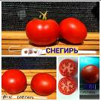 | СНЕГИРЬ (BULLFINCH) - ранний сорт из серии "посадил и забыл". Вот уже третий год выбираю самые выносливые сорта, которые выживают в условиях абсолютного отсутствия ухода: посажены в поле, без полива, пасынкования, подвязки. Эти сорта - для занятых людей, которые приезжают на дачу только на выходных. Куст максимум 0,6м в ОГ, крепкий, коренастый, жесткий ствол, как гном, жесткие листы, держит себя сам, а если и упадет без подвязки, то прекрасно растет и в траве! Плоды 180-200г, ярко-красные, округло-приплюснутые, без зеленой плодоножки, кисти 5-7 плодов, вяжет каждый плод, без пропусков. Общая урожайность - высокая. Вкус - насыщенный, с преобладанием сладости, сочная плотная мякоть, большие семенные камеры. Первые плоды начали кушать с середины июля в условиях ОГ.
 | СОЛОМОН | 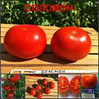 | СОЛОМОН - четвертый из сортов, который участвовал в моем эксперименте этого года. Мною было выбрано 20 сортов, которые я сеяла безрассадным способом, прямо в землю, причем поздно, 1 мая. Основное отличие сортов, которые участвовали в эксперименте - они должны быть низкие и штамбовые сорта, которые я называю "сельскими", то есть: посадил и забыл! Не у всех же есть возможность ежедневно ухаживать и подвязывать томаты, многие приезжают на дачу раз в неделю и тут уже не до подвязки... Так вот, было посеяно 20 сортов, с которыми я НИЧЕГО НЕ ДЕЛАЛА ВЕСЬ СЕЗОН: не подвязывала, не пасынковала, не вырывала траву - ничего! Росли себе, как бурьян. Из 20 сортов испытание прошли далеко не все, но те, что выжили и дали нормальный урожай - я вам презентую. Четвертый из них - Соломон, крепкий куст 0,6м в ОГ, очень урожайный. Плоды мясистые, сочные, ароматные, вкусные. Ни одной трещинки!
 | ЦУНАМИ | 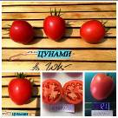 | 1,0м/120г. Ультра-ранний, очень плотный, яркий, розовый плод в форме сердечка и весом 100-1300г обеспечивает достаточный урожай на кусте. Беспроблемный "сельский" сорт из серии "посадил и забыл"! Очень вкусный, с плотной мякотью, идеален в баночку.
13. Сорта СЛАДКОГО ПЕРЦА
В коллекции сладкого перца я оставила исключительно те сорта, которые действительно дают крупные плоды или высокий урожай без подкормок.
Их не так много, но каждый найдет для себя подходящий сорт.
1 | ГИГАНТ АКОНКАГУА | 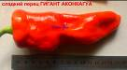 | GIANT ACONCAGUA Гигант Аконкагуа. Куст: 4, 0,5, крепкий куст, огромный салатный лист, поздний
2 | ДОЛЬЧЕ ДИ БЕРГАМО | 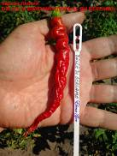 | DOLCE DI BERGAMO Куст: 30см, мелкий салатный лист, коренастый, форма - морщинистая змея.
3 | ЖЕЛТЫЙ БАНАН | 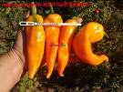 | YELLOW BANANA Куст 0,45м. Ярко-желтый прямой перец, усеченной формы, длина 16см, вес 70-80г, стенка 4мм. Очень урожаен.
4 | КОЗЬИ РОГА |  | GOAT HORNS Куст 0,4м. Экзотический сладкий перец, тонкий и длинный, красно-бардового цвета, длина 20-25см, вес 25-30г, стенка 3мм, очень сладкий. Куст усыпан плодами.
5 | КРАСНЫЙ ГИГАНТ | 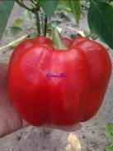 | RED GIANT Красный гигант. Куст: 0,45м, мощный куст, огромный темно-зеленый лист, средне-поздний, очень урожаен
6 | МАЛЮТКА ШОКОЛАДНЫЙ | 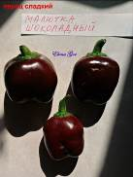 | LITTLE CHOCOLATE Куст 0,4м. Ранний очень красивый сорт - плоды цвета черного шоколада, блестящий, длина 5см, стенка 4-5мм, сладкий, вкусный, урожайный.
7 | МАРКОНИ КРАСНЫЙ | 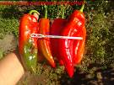 | MARKONI RED Куст 0,45м. Насыщенно-красный ровный прямой перец, усеченой формы, длина 18-25см, вес 100-130г, стенка 6мм, очень сладкий и плотный. Урожаен.
8 | ОРАНЖЕВОЕ СОЛНЦЕ | 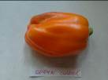 | ORANGE SUN Куст 0,5м. 0,35, крупный темно-зеленый лист, плоды до 20см длиной, толстые стенки
9 | ПЕПЕРОНИ ЖЕЛТЫЙ | 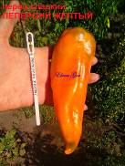 | PEPPERONI YELLOW Куст 0,5м. Насыщенно-желтый прямой очень красивый перец, один в один, весь крупный, длина 20-25см, вес 150-200г, стенка 5мм, очень сладкий и вкусный.
10 | СИГАРЕЛЛА КРАСНАЯ | 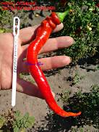 | CIGARELLA RED Куст 0,5м. Экзотический сладкий перец, тонкий и длинный, красно-бардового цвета, длина 20-27см, вес 25-35г, стенка 3мм, очень сладкий. Куст усыпан плодами.
11 | СЛАДКИЙ ШОКОЛАД | 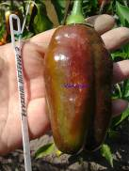 | SWEET CHOCOLATE Куст 0,4м. Ранний очень красивый сорт - плоды цвета черного шоколада, блестящий, длина 12-14см, стенка 4-5мм, сладкий, вкусный, урожайный.
12 | ТИХОНОВСКИЙ | 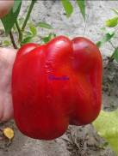 | TIKHONOVSKIY Куст 0,5м, крупный лист, очень много плодов, стенка 0,4см! Среднеспелый
13 | ТУРЕЦКИЙ ДЛИННЫЙ | 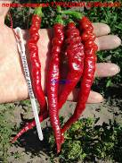 | TURKISH LONG Куст 0,45м. Экзотический сладкий перец, тонкий и длинный, красно-бардового цвета, длина 20-23см, вес 20-25г, стенка 3мм, очень сладкий. Куст усыпан плодами
14 | ФРИГИТЕЛЛО красный |  | Friggitello Куст 0,4м. Темно-красный сладкий перец, правильной формы пули, длина 15см, вес 50-60г, плотный, стенка 4мм, очень вкусный.
15 | ЧЕЛБАССКИЙ ГИГАНТ |  | CHELBASSKIY GIANT Куст 0,55см, мощный, усыпной, с крупным темно-зеленым листом и массой плодов с ладонь!
16 | ЧУДО-ПАПРИКА |  | MIRACLE-PAPRIKA Куст мощный, 0,6м, гипер-урожай, вкус сладкий, но слегка пикантный (сладко-острый). Урожай просто зашкаливает!
17 | ЯПОНСКИЙ ЗОЛОТОЙ ГИГАНТ |  | JAPANESE GOLDEN GIANT Куст 0,4м, среднеспелый, плоды до 16см, урожаен
14. Сорта ОСТРОГО ПЕРЦА САМЫХ РЕДКИХ ЭКЗОТИЧЕСКИХ СОРТОВ
В коллекции острого перца собраны только сорта, которые являются уникальными по внешнему виду, редкого экзотического вида, которых я почти не встречаю в других коллекциях.
1 | АДЖИ БЕЛАЯ ФАНТАЗИЯ | 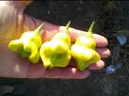 | AJI WHITE FANTASY Аджи белая фантазия - очень красивый и урожайный сорт, куст 1м
2 | АДЖИ ЛИМОН | 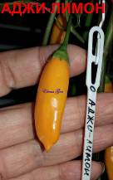 | AJI LEMON Экзот-острый перец, лимонно-оранжевого сочного цвета, куст 1,2м, плод 5,5-6см, очень урожайный и необычный.
3 | АДЖИ ОРХИДЕЯ | 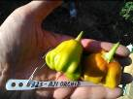 | AJI ORCHID В интернете много статей и описаний, что этот вид так же имеет другие названия Balloon, Pimenta Cambuci, Campane, Peri Peri, Ubatuba Cambuci, Aji Flor, Bishops Crown and Bishops . Существует много Bishops (тип "шляпки") и многие выглядят одинаково, но некоторые имеют различные характеристики, которые отличают их не только в названии, а так же по внешнему виду и месту происхождени.
4 | АДЖИ РАЗНОЦВЕТНЫЙ | 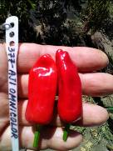 | AJI OMNICOLOR Острый перец из рода баккатум с плодами, меняющими окраску по мере созревания. Как и все перцы из этого рода имеет приятный цитрусовый аромат. Вкус среднеострый
5 | БИРЮЗОВЫЙ КИТАЙСКИЙ | 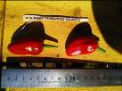 | TURQUOISE CHINESE Вид: сapsicum annuum (перец овощной)  Вкус: 50 000- 100 000 по шкале Scoville (Сковилла). Сильноострый. Один из редчайших разновидностей. Этот сорт дает самые красивые перцы, которые мы когда-либо видели. Плоды растут вертикально, пучком и в одном узле созревают от 9 до 14-ти штук, что очень похоже на цветок! Куст компактный, среднерослый. При созревании плоды меняют цвет от зеленого к фиолетово-черному, а затем к темно-красному.
6 | БОЛИВИЙСКИЙ УХАБИСТЫЙ | 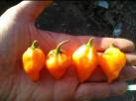 | BOLIVIAN BUMPY крест Боливийской радуги и желтый Ухабистый. Маленький фонарь в форме стручков от 4 см длиной и 2 см шириной. Созревает от зеленого до золотого желтого цвета с коричневыми и фиолетовыми плечами.  Фруктовый вкус с цитрусовыми нотками. Очень жарко 150 000 - 200 000 ШУ. Кустистые растения около 60 - 70 см / 2ft до 2,3 футов.
7 | БРАЗИЛЬСКАЯ ТЫКВА |  | BRAZILIAN PUMPKIN Стручковый перец baccatum из Бразилии. Маленькие красные тыквенные фрукты. Созревает от зеленого до оранжевого в красный. Выделить из плоти, средне-горячая. Крепкие заводы (60cm / 2ft) с высокими выходами.
8 | БХУТ ДЖОЛОКИЯ БЕЛАЯ | 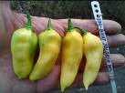 | BHAT JOLOKIA WHITE это необычная естественная разновидность красного Bhut Jolokia (в прошлом, мировой рекордсмен Гиннесса) имеет сопоставимую с ним остроту. Чтобы перестал ощущаться "ядерная жар" Bhut Jolokia White одну его часть требуется растворить более чем в миллионе частей воды. В 125 раз сильнее халапеньо, в 400 раз острее соуса табаско. Родина Bhut Jolokia White - северо-восточная Индия, особенно распостранен в Ассаме и Манипуре. Любит тепло и влажность, но с небольшой дополнительной заботой будет хорошо расти в более прохладном климате. Дает стручки кремово-белого цвета, которые белеют по мере полного созревания, более гладкие чем его красные собратья. Длинна плодов 5-8.5 см, диаметр 2.5-3 см. Спелые плоды после разрезания могут иметь на внутренней стенке желтоватые капли содержащие такое высокое количество капсаицина что оставляют на коже ожоги. Аромат сильный, приятный, похож на Bhut Jolokia но более выражена цитрусовая нотка. Требуют больше времени чтобы вызреть. Рейтинг по шкале Сковилла 800.000-1.001.300 SHU
9 | ВЕРЕТЕНО | 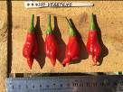 | VERETENO Супер-сорт: огромные кусты до 1м, урожай просто зашкаливает, не успевали собирать! Один из самых урожайных и красивых! Очень острый! Рекомендую!
10 | ГРИБ ЖЕЛТЫЙ | 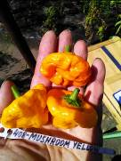 | MUSHROOM YELLOW Очень острый вид с уникальной грибной формой плода. Куст средний, высокоурожайный. Ягоды маленькие до 3 см в длину, но более широкие – 6 см. относится к типу Хабанеро. Выращивается через рассаду. Требователен к плодородности почвы, свету и теплу.
11 | ДОВОЛЬНО ФИОЛЕТОВЫЙ | 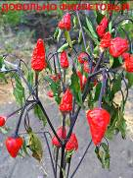 | PRETTY PURPLE Семена перца острого декоративного Pretty Purple Pepper Ornamental. Очень острый вкус. Куст компактный, небольшой, высотой до 25 см. Плоды острые, смотрят вверх. В недозрелом виде - фиолетовый, в зрелом - цвета вишни. Хорошо растет на подоконнике
12 | ДУНГАНСКИЙ |  | DUNGANSKIY реднеспелый острый перец-гигант, куст мощный 1,2-1,3м, крепкий, плоды огромные, до 20см в длину, толстостенные, сочные.
13 | ЗОЛОТОЙ САМОРОДОК | 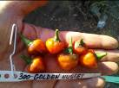 | GOLDEN NUGGET Маленький золотой оранжевый фонарь в форме фруктов. Как золотые самородки. Созревает от зеленого до фиолетового / черного, чтобы, наконец, закончить в золотой Апельсин. Фруктовый вкус, но также очень горячий, от 20 000 до 35 000 ШУ. Слегка пестрая листва, фиолетовые стебли и красивые белые и фиолетовые цветы.Огромные урожаи, сотни плодов на одно растение. Компактный и пушистый, от 1,5 до 2 футов / 45 до 60 см.
14 | ИЗЮМИНКА БАДЖИО | 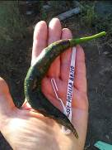 | PASILLA BAJIO Название этого перца с испанского переводится как "маленькая изюминка". Как и у многих других перцев родиной Pasilla Bajio является Мексика, но на этом сходство заканчивается. Хотя Пасилла Баджио классифицируется как острый перец, его плоды слегка сладкие с богатым вкусом и дымным ароматом. Стручки шоколадно-коричневого цвета с остротой всего до 1.500 единиц Сковилла. Плоды длинные достигают 25 сантиметров в длину. Само растение среднего роста от 60 - 90 см.
15 | КАЕНСКИЙ ПУРПУРНЫЙ | 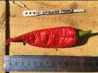 | CAYENNE PURPLE ПЕРЕЦ КАЙЕНСКИЙ ПУРПУРНЫЙ (Purple Cayenne) 100,000 ― 125,000 ― по шкале Сковилла. Кайенский перец является самой острой пряностью. Не созревшие плоды этого продукта зеленые и известны всему миру под наименованием пеперони. Данная пряность – плод многолетнего кустарника, который относиться к роду пасленовых. Его родиной считается остров Ява и Южная Индия. Название берет свое начало в портовом городе Кайен. Он по праву относиться к острым перцам и уже давно пользуется довольно серьезной репутацией «вырви глотку». Эти два слова самая точная характеристика этого перчика.
16 | КАСКАБЕЛЛА | 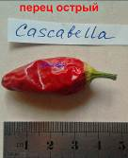 | CASCABELLA сорт слабо-острого перца в Мексике и США. Это небольшие перчики воскового типа конической формы 3-5 см в длину. В технической спелости плоды бледно-зелёные, по мере созревания они желтеют, потом становятся оранжевыми и, наконец, красными. Сорт неприхотлив в выращивании, очень урожайный. Можно выращивать в горшках. В период активного плодоношения выглядит очень декоративно.Вид: Capsicum annuum.Происхождение сорта: Мексика.Срок созревания: 75 дней. Высота растения: 45-60 см
17 | КОЛЕНКОР ПЕСТРОЛИСТНЫЙ | 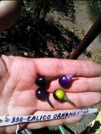 | CALICO ORNAMENTAL Семена перца декоративного комнатного Коленкор пестролистный ( Calico Pepper Ornamental, Variegated). Декоративный кустик высотой до 20 см с пестрыми, бело - пурпурно - зелеными листьями, синими и красными шаровидными перчиками. Съедобный. Вкус, примерно, 30000-50 000 SHU по шкале Scovill. Сроки от посадки до созревания 100 суток.
18 | КОРОНА ЕПИСКОПА | 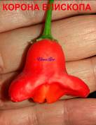 | Bishop's Crown Корона епископа, Рождественский колокольчик, пери-пери, или Шляпа Джокера - перец, сорт видa Capsicum baccatum var. Pendulum. Перец назван так из-за своей специфической трёхлепестковой формы, напоминающую головной убор епископа. Сорт родом с Южной Америки. Сегодня он широко культивируется в Европе, в которую был завезён из Бразилии португальцами предположительно в 18 веке. Растение относительно высокорослое, достигает более полутора метров в высоту. Плодоношение обильное, от 30 до 50 плодов с трёхлепесткового вида основаниями. Плоды слабоострые в местах соприкосновения стенок с плацентой. Остальная часть плода имеет фруктовый аромат, несколько кисло-сладкий. Созревание от бледно-зеленого до красного цвета занимает около 90-100 дней после всходов.
19 | КРАСНАЯ КАПЛЯ ИНКОВ | 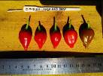 | INCA RED DROP Среднеспелый шоколадный сорт, 120-150г, очень темный, сочный, с кислинкой. Куст 0,5м в ОГ. УРОЖАЙ ОГРОМНЫЙ!!! РЕКОМЕНДУЮ!
20 | КРАСНАЯ СВЕЧА | 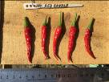 | RED CANDLE Среднеспелый шоколадный сорт, 120-150г, очень темный, сочный, с кислинкой. Куст 0,5м в ОГ. Урожай очень высокий, не подводит никогда!
21 | ЛИНГУА ДИ ФУОКО | 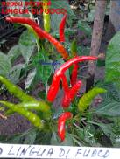 | LINGUA DI FUOCO Экзот-острый перец, ранний, куст 0,3м, длина плода 5см, гипер-урожаен с длительным плодоношением, компактный куст.
22 | ОРНАМЕНТАЛЬ ШУ | 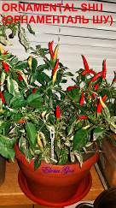 | ORNAMENTAL SHU Карликовый вид 15-25 см высотой.Плоды: Созревшие перчинки красного цвета, длиной 4 – 5 см.Довольно редкий, изумительный по красоте и декоративности, с вариегатными листьями перчик Шу. Среди пестрой листвы большое количество разноцветных перчиков от белого, кремового … до красного цвета при полном созревании. Плоды острые, пригодны для употребления в пищу.
23 | ПИТЕР ПЕППЕР КРАСНЫЙ (ПАЛЕЦ ПЕТРА) | 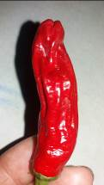 | RED PETER PEPPER Редкий сорт, культивируемый за свою особую форму ... Племенной шутка покойного профессора Ж. Фонтено из Университета штата Луизиана. Красные плоды с фаллической формой, морщинистые удлиненные с круглой и расщепленной точкой (точная миниатюрная копия мужского органа) 8-10 см длиной и +/- 4 см в диаметре. Зрелые зеленого до ярко-красного. Vertiloom также имеет оранжевый и желтый вариант этого перца. Среднее тепло + / - 5000 ШУ. Он часто используется для конфи или сухой.  Хорошая продукция +/- 100 дней. Идеально подходит для выращивания в горшках.
24 | ПУРПУРНАЯ ВСПЫШКА СВЕТА | 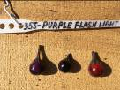 | PURPLE FLASH LIGHT Перец горький «Пурпурная вспышка» ( Purple Flash) Очень красивый на вид пестролистный трехцветный острый перчик. Низкорослый, хорошо кустится. Плоды круглые как жемчужины, сначала черные, а затем красные. Сроки от посадки до созревания 90 суток. Подходит для выращивания в цветочных горшках. Необходимое условие - регулярный полив с периодической подкормкой.
25 | ПУРПУРНЫЙ ОСТРЫЙ | 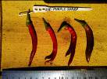 | PURPLE SHARP Просто восхитительное декоративное растение с прической из перчиков ЧИЛИ. До 80 плодов растущих вертикально от цвета слоновой кости, желтого, оранжевого, пурпурного и до красного. Предпосевная обработка биопрепаратами и замачивание согласно инструкции. Высадка в открытый грунт через рассаду. Перец можно выращивать в цветочных горшках. Необходимое условие — регулярный полив с периодической подкормкой. Сроки от посадки до созревания 75-100 суток.
26 | ПУРПУРНЫЙ ТИГР |  | PURPLE TIGER Экзот-острый перец, среднеспелый, куст 0,45м, пестрый лист, длина плода 3см, с фиолета в красный, урожаен.
27 | РОЖДЕСТВО | 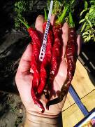 | Christmas Прекрасный высокоурожайный экзотический сорт. Среднеострый, с отличным вкусом. растение высотой до 80 см, раскидистое. Сорт среднеспелый (до 110 дней). Плоды крупные, размером до 25см, мясистые и ароматные. Вес плодов до 40г. В тех.сп. плоды салатные, в биол.-темно-красные, с ярким блеском. САМЫЙ УРОЖАЙНЫЙ СОРТ СЕЗОНА!!!
28 | СИРЕНЕВЫЙ КЛАСТЕР | 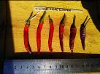 | LILAC CLUSTER Вид: сapsicum annuum (перец овощной). Вкус: 50 000 – 70 000 по шкале Scoville (Сковилла). Острота выше средней. Красивое и урожайное растение с темными листьями. Куст компактный с активным боковым ветвлением. Ранний срок созревания - 80-90 дней.  Плоды в начале созревания темно-фиолетовые, затем коричневые, а при полном созревании - красные. Вкус перчиков острый и очень жгучий, в самом начале сильно кусает за кончик языка. Пригоден для маринования, приготовления соусов и сушки. Легко выращивать в комнатных условиях в горшках от 3-х литров. Посев на рассаду в начале марта.
29 | СИРЕНЕВЫЙ ТУМАН | 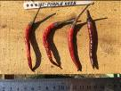 | PURPLE HAZE Вид: сapsicum annuum (перец овощной) Вкус: 70 000 по шкале Scoville (Сковилла). Острота выше средней. Родом из Мексики, куст 60 см в высоту, производит десятки перцев 10 см в длину, темно-красного цвета, которые имеют ярко выраженный пряный аромат. Для всех видов консервирования и маринования (семена можно не удалять). Растение многолетнее. Срок созревания - 120 дней. Можно выращивать в комнатных условиях в горшках от 3-х литров. Посев на рассаду в середине февраля.
30 | СУМЕРКИ | 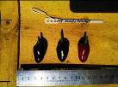 | NUMEX TWILIGHT Семена перца острого декоративного Numex Twilight chilly. Обильно плодоносит! На одном кусте высотой до 50 см может быть до сотни плодов! Окраска плодов самая разная: светло-желтая, сиреневая, оранжевая, красная, в зависимости от степени созревания. Плоды маленькие до 1,5 см и направлены вверх. Острый! Красивое растение, которое может производить более 100 небольших, цветных стручков, менее 2 см в длину. Этот жгучий перец был разработан в государственном университете Нью-Мексико в 1992 году. Плоды растения растут прямо вверх. NuMex Twilight может быть до 80 см в высоту, а его перчики иметь многочисленное разнообразие цвета от фиолетового, желтого и оранжевого до красного при созревании. Растение очень хорошо растить в горшках. Декоративный вид. Рейтинг по шкале Сковилла 50.000-100.000 SHU
31 | ТАСМАНСКИЙ ЧЕРНЫЙ | 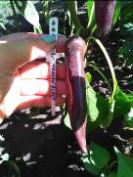 | TASMANIAN BLACK Удлиненные конические стручки от 5 до 7 см. Созревает из зеленого в черный и, наконец, в темно-красных. Средний огонь с дымчатым ароматом. Большой энергичные растения с приблизительно 5 футов.
32 | ТИГР РОЗОВЫЙ | 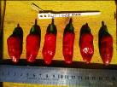 | TIGER PINK Вид: сapsicum annuum (перец овощной)Вкус: 10 000 – 15.000 по шкале Scoville (Сковилла). Острота умеренная.  Высота куста 40см. Небольшие пулевидные плоды, при созревании меняют цвет с фиолетового на красный. Сроки от посадки до созревания 85 суток. Посев на рассаду в начале марта. Подходит для выращивания в комнатных условиях в горшке от 2 литров.
33 | ТЛЕЮЩИЕ/ВЗРЫВООПАСНЫЕ УГЛИ | 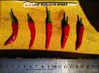 | EXPLOSIVE EMBER Красивый декоративный из Бразилии. Фонарь подс формы с диаметром от 5 до 7 см. Созревают из темно-фиолетового в кремово-розовый / фиолетово-красного цвета. Хороший вкус, слегка сладкий и фруктовый вкус. Очень жаркий. Кустистые растения около 3 фута-90 см с темной листвой. Довольно редкий и необычный сорт острого перца из Бразилии. Ветви имеют темный окрас, листья — сине-зеленый В биологической зрелости стручки имеют кремовый окрас с фиолетовыми наплывами. Стручки растут пучками от 3 до 6 в одном узле.
34 | ТРОЛЛЬ | 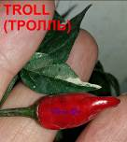 | TROLL Перец декоративный «Тролль» – среднеспелый сорт, который формирует раскидистый куст высотой до 40 см с оригинальными пятнисто-полосатыми листьями. Плоды мелкие, по мере созревания изменяют окраску (от зеленой до фиолетовой в технической спелости и красной – в биологической). Ценность сорта: высокая декоративность, обильное плодоношение. Прекрасно растет в защищенном и открытом грунте, идеально подходит для оформления зимних садов и других дизайнерских решений. Плоды съедобны, обладают острым жгучим вкусом и применяются в консервировании, а также для сушки и приготовления порошка.
35 | ФАТАЛИ ШОКОЛАДНЫЙ |  | Fatalii Chocolate обладает длительным обжигающим эффектом, добавьте к нему потрясающий цитрусовый аромат и становится ясно, почему перцы семейства Fatalii завоевали сердца перцеедов по всему миру. Кустики небольшие- 50-60см высотой, плоды 6-8см длиной, тонкостенные. Отлично подходят для сушки или заморозки. Но ощутить тот самый фруктовый аромат вы сможете только у свежих перчиков.Перец Fatalii Chocolate относят к наиболее острым сортам перца, выращиваемого во всем мире - жгучесть его по шкале Сковилла достигает 300 000 единиц.Происхождение свое перец Fatalii Chocolate ведет из Центральной Африки, характеризуется отличной урожайностью и оригинальностью плодов - вытянутых, изогнутых, конической формы и насыщенного темно-коричневого цвета. Неспелые плоды Fatalii Chocolate обладают светло-зеленым цветом.
36 | ХАБАНЕРО ШОКОЛАД | 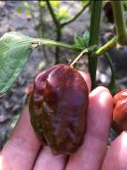 | HABANERO CHOCOLATE Хабанеро имеет форму фонаря, кожица созревает от зеленого до ярко-красного оттенка. Обладает острым, экзотическим вкусом фруктов и сладким, тропическим ароматом. Острота: от 200 000 до 300 000 сковилей. Мощное сильноветвистое растение имеет крупные овальные листья и достигает в высоту 120 см. Незрелые плоды имеют темно-зеленый окрас. Постепенно, по мере созревания, цвет меняется. Перцы приобретают шоколадно-коричневый оттенок. Их размеры составляют: ширина – 3 см; длина – 6 см. Период достижения плодами технической зрелости составляет 100 дней. Спелые плоды довольно мясистые. Они имеют особенный фруктовый аромат и достаточно высокую остроту. Она составляет 425 тысяч единиц по шкале Сковилла.
37 | ХАЛАПЕНЬО КРАСНЫЙ | 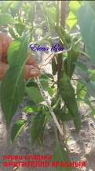 | JALAPENO RED Этот более мягкий сорт обладает тем самым уникальным вкусом Халапеньо. Растения очень плодовитые, до 100 стручков на кусте! Сочный, с мягким, ярким вкусом хорошо всем знакомого халапеньо, сорт TAM Mild Jalapeno относится к виду не слишком острых перцев: жгучесть его по шкале Сковилла не превышает 1 500 единиц. Плоды TAM Mild Jalapeno отличаются вытянутой формой и меняют по мере созревания свой цвет с зеленого до ярко-красного. Рейтинг по шкале Сковилла 1.000-1.500 SHU В зеленом виде этот перец именно теплый, сама попробовала, островаты только перегородки. В спелом виде-более острый. Все виды Халапеньо рекомендуют употреблять именно в зеленом виде-так он вкуснее.Стручковый перец Халапеньо имеет изогнутую форму с тупым концов и гладкой кожурой. Обладает пряно-острым, слегка уксусным вкусом.
38 | ЧЕРНАЯ ЖЕМЧУЖИНА | 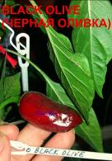 | BLACK PEARL Экзот-миниатюрный острый перец, куст 0,6м, длина плода 2см, с фиолета в темно-красный, гипер-урожайный.
39 | ЧЕРНАЯ КОБРА | 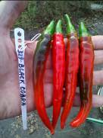 | BLACK COBRA Черная Кобра (RARE Black Cobra Chili Pepper)  Очень редкий вид чили перца из рода Capsicum annuum. Единственный чили перец с ворсистыми листями и стеблями. Имеет ярковыраженый пряный вкус. Острота 20000 до 40000 Scoville единиц. Родиной является Венесуэла.
40 | ЧЕРНАЯ ОЛИВКА | 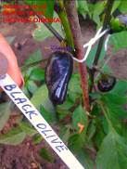 | BLACK OLIVE Очень приятное и компактное декоративное растение с густой темно-зеленой листвой, и черными, глянцевыми плодами похожими на оливки. Экзот-острый перец, среднеспелый, куст 0,5м, длина плода 4см, с фиолета в темно-красный, урожайный.
41 | ЧЕРНЫЙ БИВЕНЬ | 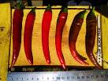 | BLACK TUSK Супер-сорт: огромные кусты до 1,1м, урожай просто зашкаливает, не успевали собирать! Один из самых урожайных и красивых! Очень острый! Рекомендую!
42 | ЧЕРНЫЙ ВИЗИРЬ |  | BLACK VIZIER Вид: сapsicum annuum (перец овощной). Вкус: 5 000 до 30 000по шкале Scoville (Сковилла). От умеренной до средней. Куст компактный. Сам формируется. Высота 20-30см. Весь покрыт фигурными плодами, растущими вверх, созревает от черного до красно-вишневого цвета при полном созревании. Отличный сорт для горшечного выращивания: красивый, урожайный, съедобный, острый! Срок созревания 90-100 дней. Для еды свежим, вприкуску, а также для консервации и сушки. Сорт понравился своим внешним декоративным видом и вкусом плодов. Посев семян на рассаду в конце февраля.
43 | ЧИЛХУАКЛЕ НЕГРО |  | Chilhuacle Negro Chilhuacle Negro – редкий мексиканский перец, вариант Capsicum annuum, с необычным тёмно-шоколадным цветом плодов. Вкусом они похожи на сладкий болгарский перец, но имеют пряно-дымный привкус, ноты сухофруктов и мягкую остроту, около 250 SHU. Chilhuacle Negro сушат и размалывают для получения приправы, используют для приготовления чёрного соуса моле и чичило в мексиканской кухне. В свежем виде перцы употребляют нечасто из-за грубоватой кожицы (из-за которой перцы в сушёном виде не сморщиваются); однако проблема решается легко с помощью блендера.
44 | ШИШИТТО |  | SHISHITO Японский сорт острого перца с волнистыми плодами. Традиционно испоьзуется в недозрелом (зелёном) виде для жарки и т.п. Этот сорт - предок легендарного Peter Pepper, внешне весьма его напоминаетШишито перец имеет удлиненную форму, с канавками по всей поверхности, яркую, глянцевую, зеленую оболочку.Родиной считают Японию, и с японского в переводе «Shishito»обозначает «голова льва» При полном созревании, он набирает красноватый оттенок. Вкус пряно- острый с небольшой сладкой ноткой.Шишито перец имеет удлиненную форму, с канавками по всех поверхности, яркую, глянцевую, зеленую оболочку.Родиной считают Японию, и конечно с японского в переводе «Shishito»обозначает «голова льва»При полном созревание, он набирает красноватый оттенок. Вкус пряно- острый с небольшой сладкой ноткой. Острота: от 100 до 1 000 сковилей.
45 | ШОТЛАДСКАЯ ШЛЯПА |  | SCOTCH BONNET RED Шотландская Шляпа (Scotch Bonnet Pepper)Эти очаровательные перчики в форме колокольчиков очень эффектно смотрятся и на грядке, и на столе. В них нельзя не влюбиться! У них потрясающий аромат, но использовать их надо осторожно — жгучие до невозможности! Острота 100.000 - 350.000 SHU Время прорастания семян: 14-28 дней. Глубина посадки семян: 6мм. Оптимальная температура прорастания семян: 26 - 30 °C. Освещенность: максимальная, защищенный грунт. От всходов до цветения: 100 дней. Расстояние между растениями: 60 см. Рекомендуемый PH почвы: 6,5. Посев на глубину 6 мм в горшки глубиной 8-10 см. Поддерживайте почву влажной. Пересадка возможна, когда растения имеют как минимум 2 пары настоящих листьев. По достижении рассадой 10-12 см пересадите растения на постоянное место - в теплицу или на солнечное место, защищенное от ветра. Перцы требуют большое количество фосфорно-калийных удобрений во время цветения и плодоношения

